ГОСУДАРСТВЕННАЯ АДМИНИСТРАЦИЯ
РЫБНИЦКОГО РАЙОНА И ГОРОДА РЫБНИЦА

Отчет о проделанной работе
Государственной администрации
Рыбницкого района и г. Рыбница
за I полугодие 2024 года


г. Рыбница
2024 г.
Оглавление
1. Введение 3
2. Уровень жизни населения 4
2.1. Население и демографическая ситуация 4
2.2. Рынок труда 4
2.3. Заработная плата 7
3. Бюджетная политика 8
4. Промышленность 11
5. Малое предпринимательство 13
6. Транспортная сфера 14
7. Исполнение программ 16
8. Агропромышленный комплекс 26
9. Экология 33
10. Дорожная отрасль 35
11. Работа предприятий сферы жилищно-коммунального хозяйства 46
12. Фонд капитальных вложений 75
13.Государственная программа исполнения наказов избирателей 81
14. Муниципальная программа наказов избирателей 84
15. Социальная политика 85
16. Здравоохранение 96
17. Муниципальные учреждения, подведомственные государственной администрации Рыбницкого района и г. Рыбница 99
18. Криминогенная и пожарная обстановка 153
18. Работа государственного архива государственной администрации 170
19. Отдел документационного обеспечения 171
ЗАКЛЮЧЕНИЕ 174

1. Введение
За первое полугодие 2024 года деятельность Государственной администрации Рыбницкого района и г. Рыбница осуществлялась в соответствии с полномочиями, определенными Законом Приднестровской Молдавской Республики «Об органах местной власти, местного самоуправления и государственной администрации в Приднестровской Молдавской Республике», а также в рамках реализации мероприятий предусмотренных Стратегией развития Приднестровской Молдавской Республики на 2019-2026 годы и была направлена на сохранение социальной стабильности и создание условий для социально-экономического развития города и района в соответствии с основными направлениями бюджетной и налоговой политики.
Приоритетным направлением расходования средств местного бюджета являлось финансирование социально-защищенных статей бюджета и муниципальных целевых программ.
Коротко об основных показателях деятельности Рыбницкого района и г. Рыбница по итогам первого полугодия 2024 года:
За первое полугодие 2024 год при плане 131 226 959 руб. фактические поступления денежных средств в бюджет составили 137 965 857 руб. (без учета трансфертов из республиканского бюджета), что на 6 738 898 руб. или на 5,1% больше запланированного.
Среднемесячная заработная плата одного работника по г. Рыбница и Рыбницкому району (кроме работающих на предприятиях малого бизнеса) за I полугодие 2024 года составила 6 697 руб. и увеличилась по сравнению с аналогичным периодом прошлого года на 425 руб. или на 6,8 %.
Среднемесячная заработная плата работников учреждений финансируемых за счет бюджетных средств составила 4 536 руб. и увеличилась по сравнению с аналогичным периодом прошлого года на 619 руб. или на 15,8%.
Финансирование расходов за первое полугодие 2024 год составило 152 429 600 руб, что на 47 937 785 руб. или на 24% меньше запланированного.

2. Уровень жизни населения

2.1. Население и демографическая ситуация
Численность населения Рыбницкого района и г. Рыбница по итогам первого полугодия 2024 года составила 64 845 чел., из них в городской местности проживает 42 129 чел. и в сельской 22 716 чел.
Согласно данным Рыбницкого управления статистики, в город и район прибыло 619 чел., убыло 709 чел.
За первое полугодие 2024 года родилось 147 детей, что на 14 детей меньше, чем за аналогичный период прошлого года.
Смертность составила 435 чел., которая уменьшилась по сравнению с отчётным периодом 2023 года на 63 человека.
Зарегистрировано браков 115 ед., что на 15 ед. больше, чем за 6 месяцев 2023 года.
Зарегистрировано разводов 100 ед., что на 18 ед. меньше, чем за аналогичный период 2023 года.

2.2. Рынок труда
В 1 полугодии 2024 года в отдел по страхованию от безработицы Центра социального страхования и социальной защиты г.Рыбница и Рыбницкого район:
• обратилось по различным вопросам – 2502 чел.;
• зарегистрировано в качестве ищущих работу – 498 чел.;
• статус безработного присвоен – 272 чел.;
• трудоустроено – 216 чел., из них: женщин – 106 чел., молодежи в
возрасте 16-35 лет – 92 чел., трудоустроено безработных – 118 чел., из
числа незанятых трудоустроено в период до признания их безработными - 98 чел.
За отчетный период выдано 244 рекомендательных письма и 7 направлений на работу в счет квоты.
В целях реализации Закона Приднестровской Молдавской Республики «О занятости населения» решением Совета народных депутатов Рыбницкого района и г.Рыбницы и решением госадминистрации Рыбницого района и г.Рыбницы от 10 января 2024 в текущем году для 10 предприятий и организаций всех форм собственности установлена квота на 10 рабочих мест для трудоустройства инвалидов, подростков, выпускников учебных заведений и лиц, вернувшихся из мест лишения свободы.
В счет установленной квоты в 1 полугодии 2024 года трудоустроено 5 чел.:
МУП «РПКХБ» -2 чел., из категории «инвалид III гр» и «вернувшийся из мест лишения свободы» - дворниками;
МУ «РУНО»,-2 чел. из категории «инвалид III гр» - охранником и рабочим в МОУ школа-10;
ООО «Софтшуз» -1 чел. из категории «инвалид III гр» - обработчиком деталей обуви.
За отчетный период заключен 21 договор на оплачиваемые общественные работы на 126 рабочих мест. Приняли участие в общественных работах 54 безработных граждан. Работы по благоустройству и уборке выполнялись в администрациях сельских советов сел Рыбницкого района, МУ РУНО и МУП «РПКХБ».
Всего за отчетный период работодателями города и района заявлено 517ед. вакансий. На 01 июля 2024 года в банке вакансий зарегистрировано всего 558 ед. вакансий, из них для рабочих – 384 ед. и 174 ед. вакансий для должностей специалистов и служащих. Профинформационной и профориентационной работой охвачено 1984 человека и для них проведены 1621 различные консультации.
В отчетном периоде проведено 263 консультации со школьниками с охватом 1017 человек. Из них:
• индивидуальных консультаций – 210 , с охватом 208 человек,
• групповых консультаций - 53, с охватом 809 человек.
В январе - феврале 2024 года по согласованию с Муниципальным учреждением «Управление народного образования» специалисты Центра социального страхования и социальной защиты г.Рыбница и Рыбницкого района и провели анкетирование учащихся 9-х классов города и района с целью выявления трудностей в профессиональном самоопределении. В опросе приняли участие 589 человек.
16 марта 2024 года по согласованию с Муниципальным Учреждением «Управление народного образования» и на основании анализа анкетирования с учащимися 9 классов и плана профориентационной работы со школьниками, специалисты Центра социального страхования и социальной защиты г.Рыбница и Рыбницкого района совместно с МОУ «Рыбницкий межшкольный учебно-профориентационный центр» провели Ярмарку учебных мест для учащихся 9-х классов школ города и района.
Учащиеся смогли ознакомиться с информацией об услугах 17 организаций профессионального образования Приднестровской Молдавской Республики, представленной в виде буклетов, проспектов и других рекламных материалов, а представители 12 учебных заведений смогли присутствовать на мероприятии лично с выставками и видеопрезентациями своей организации профобразования. Ярмарку учебных мест посетили учащиеся 12 школ города в количестве 459 человек и 20 школ района в количестве 126 человек. Всего в работе Ярмарки учебных мест приняли участие 709 человек, в том числе 585 школьников.
11 апреля 2024 года в Рыбнице прошла ярмарка вакансий рабочих мест.
В работе Ярмарки приняли участие представители 12 предприятий города и района: ОАО ПСУ «МЭТР», ООО «Лемиза», ОАО «Машинно - технологическая станция», ЗАО «Рыбницкий цементный комбинат», ОАО «Молдавский металлургический завод», МУ «Рыбницкое управление народного образования», Рыбницкий отдел внутренних дел, ООО «Рист», МУП «ЖЭУК г.Рыбница», МУП «Рыбницкое спецавтохозяйство», МУП «РПКХБ», ООО «АК-2831». На Ярмарке работодателями были представлены 229 вакансий. Ярмарку вакансий посетили 354 человека.
Работодателями и сотрудниками Центра проведены 222 консультации, из которых 140 провели инспектора отделов кадров. Воспользовались возможностью разместить свое резюме на сайте Единого государственного фонда социального страхования с помощью работников отдела содействия занятости 133 человека. Зарегистрированы в качестве ищущего работу 8 человек. Выдано 4 рекомендательных письма для выхода на собеседование, трудоустроены на постоянную и временную работу 4 человека, направлены на оплачиваемые общественные работы 24 человека. По итогам проведения Ярмарки в период с 11 апреля 2024 по 10 мая 2024 года трудоустроены 39 человек.
За отчетный период по программе «Клуб ищущих работу» задействованы 6 групп граждан; проведены 12 занятий, протяженностью 12 часов, в которых приняли участие 52 человека. После посещения «Клуба ищущих работу» в отчетном периоде трудоустроены на постоянные и временные рабочие места - 15 человек, направлены на профобучение 5 человек, приняли участие в программе «Шанс» 2 человека, в общественных работах 4 человека.
По программе «Школа безработного» была задействована 41 группа граждан; проведено 41 занятие протяженностью 41 час, в которых приняли участие 345 человека. В занятиях «Школы безработного» приняли участие граждане, имеющие категорию социальной защиты - 125 человек.

2.3. Заработная плата
Среднемесячная заработная плата одного работника по г. Рыбница и Рыбницкому району (кроме работающих на предприятиях малого бизнеса) за I полугодие 2024 года составила 6 697 руб. и увеличилась по сравнению с аналогичным периодом прошлого года на 425 руб. или на 6,8 %.
Среднемесячная заработная плата работников учреждений финансируемых за счет бюджетных средств составила 4 536 руб. и увеличилась по сравнению с аналогичным периодом прошлого года на 619 руб. или на 15,8%.
№ п/п | Наименование отрасли | Ед. изм. | I полугодие  2024 года | I полугодие  2023 года | %
1 | Связь | руб. | 14 261 | 9 365 | 152,3
2 | Промышленность | -//- | 10 019 | 9 231 | 108,5
3 | Банки (кредитование) | -//- | 9 591 | 8 217 | 116,7
4 | Транспорт | -//- | 9 002 | 7 789 | 115,6
5 | Торговля и общепит | -//- | 6 626 | 5 979 | 110,8
6 | Жилищно-коммунальное хозяйство | -//- | 6 196 | 5 558 | 111,5
7 | Строительство | -//- | 6 002 | 4 929 | 121,8
8 | Сельское хозяйство | -//- | 5 530 | 5 006 | 110,5
9 | Здравоохранение | -//- | 4 921 | 4 084 | 120,5
10 | Образование | -//- | 4 686 | 3 939 | 119,0
11 | Культура и искусство | -//- | 3 631 | 3 391 | 107,1
12 | Лесное хозяйство | -//- | 4 446 | 3 228 | 137,7
13 | Социальное обеспечение | -//- | 3 074 | 2 804 | 109,6
14 | Отдых и туризм (физкультура) | -//- | 3 382 | 3 069 | 110,2
 | Средняя по региону | -//- | 6 697 | 6 272 | 106,8
 | Среднемесячная заработная плата работников учреждений финансируемых за счет бюджетных средств | -//- | 4 536 | 3 917 | 115,8

Максимальный размер оплаты труда зарегистрирован в отраслях: связи – 14 261 руб., промышленности – 10 019 руб., банки (кредитование) – 9 591 руб.
Минимальный размер оплаты труда сложился в отраслях: социальном обеспечении – 3 074 руб., отдыха и туризма (физкультура) – 3 382 руб., культуре и искусстве – 3 631 руб.

3. Бюджетная политика
Способность государственной администрации исполнять свои полномочия напрямую зависит от финансовой составляющей бюджета.
За первое полугодие 2024 год при плане 131 226 959 руб. фактические поступления денежных средств в бюджет составили 137 965 857 руб. (без учета трансфертов из республиканского бюджета), что на 6 738 898 руб. или на 5,1% больше запланированного, в том числе:
1) субсидии из республиканского бюджета на развитие дорожной отрасли при плане 18 489 918 руб. фактические поступления составили 17 983 537 руб.;
2) субсидии Фонда развития и стимулирования городов и районов при плане 387 610 руб., поступило 240 815 руб.;
3) доходы бюджета Рыбницкого района и г. Рыбницы за первое полугодие 2024 года при плане 112 349 431 руб. составили 119 741 505 руб., что 7 392 075 руб. или на 7% больше запланированного, в из них по целевым направлениям:
- территориальный экологический фонд 1 440 418 руб.;
- налог на содержание жилищного фонда, объектов социально культурной сферы и иные цели 3 460 339 руб.;
- доходы от предпринимательской и иной приносящей доход деятельности 4 054 975 руб.;
- целевой сбор на благоустройство территории села (поселков) 1 453 788 руб.;
- целевой сбор на содержание и развитие социальной сферы и инфраструктуры сел (поселков) 88 998 руб.;
- погашение налоговых и иных видов кредитов (фермерам, молодым семьям и молодым специалистам) и проценты 521 911 руб.;
- перечисление процентов за пользование кредитами -10 609 руб.;
- поступления от приватизации объектов государственной и муниципальной собственности 57 054 руб.
Собственные доходы (без учета целевых направлений) – составили 108 653 413 руб., что на 5 898 441 руб. или на 6% больше запланированного.
Также были получены трансферты из республиканского бюджета в сумме 25 826 972 руб.
Удельный вес поступивших налоговых и неналоговых платежей, формирующих доходную часть местного бюджета, характеризуется следующими показателями:
- налоговыми платежами поступило - 93,8 %;
- неналоговыми платежами поступило - 1,1 %;
- доходы целевых бюджетных фондов составили - 1,1 %;
- доходы от предпринимательской и иной приносящей доход деятельности – 3,1 %.

Основными крупными налогоплательщиками в местный бюджет за первое полугодие 2024 года явились следующие предприятия:
- ОАО «Молдавский металлургический завод» выплатил 17 556 256 руб. (- 12 382 725 руб.);
- ЗАО «Рыбницкий цементный комбинат» 12 494 700 руб. (+ 3 674 457 руб.);
- ООО «Шериф» 9 841 351 руб. (- 6 117 425 руб.).
Финансирование расходов за первое полугодие 2024 год составило 152 429 600 руб, что на 47 937 785 руб. или на 24% меньше запланированного.
Основным направлением расходования бюджетных средств остаются расходы на первоочередные социально-защищенные статьи бюджета, так за первое полугодие 2024 года освоено 119 130 602 руб., что составляет 78,1% от фактических расходов местного бюджета (без расходов по целевым направлениям), из них на заработную плату работникам бюджетной сферы профинансировано 110 291 541 руб. или 92,6% от расходов по социально защищенным статьям, из них на питание 6 568 962 руб. или 5,5% от расходов по социально защищенным статьям.
За первое полугое 2024 года заработная плата работникам бюджетной сферы выплачивалась своевременно, без образования задолженности. Также создан резерв для обеспечения своевременных выплат отпускных педагогическим работникам в летний период в сумме 11 014 344 руб., фактическое финансирование составило 8 660 922 руб.

4. Промышленность
Промышленное производство Рыбницкого района и г. Рыбница представлено следующими отраслями – черная металлургия, промышленность строительных материалов, легкая промышленность, пищевая промышленность, мукомольно-крупяная и комбикормовая промышленность и другие. Согласно данным Министерства экономического развития Приднестровской Молдавской Республики за I полугодие 2024 года, по крупным и средним промышленным предприятиям (без субъектов малого предпринимательства) объем производства продукции составил 1,646 млрд. руб., что на 6,4% больше, чем за I полугодие 2023 года.

Основную долю в структуре объема промышленного производства Рыбницкого района и г. Рыбницы занимает черная металлургия – 79,24%, что в свою очередь значительно влияет на общий результат работы промышленности города и района. Так объем производства черной металлургии составил 1 млрд. 314 млн. руб., что на 76,7 млн. руб. или на 6,2% больше, чем за I полугодие 2023 года.

№  п/п | Отрасль производства | Объем отгруженной продукции (работ, услуг) собственного производства в фактических ценах, тыс.руб.
 |  | I полугодие 2024 года | I полугодие 2023 года | Отклонение +/- | в % к соответствующему периоду | % удельный вес
1 | Черная металлургия | 1 313 977,8 | 1 237 267,2 | 76 710,6 | 106,2 | 79,24
2 | Промышленность строительных материалов | 248 593,8 | 180 795,4 | 67 798,4 | 137,5 | 14,99
3 | Электроэнергетика | 54 847,5 | 58 472,8 | -3 625,3 | 93,8 | 3,31
4 | Пищевая промышленность | 23 795,3 | 45 584,8 | -21 789,5 | 52,2 | 1,43
5 | Машиностроение и металлообработка | 8 708,2 | 7 161,3 | 1 546,9 | 121,6 | 0,53
6 | Мукомольно-крупяная и комбикормовая промышленность | 5 315,3 | 5 821,7 | -506,4 | 91,3 | 0,32
7 | Легкая промышленность | 2 710,7 | 3 119,3 | -408,6 | 86,9 | 0,16
8 | Лесная и деревообрабатывающая промышленность | 282,8 | 195,5 | 87,3 | 144,6 | 0,02
Итого по региону |  | 1 658 231,4 | 1 538 418 | 119 813,4 | 107,8 | 100

Объем производства промышленности строительных материалов составил 248,6 млн. руб., что на 67,8 млн. руб. или на 37,5% больше факта I полугодия 2023 года и в структуре объема производства города занимает 14,99%.
Объем производства электроэнергетики по сравнению с I полугодием 2023 года уменьшился на 6,2% и составил 54,8 млн. руб.
Отрасль пищевой промышленности уменьшилась в объёме производства на 47,8% и составила 23,8 млн. руб.
По остальным промышленным отраслям города значительных изменений в объеме производства за I полугодие 2024 года не произошло.

5. Малое предпринимательство
В отчетном периоде работа Государственной администрация Рыбницкого района и города Рыбницы была направлена на решение актуальных проблем в сфере торговли, услуг, общественного питания.
Малый и средний бизнес как особый рыночный институт обеспечивает формирование конкурентной среды, обеспечивает жителей потребительскими товарами и услугами, а также способствует занятости местного населения.
По состоянию на 1 июля 2024 года на территории Рыбницкого района и города Рыбницы состоит на учете в Налоговой инспекции по городу Рыбница и Рыбницкому району 6181 субъектов малого и среднего предпринимательства (по состоянию на 1 июля 2023 года – 5468) из них: 1205 имеют статус юридического лица (по состоянию на 1 июля 2023 года – 1202) и 4976 статус индивидуального предпринимателя (по состоянию на 1 июля 2023 года – 4266).
Количество вновь зарегистрированных индивидуальных предпринимателей без образования юридического лица составляет 391 (по состоянию 1 июля 2023 года – 411).
За период с 1 января 2024 года по 1 июля 2024 года государственной администрацией Рыбницкого района и города Рыбницы в отношении субъектов малого и среднего предпринимательства принято 39 решений о согласовании размещения и эксплуатации объектов различной сферы деятельности (по состоянию на 1 июля 2023 года – 33):
- услуги населению – 8;
- общественное питание – 3;
- розничная торговля - 25;
- фармацевтическая деятельность – 3.
При этом за обозначенный период государственной администрацией закрылось 7 объектов торговли (по состоянию на 1 июля 2023 года – 18).
За текущий период принято 65 решений (разрешений) на право выносной торговли в отношении субъектов малого предпринимательства (по состоянию на 1 июля 2023 года – 39).
В местный бюджет за указанный период по уплате разового торгового сбора за право торговли поступили денежные средства в размере 37 137 руб. (по состоянию на 1 июля 2023 года 32 915 руб.).
Выдано 17 справок о наличии личного подсобного хозяйства в отношении физических лиц, желающих реализовывать на внутреннем рынке выращенную и (или) переработанную в личном подсобном хозяйстве продукцию (цветоводства, растениеводства, животноводства).
Функционируют на постоянной основе 2 плодоовощные площадки по реализации сельскохозяйственной продукции, расположенные в микрорайонах города.
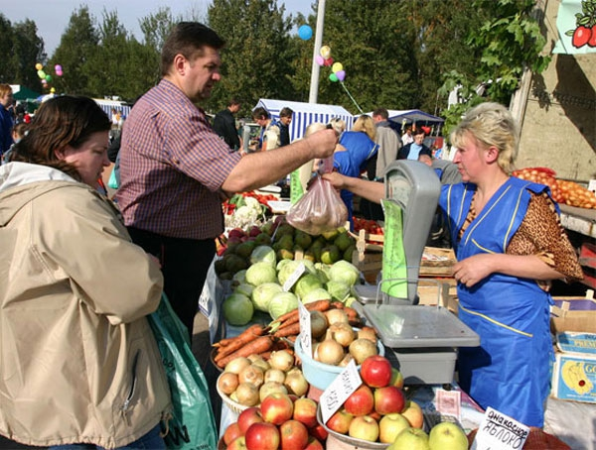
В целях более полного удовлетворения покупательского спроса жителей Рыбницкого района и города Рыбницы на сельскохозяйственную продукцию, продовольственные товары отечественного производства по ценам от производителя организовано и проведено 4 ярмарки выходного дня. Выдано 81 разрешение на предоставление торгового места на ярмарке выходного дня в городе Рыбнице.

6. Транспортная сфера
На территории Рыбницкого района и города Рыбницы перевозки пассажиров и багажа осуществляет предприятие ОАО «Рыбницкая автоколонна № 2831».
Маршрутную сеть города Рыбницы составляют 14 регулярных городских маршрутов, Паспорта которых утверждены в установленном порядке государственной администрацией Рыбницкого района и города Рыбницы.
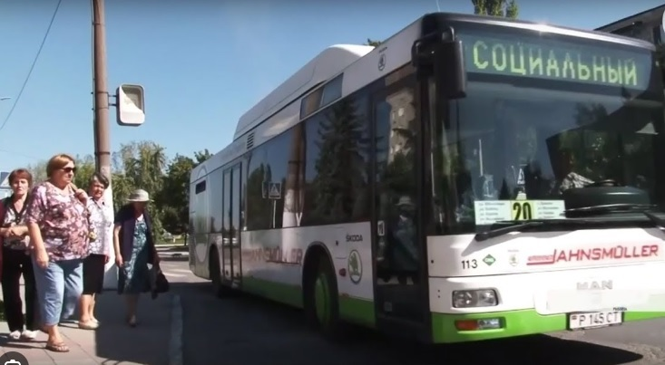
За период с 01 января 2024 года по 30 июня 2024 года государственной администрацией Рыбницкого района и города Рыбницы выдано 14 разрешений на право обслуживания маршрута (рейса).
Предоставление права льготного проезда на автомобильном транспорте общего пользования лицам, имеющим в соответствие с действующим законодательством Приднестровской Молдавской Республики право льготного проезда (льготу в размере 100%), осуществляется путем организации перевозок на 2 (двух) социальных маршрутах № 20, № 25.
Маршрутную сеть Рыбницкого района составляют 13 регулярных пригородных маршрутов, осуществляющих перевозку пассажиров и багажа в соответствии с утверждёнными Министерством экономического развития Приднестровской Молдавской Республики расписаниями и схемами движения.
Основные технико-экономические показатели по осуществлению перевозок пассажиров и багажа автобусами, используемыми в качестве маршрутных такси на регулярных городских и регулярных пригородных маршрутах за 6 месяцев 2024 года приведены в таблице:

№ | Показатель | Ед. изм. | 6 месяцев 2023г. | 6 месяцев 2024г. | темп роста %
1. | Перевезено пассажиров | тыс.чел. | 882,3 | 884,4 | 100,2
 | в том числе
 | перевезено платных пассажиров | тыс.чел. | 769 | 802,9 | 104,4
 | из общего количества перевезенных пассажиров
1.1. | пригородные маршруты | тыс.чел. | 14,6 | 8,2 | 56,2
1.2. | внутригородские маршруты | тыс. чел | 803,7 | 785,2 | 97,7
2. | Пассажирооборот в том числе | тыс. пас/км | 6961,4 | 6769,4 | 97,2
2.1. | на пригородных маршрутах | тыс. пас/км | 304,2 | 258,4 | 84,9
 | на внутригородских маршрутах | тыс. пас/км | 3835 | 3524,4 | 91,9
3. | Доходы от перевозок в том числе | тыс.руб. | 5737,5 | 6069,5 | 105,8
 | в том числе
 | от перевозки платных пассажиров | тыс.руб. | 5019,3 | 5882,9 | 117,2
 | из общей сумы доходов
3.1. | доходы на пригородных маршрутах | тыс.руб. | 224,5 | 154,8 | 69,0
3.2. | доходы на внутригородских маршрутах | тыс.руб. | 4028,3 | 3941,2 | 97,8

Количество индивидуальных предпринимателей, получивших патент на занятие предпринимательской деятельности по виду «перевозка пассажиров автомобильным транспортом»:
а) с числом посадочных мест не более 5 (пяти) – 221 (по состоянию на 1 июля 2023 года – 215);
б) с числом посадочных мест более 5 (пяти), но не более 8 (восьми) – 54 (по состоянию на 1 июля 2023 года – 40).

7. Исполнение программ
В 1 полугодии 2024 года на реализацию муниципальных Программ утверждены средства в сумме 7 974 579 руб., в том числе:
- по Программе содержания жилищного фонда, объектов социально-культурной сферы и благоустройства территории Рыбницкого района и г. Рыбницы – 7 466 692 руб., в том числе утвержденные Решением внеочередной 37 сессии 26 созыва Совета народных депутатов Рыбницкого района и г. Рыбницы от 11.05.2024 года №37/1 «О внесении изменений и дополнений в Решение внеочередной 34 сессии 26 созыва Совета народных депутатов Рыбницкого района и г. Рыбницы от 15.02.2024 года №34/5 «О бюджете Рыбницкого района и г. Рыбницы на 2024 год» остатки денежных средств по состоянию на 01.01.2023 года в сумме 5 036 708 руб.;
- по Программе капитального ремонта Рыбницкого района и г. Рыбницы – 507 887 руб.;
Фактическое выполнение работ в 1 полугодии 2024 года по Программе содержания жилищного фонда, объектов социально-культурной сферы и благоустройства территории Рыбницкого района и г. Рыбницы составило 4 053 559 руб.
Общая сумма финансирования по Программе составила 2 965 272 руб.
В процессе реализации вышеуказанной Программы в первом полугодии 2024 года были выполнены следующие мероприятия:
- по МУП «ЖЭУК г. Рыбница» проведены конкурсные процедуры,
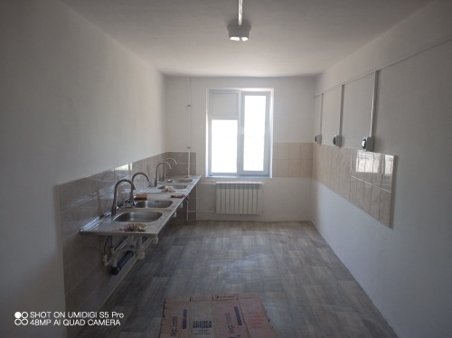
заключены контракты на общую сумму 1 084 439 руб. и ведутся работы по объектам:
– Капитальный ремонт 3-го этажа общежития по ул. Юбилейная,33 (работы выполнены на сумму 189 508 руб.)

– Модернизация лифта 1-го подъезда по ул. Вальченко,53;
– Модернизация лифта 4-го подъезда по ул. Вальченко, 43;
– Ремонт шатровой кровли жилого дома по ул. Ленина,24
Финансирование составило 341 812 руб. с учетом оплаченных авансовых платежей.
- по МУП «Рыбницкое предприятие коммунального хозяйства и благоустройства» проведены конкурсные процедуры, заключены контракты на общую сумму 5 288 380 руб., выполнены работы на общую сумму 1 920 735 руб.
В полном объеме завершены работы по объектам:
– Монтаж дополнительных световых мачт на городской площади
– Изготовление и установка скамеек и урн при въезде на городское кладбище;
– Завершение работ по освещению детской площадки в городском парке;
– Устройство уличного освещения дорожки за административным зданием госадминистрации;
– Устройство уличного освещения от детской поликлиники до жилого дома №89 по ул. Вальченко;
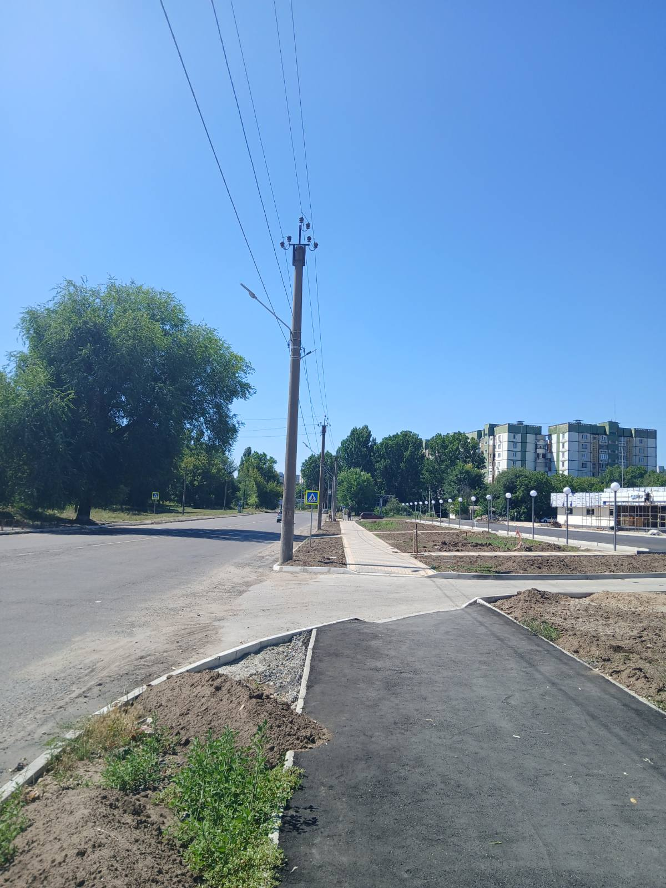
Ведутся работы по объектам:
– Расчистка лесополосы ниже разворотной площадки на городском кладбище;
– Устройство асфальтобенного покрытия дороги на городском кладбище (центральная дорога от цистерны с водой до разворотной площадки);
– Продолжение работ по устройству щебеночного покрытия дороги на городском кладбище (от разворотной площадки);
– Спил деревьей в г. Рыбница;
– Благоустройство парков, скверов, въездных групп в город;
Финансирование исполненных мероприятий составило 1 348 701 руб.

3. по МУ «Рыбницкое управление народного образования» проведены конкурсные процедуры и заключены контракты на общую сумму 1 041 702 руб.
В полном объеме завершены работы по объектам:
– Замена кабеля электроснабжения в МОУ "Рыбницкая русская общеобразовательная школа №8", ул. Севастопольская,22;
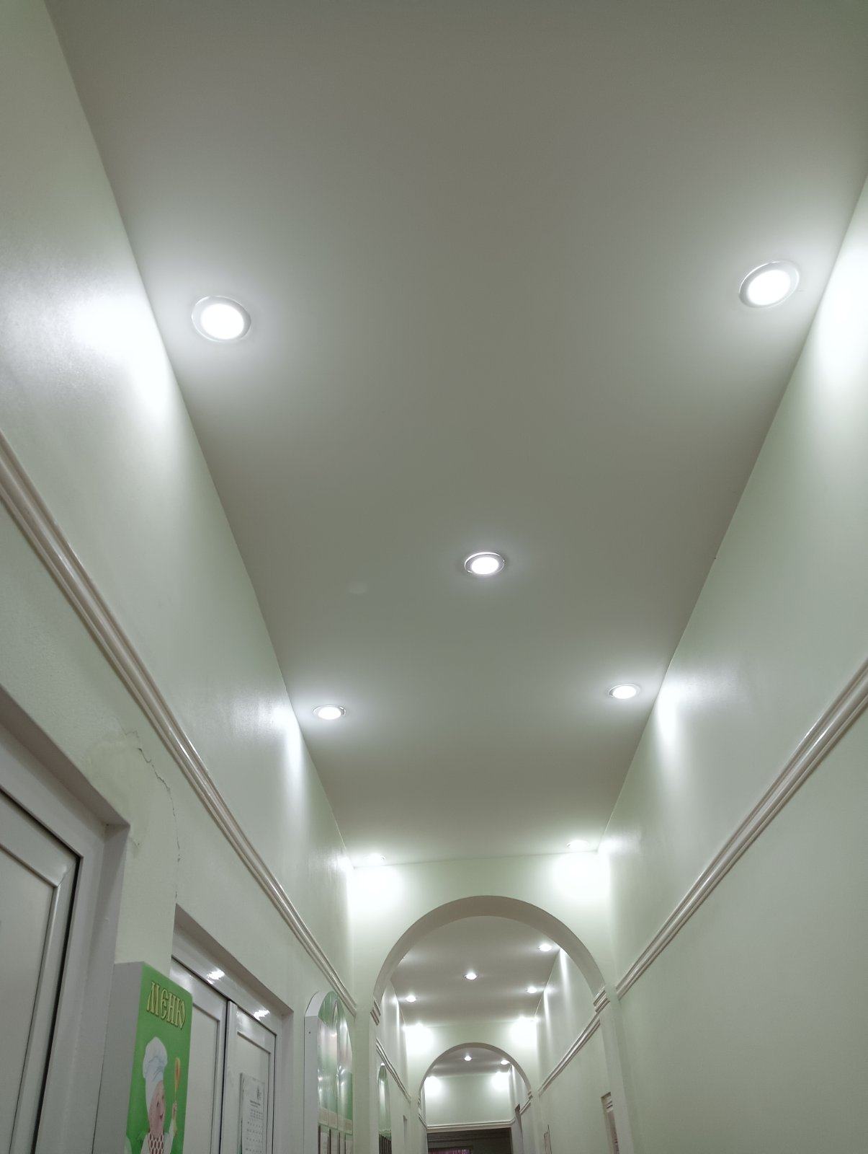
– Ремонт внутренней системы электроосвещения МДОУ "Рыбницкий центр развития ребенка 3", ул. Вальченко,17;

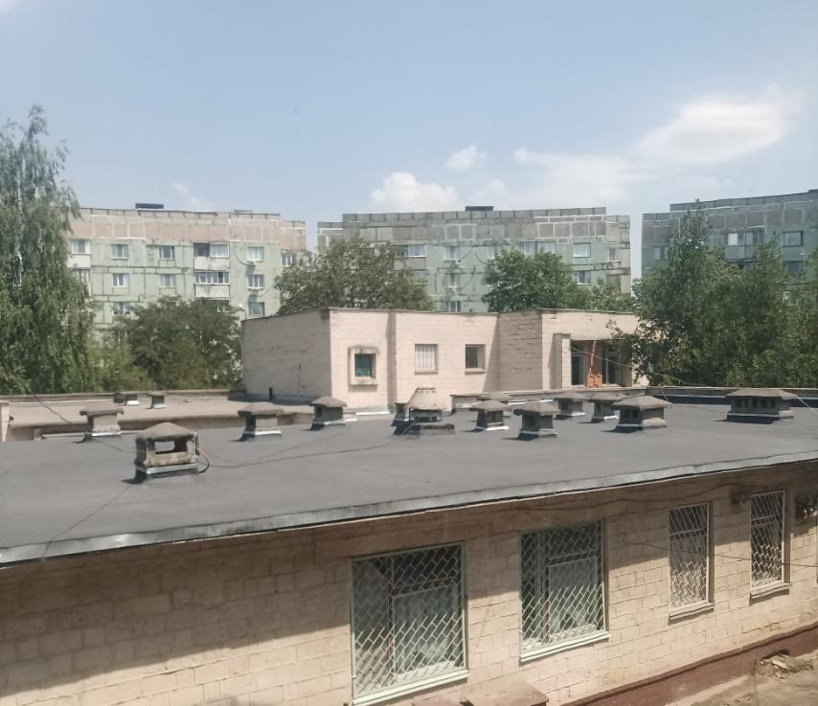
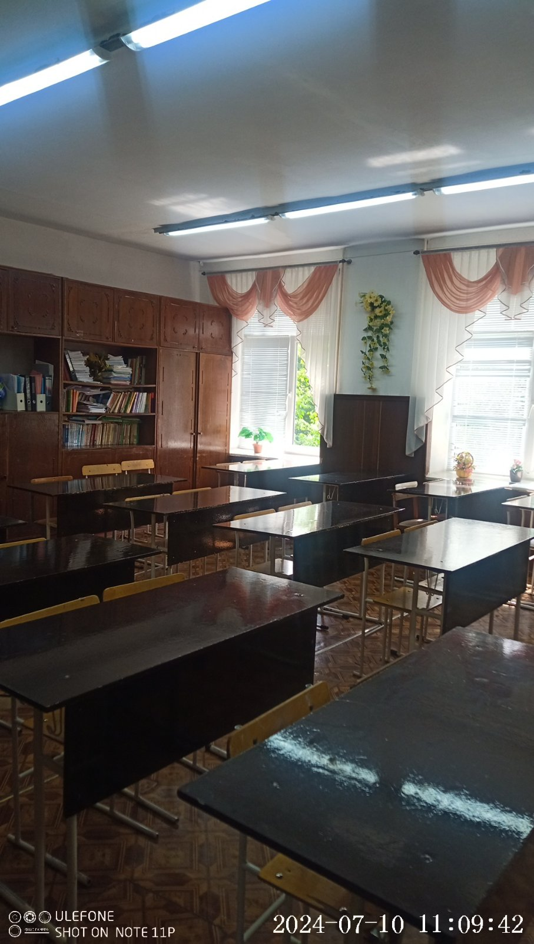
– Электромонтажные работы в МОУ "Рыбницкая русская гимназия №1" пр. Победы, 16;

Ремонт мягкой кровли административного корпуса МДОУ "Рыбницкий детский сад №22 общеразвивающего вида", ул. Вершигоры,125;

– Ремонт парапетов МДОУ "Рыбницкий детский сад №3 комбинированного вида", пр. Победы,3 (покрытие листовой сталью)
Ведутся работы по объекту «Продолжение работ по капитальному ремонту спортзала и раздевалок МОУ "Рыбницкая русская общеобразовательная школа №6 с лицейскими классами", ул. Кирова,134». Выполнение по данному объекту составило 154 038 руб.
По указанным объектам выполнены работы на общую сумму 783 908 руб. Финансирование составило 732 828 руб.
4. по МУ «Рыбницкое управление культуры» заключены контракты на общую сумму 65 567 руб.
Ведутся работы по объектам:
– Устройство пандуса к зданию Рыбницкого историко-краеведческого музея, ул. Комсомольская, 18 (работы выполнены и профинансированы на сумму 17 696 руб.);
– Ремонт электроосвещения в клубе с. Станиславка.
- по МУ «Управление физической культуры и спорта Рыбницкого района и г. Рыбницы» проведены конкурсные процедуры и заключены контракты на общую сумму 853 588 руб.
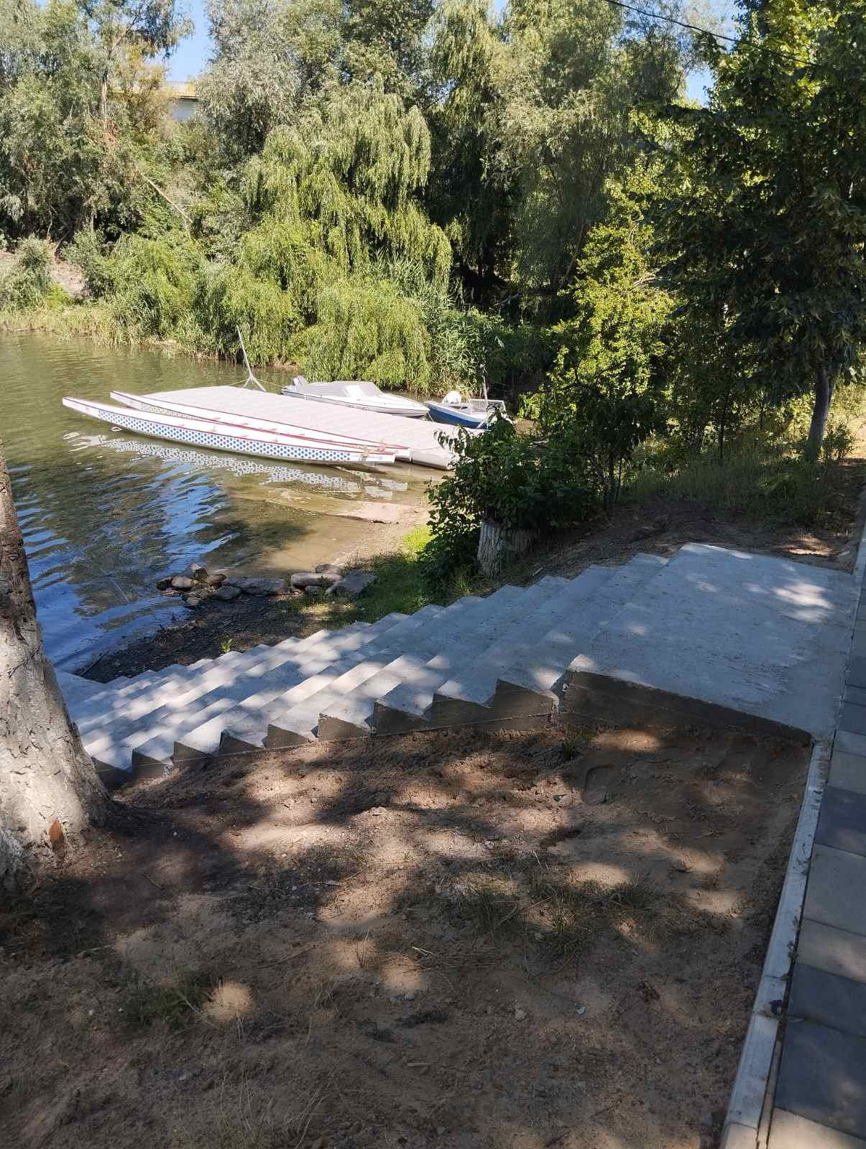
Ведутся работы по объекту «Строительство причала и пирса 8м*2м; мостика шарнирного 5 м для байдарок и каноэ на реке Днестр возле территории МУДО "ДЮСШ г. Рыбницы", г. Рыбница ул. Горького, 1(фактическое выполнение составило 739 829 руб.
- по объектам администраций сел Рыбницкого района приобретены материалы, оборудование и инвентарь, а также выполнены работы по благоустройству сельских населенных пунктов на общую сумму 401 882 руб., финансирование составило 317 218 руб.

- Кроме того, завершены работы по объектам 2023 года:
– Перевозка и планировка грунта по ул. Кирова и в парке "Набережный";
– Ремонтно-строительные работы МОУ "Андреевская русская основная общеобразовательная школа- детский сад";
– Ремонт навеса, крыльца и пола музыкального зала МДОУ "Рыбницкий детский сад №16 комбинированного вида";
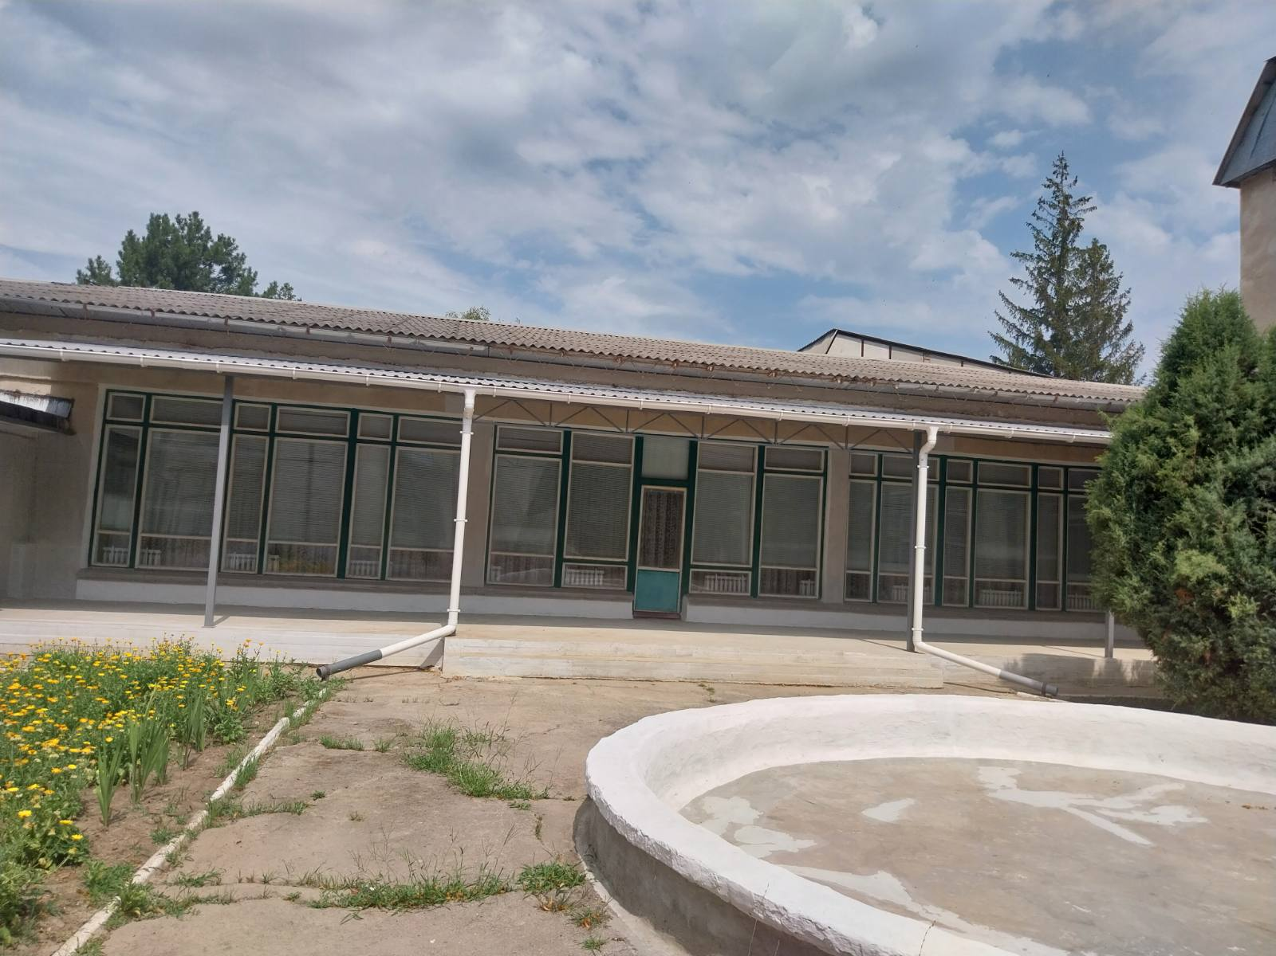
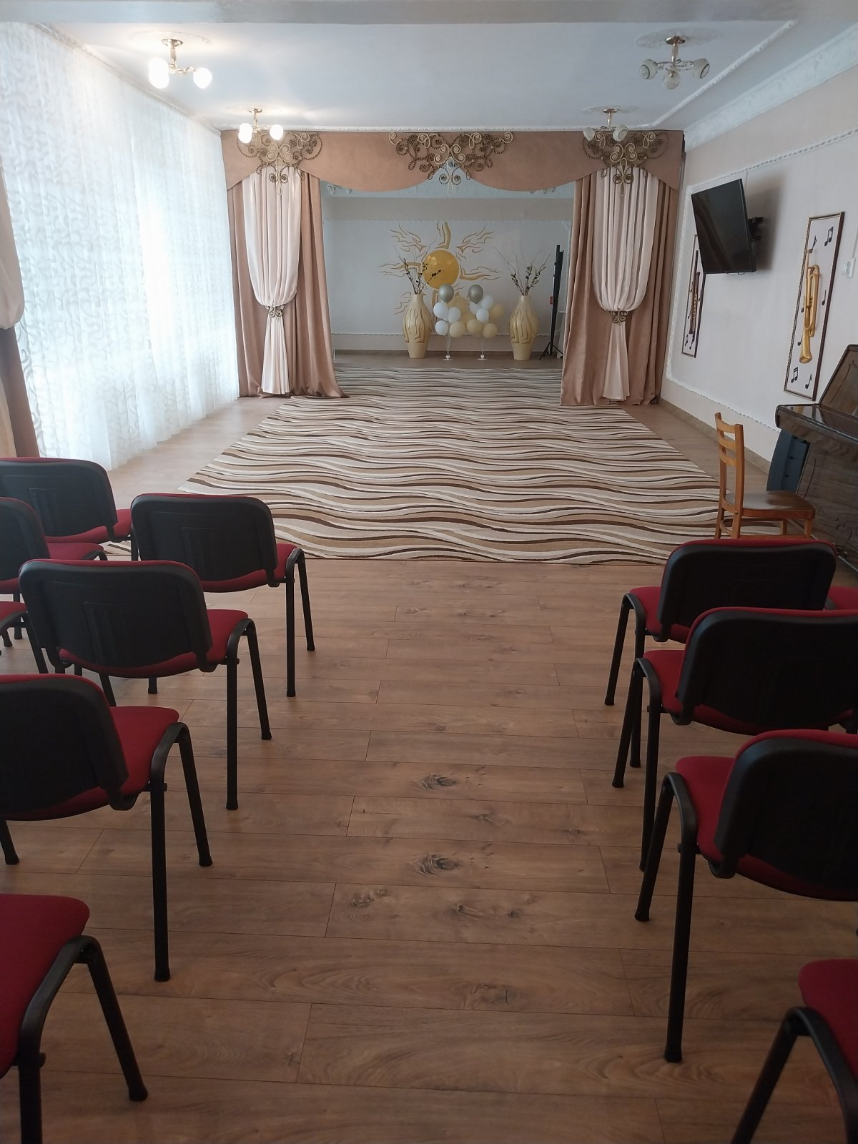
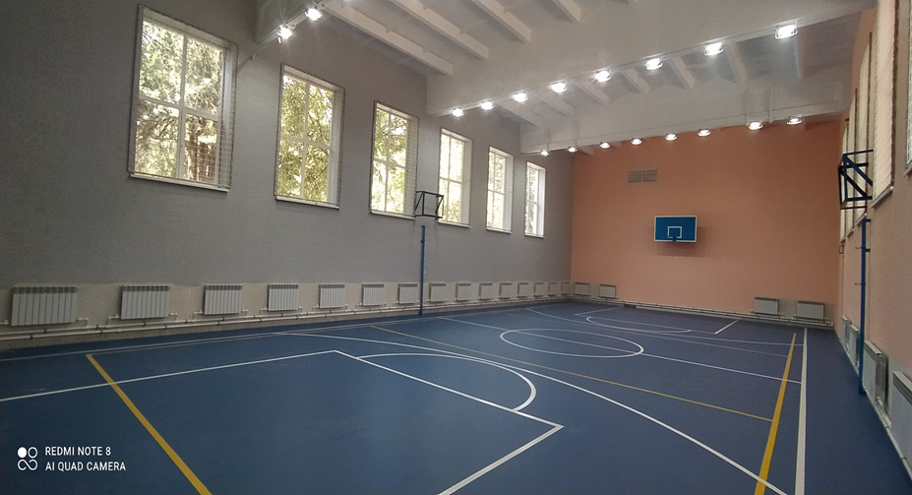
– Частичный ремонт спортзала МОУ "Рыбницкая русская средняя общеобразовательная школа №6 с лицейскими классами" – замена оконных и дверных блоков;

– Частичный ремонт шиферной кровли МУ "Детский оздоровительный лагерь";
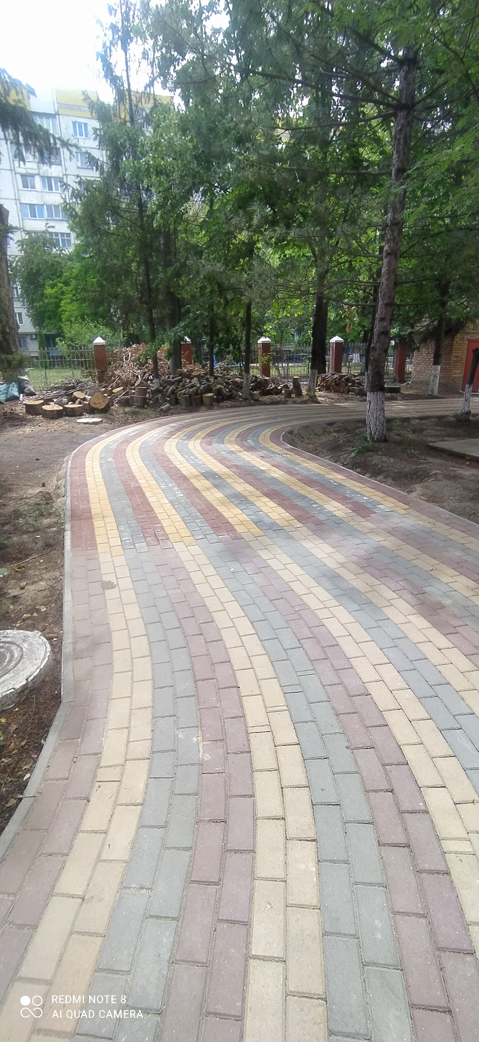
– Ремонт ограждения МОУ "Рыбницкая русская средняя общеобразовательная школа №3";
– Изготовление проекта по усилению потолочного свода подвала музея с. Ленино;
– Продолжение работ по замощению плиткой территории МДОУ "Рыбницкий центр развития ребенка №3", ул.Вальченко,17;
Также, приобретено оборудования для пищевого блока МДОУ "Рыбницкий детский сад №19 комбинированного вида" и осветительное оборудование для сцены МУ «Рыбницкий дворец культуры»;
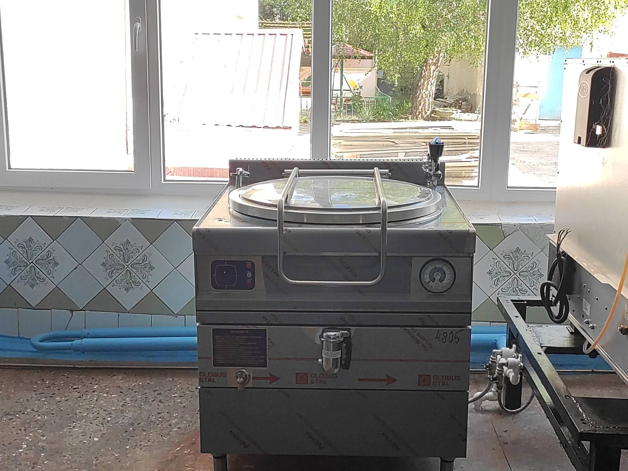
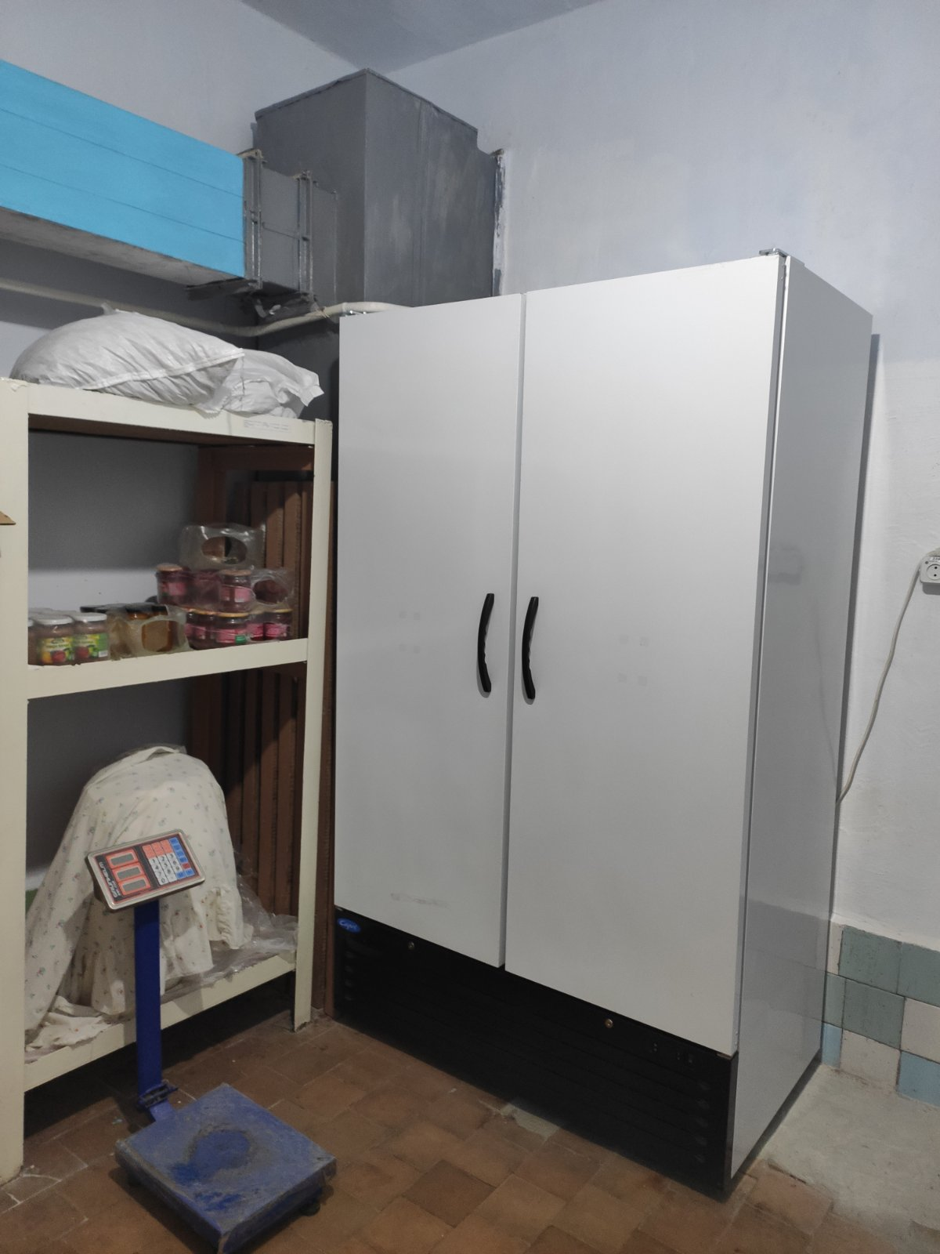
Оборудование для детского сада
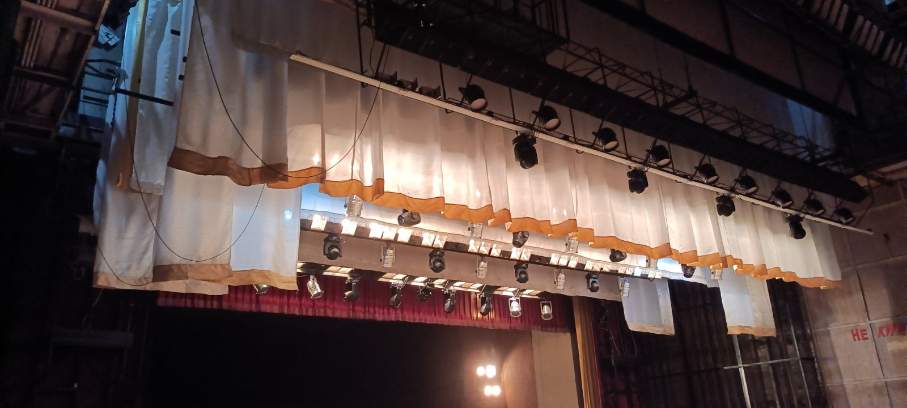
Осветительное оборудование МУ «Рыбницкий Дворец культуры»
По Программе капитального ремонта Рыбницкого района и г. Рыбницы:
Проведен закупочные мероприятия, заключены контракты на общую сумму 610 286 руб., выполнены работы на общую сумму 120 140 руб.
Завершены работы по объектам:
– Ремонт кровли здания администрации с. Колбасна;
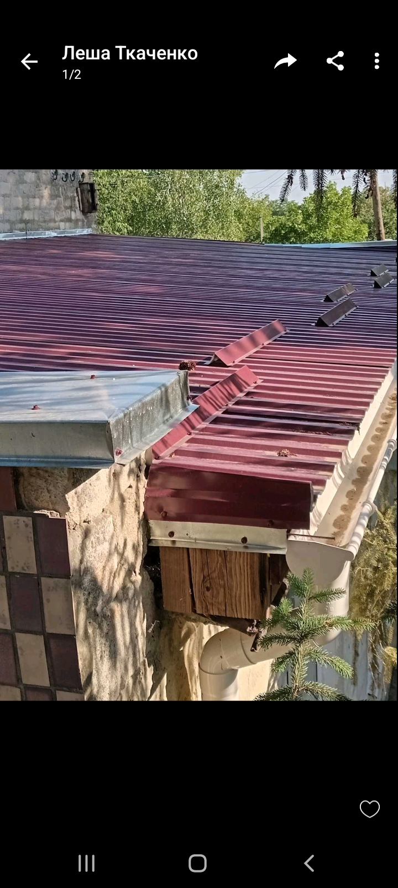

– Капитальный ремонт рулонных кровель гаражей госадминистрации;
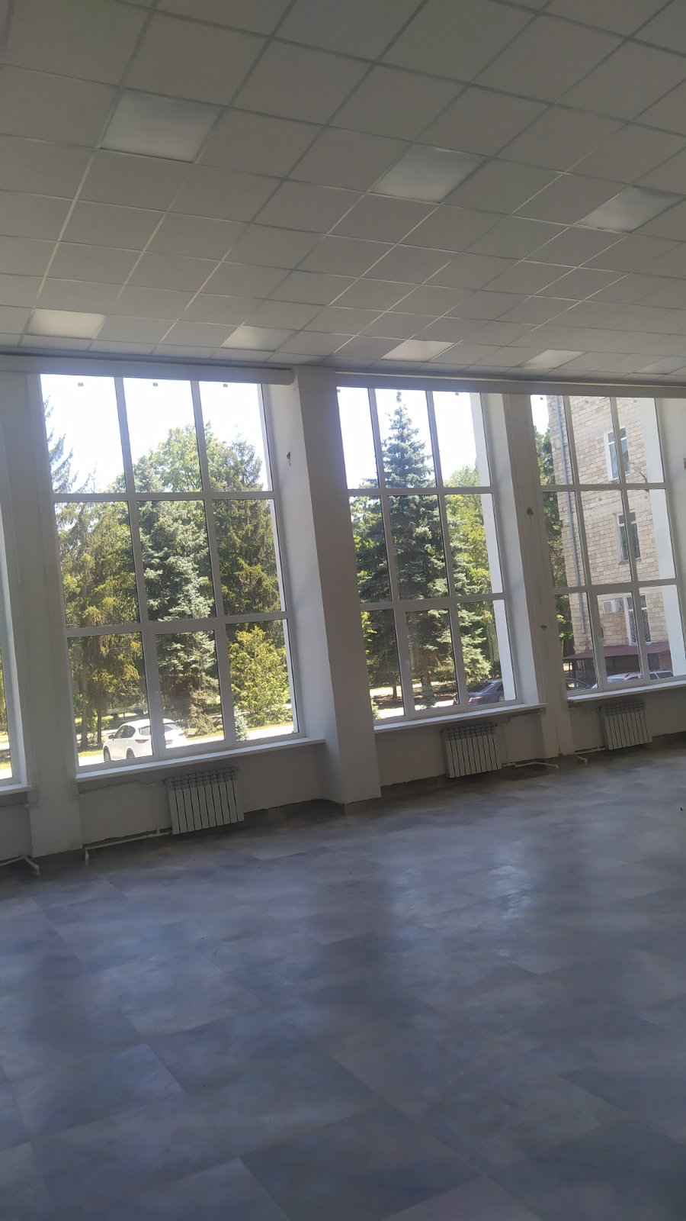

Проплачен авансовый платеж и ведутся работы по капитальному ремонту актового зала здания №1 госадминистрации.
Сумма финансирования по данной Программе составила 205 792 руб. с учетом оплаченных авансовых платежей.

8. Агропромышленный комплекс

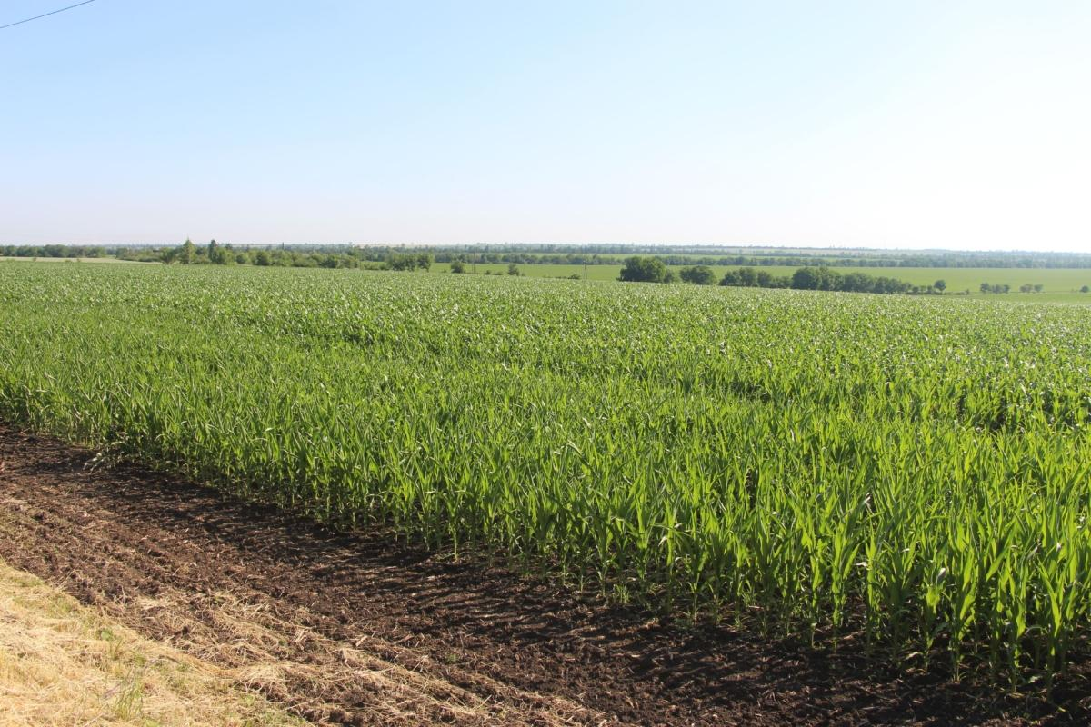
Сельскохозяйственные организации нашего района состоят из ООО в количестве 62 шт. и КФХ в количестве 575 шт. С целью выполнения производственной программы на 2024 год в районе засеяно 54 тыс.га или почти 100 % от общей площади пашни. Остались незасеянными 547 га пашни, из которых 533 га, будут обрабатываются по типу черного пара, а на площади 14 га требуется проведение агротехнических мероприятий по окультуриванию пашни (удаление кустарников, дискование, глубокая вспашка). Можно отметить, что в период посева озимых культур под урожай 2024г. и осенней вегетации были неблагоприятные погодные условия для роста и развития озимых культур, которые сложились из-за отсутствия осадков. Так в августе 2023 г выпало 0,4 мм осадков, в сентябре 12 мм, в октябре 15 мм, в результате чего, получены изреженные и неравномерные всходы. В осенний период 2023 года выпало 65,6 мм осадков, что негативно повлияло на появление равномерных и дружных всходов озимых культур. Наблюдалось плохое развитие посевов и вход в зимовку.
Однако благодаря снежному покрову в январе 2024г, не был нанесен вред посевам озимых культур, так как погодные условия были умеренными, температура колебалась в среднем от – 13,3 ^{о} С в ночное время до + 4 ^{о} С в дневное время. В феврале месяце 2024 года было проведено обследование посевов озимых культур и установлено, что 75% посевов находятся в удовлетворительном состоянии, 1% - поврежденных или погибших посевов.
Хозяйства нашего района в период весенне-полевых работ своевременно провели подготовку почвы и посев яровых культур. В первом полугодии 2024 года выпало 248,5 мм осадков, что хорошо повлияло на появление равномерных и дружных всходов яровых культур.
В целом по району план посева выполнен на 100%. Зерновых и зернобобовых посеяно 32,5 тыс. га, технических – 19,4 тыс. га, овощей – 5,8 га, бахчевых – 7,9 га, кормовых – 2121 га, в том числе кукурузы на кормовые цели 828 га.
Заключительный отчет об итогах сева озимых и яровых культур под урожай 2024 года по Рыбницкому району
№ п/п | Наименование культуры | План, га | Факт , га | %
Зерновые и зернобобовые - всего, в т.ч. |  | 32 310,4 | 32 490,5 | 101
1 | озимая пшеница | 19 568,4 | 19 493,0 | 100
2 | озимый ячмень | 802,4 | 771,6 | 96
3 | озимая рожь | 21,2 | 21,2 | 100
4 | тритикале | 164,4 | 164,4 | 100
5 | яровая пшеница | 320,9 | 168,8 | 53
6 | яровой ячмень | 1 289,8 | 1 651,5 | 128
7 | овес | 12,8 | 25,5 | 199
8 | кукуруза на зерно | 8 644,4 | 8 602,6 | 100
9 | просо
10 | сорго | 740,7 | 616,4 | 83
11 | гречиха | 60,0 | 115,9 | 193
12 | горох зерновой | 629,0 | 708,5 | 113
13 | фасоль
14 | чечевица |  | 40,0
15 | нут | 56,4 | 101,6 | 180
16 | вика и виковые смеси на зерно
17 | прочие зерновые и зернобобовые |  | 9,5
Технические всего, в т.ч. |  | 19 888,4 | 19 363,3 | 97
1 | подсолнечник всего, в т.ч. | 14 231,2 | 15 052,4 | 106
 | подсолнечник кондитерский | 2 599,3 | 4 265,2 | 164
 | подсолнечник масличный | 11 631,9 | 10 787,2 | 93
2 | озимый рапс | 3 612,7 | 2 100,1 | 58
3 | рапс яровой | 278,8 | 195,2 | 70
4 | лен
5 | соя | 782,9 | 864,7 | 110
6 | горчица | 766,9 | 1 034,2 | 135
7 | редька масличная | 196,2 | 97,0 | 49
8 | лекарственные культуры
9 | эфиромасличные культуры всего, в т.ч. | 19,7 | 19,7 | 100
 | кориандр
 | лаванда | 19,7 | 19,7 | 100
 | эфиромасличные травы
10 | прочие технические
Картофель |  | 2,0 | 1,0 | 50
Овощи всего |  | 6,8 | 5,8 | 85
1 | капуста всех видов всего, в т.ч. | 0,7 | 0,5
 | белокачанная | 0,7 | 0,5
 | пекинская
 | цветная
 | брокколи
2 | огурцы | 2,9 | 3,0 | 103
3 | томаты | 1,4 | 2,3 | 164
4 | свекла столовая
5 | морковь столовая
6 | лук на репку | 0,5
7 | чеснок
8 | зеленый горошек
9 | сахарная кукуруза
10 | тыква
11 | кабачки
12 | перец сладкий
13 | баклажаны
14 | прочие овощи | 1,3
Семенники однолетних культур, высадки семенников двулетних, семенники бахчевых культур
Бахча продовольственная |  | 12,5 | 7,9 | 63
Кормовые культур - всего, в .т.ч |  | 2 265,2 | 2 121,4 | 94
1 | кормовые корнеплоды
2 | семенники и маточники кормовых
3 | кукуруза на кормовые цели | 843,6 | 827,9 | 98
4 | культуры кормовые на силос(без кукурузы)
5 | однолетние травы | 504,7 | 516,9 | 102
6 | многолетние травы текущего года | 184,3 | 149,1 | 81
4 | многолетние травы прошлых лет | 732,6 | 627,5 | 86
5 | прочие кормовые
Яровые культуры всего |  | 29 486,6 | 31331,8 | 104
Озимые культуры всего |  | 24 998,7 | 22658,1 | 93
Всего посеяно сельскохозяйственных культур (общая площадь посева озимых (за вычетом гибели) и яровых под урожай текущего года) |  | 54 485,3 | 53 989,9 | 99
Площадь сельскохозяйственных угодий |  | * | 55 557,5 | *
Площадь пашни |  | * | 54536,9 | *
Незасеянная площадь, |  | * | 547 | *
в т.ч. черный пар |  | * | 532,7 | *

Из данных таблицы видно, что основными сельскохозяйственными культурами, выращиваемыми нашими хозяйствами, в 2024 году, являются: озимая пшеница на площади 19493 га, кукуруза на зерно на площади 8602,6 га, яровой ячмень 1651,5 га, подсолнечник на площади 15 052,4 га, озимый рапс на площади 2100,1 га и горчица 1034,2 га. Общая площадь данных культур составляет 47 933,8 га или 89% от общей посевной площади. Площадь кормовых культур составляет 2121,4 га или 4% от общей площади посевов. Все остальные сельскохозяйственные культуры, выращиваемые нашими хозяйствами составляют 7% от общей площади посевов.
Такие хозяйства как ООО «Митбор», ООО «Петролюкс», ООО «Рист», ООО «Агро Ралком», ООО «Строены», ООО «Славград», «Фальт-агро» и некоторые другие приобрели и используют современные посевные комплексы, позволяющие проводить сев с минимальной обработкой почвы, повысить сохранность влаги, уменьшить вынос элементов питания.
В ходе весенне-полевых работ, были подкормлены азотосодержащими удобрениями: озимая пшеница на площади 14963,1 га или 77 % от общей площади посевов, озимый ячмень на площади 771,6 га или 100% от общей площади посевов, озимого рапса на площади 2100,1 га или 100% от общей площади посевов. В 2023 году не удалось подкормить 100% площади посевов озимых культур в связи с возникшими трудностями в приобретении удобрений хозяйствами.
В 2024 году согласно информации Рыбницкого филиала ГУП «Республиканские оросительные системы» планируется довести площадь орошаемых земель до 5642 га, что на 9% больше чем в 2023 году. В настоящее время, внедрение орошения на своих участках, является одним из важнейших направлений работы наших землепользователей, в результате чего можно будет получать стабильные, хорошие урожаи сельскохозяйственных культур.
В этом году уборка зерновых культур началась 17 июня, первыми к убирке урожая озимого ячменя приступили в ООО «Митбор», ООО «Строенцы».
Оперативная информация о собранном урожае сельскохозяйственных культур в Рыбницком районе по состоянию на 30.06.2024г.
Наименование культур | Посевная площадь, га (площадь посадки) | Площадь уборки, га | Убрано всего |  | Собрано всего, тонн | Урожайность, ц/га
 |  |  | га | %
Зерновые и зернобобовые всего | 32 490,50 | 32 490,50 | 2 702,60 | 8,3 | 10 041,1 | 36,1
Зерновые и зернобобовые I гр | 23 044,50 | 23 044,50 | 2 702,60 | 11,7 | 10 041,10 | 37,2
пшеница озимая | 19 493,00 | 19 493,00 | 2 094,60 | 10,7 | 7 797,70 | 37,2
ячмень озимый | 771,6 | 771,6 | 276,2 | 35,8 | 1 240,40 | 44,9
рожь озимая | 21,2 | 21,2 | - | -
тритикале | 164,4 | 164,4 | - | -
пшеница яровая | 168,8 | 168,8 | - | -
ячмень яровой | 1 651,50 | 1 651,50 | 207,8 | 12,6 | 718 | 34,6
овес | 25,5 | 25,5 | - | -
кукуруза на зерно | 8 602,60 | 8 602,60 | - | -
сорго | 616,4 | 616,4 | - | -
гречиха | 115,9 | 115,9 | - | -
зерновой горох | 708,5 | 708,5 | 124 | 17,5 | 285 | 23
чечевица | 40 | 40 | - | -
нут | 101,6 | 101,6 | - | -
прочие зернобобовые | 9,5 | 9,5 | - | -
Технические культуры, в т.ч. | 19 363,30 | 19 363,30 | 300 | 1,5 | 759,3 | 25,3
рапс всего, в т.ч. | 2 295,30 | 2 295,30 | 300 | 13,1 | 759,3 | 25,3
рапс озимый | 2 100,10 | 2 100,10 | 285 | 13,6 | 739,6 | 26
рапс яровой | 195,2 | 195,2 | 15 | 7,7 | 19,7 | 13,1
подсолнечник всего, в т.ч. | 15 052,40 | 15 052,40 | -
подсолнечник кондитерский | 4 265,20 | 4 265,20 |  | -
подсолнечник масличный | 10 787,20 | 10 787,20 |  | -
лен
соя | 864,7 | 864,7 |  | -
горчица | 1 034,20 | 1 034,20 |  | -
редька масличная | 97 | 97 |  | -
эфиромасличные всего, в т.ч.: | 19,7 | 19,7 |  | -
кориандр
лаванда | 19,7 | 19,7 |  | -
Картофель | 1 | 1 |  | -
Овощные, всего | 5,8 | 5,8 |  | -
капуста всего, в т.ч. | 0,5 | 0,5 |  | -
капуста белокачанная | 0,5 | 0,5 |  | -
огурцы | 3 | 3
томаты | 2,3 | 2,3
Бахча | 7,9 | 7,9
Кормовые | 2 121,40 | 1 293,50
кукуруза на кормовые цели | 827,9 | -
одн травы | 516,9 | 516,9 |  | -
мн травы на сено | 149,1 | 149,1
мн травы на зел корм | 627,5 | 627,5
Плоды всего в т.ч. | 46 | 46 | 12,8 | 27,8 | 19,1 | 14,9
семечковые | 13,4 | 13,4 | - | -
яблоко | 12,2 | 12,2 | - | -
груша | 1 | 1 | - | -
айва | 0,2 | 0,2 | - | -
косточковые | 32,6 | 32,6 | 12,8 | 39,3 | 19,1 | 14,9
вишня | 7,8 | 7,8 | 7,8 | 100 | 10,7 | 13,7
черешня | 3 | 3 | 3 | 100 | 3,6 | 12
абрикос | 5,2 | 5,2 | 1,5 | 28,8 | 0,8 | 5,3
персик | 6,4 | 6,4 | 0,5 | 7,8 | 4 | 80
слива | 10,2 | 10,2 | - | -
Ягодники | 1 | 1 | 0,3 | 30 | 0,7 | 23,3
Виноград | 3,2 | 3,2 |  | -

Согласно оперативной информации, о фактически собранном урожае зерновых и зернобобовых культур I группы, по состоянию на 02.07.2024 г., убрано 2702,6 га, что составляет 11,7% от посевной площади зерновых и зернобобовых культур I группы, намолочено 10 041,1 т зерна со средней урожайностью 37,2 ц/га. Одновременно идет уборка озимого рапса, уже убрано 285 га, что составляет 13,6% от посевной площади, намолочено 739,6 т.
В хозяйствах района числится 46 га плодоносящих садов, из них: 13,4 га – семечковые и 32,6 га – косточковые. В настоящее время завершена уборка черешни и вишни, собрано 3,6 тонн черешни и 10,7 тонн вишни. Уборка урожая плодовых культур продолжается, сейчас убирается персик, на данный период собрано 4 тонны.
Неблагоприятные погодно-климатические условия (ливневые дожди) с 10 июня 2024г по 15 июня 2024 г. в период созревания и уборки черешни привели к гибели урожая плодов черешневого сада на площади 2 га, о чем составлен акт гибели урожая.
Всего в Рыбницком районе 8 животноводческих организаций. Согласно информации Государственной службы статистики Министерства экономического развития ПМР, представленной по форме 24- сх, за период январь-июнь 2024 года в отрасли животноводства в организациях Рыбницкого района произошло снижение основного поголовья по сравнению с аналогичным периодом прошлого года и составило:
- КРС (всего) – 3587 гол. (снижение составило 4% от уровня прошлого года),
в т.ч. коров – 1369 гол. (снижение составило 6% от уровня прошлого года);
- свиней - 2624 гол. (снижение составило 12% от уровня прошлого года);
- овец и коз – 83 гол. (снижение составило 39% от уровня прошлого года);
- птицы – 4797 гол. (снижение составило 30% от уровня прошлого года);
В первом полугодии 2024 года всего реализовано на убой скота и птицы в живом весе – 430,8 т, что на 10% больше по сравнению с прошлым годом, в т. ч.:
- говядины – 287,8 т (что на 13% больше по сравнению с прошлым годом);
- свинины – 131,1 т (что на 4% больше по сравнению с прошлым годом);
- баранины – 2,1 т (снижение составило 13% от уровня прошлого года);
- птицы – 9,8 т (что на 5% больше по сравнению с прошлым годом);
Производство продукции животноводства организациями Рыбницкого района
за первое полугодие 2024 года
Показатели | Ед.  изм. | 2023 г. | 2024г | В % к соответствующему периоду прошлого года
1. Поголовье
КРС - всего | гол. | 3729 | 3587 | 96,2
в т.ч.: коровы | гол. | 1452 | 1369 | 94,3
Свиньи | гол. | 2986 | 2624 | 87,9
Овцы и козы | гол. | 137 | 83 | 60,6
Птица | гол. | 6946 | 4797 | 69,1
2.Реализовано на убой скота и птицы (в живом весе) | тонн | 391,5 | 430,8 | 110
в т. ч.: КРС | тонн | 253,7 | 287,8 | 113,4
свиньи | тонн | 126,1 | 131,1 | 103,9
овцы и козы | тонн | 2,4 | 2,1 | 87,5
птица | тонн | 9,3 | 9,8 | 105,4
3.Надоено молока | тонн | 5826,0 | 5959 | 102,3
4. Удой на 1 фур. корову | кг | 4032 | 4334 | 107,5
5. Получено куриного яйца | тыс.шт. | 252,8 | 131,5 | 52
6. Получено яиц от 1 курицы-несушки | шт. | 99 | 83 | 83,8

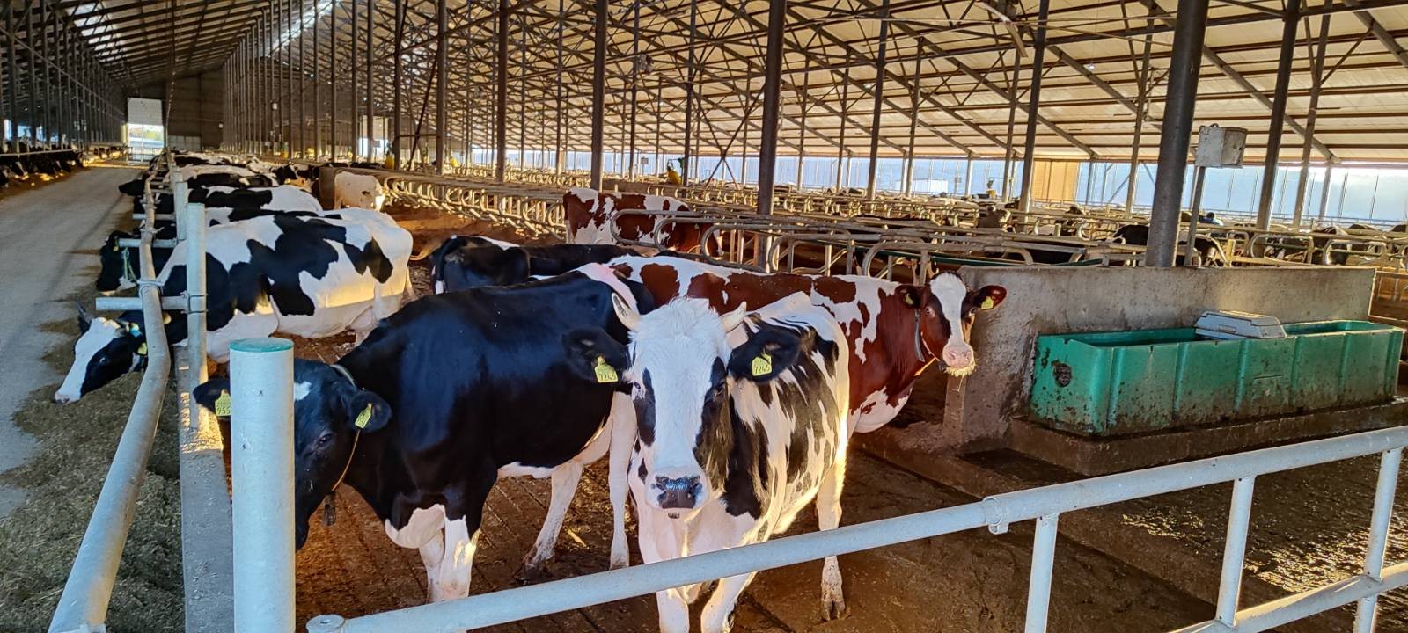
Валовое производство молока в первом полугодие 2024 года возросло на 2 % по сравнению с аналогичным периодом прошлого года и составило 5959 тн. Увеличение производства молока произошло за счет увеличения удоя от одной коровы, который в первом полугодии составил 4334 кг, что на 7,5 % выше от уровня прошлого года. Ведущими производителями молока в районе являются ООО «Фиальт-Агро» - 68% от общего объема, ООО «Строенцы» - 13%, ООО «Терра ностра»-12%. Удой молока на 1 фуражную корову в этих хозяйствах за полугодие составил соответственно 5373 кг, 3452 кг и 4316 кг.
В целом по району получено 131,5 тыс. шт. куриного яйца, что на 48% меньше по сравнению с уровнем прошлого года. Продуктивность 1 курицы-несушки составила 83 шт. яиц, что на 15,6 % меньше по сравнению с данным периодом прошлого года. Производством и реализации куриной продукции (мясо и яйцо) среди организаций в районе занимается ООО «Рист», владеющий сетью фирменных магазинов.

9. Экология
Утвержденный план поступления средств в территориальный целевой бюджетный экологический фонд Рыбницкого района и г. Рыбницы за 6 месяцев 2024 года составляет 1 330 577 руб. Сумма поступлений в данный фонд за 6 месяцев составила 1 440 418 руб. или 108 % от плана на первое полугодие 2024 года.
Программа формирования и расходования средств территориального целевого бюджетного экологического фонда Рыбницкого района и г. Рыбницы на 2024 год, утверждена Решением внеочередной 47 сессии 26 созыва Совета народных депутатов Рыбницкого района и г. Рыбницы от 14.02.2024 года №47/2 «О бюджете Рыбницкого района и г. Рыбницы на 2024 год». За отчетный период выполнены следующие мероприятия:
- в рамках реализации пункта б) «Мероприятия по уходу за зелеными насаждениями-приобретение средств защиты растений от вредителей и болезней, для обеспечения санитарно-эпидемиологического благополучия» заключен договор №18/04 от 15.05.2024г. на сумму 29 873, 5 руб.;
- в рамках реализации пункта в) «Улучшение санитарно-экологического состояния города Рыбницы» заключен контракт №30 от 30.05.2024 г. на сумму 24 996,80 руб.;
- в рамках реализации пункта м) «Приобретение зеленных насаждений» заключены следующие договора:
- Договора №22 от 21 марта 2024г.на 6 400 руб. и приобретены саженцы березы Бородавчатой в количестве 40 шт.;
- Договор №2 от 03.04.2024г. на 13 750 руб.;
- Договор №3 от 11.04.2024г на 23 500 руб., приобретен посадочные материал;
- Договор №4 от 18.05.2024г. на 61550 руб.
- в рамках реализации пункта о) Проведение берегоочистительных работ МУ ДО ДЮСШ г. Рыбница (Гребная база), расположенной по адресу: г. Рыбница, ул. Горького, 1, в том числе:
- проектные работы, заключен Договор №01-24 от 20.02.2024г на 34 935 руб. и осуществлено финансирование;
- проведение берегоочистительных работ, заключен Договор №8 от 14.05.2024г. на 730 000 руб. и оплачен аванс в сумме 182 500 руб.;
- в рамках реализации пункта п) «Подсыпка песком рекреационных зон в районе ул. Вальченко и озера с. Шмалена S-3290 м2» заключен Договор 05/24 от 23.04.2024г. на 149 715 руб. и профинансированы работы на сумму 149 715 руб.;
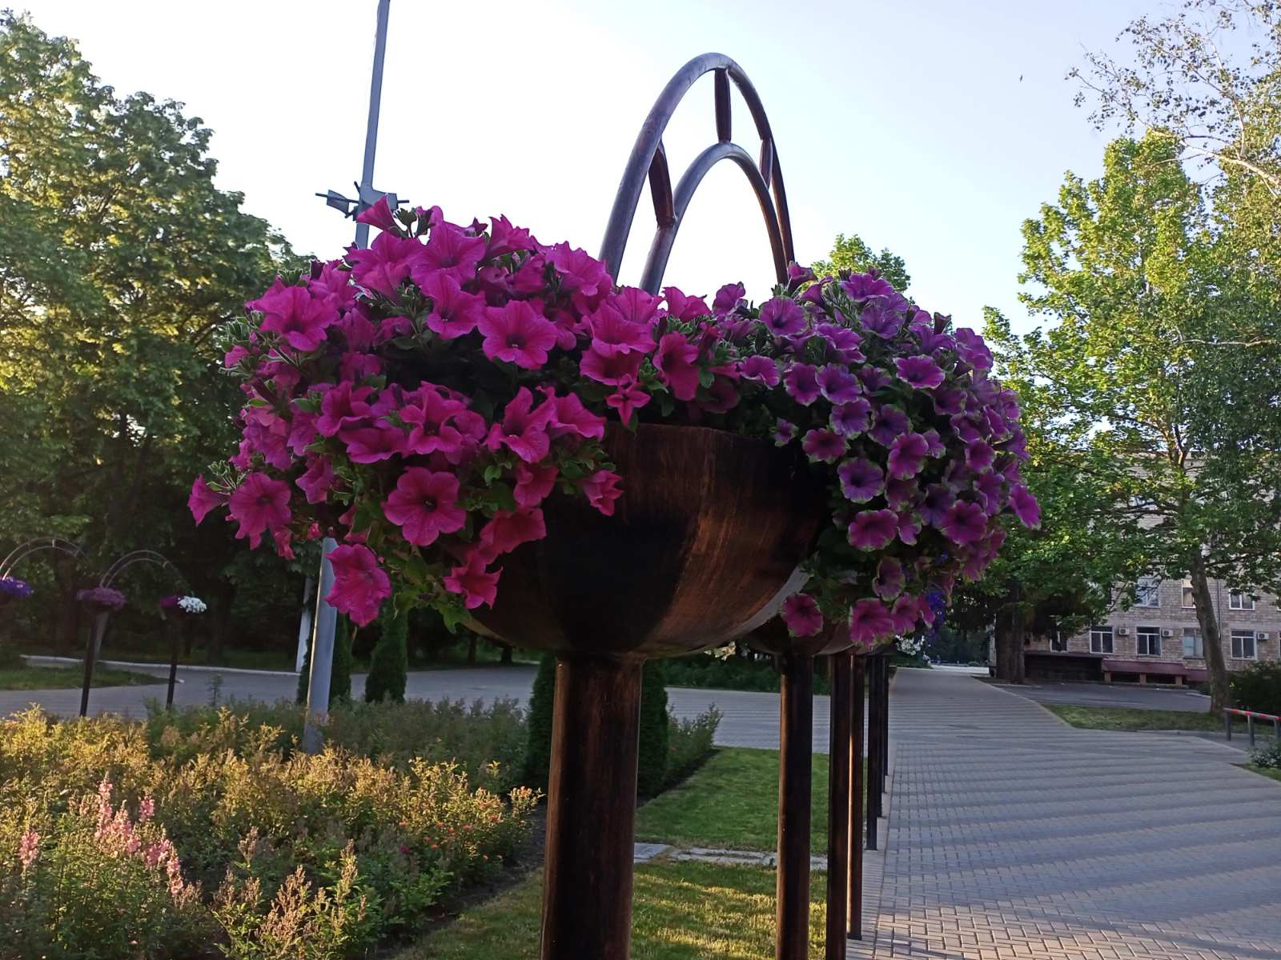
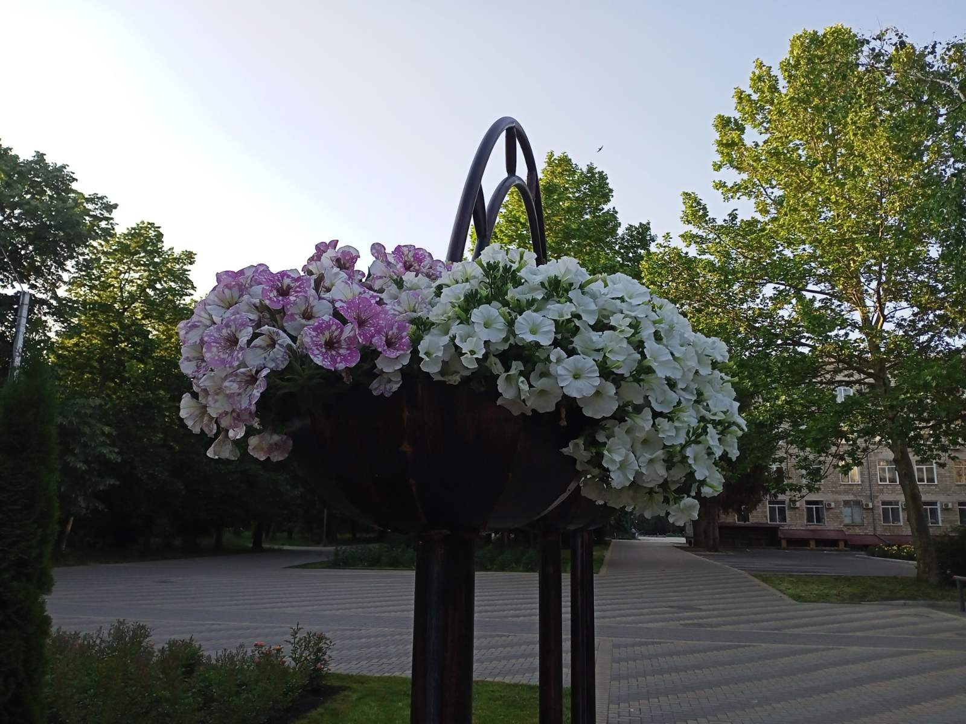
- в рамках реализации пункта т) «Мероприятия по дезинсекции и делаврации водоемов на территории Рыбницкого района и г. Рыбница» заключен Договор № 22 от 18.03.2024г на 79 764 руб. и выполнены работы на сумму 24 288 руб.

10. Дорожная отрасль
Приведенная протяженность автомобильных дорог общего пользования, расположенных на территории Рыбницкого района и г. Рыбница находящихся в государственной и муниципальной собственности, составляет 906,6 км, в том числе:
1) в государственной собственности – 320,11 км;
2) в муниципальной собственности – 589,5 км, в том числе:
а) в городе Рыбница – 126 км (21,4%);
б) в 46 населенных пунктах Рыбницкого района 463,5 км (78,6%), в том числе:
- 104 км – с асфальтобетонным покрытием;
- 0,2 км – с цементобетонным покрытием;
- 359,3 км – с гравийно-щебеночным покрытием.
Транспортно-эксплуатационное состояние значительной части автомобильных дорог расценивается как удовлетворительное.
Работы по ремонту и содержанию автомобильных дорог, расположенных на территории Рыбницкого района и г.Рыбница осуществляются:
- по дорогам, находящимся в государственной собственности, – ГУП «Рыбницкое ДЭСУ»;
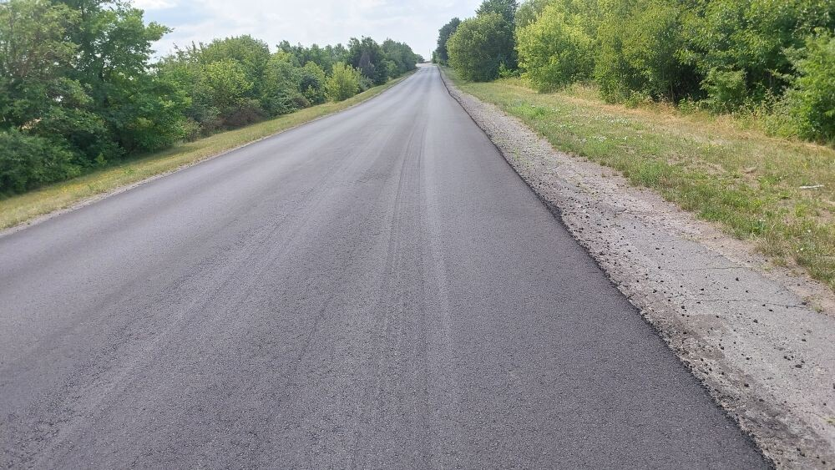
- по дорогам, находящимся в муниципальной собственности, – ООО ДРСО «Радикал».

Программа развития дорожной отрасли по автомобильным дорогам общего пользования, находящимся в государственной собственности на 2024 год.
На финансирование в 1 полугодии 2024 года Программы развития дорожной отрасли по автомобильным дорогам общего пользования, находящимся в государственной собственности Рыбницкого района и г.Рыбницы на 2024 год, предусмотрены средства в сумме 9 583 922 руб., с учетом увеличения местного бюджета во исполнение Постановления Счетной палаты Приднестровской Молдавской Республики.
Фактически в 1 полугодии 2024 года из Дорожного фонда Приднестровской Молдавской Республики в местный бюджет Рыбницкого района и г. Рыбницы поступили денежные средства в виде субсидий на финансирование Программы в сумме 9 419 572 руб., или 98,3 % от утвержденного плана на 1 полугодие 2024 года.
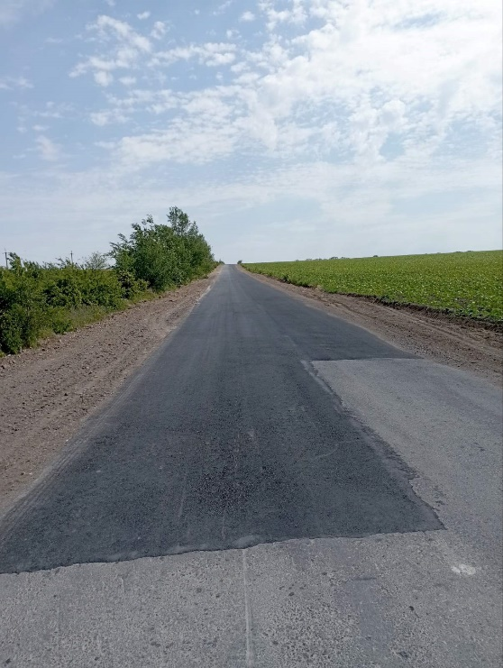
При плане 9 583 922 руб. выполнены работы на сумму 9 568 602 руб. или на 99,8 % от плана. Финансирование составляет 6 392 878 руб. в связи с тем, что акты выполненных работ представлены в конце отчетного периода.
Выполнены следующие работы:
- по статье «Капитальный ремонт» (контракт с ГУП «Рыбницкое ДЭСУ» № 42 от 19.04.2024г. на сумму 2 696 155 руб.) выполнены работы на сумму 2 696 155 руб., профинансировано на сумму 898 849 руб., в том числе:
а) Республиканской дороги Гидирим-Воронково-гр. Украины км 12-13 (перевод гравийно-щебеночного покрытия в асфальтобетонное) выполнены работы на сумму 898 849 руб.:
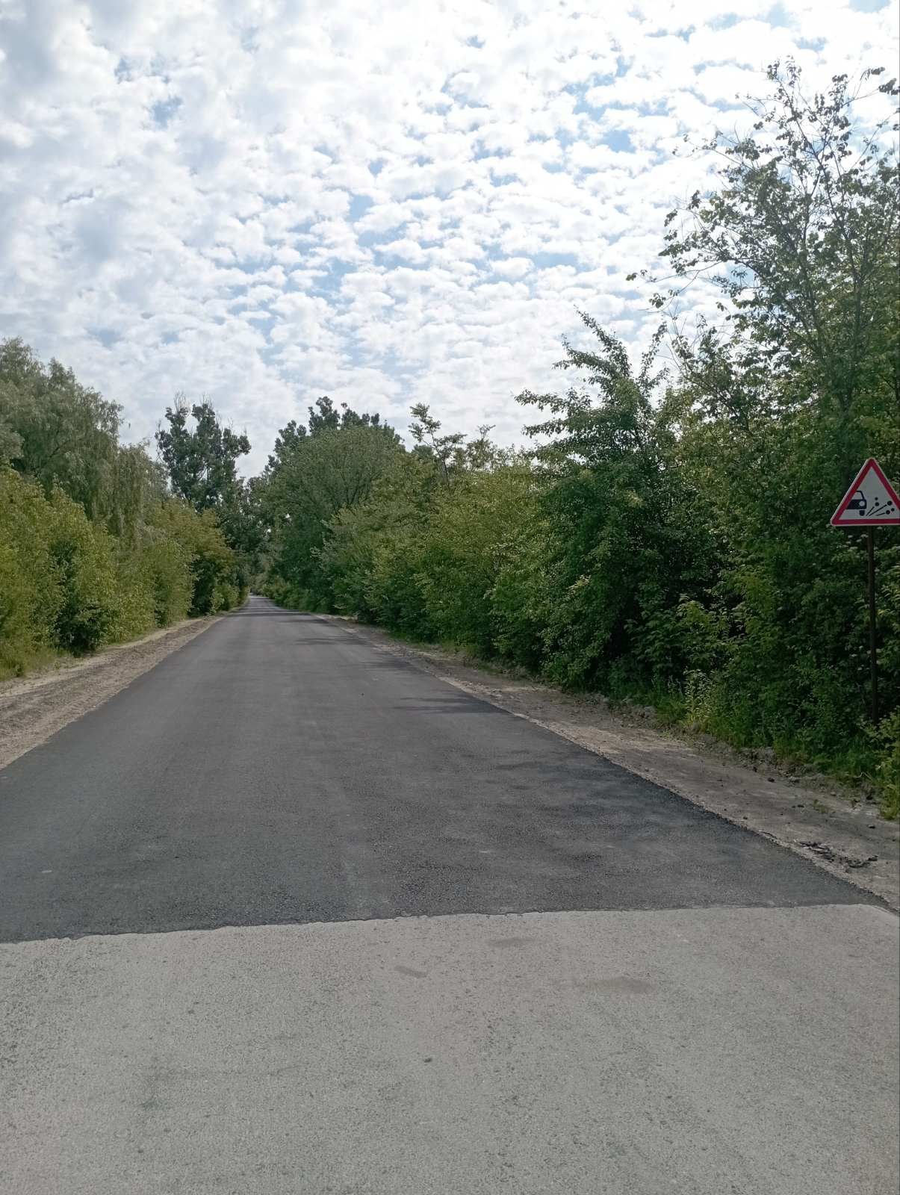
б) Местной дороги Рыбница-Андреевка, (выборочно) (перевод гравийно-щебеночного покрытия в асфальтобетонное) выполнены работы на сумму 1 497 656 руб., финансирование будет осуществлено в 3 квартале текущего года в связи с тем, что выполненные работы превышают согласованные лимиты на отчетный период:
- по статье «Средний ремонт» выполнены работы на сумму 1 763 366 руб., в том числе:
Ремонт асфальтобетонных покрытий (контракт с ГУП «Рыбницкое ДЭСУ» № 41 от 19.04.2024г. на сумму 3 902 949 руб.) в том числе:
а) Магистральной автодороги Тирасполь-Каменка, км 88-143 (выборочно) выполнены работы на сумму 947 644 руб., профинансировано на сумму 236 911 руб. (аванс) в связи с тем, что акты выполненных работ представлены к концу отчетного периода,
б) Республиканской автодороги:
- Рыбница-Броштяны-гр. Украины км 0-34 (выборочно) ведутся работы;
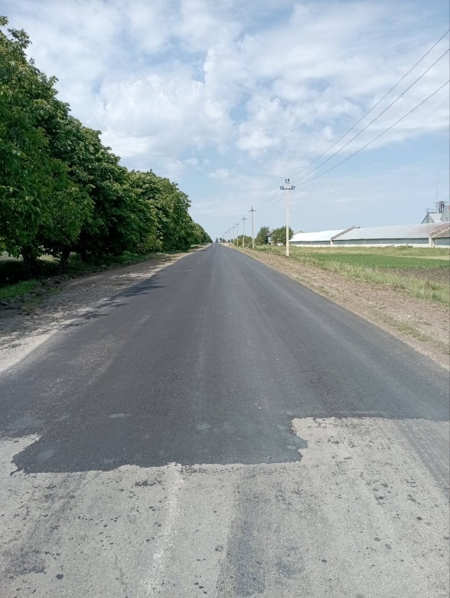
- Гидирим-Воронково-гр. Украины, км 0-8 (выборочно) выполнены работы на сумму 619 160 руб., профинансировано на сумму 155 496 руб. (аванс), в связи с тем, что акты выполненных работ представлены к концу отчетного периода:
в) Местной автодороги:
- (Тирасполь-Каменка)-Б. Молокиш-Гараба (выборочно) ведутся работы,
- Ивановка-Кодыма (выборочно) ведутся работы,
- Красненькое-М. Молокиш-Вадатурково-Белочи-Строены (выборочно) ведутся работы,
- Рыбница-М.Ульма, км 3-4 выполнены работы на сумму 196 562 руб., профинансировано на сумму 49 140 руб. (аванс), в связи с тем, что акты выполненных работ представлены к концу отчетного периода,

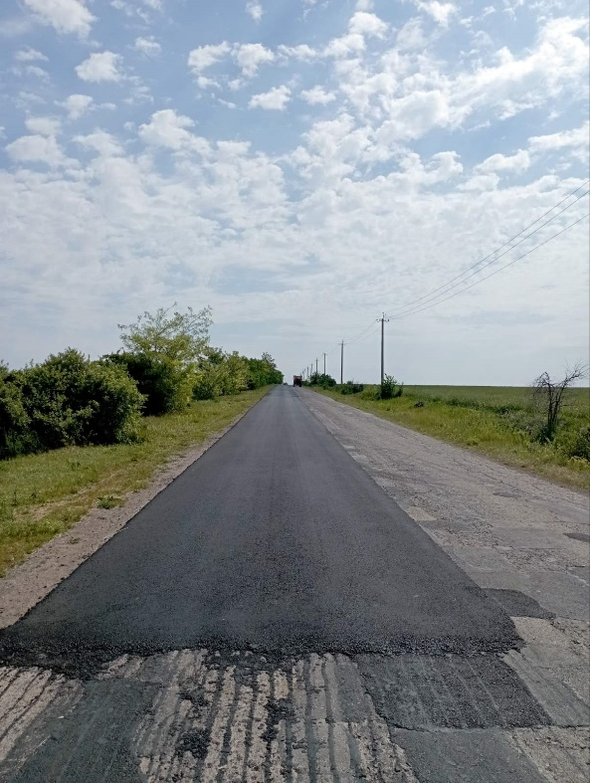
- (Рыбница-Броштяны-гр. Украины)-Ержово ведутся работы.
- по статье «Содержание дорог общего пользования» (контракт с ГУП «Рыбницкое ДЭСУ» № 4 от 04.01.2024г. на сумму 7 437 974 руб.) выполнены работы на сумму 5 408 731 руб., профинансировано на сумму 4 399 775 руб., кредиторская задолженность составляет 1 008 956 руб., в связи с тем, что акты выполненных работ представлены в конце отчетного периода, финансирование будет осуществлено в следующем квартале, в том числе:
зимнее содержание – выполнены работы по очистке дорог от снега
и подсыпке противогололедным материалом в количестве 1 158 тн.,
текущий ремонт – выполнены работы по ремонту и профилированию гравийно-щебеночного покрытия с добавлением нового материла 11 560 м², использовано 1 304,4 тн шлака при подсыпке ям, промоин, колеи, устранена ямочность на асфальтобетонных покрытиях 3 479 м² использовано 414 тн асфальтобетонной смеси, спрофилировано гравийных и щебеночных покрытий 250,2 км, установлены недостающие дорожные знаки в количестве 44 шт., побелены остановки пути 6 406 м²,
озеленение – выполнены работы по удалению порослей, обрезке сухих веток, формирование крон деревьев, удаление дикорастущей растительности.
- по статье «Ликвидация аварийных ситуаций» (контракт с ГУП «Рыбницкое ДЭСУ» № 38 от 05.04.2024г. на сумму 300 000 руб.).
Профинансировано по данной Программе всего на сумму 6 392 877 руб., кредиторская задолженность составила 3 828 430 руб.

Программа развития дорожной отрасли по автомобильным дорогам общего пользования, находящимся в муниципальной собственности, на 2024 год.
На финансирование в 1 полугодии 2024 года Программы развития дорожной отрасли по автомобильным дорогам общего пользования, находящимся в муниципальной собственности Рыбницкого района и г. Рыбницы, предусмотрены средства в сумме 8 705 212 руб. с учетом доведенных переходящих остатков, а также увеличением местного бюджета Рыбницкого района и г. Рыбницы во исполнение Постановления Счетной палаты Приднестровской Молдавской Республики.
Фактически в 1 полугодии 2024 года из Дорожного фонда Приднестровской Молдавской Республики в местный бюджет Рыбницкого района и г. Рыбницы поступили денежные средства в виде субсидий на финансирование Программы в сумме 8 557 290 руб., или 98,3 % от утвержденного плана на 1 полугодие 2024 года.
При плане 8 705 212 руб. выполнены работы на сумму 5 401 940 руб. или на 90,7% от плана. Финансирование составляет 5 952 031 руб., в связи с тем, что по акты выполненных работ представлены в конце отчетного периода.

Автомобильные дороги общего пользования, находящимся в муниципальной собственности.
Выполнены следующие работ:
- по статье «Капитальный ремонт», объект «ул. Ленина (пересечение улиц Комсомольская – Маяковского»:
строительные работы заключен контракт с ООО «ДРСО «Радикал» № 10 от 28.05.2024г. на сумму 1 1106 672 руб.,
технический надзор заключен контракт с ГУП «Техстройэксперт» № 19 от 17.06.2024г. на сумму 11 065 руб.
- по статье «Строительство (реконструкция) автодорог:
а) подъездная дорога от ул. Кирова к летней эстрадной площадке, в том числе:
строительные работы заключен контракт с ООО «ДРСО «Радикал» № 07 от 03.05.2024г. на сумму 459 314 руб.,
технический надзор заключен контракт с ГУП «Техстройэксперт» № 14 от 10.05.2024г. на сумму 1 176 руб.
б) Строительство тротуара с асфальтобетонным покрытием, ул. Вальченко (от ж/д № 93 по ул. Вальченко до городского пляжа), в том числе:
строительные работы заключен контракт с ООО «ДРСО «Радикал» № 07 от 03.05.2024г. на сумму 459 314 руб.,
технический надзор заключен контракт с ГУП «Техстройэксперт» № 15 от 10.05.2024г. на сумму 3 420 руб.
- по статье «Средний ремонт дорог» выполнены работы на сумму 2 577 412 руб., профинансировано на сумму 2 642 806 руб., дебиторская задолженность составляет 951 519 руб., кредиторская задолженность составляет 886 125 руб., в связи с тем, что акты выполненных работ представлены в конце отчетного периода, финансирование будет осуществлено в следующем квартале, в том числе:
а) автомобильных дорог города и тротуаров:
- Ремонт асфальтобетонного покрытия, заключен контракт с ООО «ДРСО «Радикал» № 08 от 03.05.2024г. на сумму 4 444 968 руб., в том числе:
ул. Чкалова (от жилого дома № 5 до жилого дома № 24Б) ведутся работы,
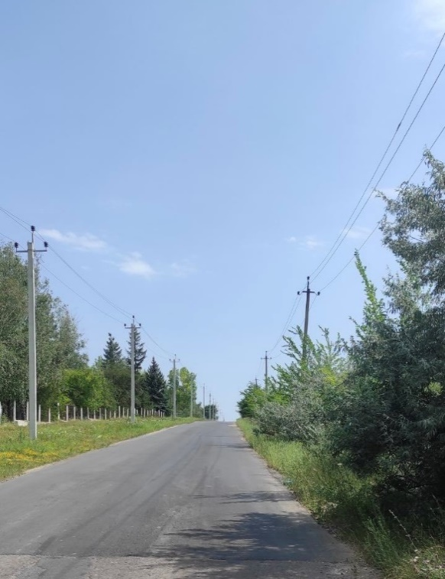
ул. Кирова (от пересечения ул. Ленина до пересечения ул. Гвардейская) (выборочно) ведутся работы,
Дорога к кладбищу (продолжение работ от центрального входа до поворота на часовню) выполнены работы на сумму 337 905 руб., профинансировано в полном объеме:
ул. Гвардейская (от пересечения ул. Мичурина до ж/д № 49 по ул. Гвардейская) (выборочно) ведутся работы.
- Ремонт асфальтобетонного покрытия, заключен контракт с ООО «ДРСО «Радикал» № 12 от 17.06.2024г. на сумму 4 056 033 руб., в том числе:
Восстановление аварийного мостового сооружения над ливневым железобетонным лотком по ул. Чернышевского (в районе завода Квинт) ведутся работы.
Путепровод через р. Сухая Рыбница (от пересечения с ул. Титова до начала путепровода) ведутся работы.
б) автомобильных дорог сел района:
- Устройство асфальтобетонного покрытия, в том числе:
с. Выхватинцы, ул. Днестровская (от перекрестка по ул. Лазо ж/д № 2 до ул. Мира ж/д № 5), в том числе:
строительные работы контракт с ООО «ДРСО «Радикал» № 08 от 03.05.2024г.) выполнены работы на сумму 1 034 749 руб., профинансировано в полном объеме:
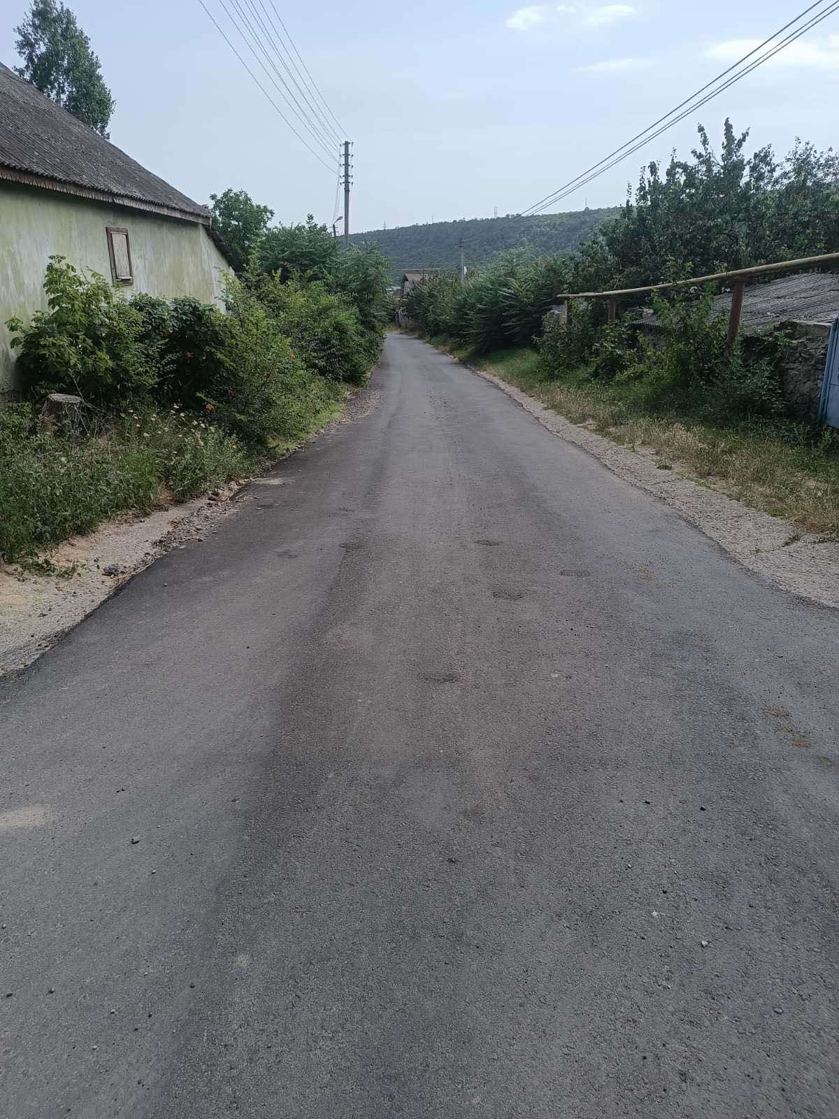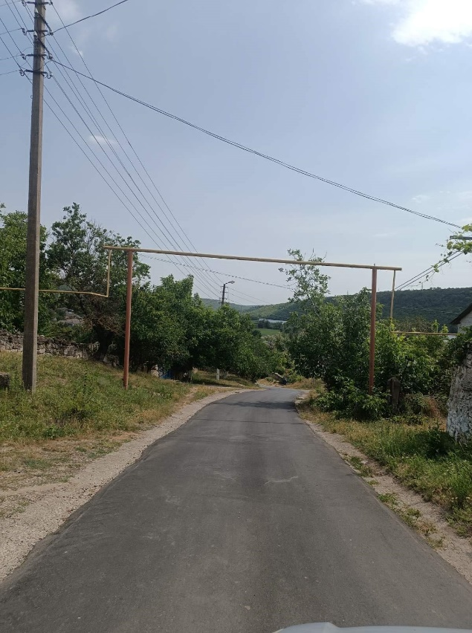
Технический надзор заключен контракт с ГУП «Техстройэксперт» № 16 от 10.05.2024г. на сумму 11 052 руб.
с.Воронково, ул. Советская (от пересечения а/д с. Гидирим-Вороноков-гр. Украины до ж/д № 4 по ул. Советская) (частично), в том числе:
строительные работы выполнены на сумму 1 204 758 руб., профинансировано 318 633 руб. (аванс), в связи с тем, что акты выполненных работ представлены в конце отчетного периода и финансирование будет осуществлено в следующем квартале:
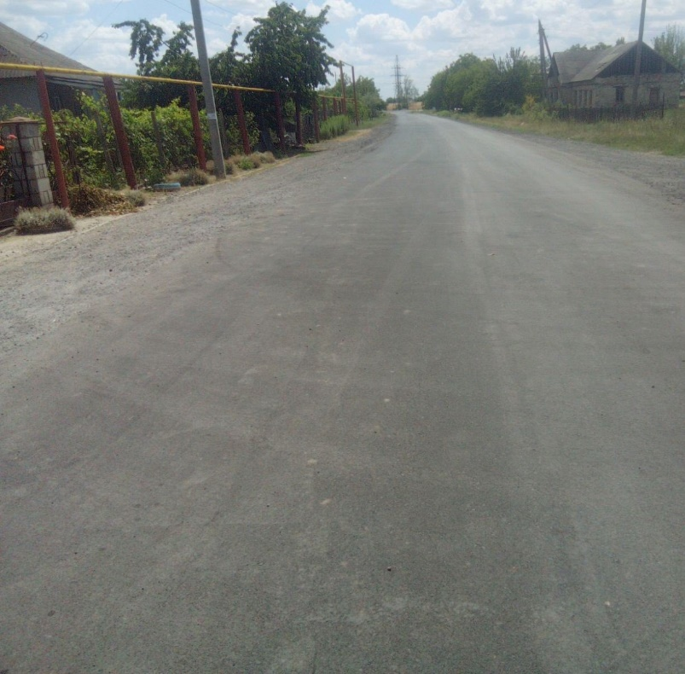
Технический надзор заключен контракт с ГУП «Техстройэксперт» № 17 от 10.05.2024г. на сумму 12 745 руб.
- по статье «Содержание и текущий ремонт автомобильных дорог» выполнены работы на сумму 2 291 871 руб., профинансировано на сумму 2 752 588 руб., дебиторская задолженность составляет 674 411 руб., кредиторская задолженность составляет 213 694 руб., в том числе:
а) автомобильных дорог города выполнены работы на сумму 1 467 910 руб., профинансировано на сумму 1 813 780 руб., дебиторская задолженность составляет 345 870 руб. (контракт по зимнему содержанию с ООО «ДРСО «Радикал» № 01/01/24 от 09.01.2024г. на сумму 923 643 руб., и дополнительное соглашение № 1 от 08.04.2024г. на сумму 775 935 руб., контракт содержанию и текущему ремонту с ООО «ДРСО «Радикал» № 02 от 22.02.2024г. на сумму 2 076 357 руб., и дополнительное соглашение № 1 от 07.05.2024г. на сумму 2 308 565 руб.), выполнены следующие работы:
зимнее содержание – подсыпка улиц города, использовано 696,5 тн ПСС; формирование куч из ПСС на обочинах дорог, использовано 62,5 тн ПСС; очистка дорог от льда и снега по городу.
текущий ремонт – выполнены работы по ямочному ремонту асфальтобетонного покрытия дорог всего – 1 162,23 м², использован асфальтобетон – 92,98 тн, фактически работы выполнены на сумму 1 467 910 руб.
б) уборка дорог (улиц) города выполнены работы на сумму 593 681 руб., профинансировано на сумму 453 146 руб., кредиторская задолженность составляет 140 535 руб., в связи с тем, что акты выполненных работ представлены в конце отчетного периода, финансирование будет осуществлено в следующем квартале, (контракт с МУП «РПКХБ» № 1 от 26.02.2024 г. на сумму 1 300 700 руб.),
в) автомобильных дорог (улиц) сел района выполнены работы на сумму 230 280 руб., профинансировано на сумму 485 662 руб., дебиторская задолженность составляет 328 541 руб., кредиторская задолженность составляет 73 159 руб., в связи с тем, что акты выполненных работ представлены в конце отчетного периода, финансирование будет осуществлено в следующем квартале (контракт по зимнему содержанию с ООО «ДРСО «Радикал» № 02/01/24 от 09.01.2024г. на сумму 525 000 руб., и дополнительное соглашение № 1 от 08.04.2024г. на сумму 69 444 руб., контракт на содержание и текущий ремонт с ООО «ДРСО «Радикал» № 03 от 22.02.2024г. на сумму 1 475 000 руб., и дополнительное соглашение № 1 от 07.05.2024г. на сумму 1 930 556 руб.), выполнены следующие работы:
по зимнему содержанию – подсыпка улиц и формирование куч из ПСС использовано 38 тн ПСС, очистка дорог от льда и снега.
текущий ремонт – выполнены работы по ямочному ремонту асфальтобетонного покрытия дорог всего – 117,29 м², использован асфальтобетон – 9,38 тн, восстановление профиля дорожного покрытия – 82 м2, использовано щебня – 14 тн, фактически работы выполнены на сумму 230 280 руб.
- по статье «Содержание ливневых канализаций» заключен контракт с ООО «ДРСО «Радикал» № 04 от 04.03.2024г. на сумму 50 000 руб.
- по статье «Обслуживание технических средств регулирования движения и дорожная разметка» (контракт с ООО «ДРСО «Радикал» № 05 от 25.03.2024г. на сумму 566 000 руб.) в том числе:
а) «Дорожная разметка» выполнены работы на сумму 120 827 руб., профинансировано 100 000 руб., кредиторская задолженность составляет 20 827 руб.. финансирование будет осуществлено в 3 квартале текущего года в связи с тем, что выполненные работы превышают согласованные лимиты на отчетный период, нанесена дорожная разметка: «пешеходный переход», «прерывистая осевая», «сплошная осевая», «стрелы направления», «треугольник».
б) «Обслуживание технических средств регулирования движения» выполнены работы на сумму 61 732 руб., профинансировано на сумму 31 233 руб., кредиторская задолженность составляет 30 499 руб., в связи с тем, что акты выполненных работ представлены в конце отчетного периода,
- по статье «Модернизация и реконструкция дорожных знаков» (контракт с ООО «ДРСО «Радикал» № 05 от 25.03.2024г. на сумму 566 000 руб.) выполнены работы на сумму 90 987 руб., профинансировано на сумму 35 924 руб.. кредиторская задолженность составляет 55 063 руб. в связи с тем, что акты выполненных работ представлены в конце отчетного периода, финансирование будет осуществлено в 3 квартале. Установлены следующие дорожные знаки: «Остановка запрещена», «Выезд запрещен», «Движение запрещено», «Пешеходный переход», «Направление движения», «Время действия», «Зона действия», «Уступи дорогу», «Стоянка запрещена», «Движение грузовых автомобилей запрещено», «Остановка запрещена», «Работает эвакуатор», «Преимущество перед встречным движением», «Место остановки автобуса», «Направление главной дороги».
- по статье «Реконструкция, устройство сетей уличного освещения автомобильных дорог общего пользования», в том числе:
а) ул. Чернышевского от моста до ООО "Метлакс" (контракт с ОАО «Электромонтаж» № 23 от 05.04.2024г. на сумму 239 544 руб.) работы запланированы на 3 квартал,
б) ул. Чернышевского (напротив з-да Квинт) (контракт с ОАО «Электромонтаж» № 23 от 05.04.2024г. на сумму 239 544 руб.) работы запланированы на 3 квартал.
- по статье «Проектные работы», в том числе:
Ремонт дорожного покрытия по ул. Победы (от ул. Кирова до ул. Комсомольская) с восстановлением ливневой канализацией заключен контракт с ООО «Мермарк» № 26/06/2024г. на сумму 198 141, 48 руб., ведутся работы.
- по статье «Завершение работ по замене светофорных объектов на пересечении улиц Кирова-Чернышевского (согласно контракта № 38 от 20.09.2023г. и дополнительное соглашение № 1 от 21.12.2023г.)», выполнены работы на сумму 157 272 руб., профинансировано в полном объеме.
- Завершение работ по замене светофорных объектов на пересечении улиц Кирова-Чернышевского (согласно контракта № 38 от 20.09.2023г. и дополнительное соглашение № 1 от 21.12.2023г.) работы выполнены в полном объеме и профинансированы на сумму 157 272 руб.
Резерв по данной Программе составляет 50 000 руб.

Реконструкция и капитальный ремонт сетей ливневой канализации
- по статье «Завершение работ по реконструкции ливневой канализации по ул. Буденного (согласно контракта № 48 от 15.09.2023г. и дополнительное соглашения № 1 от 15.12.2023г.)» выполнены работы на сумму 146 716 руб., профинансировано в полном объеме.
Профинансировано по данной Программе всего на сумму 5 952 030 руб., дебиторская задолженность составляет 1 711 422 руб., кредиторская задолженность составила 1 206 208 руб.

11. Работа предприятий сферы жилищно-коммунального хозяйства
Жилищно-коммунальное хозяйство представляет собой многоотраслевое хозяйство, в котором переплетаются все социально-экономические отношения по жизнеобеспечению населения и удовлетворению потребностей производственных отраслей и сферы услуг. Оно включает в себя взаимозависимые, но в то же время достаточно автономные предприятия и организации социальной и производственной сферы, чья деятельность прямо или косвенно связана с обеспечением потребностей населения в жилье и коммунальных услугах. Работы, выполняемые на объектах жилищного фонда, способствуют предупреждению преждевременного износа жилищного фонда и сохранению заданных эксплуатационных показателей всех элементов жилищного фонда. Благоустройство оказывает значительное влияние на возможность организации полноценного отдыха жителей города, формирует эстетический каркас города, улучшает его архитектурно-художественный облик и качество городской среды. Энергоснабжающие организации обеспечивают доставку энергоносителей потребителю. Степень развития и объем деятельности коммунального хозяйства непосредственно влияют на уровень благосостояния населения, бытовые и санитарно-гигиенические условия его жизни.
На территории города коммунальные и жилищные услуги предоставляют следующие предприятия:
Муниципальное унитарное предприятие «Жилищно-эксплуатационная управляющая компания г. Рыбница» (МУП «ЖЭУК г. Рыбница») - осуществляет деятельность по обслуживанию муниципального жилищного фонда. Работы, проводимые на объектах жилищного фонда, способствуют предупреждению преждевременного износа жилищного фонда и сохранению заданных эксплуатационных показателей всех конструктивных элементов. По состоянию на 01.07.2024г. в состав муниципального жилищного фонда входят 459 жилых домов, в том числе:
- городской жилищный фонд - 321 жилой дом;
- сельский жилой фонд 138 - жилой дом.
Общая площадь муниципального жилищного фонда составляет – 800,02 тыс. кв. м. (городской жилищный фонд – 777,8 тыс. кв. м., сельский жилищный фонд – 22,2 тыс. кв. м.), приватизированное жилье составляет 92,2% (городской жилищный фонд – 92,8%, сельский жилищный фонд– 69,0%), степень износа жилищного фонда составляет 53,1 %.
Проживает в жилищном фонде 29 295 человек.
Основная функция предприятия – оказание услуг по профессиональному управлению жилищным фондом, а именно:
- организация работ по содержанию, техническому обслуживанию, капитальному, текущему, профилактическому ремонту, подготовка жилищного фонда, находящегося на балансе МУП «ЖЭУК г. Рыбница», к осенне-зимнему сезону;
- осуществление контроля над работой привлеченных подрядных организации;
- непосредственное осуществление ремонтных и эксплуатационных работ.
Основные показатели работы предприятия за 6 месяцев 2024 года
№ п/п | Показатели | Ед. изм. | 1-е полугодие 2023 г. | 1-е полугодие 2024 г. | %
1 | Объем производства продукции (работ, услуг) | т. руб. | 10 326 | 10 600 | 102,6
2 | Фонд оплаты труда | т. руб. | 2 247 | 2 350 | 104,6
3 | Прибыль (убытки) | т. руб. | 1 862 | 1 500 | 80,6
4 | Производительность труда | руб. | 116 022 | 127 711 | 110,1
5 | Среднесписочная численность | чел. | 98 | 87 | 88,8
6 | Среднемесячная заработная плата | руб. | 4 166 | 4 500 | 108,0

Работы, проводимые на объектах муниципального жилищного фонда, способствуют предупреждению преждевременного износа и сохранению заданных эксплуатационных показателей всех элементов жилищного фонда. Финансирование данных работ осуществляется за счет средств бюджета, а также за счет средств, собранных с населения за оказание услуг по содержанию и ремонту (включая капитальный) жилищного фонда, санитарному содержанию зданий и прилегающих территорий согласно утвержденных тарифов.
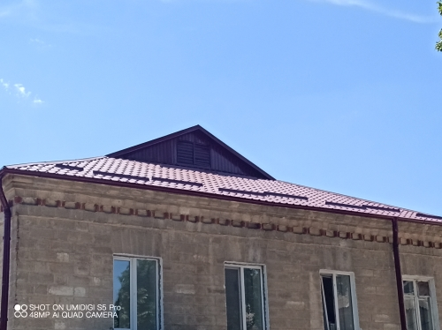

Капитальный ремонт шатровой кровли жилого дома №143 по ул. Кирова
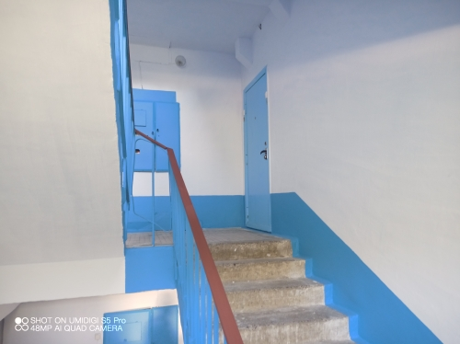

Ремонт подъездов и входной группы жилого дома №9 по ул. Вальченко.

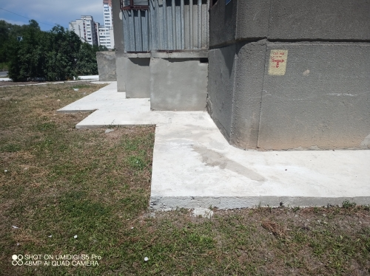
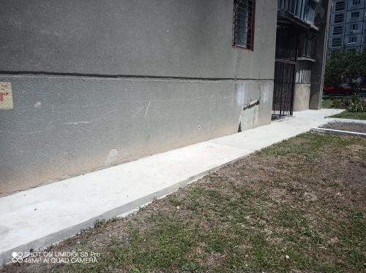
Ремонт отмостки жилого дома №51 по ул. Вальченко
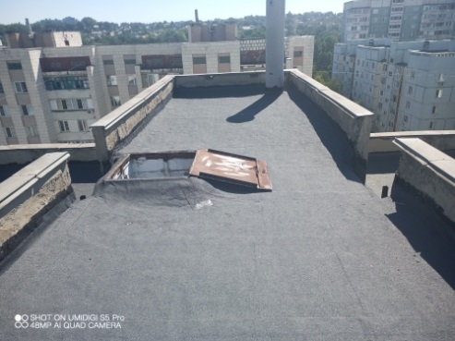
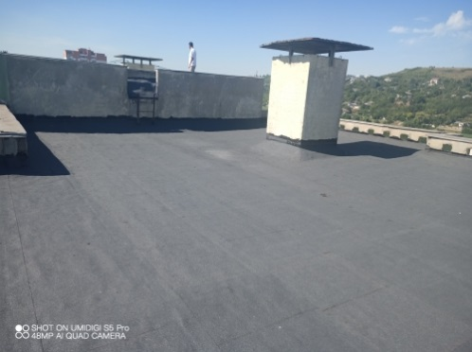
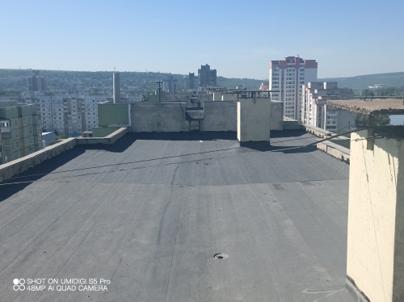

Капитальный ремонт мягкой кровли жилого дома по ул. Вальченко, 103

Структура тарифа за оказание услуг по содержанию и ремонту (включая капитальный) жилищного фонда, санитарному содержанию зданий и прилегающих территорий представлена в следующей таблице:
№ п/п | Наименование услуги | Тариф за кв.м. жилого помещения в 2023 году | Тариф за кв.м. жилого помещения в 2024 году | %
1. | Наем государственной и муниципальной площади | 0,35 | 0,43 | 122,9
2. | Услуги по содержанию и ремонту (включая капитальный) жилищного фонда, санитарному содержанию зданий | 2,33 | 2,34 | 100,4
 | в том числе:
а) | техническое обслуживание и текущий ремонт строительных конструкций здания | 0,78 | 0,78 | 100
б) | капитальный ремонт строительных конструкций здания | 0,40 | 0,36 | 90,0
в) | капитальный ремонт лифтов | 0,36 | 0,36 | 100
г) | Проведение санитарно-эпидемиологических мероприятий | 0,01 | 0,01 | 100,0
д) | уборка лестничных клеток, холлов, коридоров и других мест общего пользования зданий | 0,12 | 0,13 | 108,3
ж) | диагностика и освидетельствование лифтов | 0,09 | 0,09 | 100
з) | капитальный ремонт внутридомовых инженерных сетей холодного водоснабжения и водоотведения | 0,03 | 0,02 | 66,7
и) | капитальный ремонт внутридомовых сетей теплоснабжения и горячего водоснабжения | 0,05 | 0,06 | 120,0
к) | санитарное содержание придомовых территорий | 0,49 | 0,49 | 100,0

В соответствии с действующим тарифом на услуги по содержанию и ремонту (включая капитальный) жилищного фонда, санитарному содержанию зданий и прилегающих территорий, наем государственной и муниципальной жилой площади предприятием за первое полугодие 2024 года доходы составили, в том числе:
№ п/п | Наименование услуги | Оплачено за первое полугодие 2023 года | Оплачено за первое полугодие 2024 года | %
1. | Наем муниципальной жилой площади | 99 478 | 108 653 | 109,2
2. | Техническое обслуживание и текущий ремонт строительных конструкций здания | 3 265 835 | 3 269 614 | 100,1
3. | Капитальный ремонт лифтов | 688 292 | 692 663 | 100,6
4. | Капитальный ремонт строительных конструкций здания | 1 687 586 | 1 522 236 | 90,2
5. | Капитальный ремонт внутридомовых инженерных сетей холодного водоснабжения и водоотведения | 128 222 | 88 834 | 69,3
6. | Капитальный ремонт внутридомовых сетей теплоснабжения и горячего водоснабжения | 216 645 | 249 801 | 115,5
7. | Проведение санитарно-эпидемиологических мероприятий зданий | 45 270 | 42 900 | 95
8. | Уборка лестничных клеток, холлов, коридоров и других мест общего пользования зданий | 457 459 | 493 002 | 107,8
9. | Диагностика и освидетельствование лифтов | 216 910 | 219 211 | 101,1
10. | Санитарное содержание придомовых территорий | 2 028 416 | 2 184 595 | 107,7
11. | Стоимость электроэнергии, использованной на освещение мест общего пользования | 215 690 | 193 505 | 89,7
12. | Стоимость электроэнергии использованной на работу лифтов | 208 240 | 216 108 | 103,8
13. | Начислено пени | 91 348 | 111 180 | 121,7
 | ИТОГО | 9 349 391 | 9 392 392 | 100,5

За 6 месяцев 2024 года за счет средств, поступающих от населения за услуги по содержанию и ремонту (включая капитальный) жилищного фонда, санитарному содержанию зданий и прилегающих территорий в соответствии с утвержденными тарифами выполнены следующие работы:

№ п/п | Наименование | 6-ть месяцев 2024 года план |  | 6-ть месяцев 2024 года факт |  | % выполнения
 |  | План тыс. руб. |  | Факт тыс. руб.
Капитальный ремонт
1. | Капитальный ремонт всего | 844 |  | 1 011,7 |  | 119,9
 | в том числе:
 | Ремонт кровель | 700 |  | 991,7 |  | 141,7
 | Ремонт ливневой канализации | 63 |  | 20,0 |  | 31,7
 | Электромонтажные работы | 81 |  | - |  | -
Текущий ремонт
2. | Текущий ремонт всего | 1 156 |  | 1 757,9 |  | 152,1
 | В том числе
 | Ремонт кровель | 223 |  | 226,2 |  | 101,4
 | Ремонт подъездов | 663 |  | 1262,8 |  | 1,9 раз
 | Ремонт бетонных отмосток, крылец, ступеней | 62 |  | 33,9 |  | 54,7
 | Ремонт стен фасада, цоколя, восстановление кладки | 57 |  | ----- |  | ----
 | Герметизация межпанельных швов | 81 |  | ------ |  | ------
 | Прочие работы (профилактический, заявочный ремонт) | 70 |  | 235 |  | 3,3
 | ИТОГО | 2000 |  | 2 769,6 |  | 138,5

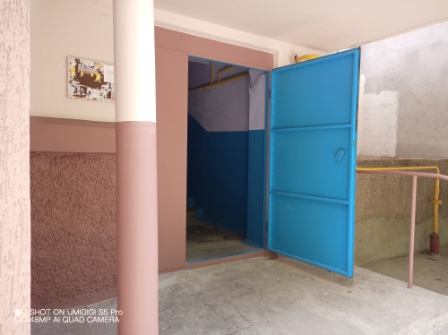
Ремонт подъездов и входной группы жилого дома №42 по ул. Юбилейная

В соответствии с Законом Приднестровской Молдавской Республики «О закупках в Приднестровской Молдавской Республике» для обеспечения нужд предприятия в первом полугодии заключено 22 контракта на сумму 5 936 464,38 руб. и 53 договоров на сумму 9 180 809,45 руб. За первое полугодие 2024 года исполнено контрактов на сумму 2 183 211,26 и договоров на сумму 3 862 091,69 руб.
По состоянию на 01.07.2024 года общая задолженность населения за услуги по содержанию и ремонту (включая капитальный) жилищного фонда, санитарному содержанию зданий и прилегающих территорий составляет 6 762 513 руб. За отчетный период было подано 176 судебных приказов в суд о взыскания задолженности на сумму 593 255 руб. и 12 исковых заявлений на сумму 75 471 руб. Вынесено 181 решения суда (судебных приказов) об удовлетворении требований. В адрес должников направлено 2 512 предупреждения.
На предприятии также ведется работа по приватизации жилых помещений. За первое полугодие 2024 года приватизировано 36 жилых помещений муниципального жилищного фонда.

Муниципальное унитарное предприятие «Рыбницалифт» - основными видами деятельности предприятия является:

-производство работ по монтажу, ремонту лифтов всех типов;
- производство работ по техническому обслуживанию и текущему ремонту лифтов всех типов;
- предоставление услуг по ремонту узлов и агрегатов, электрооборудования;
- проведение электроизмерений и электроиспытаний в электроустановках до 1000 V.
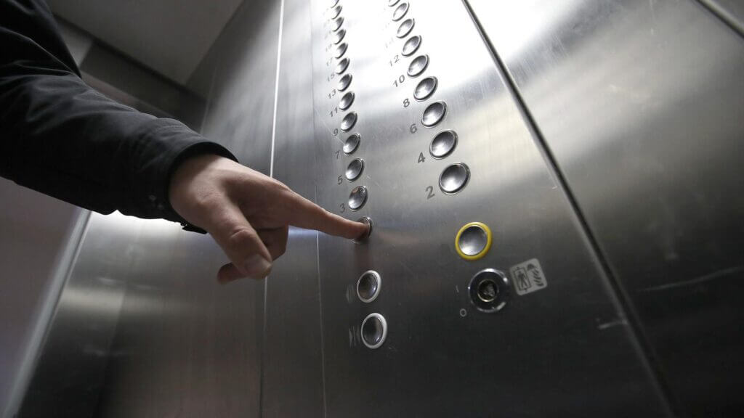
На обслуживании предприятия находится 247 лифтов, в том числе: 221 лифт – жилищного фонда, из них: муниципального жилищного фонда – 209 лифтов; РЖК, ТСЖ - 12 лифтов; 13 лифтов – бюджетных организаций; 13 – прочих организаций. Численность персонала по состоянию на 01.07.2024г. составляет 37 человек.
В соответствии с утвержденными тарифами за первое полугодие 2024 года, предприятием предоставлено услуг по техническому обслуживанию и текущему ремонту лифтов в сумме 1 853 274,71 руб., за аналогичный период 2023 года в сумме 1 763 714,92 руб., в том числе:
- жилищный фонд - на сумму 1 794 331,91 руб., за аналогичный период 2023 г. на сумму 1 610 629,9 руб.
- бюджетные организации - в сумме 58 942,8 тыс. руб., за аналогичный период 2023 г. в сумме 51 645,84тыс. руб.;
- прочие организации - в сумме 132 171,14 руб., за аналогичный период 2023 г. в сумме 101 439,18 руб.
Реализация услуг по ТО составила 1 922 869,8 руб.
Основные показатели работы предприятия представлены в следующей таблице:
Показатели | Ед.изм. | 2024 год | 2023год | отклонение | рост, %
Объем производства:
- в действующих ценах | руб. | 2 854 400,3 | 2 646 093,84 | 208 306,46 | 107,87
- в натуральных показателях | лифт | 247 | 247 | - | 100,0
в том числе:
техобслуживание лифтов | руб. | 1 985 445,85 | 1 763 714,92 | 221 730,93 | 112,57
капитальный ремонт лифтов | руб. | 713 556,40 | 766 690,33 | - 53 133,93 | 93,07
электроизмерительные работы | руб. | 110 064,65 | 88 976,4 | 21 088,25 | 123,7
ремонт двигателей | руб. | 14 473,4 | 26 712,19 | -12 238,79 | 54,18
обслуживание сирен | руб. | 30 860 |  | 30 860
Объем реализации услуг (работ) | руб. | 2 807 237,04 | 2 588 567,43 | 218 669,61 | 108,45
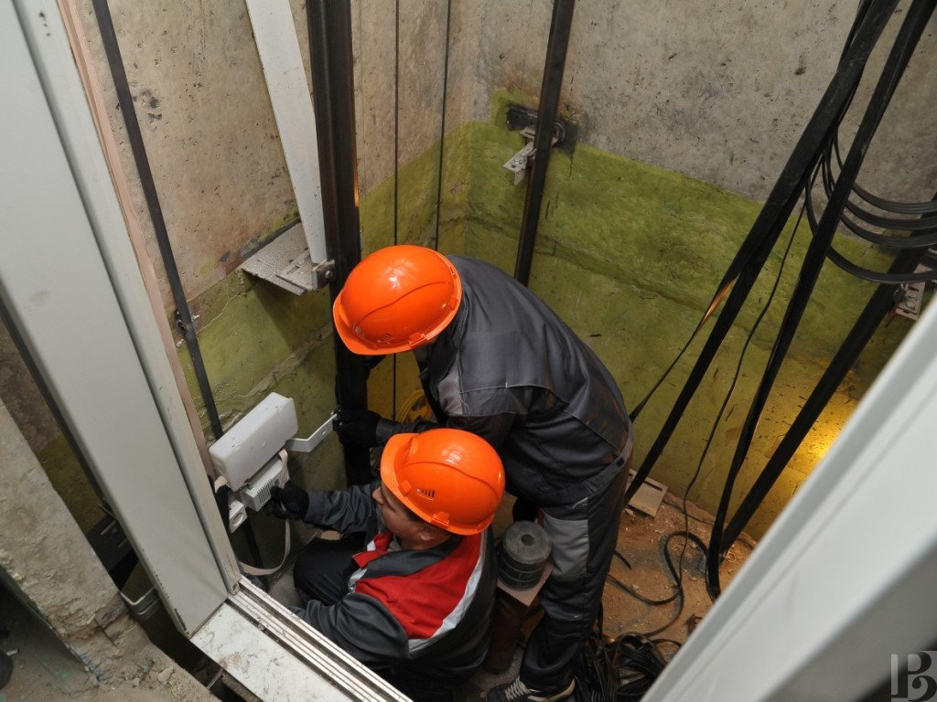
В соответствии графиком планово-предупредительных ремонтов и заключенными договорами за отчетный период произведено работ по капитальному ремонту и восстановлению ресурса лифтов в связи с окончанием назначенного срока службы на 26-ти лифтах на сумму 95 095,10 руб., в том числе муниципального жилищного фонда на сумму48 277,70 руб.
Выполнены работы по монтажу 1 нового лифта в ООО «Каменский санаторий «Днестр» на сумму 223 000 руб.
Произведена модернизация 3 лифтов за счет средств, собираемых с населения.

п/п | Адрес объекта |  | Тип лифта | Год регистрации | Стоимость, руб.
1 | ул. Свердлова | 1 | ЛП-320/9 | 1986 | 116 967,80
2 | ул. Вершигоры, 127 | 2 | ЛП-320/8 | 1987 | 107 575,70
3 | ул. Вальченко, 39 | 1 | ЛП-320/9 | 1990 | 170 917,80
 | Итого: |  |  |  | 395 461,30
В первом полугодии 2024 года предприятием так же выполнены работы по:
- ремонту двигателей сторонним организациям в количестве 5 шт. на сумму 14 473 руб.;
- техническое обслуживание сирен оповещения – 22 шт. на сумму 30 473,4 руб.
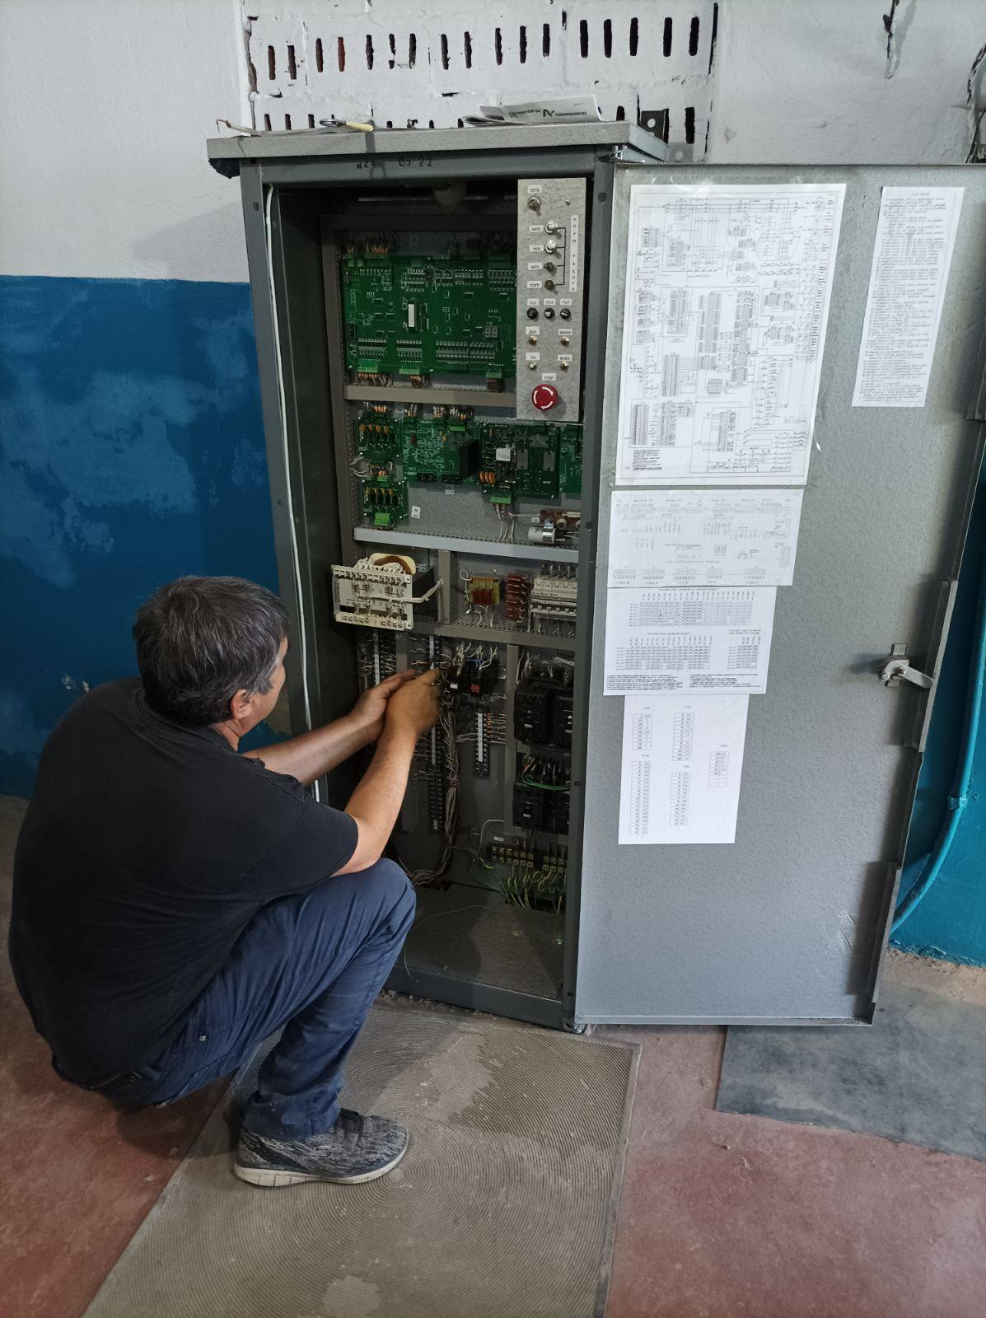
- электрозамеры и техосвидетельствование 106 лифтов на сумму 110 064,65 руб., в том числе 92 лифта муниципального жилищного фонда на сумму 91 049,90 руб.;
Задолженность населения по оплате услуг по техническому обслуживанию по состоянию на 01.07.2024 год составила 979 497,74 руб.
В рамках проведения работы по возвращению задолженности населения подано 15 исковых заявления о выдаче судебных приказов на сумму 21 145,00 руб. По 15 заявлениям вынесены решения суда. Сумма погашенной задолженности составила 8 263,83 руб.

Муниципальное унитарное предприятие «Рыбницкое спецавтохозяйство» (МУП «РСАХ») оказывает услуги по санитарному содержанию и обслуживанию мусоропроводов жилищного фонда, сбору и вывозу твердых и жидких бытовых отходов предприятий, организаций всех форм собственности и населению, согласно заключенных договоров. Вывоз отходов производится ежедневно по утвержденным графикам, для предотвращения скопления отходов в выходные и праздничные дни работает одна мусороуборочная машина.

За первое полугодие 2024 года предприятием оказаны услуги:
- по сбору и вывозу твердых и жидких бытовых отходов предприятиям и организациям всех форм собственности, а также населению города согласно заключенным договорам;
- услуги по уборке, промывке и дезинфекции мусоропроводов и мусорокамер;
- хранение и захоронение на полигоне ТБ и ПО отходам, вывозимых как транспортом МУП «РСАХ», так и транспортом других предприятий, организации и физических лиц;
- по утилизации биологических отходов ГУ «Рыбницкая центральная больница» на крематории КРД-100;
- по сбору, вывозу и утилизации отходов класса «В» на крематории КРД-100.
Основными источниками доходов предприятия являются оплата за выполнение услуг предприятиям, учреждениям, организациям и населения по сбору, вывозу твердых и жидких бытовых отходов в соответствии с тарифами, утвержденными Приказом Министерства экономического развития Приднестровской Молдавской Республики, в соответствии с которым в текущем году учет среднегодовой нормы накопления твердых бытовых отходов на 1-го человека составила:
- в жилых домах государственного, муниципального и смешанного жилищного фонда в г. Рыбница – 1,338 куб.м. на 1 человека;
- в многоквартирных жилых домах и общежитиях с постоянным проживанием для жителей Рыбницкого района – 1,07 м. куб. в год с одного человека;
- в частном жилом фонде – 2,0 куб.м.
Сравнительная таблица по сбору ТБО за 2023-2024гг.
№ п/п | Наименование показателей | ед. изм. | За первое полугодие 2023 года | За первое полугодие  2024 года | Прирост к прошлому году
1 | Сбор, вывоз и захоронение твердых бытовых отходов на полигоне ТБО и ПО | м3 | 53 471 | 55 656 | 104,1%
2 | Сбор и вывоз жидких бытовых отходов | м3 | 174,6 | 154,8 | 88,7%
3 | принято и утилизировано биоотходов | кг | 1 220 | 847 | 69,4%
4 | Сбор, вывоз, утилизация отходов класса «В» | м3 | 1,92 | 2,56 | 133,3%

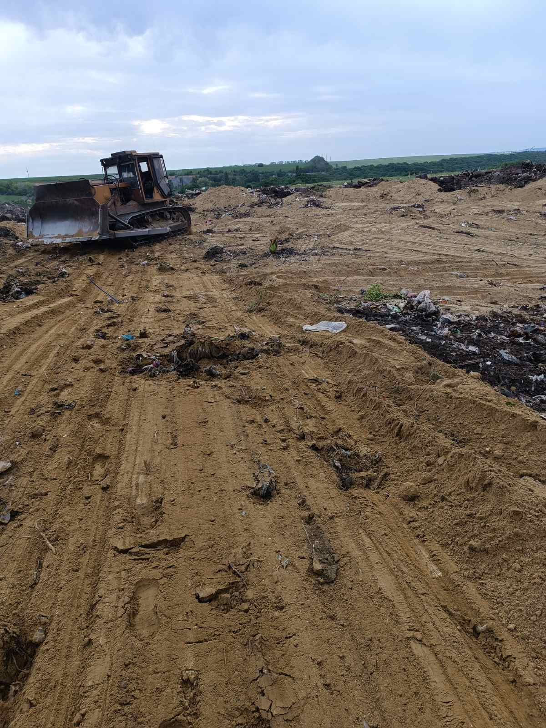
На летний период на городском пляже, а также на пляже в с. Сарацея и озере с. Шмалена установлены контейнеры для санкционированного сбора отходов и организован вывоз специализированным транспортом.
За первое полугодие 2024 года ожидаемый объем услуг, оказываемых предприятием, составил 7,062 руб., что на 5,1 % больше, чем за аналогичный период 2023 года.
За отчетный период в результате финансово-хозяйственной деятельности после уплаты всех налоговых платежей и кредитов ожидается чистая прибыль в размере 8,4 тыс. руб.
Предприятие обслуживает 97 контейнерных площадок из них 52 контейнерные площадки в г. Рыбница, 15 контейнерных площадок в с. Выхватинцы, 13 контейнерных площадок с. Зозуляны и 17 контейнерных площадок с. Попенки, 198 мусоропроводов и мусорокамер в 87 многоэтажных жилых домах, что составляет 100% жилищного фонда города.

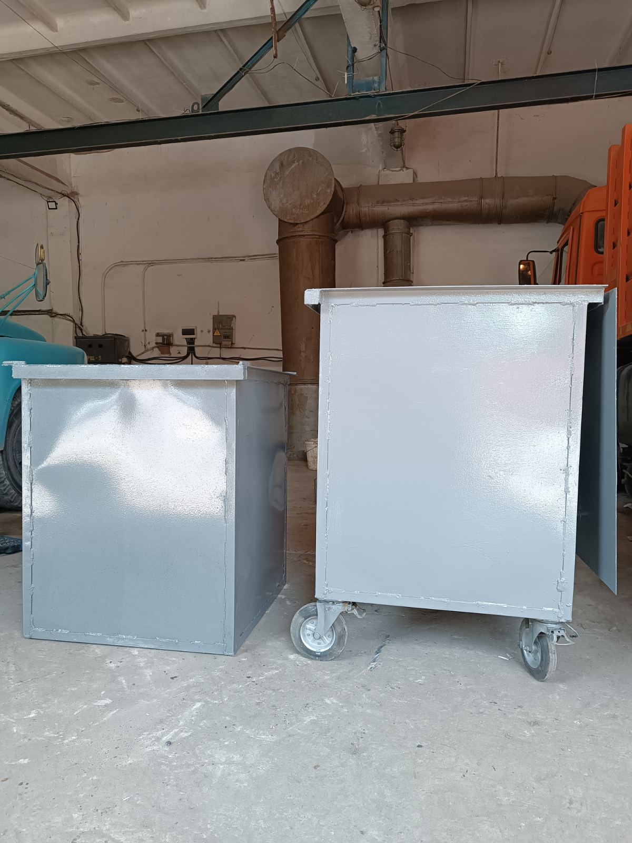

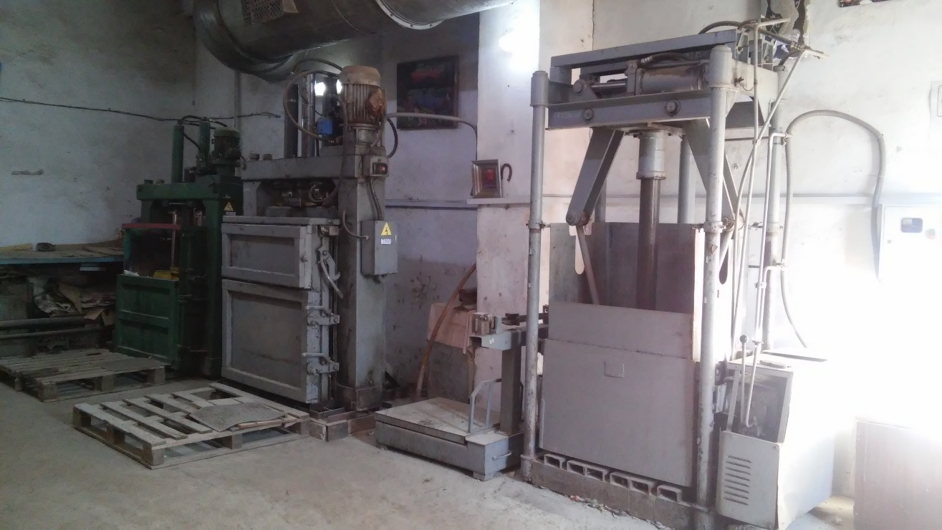

По состоянию на 01.07.2024г. числится 7 923 лицевых счета из них предприятием заключено 6 648 договоров на обслуживание частных домовладений, в том числе:
- 4 836 частных домовладений в г.Рыбница;
- 1 136 частных домовладений в селе Ержово;
- 123 частных домовладений в селе Сарацея,
- 249 частных домовладений в селе Выхватинцы;
- 169 частных домовладений в селе Попенки;
- 135 частных домовладений в селе Зозуляны;
А также, числится 17 860 лицевых счетов договоров в многоквартирных жилых домах, из них с жильцами многоэтажных домов заключено 12 458 договоров.
За отчетный период предприятием на полигоне твердых бытовых отходов утилизировано –55 656 м³ ТБО.
Работниками участка по обслуживанию мусоропроводов производится уборка, промывка и дезинфекция мусоропроводов и мусорокамер в соответствии с утвержденным графиком.
С апреля работниками ГУП «Республиканский центр профилактической дезинфекции» производилась дезинсенкция мусорокамер, с апреля по июнь 2024 года сумма данных работ составила 25 556,13 руб.
Наряду с работами по сбору и вывозу твердых и жидких бытовых отходов, уборке, промывке мусоропроводов и мусорокамер проводилась следующая работа:

п/п | Наименование мероприятий | Един. измер. | 1-е полугодие 2024 года
 |  |  | кол-во | сумма, руб.
1. | Текущий ремонт контейнеров для сбора отходов ТБО | шт. | 15 | 16 490,64
2 | Изготовление новых контейнеров для сбора отходов ТБО. | шт. | 25 | 68 632,17
3 | Покраска контейнеров для сбора ТБО | шт. | 169 | 6 982,61
 | ИТОГО: |  |  | 92 105,42

Работа участка вторсырья
Наименование | остаток на 01.01.24 кг | Заготовлено, кг | Реализовано, кг | сумма реализации, руб. | остаток на 30.06.24 кг
Макулатура канцелярская | 116 | 1 564 | 1 680 | 1 176
Макулатура картонная | 25 308 | 35 600 | 57 390 | 57 390,00 | 3 518
ПЭТ бутылка | 700 | 400 | - | - | 1 100
Отходы полиэтилена | - | 290 | - | - | 290
ИТОГО |  |  |  | 58 566,00
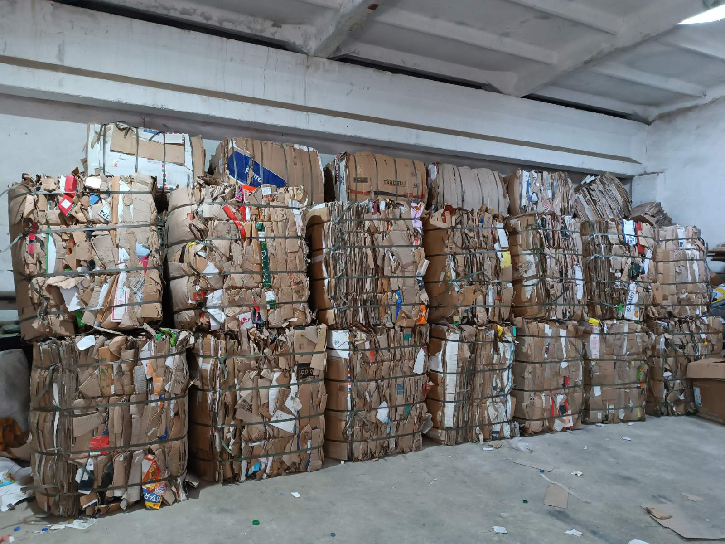

Особое внимание на предприятии уделяется работе с должниками, за первое полугодие 2024 года проведена следующая работа:
- по частному и гос. сектору (с населения) предъявлено 1 585 претензии на сумму 237 217,57 руб.;
- удовлетворено 130 претензий на сумму 166 825,10 руб.;
- частично погашено задолженности по 402 квитанциям на сумму 35 475,62 руб.;
- добровольно погашено задолженности 5 284 абонентами на сумму 576 949,05 руб.;
- в суд представлено 163 заявления о вынесении судебных приказов о взыскании задолженности с физических лиц на сумму 295 992,05 руб.;
- удовлетворено 116исковых заявления на сумму 168 476 руб.;
- отклонено 2 заявления о вынесении судебных приказов на сумму 4 989,75 руб.;
- фактически получено денежных средств (январь – май) от 127 должников в сумме 105 284,18 руб.;
- трижды направлены обращения в госслужбу судебных исполнителей с целью установления для должника временного ограничения права на выезд из ПМР в отношении 50 должников на сумму 195 609,87 руб.
Основные показатели финансово-экономической деятельности предприятия за 6 месяцев 2024 года представлены в следующей таблице:
№ п/п | Показатели | Ед. изм. | факт за первое полугодие 2023г. | Ожидаемое поступление за первое полугодие 2024г. | %
1. | Доходы от операционной деятельности | руб. | 6 719 832 | 7 062 349 | 105,1
2. | Прочие доходы | руб. | 49 562 | 95 640 | 193
3. | Себестоимость услуг | руб. | 5 443 756 | 5 756 111 | 109,8
4. | Общие и административные расходы | руб. | 915 681 | 957 588 | 105,7
5. | Другие операционные расходы | руб. | 32 320 | 36 253 | 104,6
6. | Прибыль (убытки) до налогообложения | руб. | 377 637 | 408 036 | 108,0
7. | Расходы по налогам из прибыли | руб. | 364 215 | 399 627 | 109,7
8. | Чистая прибыль | руб. | 13 422 | 8 409 | 62,6
9. | Фонд оплаты труда | руб. | 3 284 720 | 3 485 853 | 106,1
10 | Производительность труда | руб./чел. | 69 998 | 72 065 | 103,0
11 | Среднесписочная численность | чел. | 96 | 98 | 102,1
12 | Среднемесячная зарплата | руб. | 5 703 | 5 928 | 104,0

Филиал ГУП «ВОДОСНАБЖЕНИЕ и ВОДООТВЕДЕНИЕ» в г.Рыбница – предприятие оказывает услуги по обеспечению потребителей, как физических, так и юридических лиц питьевой водой, сбором, транспортировкой и очисткой хозяйственно-бытовых и производственных сточных вод, техническое обслуживание, текущий и капитальный ремонт уличных и внутриквартальных сетей водопровода.
По водоснабжению города – на балансе предприятия находится:
- два подземных источника водозабора «Шмалена», «Сахкамень», с 17-тью артезианскими скважинами (10 рабочих, остальные резервные) и один поверхностный водозабор «Днестровский», кроме того насосная станция I подъема, Фильтровальная станция 2-го подъема и резервуары чистой воды 3-го подъема.
Реализация услуг водоснабжения и водоотведения абонентам города и сел Рыбницкого района в натуральных показателях составила:
- по водоснабжению – 1 224,5 тыс. м3;
- по водоотведению – 870,8 тыс. м3.
В систему водоснабжения города входят 4-ре повысительные насосные станции, для повышения давления воды на многоэтажные дома, 97 км. сетей водопровода, 73 водопроводных колодцев, 39 общественных шахтных колодцев, 105 334 м наружных сетей канализации.
По водоотведению города на балансе предприятия находятся:
- 100 км. сетей канализации, 4-ре насосные станции. Очистка канализационных стоков осуществляется на канализационных очистных сооружениях города.
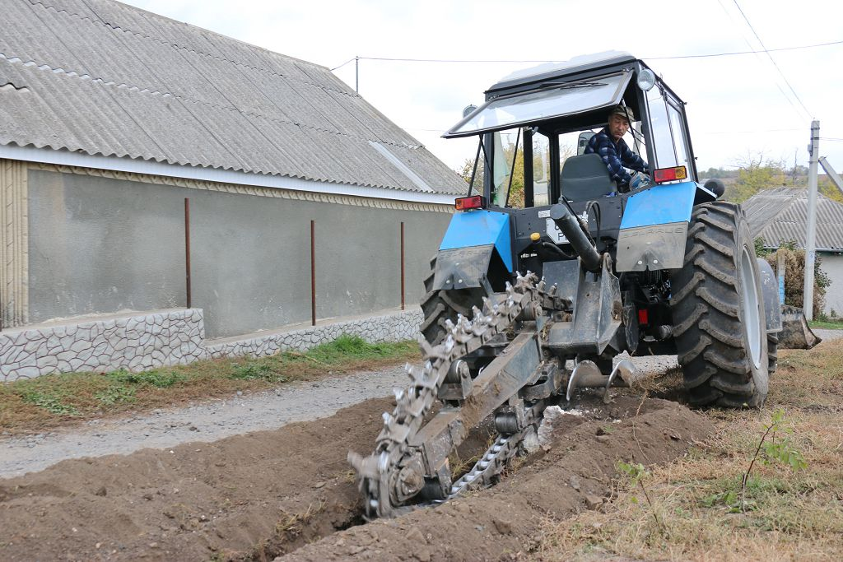
Также, на балансе предприятия находится водоснабжение 29 сел, а это свыше 153 км. сельских водопроводных сетей, свыше 40 насосных станций и 50 разных источников водоснабжения (артезианские скважины, каптажи, шахтные колодцы), а также 46 водонапорных башен и РВЧ. Городские и сельские сети водопровода эксплуатируются от 25 и более 50 лет, физический износ отдельных участков составляет от 60 до 100%.
Основным потребителем услуг водоснабжения и водоотведения является население города и населенных пунктов Рыбницкого района.
Учитывая долгий срок эксплуатации и высокую изношенность водопроводных и канализационных сетей и сооружений, в отчетном периоде предприятием ГУП «Водоснабжение и водоотведение» в г. Рыбница принято и выполнено работ по 2 175 заявок.
Государственная целевая программа «Развитие системы питьевого водоснабжения сел и поселков Приднестровской Молдавской Республики на 2024-2028гг.».
В рамках государственной целевой программы производятся работы по объекту «Развитие централизованного водоснабжения села Колбасна (Шмалена, Пыкалово, Андреевка, Н. Михайловка) Рыбницкого района» ( в том числе 23 176 м водопроводных сетей Д 90-160 мм, строительство насосной станции, монтаж двух металлических резервуаров объемом по 50 м3 в с. Андреевка, монтаж водопроводной башни объемом 25 м3 в с. Новая Михайловка). Выполнены прокладка полиэтиленовых труб Д 90 мм протяженностью 1 700 м и Д 160 мм протяженностью 600м.
Инвестиционная программа на 2024 г.
В рамках инвестиционной программы приступили к работам по объекту «Реконструкция внутриплощадочных сетей водопровода РЧВ по ул. Кирова, 158 в г. Рыбница (I этап)».
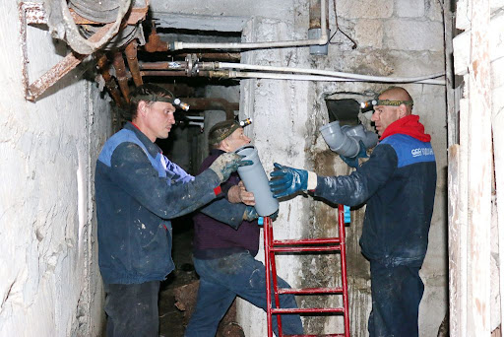
На техническом обслуживании филиала ГУП «Водоснабжение и водоотведение» в г.Рыбница находятся внутридомовые сети холодного водоснабжения и водоотведения 252 жилых домов г.Рыбница муниципального жилищного фонда МУП «ЖЭУК г. Рыбница».
В рамках Адресной программы по капитальному ремонту внутридомовых инженерных сетей холодного водоснабжения и водоотведения жилищного фонда в г.Рыбница на 2024 год утверждено выполнение работ по 11 жилым домам. В июне месяце начаты работы по замене внутридомовых инженерных сетей водоотведения в жилом доме №79 по ул. Вальченко.
Рамках исполнения плана по текущему ремонту за первое полугодие 2024 года в целях устранения и предупреждения аварийных ситуаций на наружных водопроводных сетях и сооружениях сельских населенных пунктов Рыбницкого района и г. Рыбница заменено 675 м.п. водопроводных сетей различных диаметров. Выполнение по текущему ремонту с начала года составила 78,4% по отношению к плану.
В рамках обеспечения потребителей питьевой водой, сбором, транспортировкой и очисткой хозяйственно-бытовых и производственных сточных вод регулярно проводятся мероприятия по обслуживанию и ремонту существующих сетей и сооружений системы водоснабжения и водоотведения.

МГУП «ТИРАСТЕПЛОЭНЕРГО» филиал в г.Рыбница – основной задачей предприятия является надежное и качественное обеспечение тепловой энергией потребителей с наименьшими затратами. Осуществляя деятельность по выработке и транспортировке тепловой энергии для нужд отопления и горячего водоснабжения, филиал МГУП «Тирастеплоэнерго» в г.Рыбница обеспечивает в полном объёме потребность г.Рыбница и Рыбницкого района в услугах по теплоснабжению. Потребителями тепловой энергии являются свыше 38 тыс. жителей города. Тепловая энергия поставляется свыше 170 предприятиям, учреждениям и организациям города.
На балансе предприятия находятся 30 теплопунктов и 36 газовых котельных, в том числе:
- в г.Рыбница – 8 котельных;
- в селах Рыбницкого района – 28.
Общая протяженность тепловых сетей составляет – 75,4 км.
За отчетный период потребителям отпущено на нужды отопления и горячего водоснабжения 91,5 тыс. Гкал тепловой энергии на сумму 34,4 млн. руб., в том числе:
-населению 72,5тыс. Гкал тепловой энергии на сумму 27,1 млн. руб. (79,3% объема тепловой энергии);
- организациям бюджетной сферы – 17,7 тыс. Гкал тепловой энергии на сумму 6,2 млн. руб. (19,3% объема тепловой энергии);
- промышленным и прочим потребителям – 1,3 тыс. Гкал тепловой энергии на сумму 1,1 млн. руб. (1,4 объема отпуска тепловой энергии).
Согласно программе технического и социального развития участка, на 2024 год и графиков планово-предупредительных ремонтов на 2024 год в межотопительный период, одновременно с эксплуатацией одновременно с эксплуатацией действующего оборудования котельных и тепловых сетей по выработке и транспортировке тепловой энергии на нужды горячего водоснабжения населению, выполнены следующие работы по текущему ремонту:

По котельным:
1. Выполнен ремонт котлов – 3 шт.;
2. Выполнена ревизия и ремонт запорной арматуры – 157 шт.;
3. Произведен ремонт насосного оборудования – 8 шт.;
4. Произведена замена запорной арматуры – 43 шт.;
5. Выполнен ремонт вентиляторов и дымососов – 5 шт.;
6. Произведен ремонт технологического трубопровода – 207,16 п. м.;

По тепловым сетям:
1. Проведены гидравлические испытания магистральных и внутриквартальных тепловых сетей протяженностью 76,2 км с проверкой плотности установленной запорной и регулирующей арматуры.
2. Заменены дефектные участки тепловых сетей – 378,4 п.м.;
3. Выполнена изоляция на сетях площадью 1 201,77 м2;
4. Выполнен ремонт запорной арматуры – 964 шт.;
5. Заменена запорная арматура – 41 шт.;
6. Выполнен ремонт водоподогревателей на ЦТП –79 шт.;
7. Выполнены работы по ремонту электрооборудования, оборудования КИПиА основного и вспомогательного оборудования котельных, тепловых сетей.
По внутридомовым сетям:
1.Заменены дефектные участки внутридомовых сетей протяженностью – 382 м.п.;
2. Заменена и установлена запорная арматура в количестве 591 шт.;
3. Выполнена ревизия, ремонт запорной и регулирующей арматуры в количестве 455 шт.
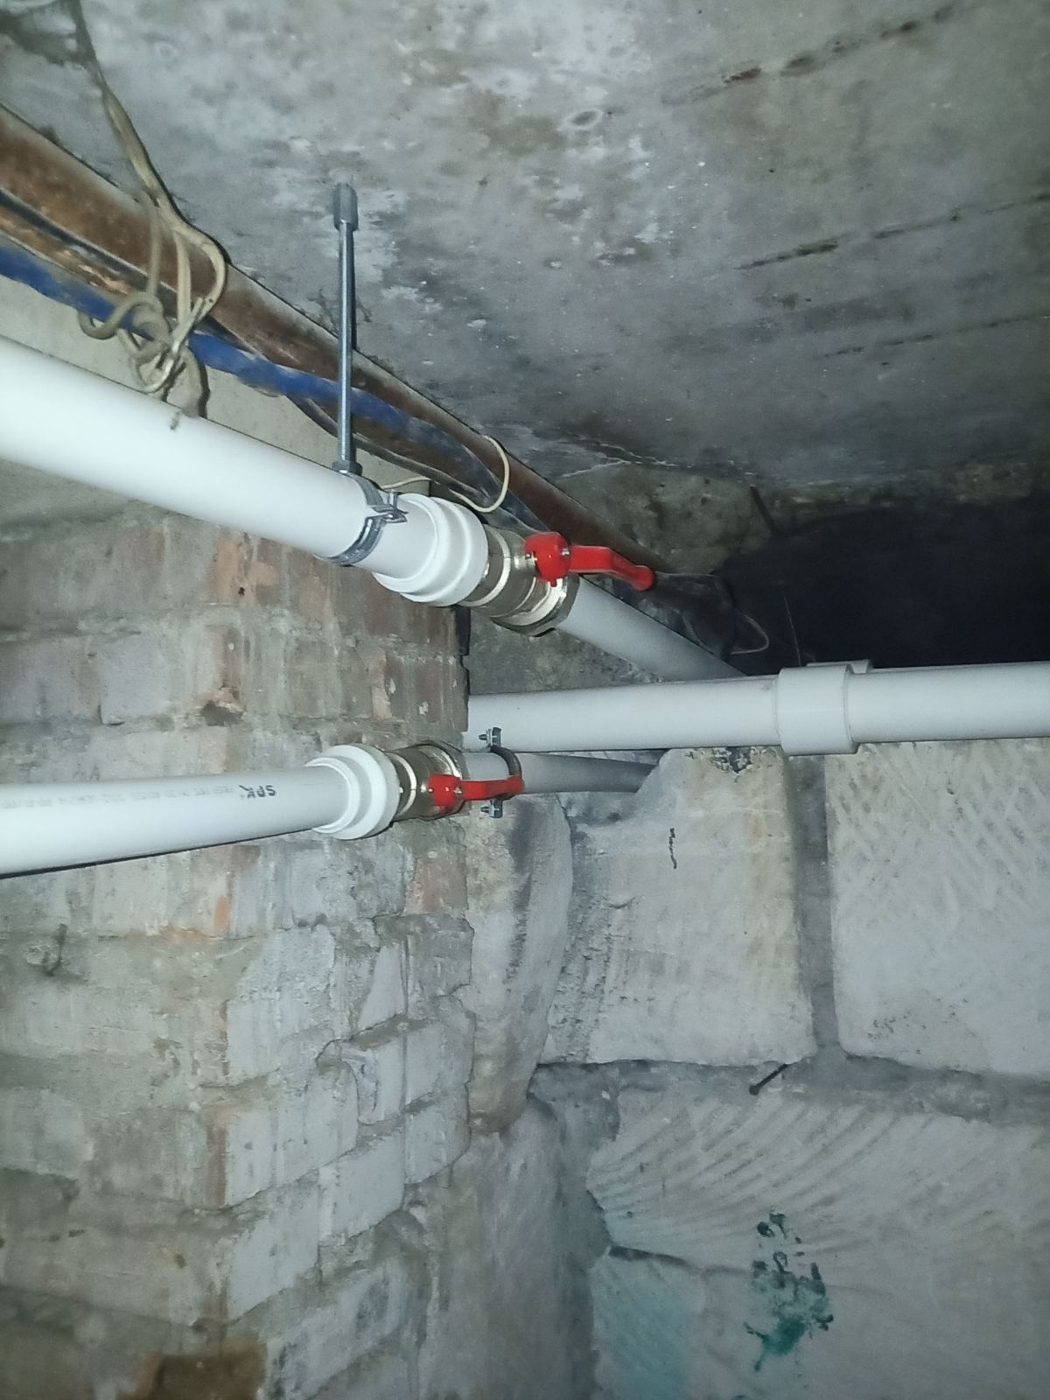
В рамках «Адресной программы капитального ремонта по замене внутридомовых инженерных сетей отопления и горячего водоснабжения в жилых домах муниципального жилищного фонда» на 2024 год ведутся работы по капитальному ремонту внутридомовых инженерных сетей отопления и горячего водоснабжения в 3-х жилых домах.
В рамках реализации мероприятий в рамках Инвестиционной программы на 2024 год и при наличии финансирования , предприятием запланировано проведение работ по замене магистральной тепловой трассы Ду 200-300 от ТК 1К – 30 через ТК 1К-33, до ЦТП №21 по ул. Ленина в г. Рыбница. В настоящее время проведены работы по вскрытию дорожного покрытия.
За отчетный период от населения принято 1 170 заявок, в том числе по отоплению – 308 шт. и по ГВС – 862 шт.

Количество порывов на внутридомовых сетях теплоснабжения:
Всего – 378 шт., из них по отоплению 149 шт., по ГВС 229 шт.
Порывы на сетях теплоснабжения составили 26 шт., из них по магистральным сетям 5, по внутриквартальным сетям отопления 12, а горячего водоснабжения 9.
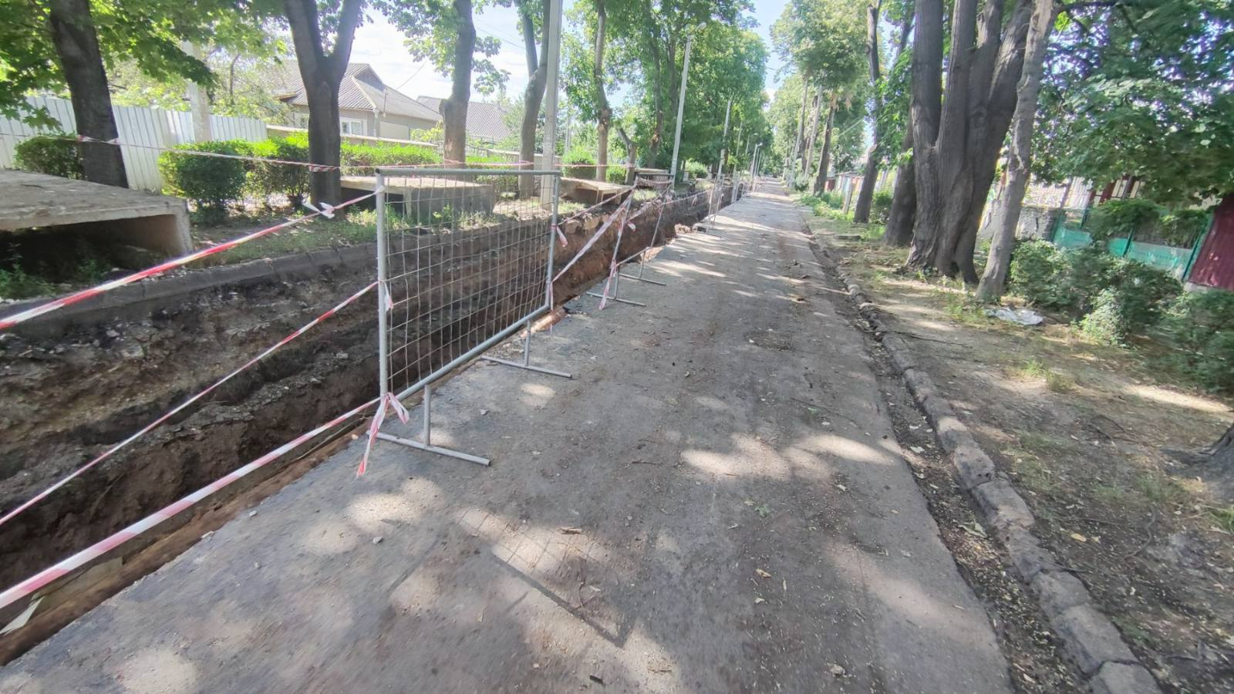

РЫБНИЦКИЕ РАЙОННЫЕ ЭЛЕКТРИЧЕСКИЕ СЕТИ
Государственного унитарного предприятия «Единые распределительные электрические сети» работа предприятия заключается в обеспечении бесперебойного электроснабжения потребителей и обслуживание электрических сетей города и населенных пунктов района.
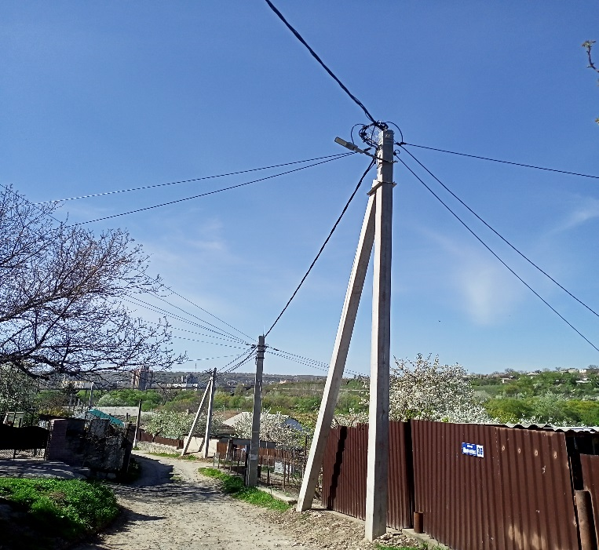
В зоне обслуживания Рыбницких РЭС находится:
- 1 144,41км – воздушных линий 0,4-6-10 кВ;
- 168, 4 км – кабельных линий 0,4-6-10 кВ;
- 317 шт. – трансформаторных подстанций;
- 28 282 шт. – опор ВЛ-0,4/6/10 кВ.

В текущем году предприятием выполнены следующие работы:
- чистка трассы ВЛ-6-0,4 кВ протяженностью 55,625 км.
В соответствии с утвержденной «Инвестиционной программой на 2024 год» Рыбницким РЭС по состоянию на 01.07.2024г. выполнены следующие мероприятия:
- Реконструкция ВЛ-0,4 кВ ТП-599 г. Рыбница, ул. Степная.
- Завершение работ по реконструкции ВЛ -0,4 кВ ф-1, ф-2 от ТП-346 в г. рыбница.
- Реконструкция ВЛ-0,4 кВ ТП_340 г. Рыбница, ул. Шевченко.
В текущем году предприятием выполнены следующие работы:
- чистка трассы ВЛ-6-0,4 кВ протяженностью 55,625 км.
В соответствии с утвержденной «Инвестиционной программой на 2024 год» Рыбницким РЭС по состоянию на 01.07.2024г. выполнены следующие мероприятия:
- Реконструкция ВЛ-0,4 кВ ТП-599 г. Рыбница, ул. Степная.
- Завершение работ по реконструкции ВЛ -0,4 кВ ф-1, ф-2 от ТП-346 в г. рыбница.
- Реконструкция ВЛ-0,4 кВ ТП_340 г. Рыбница, ул. Шевченко.
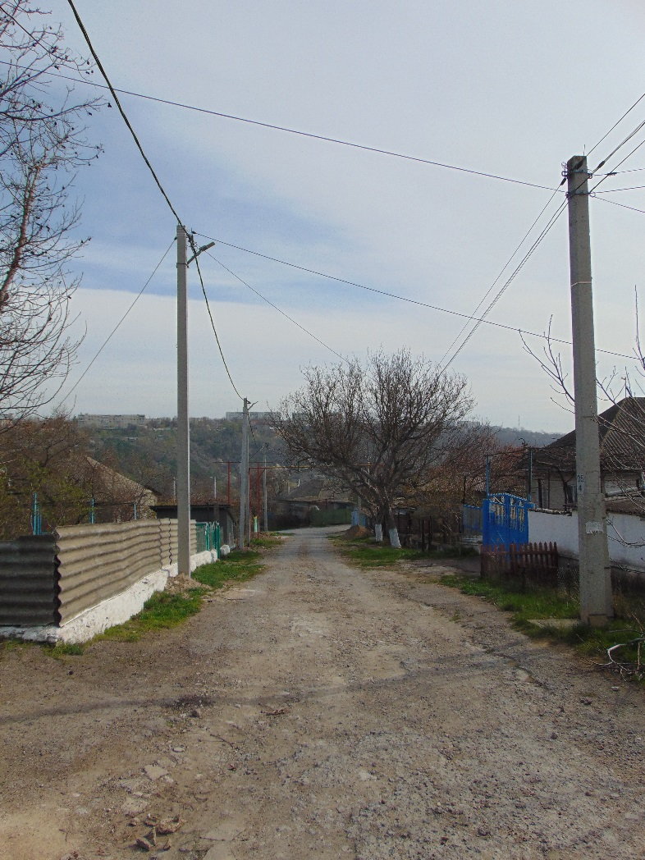
В рамках вышеуказанной Программы приступили и в настоящее время ведутся работы:
1. Реконструкция участка ВЛ - 6 кВ с совместным подвесом ВЛ-0,4 кВ от ТП-554, ул. Степная, с совместным подвесом ВЛ-0,4 кВ от ТП-618 по ул. О. Кошевого в г. Рыбница.
2. Реконструкция ВЛ-0,4 кВ от ТП-554, ул. Степная.
3. Реконструкция ВЛ-0,4 кВ от ТП-618, ул. Степная.
В результате проведения реконструкции воздушных линий электропередач 10/6/0,4 кВ за первое полугодие 2024 год проведена замена провода протяженностью 5,985 км.
Выполнен ремонт оборудования и электрических сетей 0,4-10кВ, том числе:
- заменено 26 деревянных и железобетонных опор;
- заменено 259 деревянных и железобетонных опор при реконструкции;
- выполнено техническое обслуживание 39 трансформаторных подстанций;
- выполнена замена провода ВЛ 6/10/0,4 кВ протяженностью – 0,885 км;
- выполнена перетяжка провода протяженностью 9,445 км ВЛ-6-10-0,4 кВ;
- выполнен ремонт КЛ-6-10-0,4 кВ - 37 шт.
Участок внутридомовых электрических сетей Рыбницких РЭС осуществляет техническое обслуживание и текущий ремонт внутридомового электрического оборудования, вводных распределительных устройств и этажных щитов, которые осуществляют электроснабжение абонентов. За отчетный период проведен осмотр этажных щитов в количестве 2 340 шт., вводных распределительных устройств 183 шт. и техническое обслуживание этажных щитов в количестве – 507 шт., вводных распределительных устройств 28 шт.
Службой сбыта электрической энергии Рыбницких электросетей производится отпуск электрической энергии производственным потребителям и бытовым абонентам.
В отчетном периоде выполнено следующее:
- заменено вводов и счетчиков в коробках BZUM- 99 шт.;
- заменено вводов и счетчиков в коробках BZUM при реконструкции – 224 шт.;
- заменено трехфазных приборов учета электрической энергии – 99 шт.;
- заменено однофазных приборов учета электрической энергии – 265 шт.;
- заменено автоматических выключателей- 448 шт.;
- проведена проверка работы приборов учета электрической энергии – 1126 шт.
С целью предотвращения аварийных отключений воздушных линий электропередач 10/6/0,4 кВ и исключения несчастных случаев, персонал Рыбницких РЭС проводит работы по обрезке веток деревьев, расположенных в охранных зонах воздушных линий электропередач, принимает все необходимые меры для рационального и объективного решения вопросов с потребителями.

ООО «Тираспольтрансгаз-Приднестровье»
Основным видом деятельности предприятия является транспортировка и доставка природного газа, бесперебойное, надежное и экономичное газоснабжение потребителей.
1. В рамках утвержденной ООО «Тираспольтрансгаз-Приднестровье» «Инвестиционной программы» на 2024 год, в первом полугодии 2024 года предприятием выполнены следующие мероприятия по г. Рыбница и Рыбницкому району:
- строительство ограждения ШРП с. Ульма, ул. Ф.Антосяка, 39 «б»;
- строительство ограждения ШРП с. Ульма, ул. Ленина, 8 «б»;
- модернизация ШРП с. Ульма, ул. Ф.Антосяка, 39 «б»;
- капитальный ремонт станции катодной защиты ПСКР-1,2 г. Рыбница, ул. Севастопольская, 26;
- строительство ограждения ШРП с. Ержово;
- модернизация ШРП с. Ержово.
2. Работы, связанные с текущей эксплуатацией и поддержанием газовых сетей в технически исправном состоянии осуществлены в соответствии с планом «Текущая деятельность» на 2024 год.

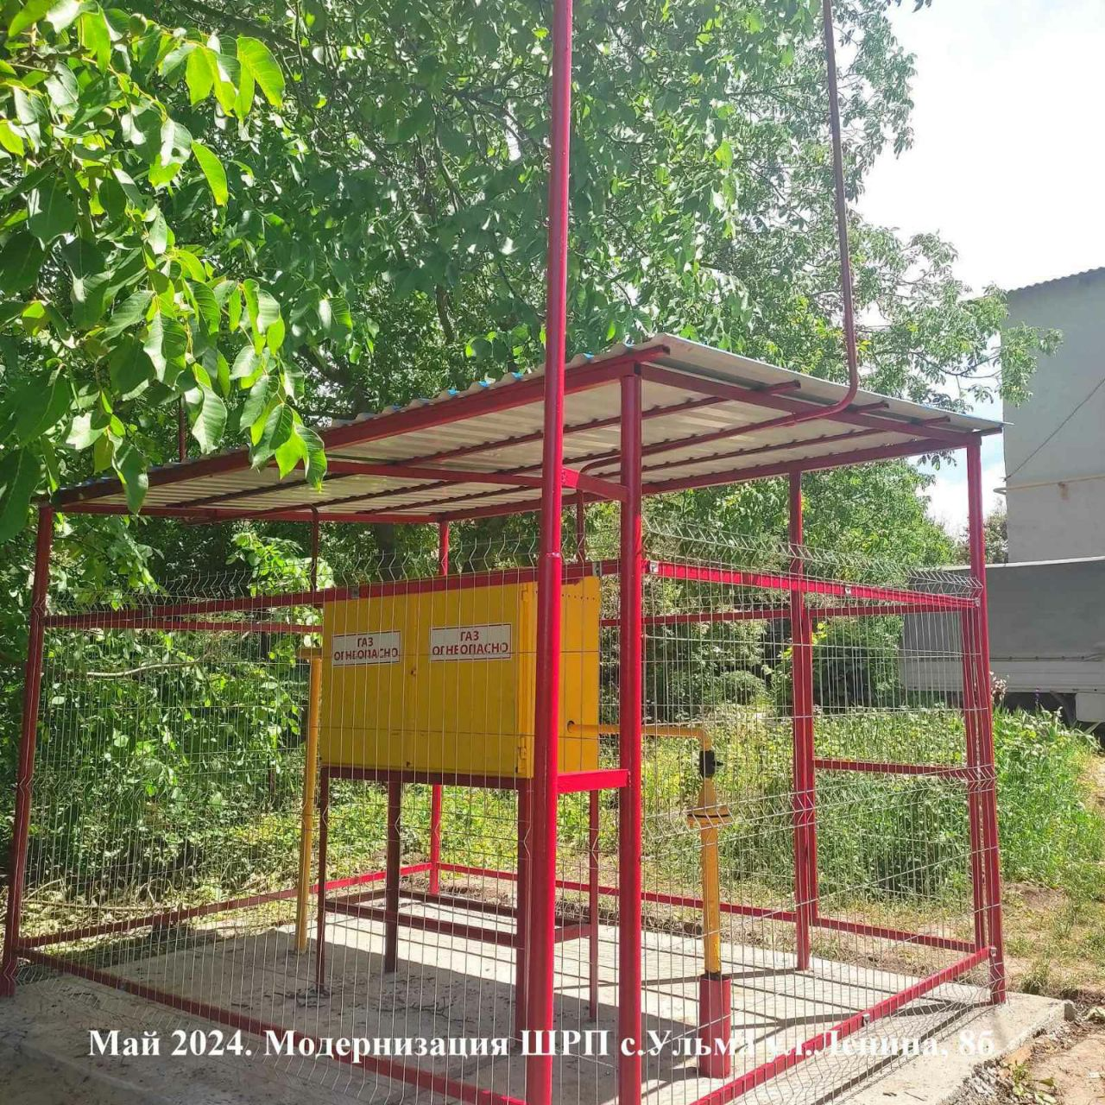
Муниципальное унитарное предприятие «Рыбницкое предприятие коммунального хозяйства и благоустройства» – основной деятельностью предприятия является санитарная уборка и очистка, также содержание и текущий ремонт улиц, площадей, мостов, путепроводов и других общественных мест города.
Предприятие обслуживает территорию площадью 330,5 га, в том числе,
-саночистку города на территории 308,3 га;
- территорию городского кладбища площадью 22,2 га;
- производит озеленение города на территории площадью 321,5 га.
За отчетный период службой озеленения предприятия выполнены работы:
- по санитарной обрезке зеленых насаждений, формированию крон многолетних насаждений в количестве 139 шт., уборке от осенней листвы и мусора, рыхлению цветочных клумб;
- перекопке приствольных кругов вокруг многолетних насаждений;
- по прополке газонов вручную на площади 33 211 м2;
- по скашиванию многолетних трав на площади 79 га;
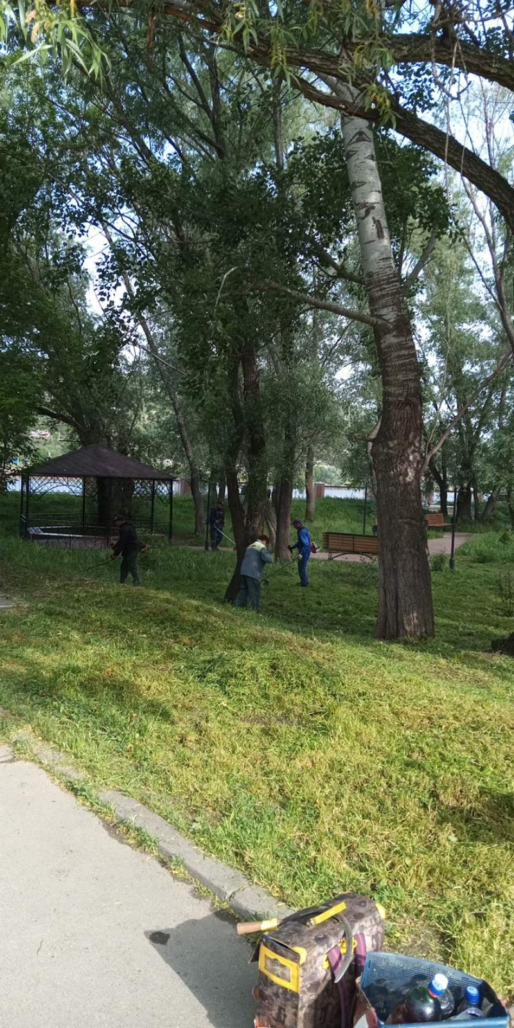
Службой озеленения осуществлена работа по подготовке клумб под посев и высадку рассады на площади 7 340 м2, выравнивание клумб с розами на площади 15 057 м2, осуществлена высадка 80 шт. культурных клубневых канн, 140 шт. однолетних растений (петуния, вербена, бегония), 1200 шт. саженцев сальвии, 1720 шт. – бархатцев и др. на территории КПП г. Рыбницы, собор Архангела Михаила, ул. Кирова, круг ул. Вальченко, гостиница «Тирас», парк «Набережный», пр. Победы, рыхление цветочных клумб с однолетними и многолетними цветочными культурами площадью 37 840 м2 (2 раза), удалено 109 деревьев, пней 36 шт., разбросано на клумбах и газонах 21 м3 привозного грунта, подготовлено к осенней посадке 301 ям для деревьев, стрижка живых изгородей 176 шт.

За отчетный период службой Саночистки убрано в городе и вывезено на утилизацию автотранспортом предприятия 2 125 м. куб. мусора.
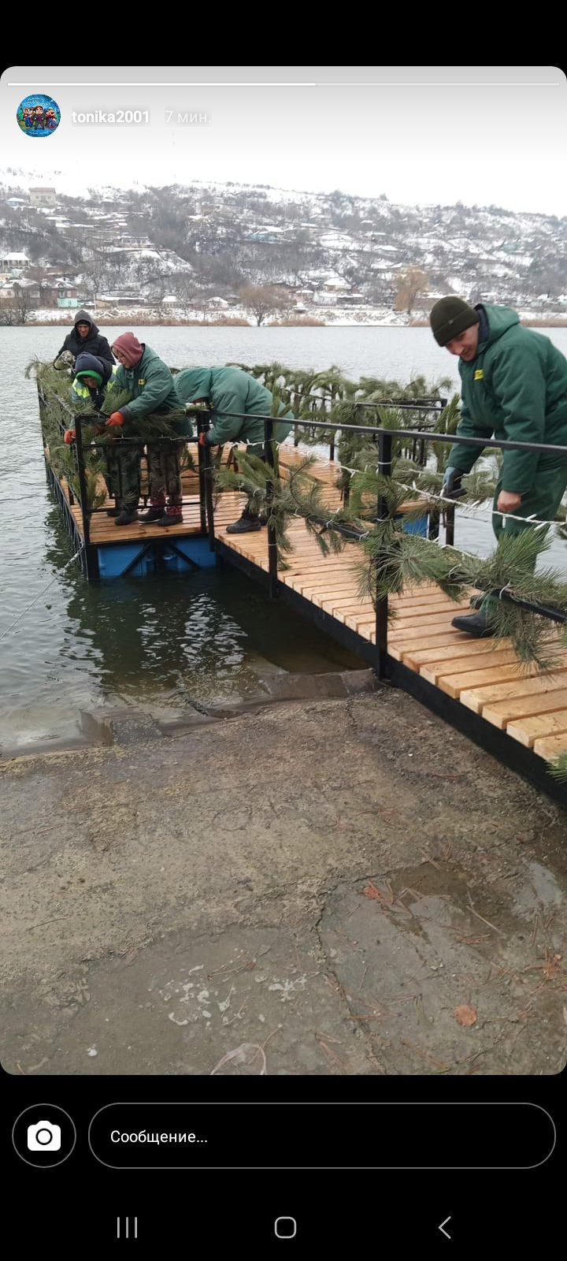
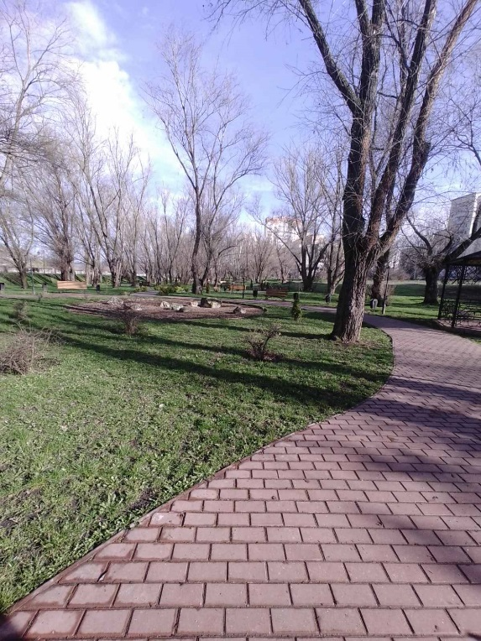
На протяжении данного периода проводилась уборка рабочих мест и вывоз растительных остатков, полив зеленных насаждений.
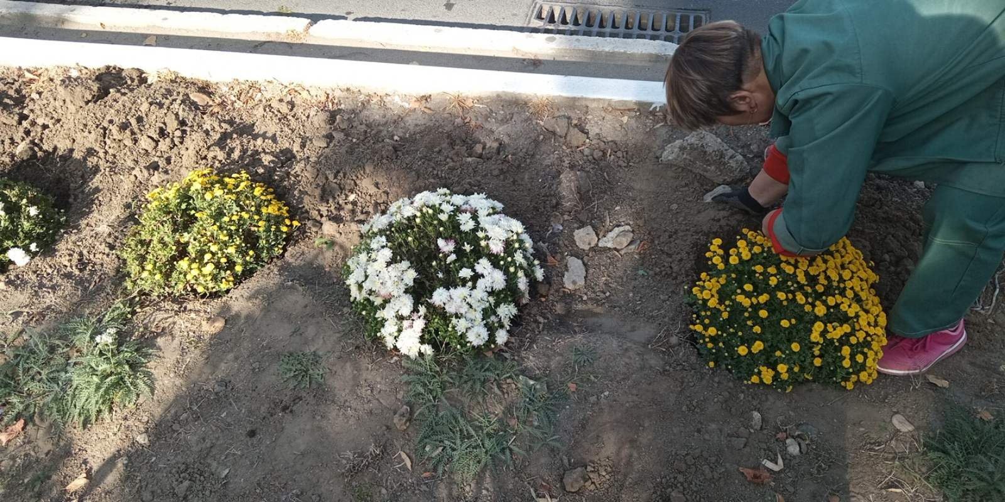
На территориях города за счет средств Программы формирования и расходования средств территориального целевого бюджетного экологического фонда Рыбницкого района и г. Рыбницы на 2024 год осуществлена высадка 39 шт. деревьев, 86 шт. кустарников, 615 шт. однолетних растений.
В парке им. Кирова и на центральной площади установлено 48 шт. вертикального озеленения.
Согласно поступивших обращений, из спиленных деревьев за 6-ть месяцев 2024 года гражданам выделено 2 м3 дров.
На придомовых территориях города выполнены работы по ремонту, изготовлению и установке малых архитектурных форм, а именно:
Отремонтировано малых архитектурных форм по городу, в том числе:
6 месяцев
2024 г.
Скамейки | шт. | 51
Покраска скамеек и урн | шт. | 93
Ремонт урн | шт. | 6
Ремонт и натяжка проволоки на стойки для сушки белья | шт. | 10
Установка детской песочницы | шт. | 3
Установка скамьй | шт. | 1
Установка урн | шт. | 2
Установка чистилки для обуви | шт. | 3
На балансе предприятия находятся и состоят на обслуживании:
- памятники защитникам ПМР на Аллее Славы город. кладбища - 25 шт.;
- памятные знаки на Обелиске Славы воинам ПМР - 31 шт.;
- городские памятники - 6 шт.
Стоимость услуг, оказываемых предприятием представлена в следующей таблице
п/п | НАИМЕНОВАНИЕ | Ед.  изм. | 2024год  6 мес.
1 | Тарифы на услуги ПКХБ :
 | в том числе:
а | Бронирование места на городском кладбище | руб. | 539,00
б | Бронирование места на городском кладбище пенсионерам (50% льгота) | руб. | 269,50
в | Содержание места на кладбище в месяц | руб. | 3,60
г | Аттракционы детский батут 1 мин. | руб. | 2,00
 | Аттракционы взрослый батут 1 мин. | руб. | 4,00
 | Бамперные машины 5 мин. | руб. | 10,00
 | Детские атракционы «Карнавал, Солнышко, Колокольчик» | руб. | 7,00
 | Батут для детей 3 мин. | руб. | 5,00
 | Бамперные машины до 5-ти лет бесплатно + взрослый 5 мин. | руб. | 15,00
д | Городской туалет | руб. | 2,00
Основные финансово-экономические показатели предприятия представлены в следующей таблице:
№  п/п | Наименование | Ед. изм. | 6 мес. 2024г. ожидаемое.
1 | Обьем производства продукции - в том числе : | тыс.руб. | 7272,1
 | Уборка автодорог | тыс.руб. | 593,7
 | Благоустройство города | тыс.руб. | 4104,0
 | Доходы бюро ритуальных услуг | тыс.руб. | 200,0
 | Доходы от бронирования и содержания мест | тыс.руб. | 115,0
 | Доходы от реализации ритуальной продукции | тыс.руб. | 2,0
 | Доходы от реализации товаров | тыс.руб. | 1,5
 | Санитарное содержание придомовых территорий | тыс.руб. | 2 255,9
3 | Среднесписочная численность  за 6 мес. 2024г. | чел. | 253
4 | Производительность труда | тыс.руб. | 28,7
5 | Среднемесячная заработная плата | тыс.руб | 3,80

12. Фонд капитальных вложений
Приднестровской Молдавской Республики
В рамках Сметы расходов Фонда капитальных вложений Приднестровской Молдавской Республики на 2024 год по объектам государственной администрации Рыбницкого района и г. Рыбница предусмотрены денежные средства в сумме 12 245 829 руб.
За текущий период по объектам государственной администрации Рыбницкого района и г. Рыбницы выполнены следующие работы:
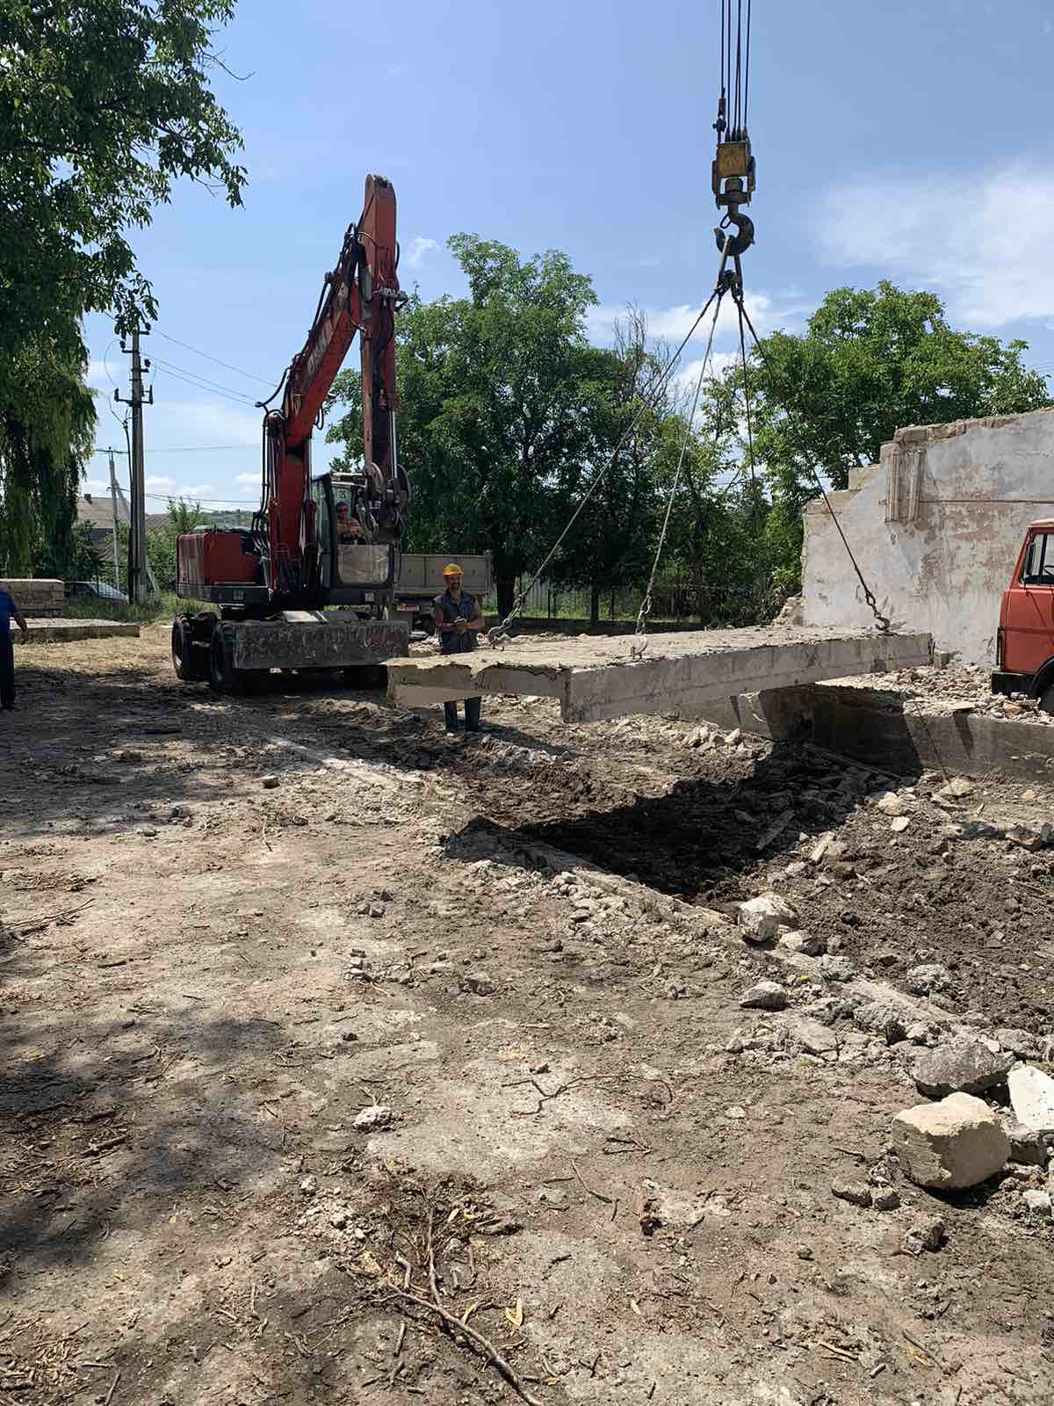
- Объект «Строительство спортивно-актового зала под спортивные залы бокса МУДО «ДЮСШ г. Рыбница», расположенного по адресу: г. Рыбница, ул. Юбилейная, 33». В текущем году запланированы работы по демонтажу непригодного здания и начало строительства спортивно-актового зала под спортивные залы бокса на сумму 7 366 409 руб. За текущий период выполнено следующее:
- по демонтажу непригодного здания заключен контракт на выполнение работ № 13 от 13.06.2024 г. с ООО «Лемиза» на сумму 423 385 руб.
Ведутся работы по сносу здания.
Также, на завершающем этапе находятся проектные работы строительства тренировочной базы, отделения МУДО «ДЮСШ г. Рыбница» контракт № 21/12/2023 г. на выполнение проектно-сметных работ от 21.12.2023 г заключенный с ООО «Мермарк».

- Объект «Благоустройство набережной р. Днестр по ул. Вальченко (вдоль жилого дома № 33 по ул. Вальченко до моста Рыбница-Резина)». Запланированы работы по строительству роллердрома и уборной (туалет) на сумму 2 700 000 руб.
Выполнены следующее работы:
-заключен контракт на выполнение работ № 11 от 29.03.2024 г. с ОАО «ПСУ МЭТР» на сумму 2 694 538 руб.;
-заключен контракт на технический надзор № 13-19/19/23 от 11.04.2024 г.;
- завершены земляные работы;
- выполнены работы по демонтажу непригодного здания уборной (туалет);
- выполнены работы по прокладке сетей электроснабжения и освещения, устройству фонарей освещения.
- ведутся работы по устройству основания площадки из ПГС;
- ведутся работы по строительству уборной (общественный туалет)
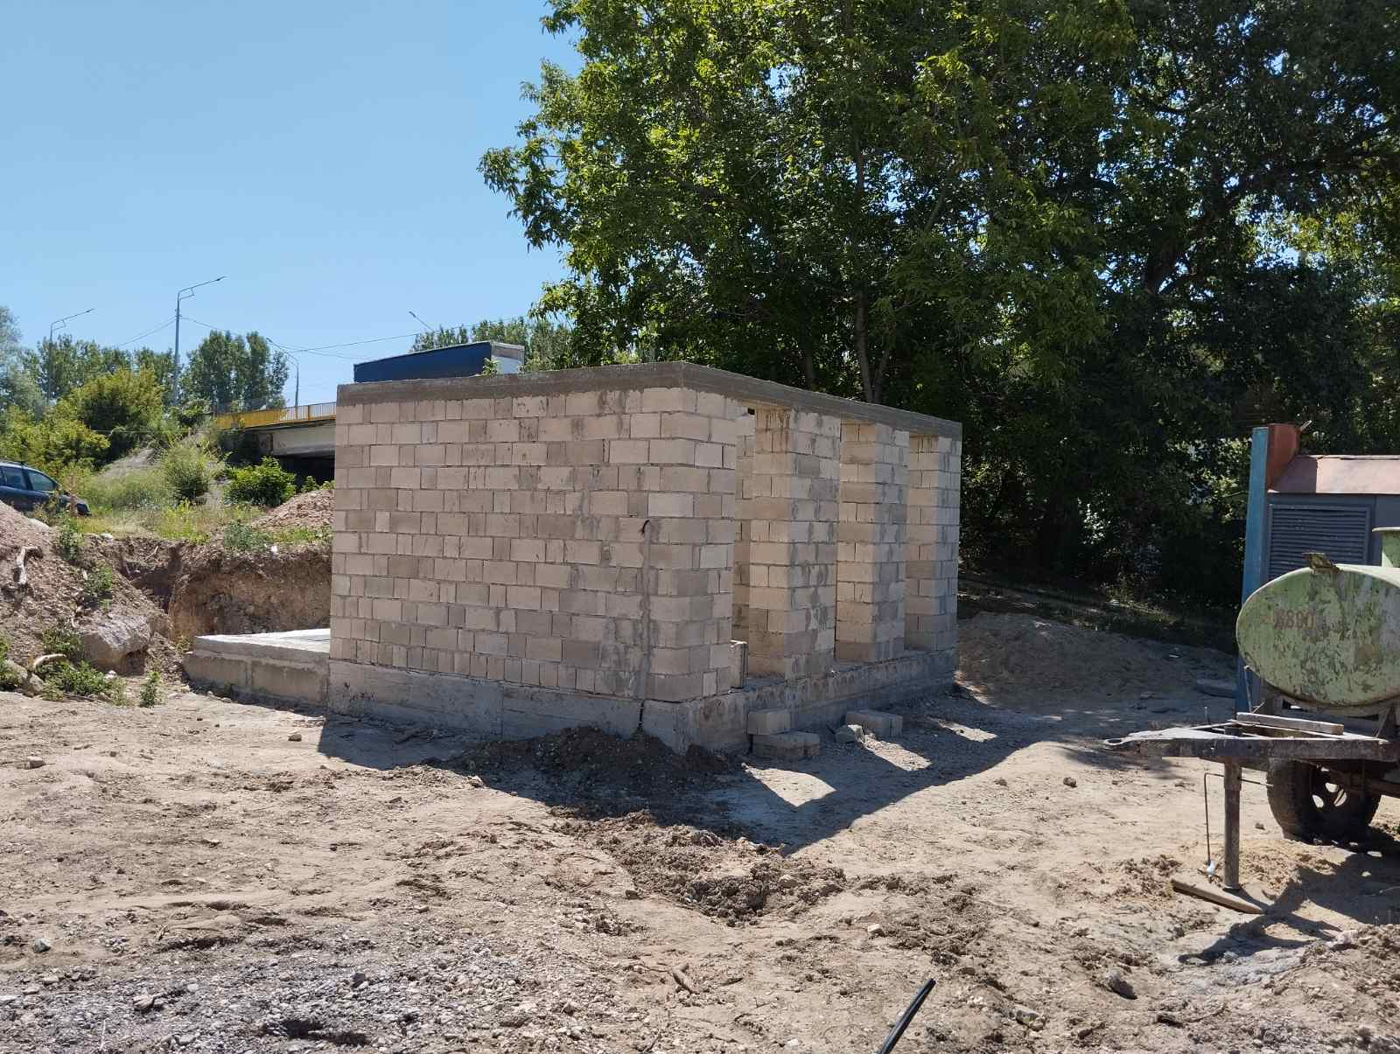
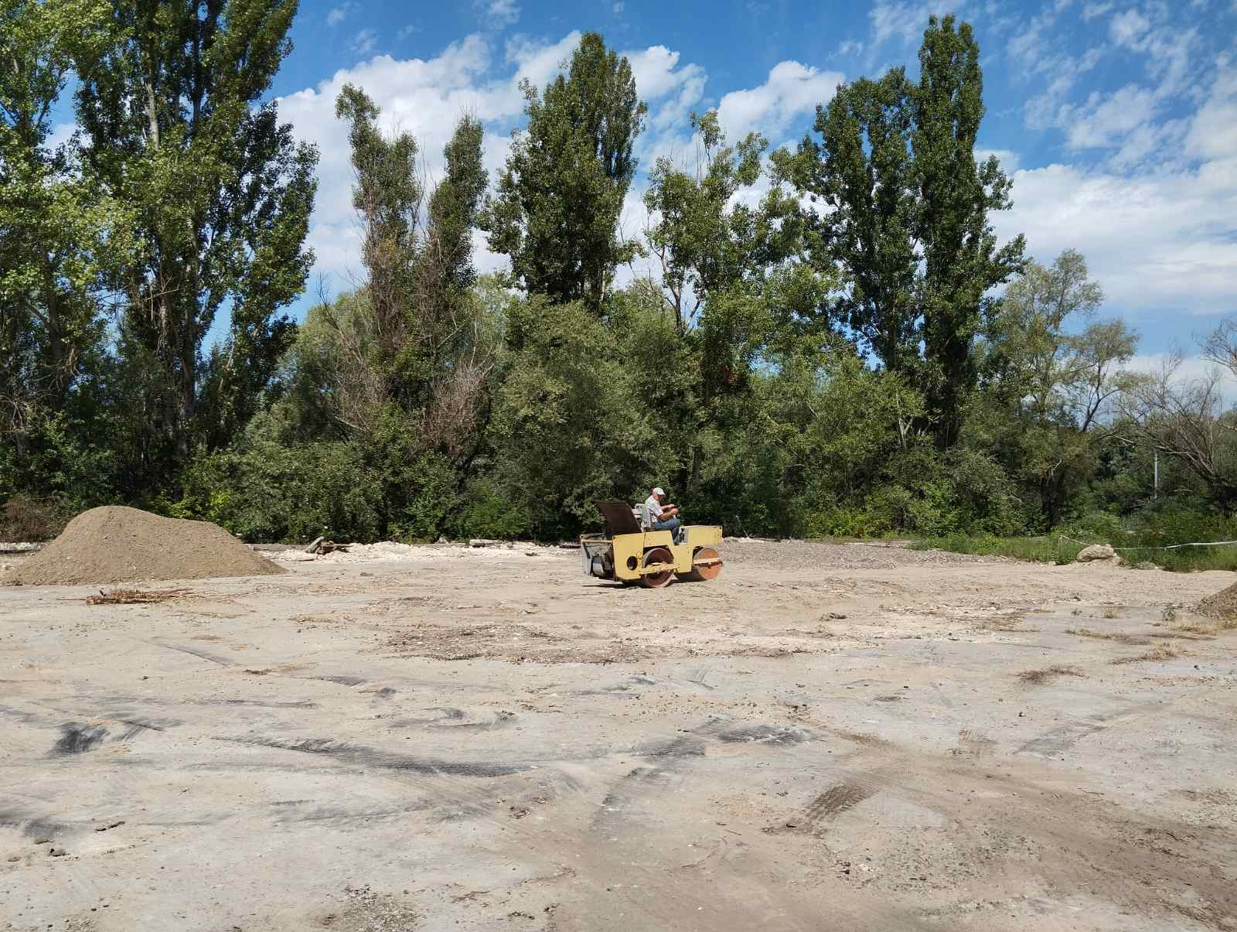
Выплачен аванс 25 %

- Объект «Капитальный ремонт братской могилы советских воинов и памятника
односельчанам, погибшим в годы Великой Отечественной войны 1941-1945 годы, с.Плоть, центр села». В текущем году запланированы работы по капитальному ремонту братской могилы на сумму 396 938 руб.
Выполнены следующие работы:
- заключен контракт № 1 от 22.02.2024 г. на выполнение работ с ООО «Лемиза»
на сумму 387 500 руб;
- заключен контракт на технический надзор № 13-19/19/2 от 27.02.2024 г.;
- выполнены работы по капитальному ремонту постамента и прилегающей территории памятника;
- ведутся работы по реставрации скульптуры;
- выплачен аванс в размере 25%.

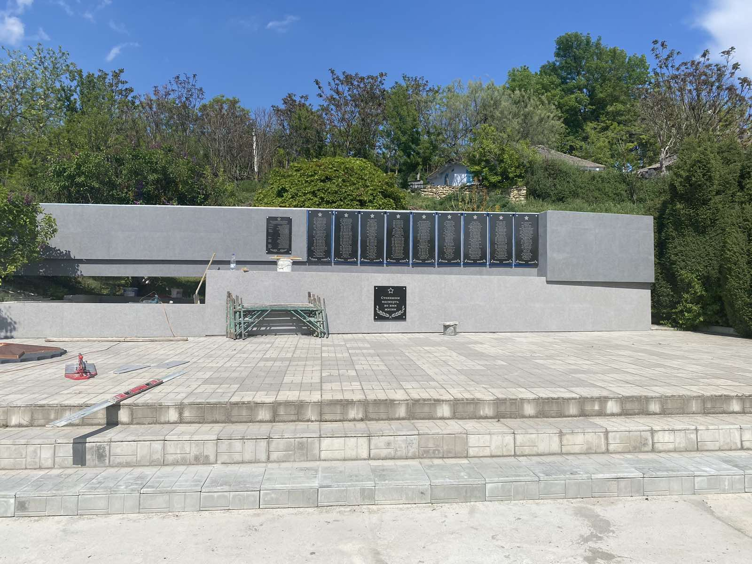

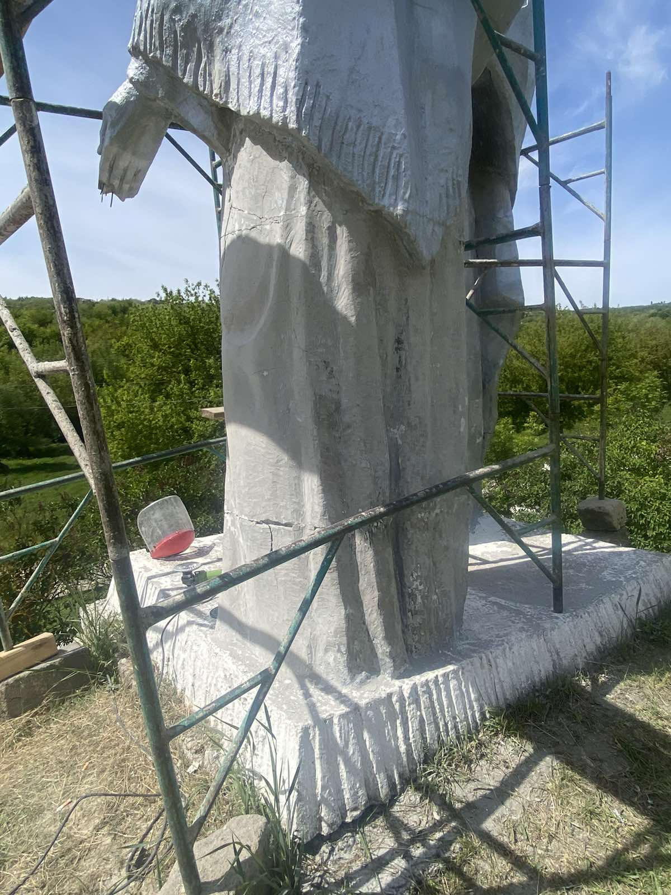

5. Объект: Реконструкция операционного блока, отделения хирурги № 1, отделения гнойной хирурги ГУ «Рыбницкая центральная районная больница», расположенная по адресу: г. Рыбница, ул. Грибоедова, 3, в том числе проектные работы» на сумму 5 525 163 руб. Заключен контракт на выполнение работ с ООО «Иннова» (объект 2023 года).
Гнойная хирургия (3 этаж).
Выполнены следующие работы:
- проведена пожарная сигнализация;
- выполнены отделочные работы, установка плитки в отделении и в санузлах, установлены оконные блоки и двери, установлены канализационные стояки;
- подключены и установлены батареи отопления;
- установлены розетки, выключатели, бойлеры и разводка водопроводной линии в санузлах.
- выполнены покрасочные работы потолков и стен.
В стадии завершения электрические работы и канализация.
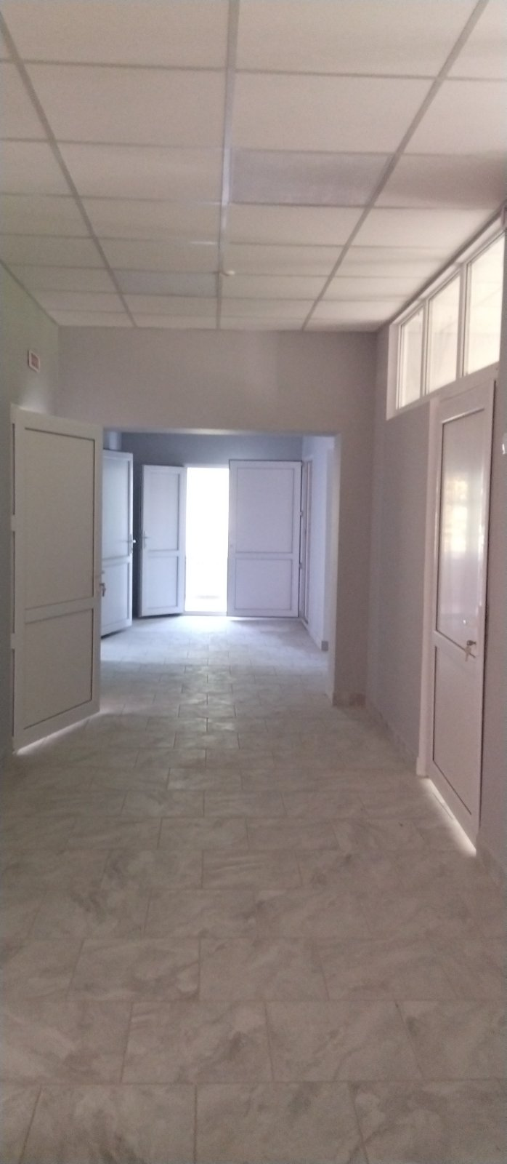
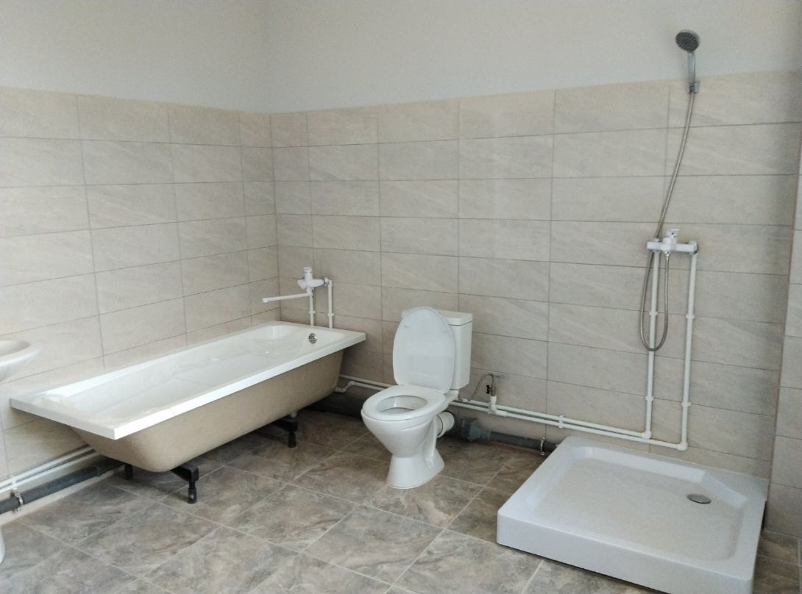

Хирургия №1
Выполнены следующие работы:
- установлены стеновые перегородки, канализационные стояки, гипсокартонные стены в санузлах, двери;
- выполнены отделочные работы дверных и оконных откосов;
- установлен каркас для потолка амстронг;
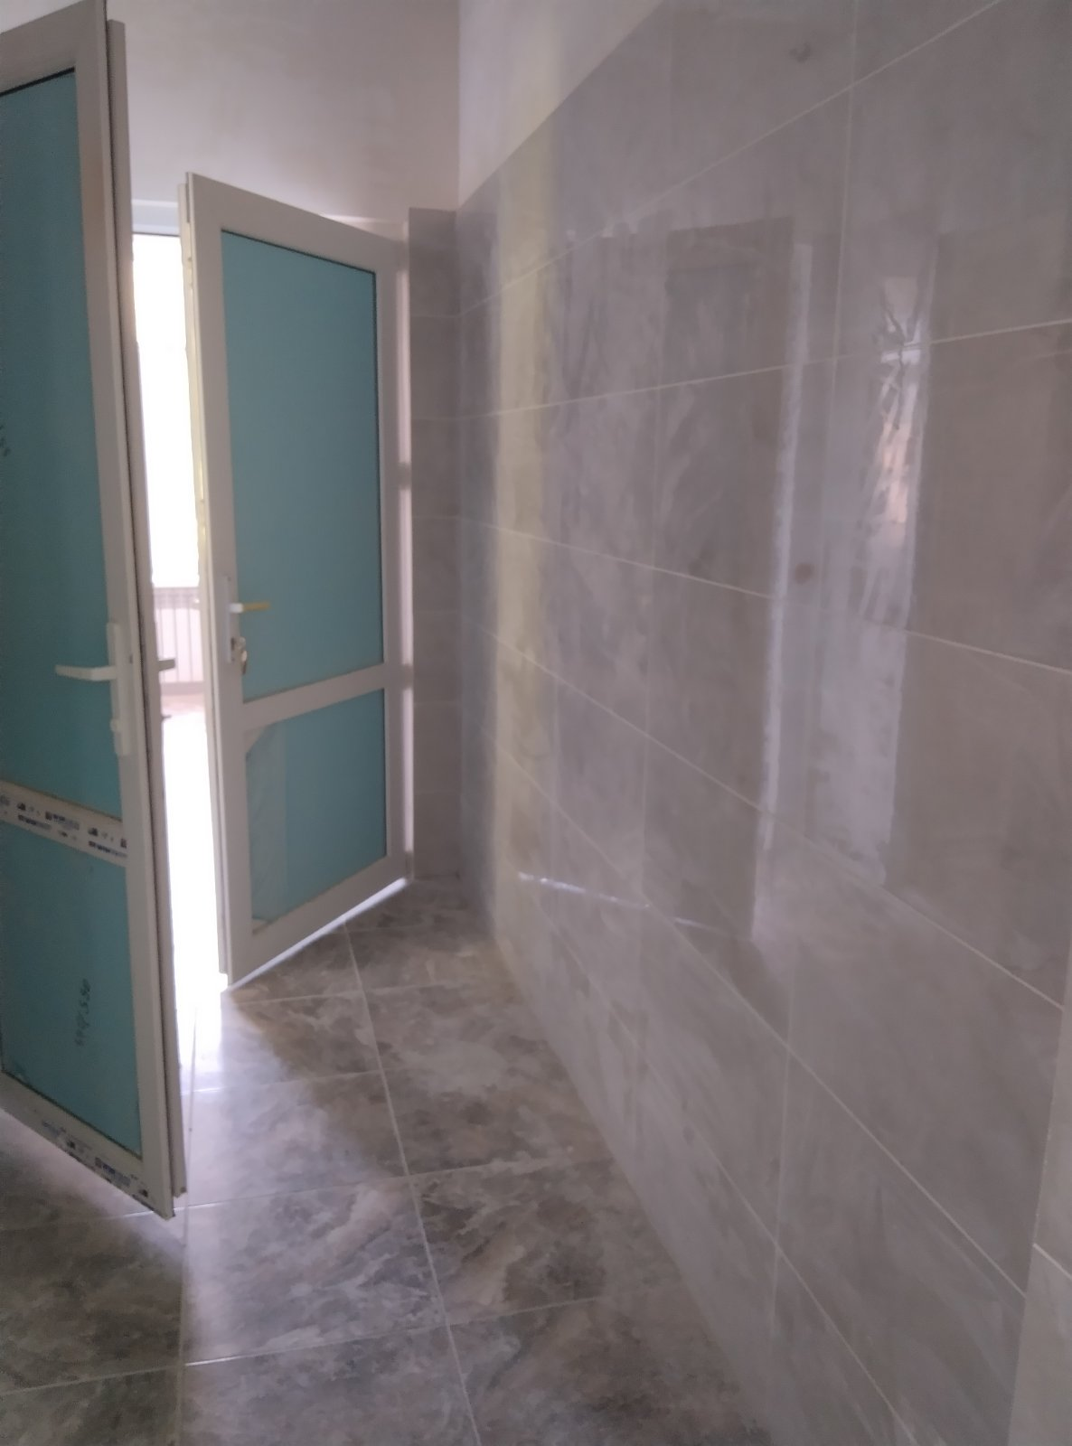
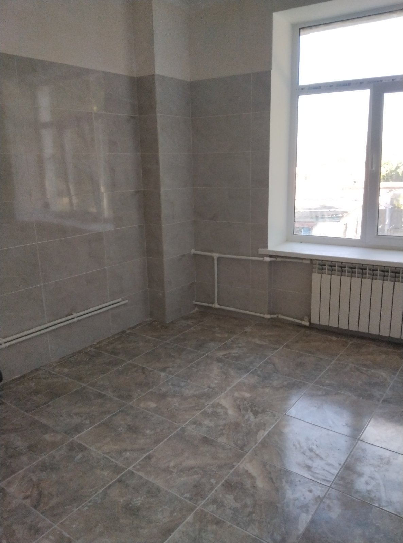
- выполнены работы по установке напольного кафеля в коридоре, штукатурные работы в коридоре.
Ведутся работы по установке кафеля в санузлах.

Операционный блок выполнены демонтажные работы (плитка, пол).
Ведутся работы:
- штукатурка стен и заливка полов;
- установка батарей отопления (90%);
- электрические работы.
- работы по установке канализационной линии.
В соответствии с Приложением № 3 к Закону ПМР «О внесении изменений и дополнений в Закон ПМР «О республиканском бюджете на 2024 год» по данному объекту внесены дополнительные средства в сумме 936 084 руб. Средства выделены на выполнение работ по устройству кровли и вентиляции в операционном блоке.
Обвялен открытый Аукцион на проведение работ.

6. Объект: «Реконструкция операционного блока, отделения хирурги № 1, отделения гнойной хирурги ГУ «Рыбницкая центральная районная больница», расположенная по адресу: г. Рыбница, ул. Грибоедова, 3, в том числе проектные работы».
В соответствии с Приложением № 3 к Закону ПМР «О внесении изменений и дополнений в Закон ПМР «О республиканском бюджете на 2024 год» внесены дополнительные средства в сумме 846 398 руб. Средства выделены на выполнение работ по капитальному ремонту шатровой кровли.
Обвялен открытый Аукцион на проведение работ.

13.Государственная программа исполнения наказов избирателей
В рамках реализации Государственной программы исполнения наказов избирателей Приднестровской Молдавской Республики по объектам государственной администрации Рыбницкого района и г. Рыбницы на 2024 год предусмотрены денежные средства в сумме 2,5 млн. руб.
За отчетный период осуществлена работа по заключению договоров на выполнение следующих работ:
Избирательный округ №14 «Металлургический»:
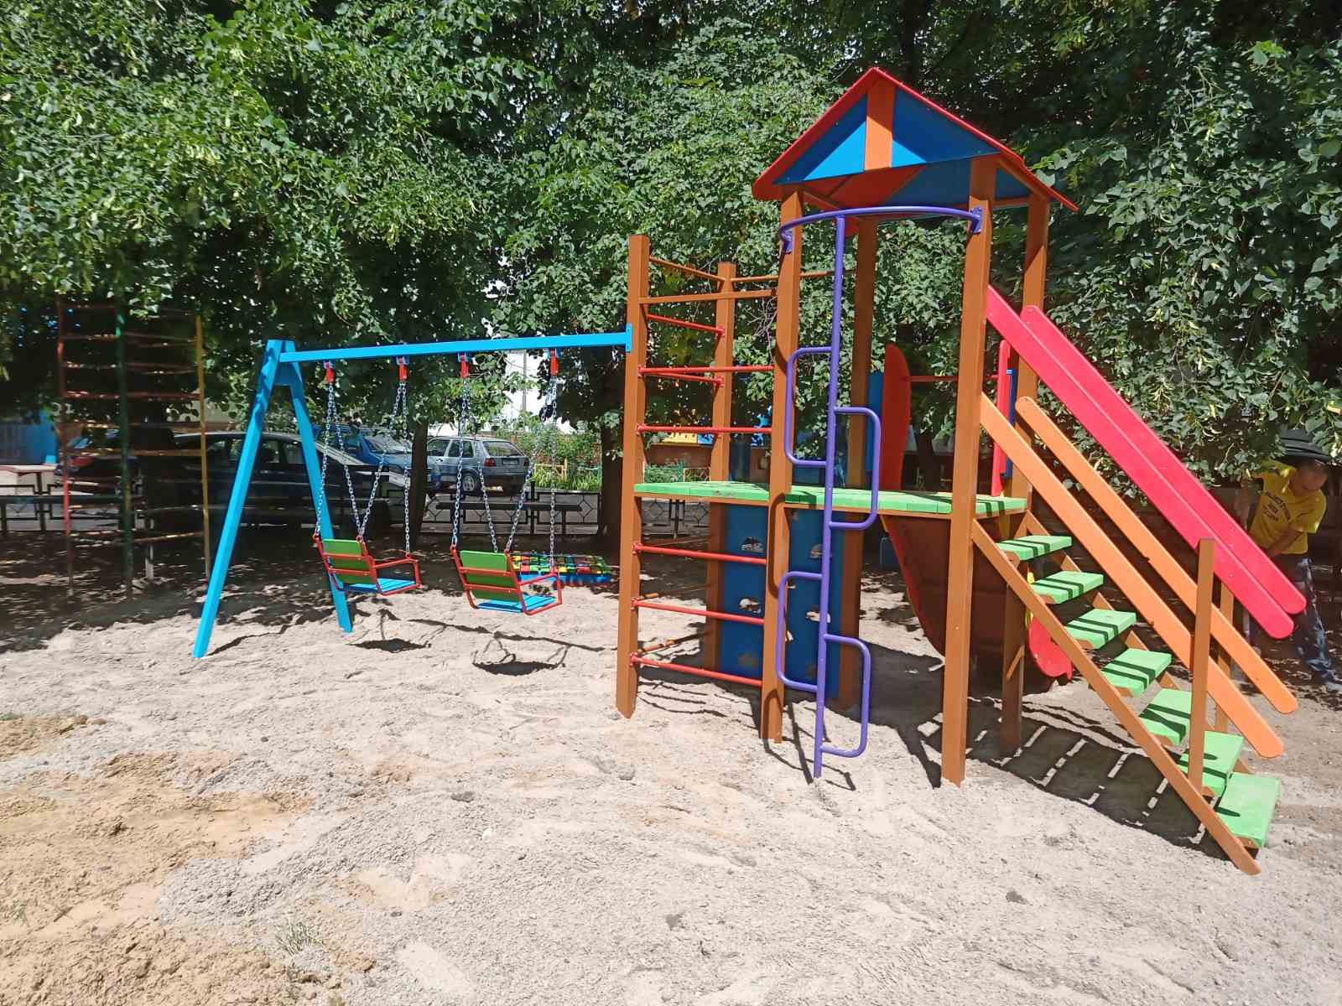
- заключен договор подряда №13 от 22 мая 2024г. на выполнение работ по обустройству детской площадки: устройство покрытия детской площадки на основе резиновой крошки; изготовление и монтаж элементов детской площадки в Г. Рыбница, ул. Вальченко, д. 17 МДОУ «Рыбницкий центр развития ребенка №3» с ООО «Промоушен» на сумму 198 690 руб. Профинансирован аванс на сумму 49 672 руб.
- заключен договор подряда №12 от 22 мая 2024г. на выполнение работ по изготовлению и монтажу элементов детской площадки в г. Рыбница, ул. Вальченко, д.43 на сумму 54 920; изготовление и монтаж элементов детской площадки в г. Рыбница ул. Чкалова на сумму 54 920; изготовление и монтаж элементов детской площадки в г. Рыбница ул. Пушкина на сумму 54 920 с ООО «Промоушен» .
Профинансирован аванс на сумму 41 190 руб.

Избирательный округ №16 «Мичуринский»:
- заключен контракт купли-продажи товара №1 от 11 июня 2024 года на приобретение и установку металлической двери в г. Рыбница ул. Мичурина центральная библиотека в сумме 7 200 руб.
Профинансирован аванс в сумме 3 600 руб.
- заключен договор подряда № 9 от 15 мая 2024 года на выполнение работ по благоустройству и реконструкции входа в Центральную библиотеку г. Рыбница ул. Мичурина с ООО «Лемиза» на сумму 47 500 руб. Представлены акты выполненных работ на сумму 9 487 руб.
- заключен договор подряда № 15/05 от 17 июня 2024 года на выполнение по приобретению и установке метал-пластик окон и дверей в г. Рыбница ул. Мичурина центральная библиотека с ООО «Эдис-ВЭД» на сумму 7 815 руб.
- заключен контракт купли-продажи товара № 16-06/24 от 17 июня 2024 года на приобретение контейнера для накопления твердых бытовых отходов с МУП «РСАХ» на сумму 3 386 руб.
Профинансирован аванс на сумму 1 693 руб.
- заключен договор подряда № 17/06-24 от 17 июня 2024 года на выполнение работ по изготовлению, ремонту и монтажу малых архитектурных форм площадки по адресу г. Рыбница, ул. Вершигоры, д. 121, дворовая территория с ООО «Адамас» на сумму 32 822 руб.
- заключен контракт на выполнение работ №11-04/24 от 11 апреля 2024 года на выполнение работ по ремонту подъезда №2, общестроительные работы; замена деревянных оконных блоков в подъездах № 2,3 по объекту: г. Рыбница, ул. Вершигоры, ж/д №121 с МУП «ЖЭУК» на сумму 160 868 руб.
Профинансирован аванс на сумму 40 217 руб.
- ведется заключение контракта купли-продажи товара №2024-02/ЖЧ от 17.06.2024г. на изготовление и монтаж жалюзи на окно МУП «РУК» с и ООО «Мастерок» на сумму 1 739,23 руб.
Избирательный округ №17 «Большемолокишский»:
- заключен договор подряда № 23 от 06.06.2024 на выполнение работ по изготовлению и установке навеса в центре с. Красненькое, изготовлению и установке навеса на кладбище с. Ивановка с ООО «Визит» на сумму 65 801 руб.;
- заключен договор подряда № 38 от 17.06.2024 на выполнение работ по приобретению и установке фонарей уличного освещения в с. Гараба с ОАО «Электромонтаж» на сумму 2 087 руб.;
- заключен контракт купли-продажи товара № 22 от 06.06.2024 на приобретение скамьи со спинкой для администрации с. Строенцы на сумму 4 004 руб.; Профинансирован аванс в сумме 2 002 руб.
- заключен договор подряда № 39 от 17.06.2024 на выполение работ по приобретению и установке фонарей уличного освещения в с. Броштяны с ОАО «Электромонтаж» на сумму 12 963 руб.
- ведется заключение контракта купли-продажи товара № 045 от 17.06.2024 на приобретение и установку профнастила для кровли летней эстрады на сумму 39 844,99 руб. для администрации с. Колбасна с ООО «Доброва».

Избирательный округ №18 «Попенский»:
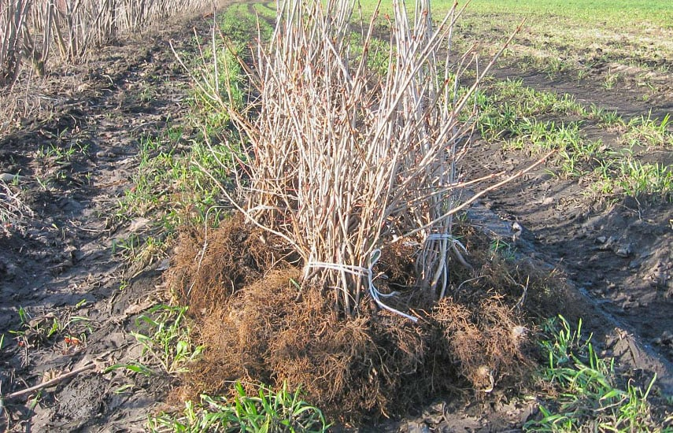
- заключен контракт купли-продажи товара №18 от 18.04. 2023г.на приобретение зеленных насаждений, с. Попенки, на сумму 13 995 руб.;
Оплата произведена согласно накладной.
- заключен контракт купли-продажи товара №19 от 18.04. 2023г.на приобретение туалета деревянного для установки на кладбище с. Попенки, на сумму 3 500 руб.;
Оплата произведена согласно накладной.
- заключен контракт купли-продажи товара №13 от 18.04. 2023г.на приобретение урн металлических для установки и остановок общественного транспорта и с. Попенки, на сумму 6 800 руб.;
Оплата произведена согласно накладной.
- ведется заключение договора №37 от 17.04. 2023г.на выполнение работ по электроснабжению в с. Попенки с ОАО «Электромонтаж» на сумму 14 379 руб.

14. Муниципальная программа наказов избирателей
За I полугодие 2024 года на реализацию муниципальной Программы исполнения наказов избирателей депутатам Совета народных депутатов Рыбницкого района и г. Рыбницы 26 созыва утверждены средства в сумме 1 800 000 руб.,
В настоящее время ведется работа по заключению договоров по исполнению программы.
- по МУП «Рыбницкое предприятие коммунального хозяйства и
благоустройства»:
- устройство уличного освещения в г. Рыбница и Рыбницкого района, на общую сумму 332 125 руб.
- ремонт дорог, пешеходных дорожек, проездов, тротуаров, мостов, установка дорожных знаков и обустройство искусственных неровностей и парковочных мест в г. Рыбница на сумму 215 665 руб.
- ремонт дорог в Рыбницком районе на общую сумму 142 000 руб.
2) по МУ «Рыбницкое управление культуры»:
- изготовление и установка двух навесов на входе здания и заделка дверных откосов клуба с. Сарацея на сумму 21 346 руб.

15. Социальная политика

Профилактика безнадзорности и правонарушений несовершеннолетних, охрана прав детства осуществляется постоянно действующим органом - Комиссией по защите прав несовершеннолетних при госадминистрации Рыбницкого района и г.Рыбница. Системную работу проводят инспекция по делам несовершеннолетних, МУ «Рыбницкое управление народного образования», Рыбницкий отдел опеки и попечительства, МУ «Рыбницкое управление культуры», МУ «Управление физической культуры и спорта Рыбницкого района и г.Рыбницы».
№  пп | Показатели | Ед. изм. | 1 полуг  2024 | 1 полуг.  2023
1. | Количество заседаний | ед. | 17 | 15
2. | Рассмотрено материалов из них: |  | 319 | 270
 | - на несовершеннолетних | чел. | 167 | 164
 | - на родителей | чел. | 152 | 106
 | Характер правонарушений:
 | - употребление спиртных напитков | ед. | 47 | 29
 | - употребление наркотических веществ | ед. | 2 | -
 | - мелкое хищение | ед. | 3 | 2
 | - мелкое хулиганство | ед. | 7 | 5
 | - нарушение паспортного режима | ед. | 3 | 7
 | - не выполнение родителями или лиц, их заменяющих обязанностей по воспитанию детей  -употребление табачных изделий  -нарушение правил благоустройства  -нарушение правил дорожного движения  -нарушение требований особого правового режима | ед.  ед.  ед.  ед.  ед. | 152  92  5  6  - | 106  104  2  2  9
 | - нанесение телесных повреждений | ед. | 2 | 4
3. | Меры воздействия:
 | - предупреждено несовершеннолетних | чел. | 72 | 128
 | - предупреждено родителей | чел. | 27 | 32
 | - оштрафовано несовершеннолетних | чел. | 95 | 36
 | - оштрафовано родителей | чел. | 125 | 74
 | Наложено штрафов на общую сумму: | тыс. руб. | 29,1 | 10,6
 | - на несовершеннолетних | тыс. руб. | 11,0 | 6,4
 | - на родителей | тыс. руб. | 18,1 | 4,2
4. | Обследовано неблагополучных семей, из них: | семей | 56 | 43
5. | Поставлено на учёт | семей | 8 | 6
 | Направлено исков на лишение родительских прав | шт. | - | -
6. | Рассмотрено представлений: |  | 10 | 7
 | - о невыполнении «Закона об образовании» | шт. | 5 | 4
 | - о направлении в школу-интернат | шт. | 1 | -
 | - о снижении брачного возраста | шт. | 4 | 3
7. | Направлено врачу- наркологу для постановки на учет | чел. | - | -
8. | Направлено сообщений по месту работы | шт. | 5 | 2

За 1 полугодие 2024г. произведена проверка 56 семей социального риска, проверены жилищно-бытовые условия содержания несовершеннолетних детей.
В работе комиссии по защите прав несовершеннолетних продолжается практика применения новых форм и методов профилактики детской преступности и безнадзорности.
При государственной администрации Рыбницкого района и г. Рыбница действует административная комиссия.
За 6 месяцев 2024 года проведено 12 заседаний комиссии, на которых рассмотрено 146 протоколов об административных правонарушениях. К административной ответственности привлечены 145 правонарушителей, из них 87 предупреждены, 58 подвергнуты административному штрафу на сумму 16 470 рублей ПМР, руководствуясь статьей 24.5 КоАП ПМР по 1 протоколу дело производством прекращено.
По состоянию на 1 июля 2024 года в Рыбницком отделе опеки и попечительства состоит на учете всего 226 детей, нуждающихся в государственной защите, в том числе:
- под опекой (попечительством) физических лиц 103 ребенка, из них: 20 сирот, 83 оставшихся без попечения родителей;
- в государственных учреждениях воспитываются 72 ребенка, из них: 12 сирот, 60 оставшихся без попечения родителей;
- 9 несовершеннолетних обучаются в организациях профессионального образования;
- 42 учащихся и студентов от 18-ти до 25-ти лет.
В части работы по выявлению детей, нуждающихся в защите государства, за первое полугодие 2024 года было выявлено 10 детей. По результатам проведенной работы передан под опеку физического лица – 1 ребенок, определены в государственные учреждения – 5 детей, 2 детей возвращены в семью. На 1 июля 2024 года остались неустроенными 2 детей.
С целью защиты прав и интересов несовершеннолетних, совершеннолетних недееспособных или не полностью дееспособных граждан специалисты участвуют в судебных заседаниях по данным вопросам в случаях, предусмотренных действующим законодательством, в первом полугодии 2024 года было принято участие в 237 судебных заседаниях.
За отчетный период Рыбницким отделом опеки и попечительства подано 6 исковых заявлений о лишении родительских прав в отношении 13 несовершеннолетних детей.
Всего за указанный период 2024 года судом г. Рыбница и Рыбницкого района с участием специалистов Рыбницкого отдела опеки и попечительства было лишено родительских прав 10 родителей в отношении 18 несовершеннолетних детей.
Ведется учет лиц из числа детей-сирот и детей, оставшихся без попечения родителей, нуждающихся в получении жилья, до получения ими жилого помещения. Проводится постоянный контроль необходимости включения в список детей-сирот и детей, оставшихся без попечения родителей, подлежащих обеспечению жилыми помещениями. За отчетный период подготовлены и направлены соответствующие документы детей-сирот и детей, оставшихся без попечения родителей, и представлено 1 ходатайство на внеочередное предоставление жилого помещения, всего в очереди по состоянию на 1 июля 2024 года состоит 267 человек.
Специалистами Рыбницкого отдела опеки и попечительства за отчетный период оформлено 12 заключений на совершение сделок отчуждения жилого помещения, в которых проживают несовершеннолетние дети, совершеннолетние недееспособные или не полностью дееспособные граждане; 1 заключение на снятие денежных средств со счетов, принадлежащих несовершеннолетним детям, совершеннолетним недееспособным или не полностью дееспособным гражданам; 2 заключения об объявлении несовершеннолетних полностью дееспособными.
Специалистами Рыбницкого отдела опеки и попечительства проводятся проверки условий жизни несовершеннолетних опекаемых и подопечных, соблюдения опекунами прав и законных интересов подопечных, обеспечения сохранности их имущества, а также выполнения опекунами требований к осуществлению своих прав и исполнению своих обязанностей, осуществляется оценка жилищно-бытовых условий несовершеннолетних, состояния их здоровья, внешнего вида и соблюдения гигиены, эмоционального и физического развития, навыков самообслуживания, отношений в семье, возможности семьи обеспечить потребности развития подопечного.
За 1 полугодие 2024 года осуществлено 125 выходов и выездов в семьи опекунов (попечителей), а также по определению суда города Рыбница и Рыбницкого района, в ходе которых выяснены не только условия проживания, материальное положение законных представителей, но и их личностные качества, отношение и личная привязанность к детям. Наблюдается стабильная ситуация.
В части работы с совершеннолетними недееспособными гражданами осуществляется контроль деятельности опекунов и попечителей совершеннолетних недееспособных или не полностью дееспособных граждан.
На 1 июля 2024 года в Рыбницком отделе опеки и попечительства состоят на учете совершеннолетние недееспособные или не полностью дееспособные граждане – 117 человек.
За указанный период 2024 года с участием специалистов Рыбницкого отдела опеки и попечительства признано 4 человека недееспособными. Над 3 недееспособными установлена опека со стороны родственников, 1 недееспособный поставлен в очередь на определение в психоневрологический дом-интернат, т.к. является одиноким, родственников на территории г.Рыбница и Рыбницкого района не выявлено. За отчетный период специалистами проведено 109 выходов и выездов с целью обследования жилищно-бытовых условий совершеннолетних недееспособных или не полностью дееспособных граждан, исполнения опекунами и попечителями своих обязанностей, осуществляется контроль за проживанием вышеуказанных граждан.
В части работы с неблагополучными и многодетными семьями на 1 июля 2024 года на учете в отделе состоит 21 семья, находящаяся в социально опасном положении по городу и району, в которых проживает 52 несовершеннолетних ребенка.
За указанный период 2024 года с учета снято 5 семей, в которых проживают 16 детей, из них 2 семьи по причине лишения родительских прав родителей в отношении 8 несовершеннолетних детей, три семьи в связи с улучшением материально бытовых условий и положительных характеристик.
За 1 полугодие 2024 года поступило 18 сообщений о ненадлежащем исполнении родительских обязанностей в отношении несовершеннолетних детей, из них от:
- Рыбницкого ОВД – 4 сообщения,
- Рыбницкой ЦРБ –11 сообщений,
- Образовательных учреждений – 2 сообщения,
- Иные (отдел опеки г. Бендеры) – 1 сообщение.
Совместно с ИДН Рыбницкого ОВД проведено 52 обследования жилищно-бытовых условий семей, находящихся в социально-опасном положении. При проведении рейдов, с целью проверки несовершеннолетних выяснялись не только условия проживания, материальное положение родителей, но и их личностные качества, отношение и личная привязанность к детям. Несмотря на проведение регулярных профилактических мероприятий, некоторые неблагополучные родители по-прежнему считают нормой условия жизни, которые они создали для воспитания и развития своих несовершеннолетних детей. В отношении таких семей инспекцией ИДН Рыбницкого ОВД составлены протоколы и родители направлены на комиссию по защите прав несовершеннолетних. В адрес Рыбницкого ОВД направлено 2 ходатайства по вопросу направления родителей на принудительную консультацию врача-нарколога с целью дальнейшего направления на лечение от алкоголизма.
В общей сложности специалистами Рыбницкого отдела опеки и попечительства в течение 1 полугодия 2024 года посещено 286 семей, по результатам посещений составлены акты обследования жилищно-бытовых условий.
При государственной администрации Рыбницкого района и г. Рыбница действует комиссия по предоставлению помещений в муниципальном жилом фонде г. Рыбница. Комиссия рассматривает заявления граждан, в том числе обращение детей-сирот и детей, оставшихся без попечения родителей, лиц из числа детей-сирот и детей, оставшихся без попечения родителей.
За 6 месяцев 2024 года комиссией рассмотрено 11 обращений граждан, из них 11 гражданин обеспечен временным жильем.
Государственной администрацией Рыбницкого района и г. Рыбницы регулярно проводится мониторинг свободного жилья в г. Рыбница, которое впоследствии предоставляется гражданам, нуждающимся в улучшении жилищных условий, согласно законодательству Приднестровской Молдавской Республики.
По состоянию на 01 июля 2024г. в списках очередности граждан, признанных нуждающимися в улучшении жилищных условий, при государственной администрации Рыбницкого района и г.Рыбницы состоит 815 человек, из них 267 человек дети-сироты и дети, оставшиеся без попечения родителей, лица из числа детей-сирот и детей, оставшихся без попечения родителей, которые согласно статьи 63 Жилищного кодекса Приднестровской Молдавской Республики обладают внеочередным правом на предоставление жилых помещений.
Согласно п.1 ст. 61 Жилищного кодекса ПМР содействие в улучшении жилищных условий оказывается гражданам, состоящим на учете нуждающихся в улучшении жилищных условий, в порядке очередности, исходя из времени принятия на учет.
Во исполнение Постановления Правительства Приднестровской Молдавской Республики от 23 марта 2022 года № 97 «Об утверждении Положения о порядке приобретения и передачи государственными администрациями городов (районов) Приднестровской Молдавской Республики в 2022-2027 гг. жилых помещений (квартир) и жилых домов для детей-сирот, детей, оставшихся без попечения родителей, лиц из числа детей-сирот и детей, оставшихся без попечения родителей» в 2024 году запланировано приобретение 14 жилых помещений для детей-сирот и детей, оставшихся без попечения родителей, лиц из числа детей-сирот и детей, оставшихся без попечения родителей на сумму 3 159 551руб.
В настоящее время государственной администрацией Рыбницкого района и г.Рыбницы ведется работа по подбору жилых единиц.

Деятельность Рыбницкого Центра социального страхования и социальной защиты
На учете в Рыбницком Центре социального страхования и социальной защиты состоит 15941 получателей пенсий, 10175 чел. проживает в городе, 5766 чел. в районе.
За отчетный период назначено 627 новых пенсионных дел. По 621 пенсионным делам произведены перерасчеты в связи с обстоятельствами, влекущими изменения размера пенсии. Всего выдано справок 1265 шт, (в т.ч. для кредитования пенсионеров в Сбербанк). Выдано 636 пенсионных удостоверений. Специалистами ЦСС и СЗ было проведено и оформлено 120 актов по уходу за детьми до 18 лет и инвалидами I группы. Проведено 53 акта встречных проверок, подтверждающий факт работы, заработка, учебы.
Центром выплачено денежных средств на пенсии и другие выплаты 168,5 млн. руб, в том числе пособие на погребение 1,3 млн.руб.
За отчетный период от ГССИ МЮ ПМР поступило 118 исполнительных листа. Удержание произведено по 1057 исполнительным листам и штрафам на сумму 262 278, 09 руб. Алименты, ущерб и кредиты по 166 исполнительным листам на сумму 70 116,55 руб.
В соответствии с Постановлением Правительства ПМР от 10 июля 2012 года № 68 «Об особенностях распределения гуманитарной помощи РФ»» и согласно Распоряжения Правительства № 371р от 24 мая 2024 года, был установлен размер выплаты на каждого пенсионера 150 руб. в месяц, выплачено за отчетный период 18 649 800 рублей, в том числе за первое полугодие 18 491 250 рублей, за прошлый 2023 год 158 550 рублей.
В соответствии с Законом ПМР «О внесении изменений и дополнений в Закон ПМР «О бюджете ЕГФСС ПМР на 2018 год № 152-ЗИД-VI от 30 мая 2018 года с 1 мая 2018 года выплачивается ежемесячная компенсация неработающим гражданам. Общая сумма выплат и ежемесячной компенсации, которых не превышает (200%) минимального размера пенсии по возрасту 1600,80 руб. За отчетный период выплачено 2 131 014,40 руб.
Отделом выплаты ежемесячно проверяются, сводятся и подписываются лицевые счета, ведомости, реестры.
За 6 месяцев проверено и подписано 754 лицевых счетов на выплату и перерасчет пенсии, проверено 674 закрытых л /сч., ведомостей на выплату погребений 350 чел., 22 л/сч. недополученной пенсии, дополнительных списков на 21 чел.
Ежемесячно составляются списки на выплату пенсий в МУ «Дом для одиноких престарелых и инвалидов, ветеранов войны, труда и военной службы» с.Воронково, Рыбницкого района, за отчетный период произведено 258 выплат на сумму 284 376,50 руб. на начало отчетного периода в муниципальном учреждении числится 42 пенсионера.
Ежемесячно по ПК проверяется закрытие лицевых счетов умерших пенсионеров по спискам Управления ЗАГС Государственной администрации Рыбницкого района и г.Рыбницы, за текущий период проверено 434 чел., по спискам паспортного отдела выписанных пенсионеров проверено 471 чел.
Составляется список и акт по выплаченным досрочным пенсиям гражданам состоявших на учете в отделе страхования от безработицы, сумма возмещения за текущий период составляет 41 442,30 руб. На конец отчетного периода числится 3 человека.
Во исполнение Закона ПМР «О государственных пособиях гражданам, имеющих детей», Закона ПМР «О социальной защите граждан, пострадавших вследствие Чернобыльской катастрофы и иных радиационных или техногенных катастроф», Постановления Правительства ПМР «Об утверждении Положения о порядке финансирования, назначения и выплаты повременных платежей в возмещение вреда, причиненного жизни или здоровью гражданина, в случае, когда капитализация платежей не может быть произведена ввиду отсутствия или недостаточности имущества у ликвидируемого юридического лица», Закона ПМР«О социальной защите инвалидов» в отчетном периоде принято от граждан заявлений для получения пособий и компенсаций, в количестве 1164 шт., из них:
– назначено пособий и компенсаций гражданам, имеющим детей – 1075 чел.;
– отказано в назначении пособий гражданам, имеющим детей – 6 чел.;
– назначено компенсаций неработающему трудоспособному родителю на уход за ребенком-инвалидом, а также нетрудоспособному родителю, опекуну, попечителю и иному близкому родственнику, осуществляющему уход за инвалидом 1 группы с детства – 11;
– назначено компенсаций детям-инвалидам, не посещающим организации образования по состоянию здоровья – 2;
– назначена ежемесячная денежная выплата инвалидам на приобретение специальных средств для ухода (одноразовых пеленок, подгузников, мочеприемников, калоприемников) - 70 чел.
На исполнение Закона ПМР «О государственных пособиях гражданам, имеющих детей» в отчетном периоде направлено 7023,6 тыс.руб.
Пособия и компенсации получили 1245 чел. на 2339 детей, из них:
– ежемесячное пособие на ребенка в возрасте до 18 лет (учащиеся до 23 лет) выплачено 854 чел. на 1985 детей в сумме 4300,6 тыс.руб.
– пособие по беременности и родам (трансферты) выплачено 3 чел. на сумму 19,2 тыс.руб.;
– единовременное пособие при рождении ребенка выплачено 55 чел. на 55 детей на сумму 357,3 тыс.руб.
– ежемесячное пособие по уходу за ребенком до достижения им возраста 2-х лет выплачено 290 чел. на 299 ребенка на сумму 2038,8 тыс.руб.
– пособие по беременности и родам индивидуальным предпринимателям в количестве - 23 чел. выплачено на сумму 302,5 тыс.руб.
– единовременное пособие женщинам, вставшим на учет в ранние сроки беременности индивидуальным предпринимателям в количестве - 20 чел. выплачено на сумму 5,2 тыс.руб.
На исполнение Закона ПМР «О социальной защите граждан, пострадавших вследствие Чернобыльской катастрофы и иных радиационных или техногенных катастроф» в отчетном периоде направлено 748,6 тыс. руб.
Пособия и компенсации получили - 35 чел., из них:
– ежемесячную компенсацию по случаю потери кормильца на сумму 0,8 тыс.руб. получили - 2 чел.;
– ежемесячное возмещение вреда гражданам, пострадавшим вследствие катастрофы на ЧАЭС выплачено - 26 чел. на сумму 661,8 тыс.руб.;
– ежемесячное возмещение вреда семьям умерших инвалидов вследствие катастрофы на ЧАЭС получили - 6 чел. на сумму 84,6 тыс. руб.;
– пособие на погребение умершего участника ликвидации аварии на ЧАЭС получила - 1 семья в сумме 1,4 тыс.руб.
Во исполнение Постановления Правительства ПМР «Об утверждении Положения о порядке финансирования, назначения и выплаты повременных платежей в возмещение вреда, причиненного жизни или здоровью гражданина, в случае, когда капитализация платежей не может быть произведена ввиду отсутствия или недостаточности имущества у ликвидируемого юридического лица» направлено 5024,10 руб. на выплату повременных платежей в возмещение вреда на 2 чел.
Во исполнение Постановления Правительства ПМР «Об утверждении Положения о порядке назначения и выплаты ежемесячной компенсационной выплаты неработающему трудоспособному родителю (опекуну, попечителю), осуществляющему уход за ребенком-инвалидом, а также неработающему трудоспособному родителю (опекуну, попечителю), супругу (супруге), иным близким родственникам, осуществляющим уход за инвалидом с детства I группы, инвалидом с детства II группы, временно нуждающимся в посторонней помощи по заключению лечебно-профилактического учреждения» в отчетном периоде направлено 775,4 тыс.руб. на выплату компенсации 120 чел. Также производится выплата ежемесячной компенсационной выплаты детям-инвалидам, не посещающим организации образования по состоянию здоровья, компенсационная выплата за отчетный период выплачена 40 чел. на 40 детей на сумму 115,8 тыс.руб.
В соответствии с Законом ПМР «О социальной защите инвалидов» с июля месяца 2024 года осуществляется ежемесячная денежная выплата инвалидам I и II групп общего заболевания, профессионального заболевания, трудового увечья (кроме профессионального заболевания и трудового увечья в случае получения возмещения вреда от работодателя), заболевания, полученного в период военной службы, инвалидам с детства I и II групп, детям-инвалидам в возрасте до 18 (восемнадцати) лет, которые по медицинским показаниям нуждаются в специальных средствах для ухода (пеленках, подгузниках, мочеприемниках и калоприемниках).
В отчетном периоде направлено 1083,0 тыс. руб. на выплату денежной компенсации 213 получателю.
На исполнение Закона ПМР «О государственной поддержке многодетных семей» в отчетном периоде принято 71 заявление для получения удостоверений многодетной семьи.
13 многодетным семьям выплачена компенсация на ребенка – первоклассника в сумме 12 610,00 руб.
На исполнение Законов ПМР «О социальной защите ветеранов и лиц пенсионного возраста», «О социальной защите инвалидов», «О социальной защите ветеранов войны», «О социальной защите граждан, пострадавших вследствие Чернобыльской катастрофы и иных радиационных или техногенных катастроф», «О реабилитации жертв политических репрессий», «О государственной поддержке многодетных семей» в отчетном периоде:
– принято заявлений для получения бесплатных путевок на санаторно-курортное лечение льготных категорий граждан - 44 шт., выдано путевок в санаторий «Днестр» г.Каменка – 25 шт., в ОК «Днестровские зори» с.Меренешты – 15 шт.;
– принято заявлений на оздоровление детей из многодетных семей – 10 шт., выдано путевок в детский оздоровительный лагерь «Виктория» с.Меренешты – 4 шт.;
– принято заявлений на получение инвалидных кресел – колясок, в том числе из гуманитарной помощи- 23 шт., выдано– 21 шт.;
– принято документов на различные средства реабилитации (ходунки, костыли) из гуманитарной помощи - 4 шт., выдано – 0 шт.;
– принято документов на получение слуховых аппаратов, в том числе из гуманитарной помощи - 7, выдано - 6 шт.
– звание «Ветеран труда» присвоено 153 чел., выдано нагрудных знаков «Ветеран труда» и удостоверений «Ветеран труда» к нему - 165 шт.;
Также с января 2024 года осуществляется прием документов для бесплатного обеспечения специальными средствами для ухода (противопролежневые матрасы, противопролежневые подушки, стулья с санитарным оснащением) инвалидов I группы общего заболевания, профессионального заболевания, трудового увечья (кроме профессионального заболевания и трудового увечья в случае получения возмещения вреда от работодателя), заболевания, полученного в период военной службы, инвалидов с детства I группы, детей-инвалидов в возрасте до 18 (восемнадцати) лет по медицинским показаниям на основании справки врачебно-консультационной комиссии лечебно-профилактического учреждения. В отчетном периоде принято заявлений - 32 шт., выдано средств для ухода – 27 шт.
Во исполнение Постановления Правительства Приднестровской Молдавской Республики «Об утверждении Положения о порядке выплаты единовременной материальной помощи отдельным категориям граждан ко Дню памяти и скорби по погибшим в городе Бендеры» в отчетном периоде выплачена материальная помощь 35 чел. в сумме 7000,00 руб.
В отделе персонифицированного учета состоит на учете 1008 организаций.
За 1 полугодие 2024 год принято 17931 индивидуальных сведений, в том числе в электронном виде 17905.
Всего за 1 полугодие 2024 год обработано регистрационных документов по персонифицированному учету - 351 (анкеты, заявление об изменении анкетных данных, заявление о восстановлении, листок исправления).
Выдано 787 страховых свидетельств.
За 1 полугодие 2024 год заключено с организациями договоров электронного документооборота 38.
Обработано 1312 запроса по «Выписке из индивидуального лицевого счета застрахованного лица».
За отчетный период поступило писем и сформировано 363 ответа, по запросам Российской Федерации, Национальной кассы Молдовы, Центра социального страхования, физических и юридических лиц.
За отчетный период принято и обработано - 4235 отчетов по единому социальному налогу.
Поступило 37 заявлений от организаций на возмещение задолженности по самостоятельно произведенным расходам на цели обязательного государственного социального страхования на сумму – 384 596,00 руб.
Возмещено 37 организациям на сумму- 384 596 руб. в т.ч.:
– 24 бюджетным организациям – 308 554 руб.
– 13 коммерческим организациям – 76 042 руб.
Получено и зарегистрировано 443 заявки от работников организаций о выделение путевок в том числе:
– санаторно-курортное оздоровление-96 шт.
– детское оздоровление-347 шт.
Остаток путевок на 1кв. 2024г. -7 шт. на сумму 34 930 руб.
Получено от ЕГФСС ПМР 405 путевок на сумму- 1 521 824 руб.
в том числе:
– санаторно -курортное оздоровление-59 шт., на сумму 305 144 руб.
– детское оздоровление -346 шт. на сумму 1216680руб.
Возращено в ЕГФСС ПМР невостребованные детские путевки 51шт. на сумму 179 367 руб.
Выдано всего путевок 237 шт. на сумму- 923 675 руб. в том числе:
– санаторно - курортное оздоровление -54шт., на сумму 280 266 руб.
– детское оздоровление -183 шт. на сумму 643 409 руб.
Из них выдано льготных путевок -18 шт., в том числе:
– детям из семей защитников Приднестровской Молдавской Республики -1шт.
– детям из многодетных семей -17шт.
Остаток путевок на 3-квартал 2024г. 124 шт. на сумму 453 712 руб.

16. Здравоохранение

За 1 полугодие 2024 год родилось 147 ребенка ( за 6 месяцев 2023 года – 161 ребенок).
За 6 месяцев 2024 года в родильном отделении родилось – 89 детей (6 месяцев 2023г. – 97 ребенка). Среди новорожденных – 1 недоношенный ребенок. Зарегистрировано четыре случая младенческой смертности.
За 6 месяцев 2024 года детская смертность на дому не зарегистрирована, за аналогичный период 6 месяцев 2023 года был зарегистрирован – 1 случай детской смертности на дому.
В коечный фонд стационара с 05 февраля 2024 года согласно приказа № 60 «О внесении изменений в структуру коечного фонда ГУ «Рыбницкая ЦРБ»» в отделениях стационара были введены 40 коек дневного пребывания, а с 01 апреля 2024 года коечный фонд стационара уменьшился на 50 коек и составляет 385 коек из них:
- стационар – 345 коек
- койки дневного пребывания – 40
За 1 полугодие 2024 год в стационаре пролечено – 4 234 больных (6 мес. 2023 г. – 5321) из них на койках дневного пребывания – 418 больных. Умерло в стационаре – 111 больных (6 мес. 2023г. – 156 больных).
В отделениях хирургического профиля было проведено – 908 операций (6 мес. 2023г. – 1072).
В приемном отделении ГУ «Рыбницкая ЦРБ» организован круглосуточный прием больных, нуждающихся в оказании медицинской помощи.
В отделении гемодиализа за отчетный период проведено 1670 сеансов, проходит лечение 42 пациента.
За 6 месяцев 2024 года сделано всего – 422 895 лабораторных исследований. Стационарным больным – 200 664 исследований, амбулаторным больным – 222 231 исследования, платно – 33 015 исследований.
За 6 месяцев 2024 года сделано всего – 11 105 УЗИ исследований, стационарным больным – 3867, амбулаторным – 7 238, платно – 1748. Эндоскопических исследований – 573, амбулаторным – 365, стационарным – 208, платно – 153. В кабинете функциональной диагностики сделано всего – 9550 исследований, платно – 923 исследования.
За 6 месяцев 2024 года к врачам учреждений первичной медицинской помощи осуществлено 194277 посещений, (6 месяцев 2023г. – 260 285 посещений). Во взрослой поликлинике было сделано – 143359 посещений, (6 месяцев 2023г. – 195740 посещений), в женской консультации – 10137 посещений, (6 месяцев 2023г. – 15629 посещений), в детской поликлинике – 26705 посещений (6 месяцев 2023г. – 31217 посещений), в противотуберкулезном диспансере – 4674 посещений, (6 месяцев 2023г. – 6 345 посещений) и в СВА – 9402 посещения (6 месяцев 2023г. – 11354 посещений).
За 6 месяцев 2024 года на диспансерном учете в детской поликлинике состоят – 773 ребенка с хроническими заболеваниями. Детей инвалидов до 18 лет – 231 ребенок. На диспансерном учете во взрослой поликлинике состоит – 12844 человека. За 6 месяцев 2024 года в женской консультации взяты на учет – 162 беременные женщины.
Число обращений на скорую медицинскую помощь составило – 4556. Выполнено вызовов – 4454. Обслужено всего – 4385 чел., врачебными бригадами – 298. Среднее пребывание на вызове составляет – 38 минут. Госпитализировано в стационар – 1269 чел.
Сегодня в составе ГУ «РЦРБ» находится городская поликлиника на 1600 посещений в смену, противотуберкулезный диспансер на 25 посещений в смену и с 01 апреля 2024 года, согласно приказа №110 от 04 апреля 2024г. были открыты 2 койки дневного стационара, детская поликлиника на 200 посещений в смену, 7 сельских врачебных амбулаторий, 23 фельдшерско-акушерский пункт.
За 6 месяцев 2024 года в Рыбнице и Рыбницком районе выявлено 9 новых случаев туберкулёза из них 1 не легочной формы (за 6 месяцев 2023г. – 15): у взрослых – 9 (6 мес. 2023г. – 14), подростков – 0 (6 мес.2023г. – 0), детей – 0 (6 мес.2023г. – 0).
На диспансерном учете врача онколога находится 1 638 человек. За 6 месяцев 2024г. взято на учёт – 104 человека. За 6 месяцев 2023г. было взято – 106 чел. На диспансерном учете в инфекционном кабинете за 6 месяцев 2023г. находилось 425 ВИЧ-инфицированных пациента, за 6 месяцев 2024 года – 433 чел., взято на учет 16 чел., что на 9 человек больше чем за 6 месяцев 2023года.
В ГУ «Рыбницкая ЦРБ» осуществляют трудовую деятельность – 789 человек, в том числе:
- врачи – 133 чел.
- средние медицинские работники – 325 чел.
- младший медицинский персонал – 206 чел.
- прочий персонал – 125 чел.
13 июня 2024 года руководство города приняло участие в торжественном мероприятии, посвященном Дню медицинского работника. Заслуженные награды лучшие сотрудники больницы получили из рук руководителя ведомства. Многие из них посвятили учреждению не один десяток лет.

17. Муниципальные учреждения, подведомственные государственной администрации Рыбницкого района и г. Рыбница
МУ «Рыбницкое управление народного образования»
Сеть организаций образования на территории Рыбницкого района и г.Рыбница представлена следующими показателями (Таблица №1,2,3):
  - Организации общего образования
Таблица №1
№ п/п | Показатели |  | Ед. изм. |  | 2023г. |  | 2024г.
1 | Количество школ |  | ед. |  | 35 |  | 35
2 | Количество классов |  | ед. |  | 429 |  | 392
3 | Количество учащихся |  | чел. |  | 6172 |  | 6042
4 | Количество школ с русским языком обучения |  | ед. |  | 26 |  | 26
5 | - в них обучается |  | чел. |  | 5213 |  | 5090
6 | - % от общей численности |  | ед. |  | 84,46% |  | 84,24%
7 | Количество школ с украинским языком обучения |  | ед. |  | 1 |  | 1
8 | - в них обучается |  | чел. |  | 78 |  | 84
9 | - % от общей численности |  | ед. |  | 1,26% |  | 1,39%
10 | Количество школ с молдавским языком обучения |  | ед. |  | 7 |  | 7
11 | - в них учащихся |  | чел. |  | 379 |  | 359
12 | - % от общей численности |  | ед. |  | 6,14% |  | 5,94%
13 | Количество школ с русским и молдавским языком обучения |  | ед. |  | 1 |  | 1
14 | в них учащихся с русским языком обучения |  | чел. |  | 502 |  | 509
15 | с молдавским языком обучения |  | чел. |  | 0 |  | 0
16 | Число учащихся, изучающих второй официальный язык: |  | чел. |  | 6139 |  | 6002
17 | - украинский |  | чел. |  | 2038 |  | 1897
18 | - % от общей численности |  | ед. |  | 33,00% |  | 31,4%
19 | - молдавский язык |  | чел. |  | 3644 |  | 3662
20 | - % от общей численности |  | ед. |  | 59,00% |  | 60,6%
21 | -русский язык |  | чел. |  | 457 |  | 443
22 | - % от общей численности |  | ед. |  | 7,40% |  | 7,3%
  - Организации дополнительного образования
Таблица №2
№ п/п |  | Показатели |  | Ед. изм. |  | 2023г. | 2024г.
 |  | Количество учреждений |  | ед. |  | 2 | 2
 |  | Центр детского и юношеского творчества
 |  | - количество групп (кружков) |  | ед. |  | 142 | 128
 |  | - учащихся |  | чел. |  | 1616 | 1509
 |  | Межшкольный учебно-профориентационный центр
 |  | - количество групп |  | ед. |  | 63 | 59
 |  | - учащихся |  | ед. |  | 1559 | 1040

Таблица №3
  - Организации дошкольного образования
№  п/п | Показатели | Ед. изм. | 2023г.  (01.06.2023) | 2024г.  (01.06.2024)
Организации дошкольного образования
 | Количество детских садов | ед. | 30 | 30
 | Количество групп в детских садах | ед. | 182 | 179
 | Численность воспитанников, всего в детских садах | чел. | 2974 | 2741
 | Количество образовательных комплексов «Школа – детский сад» | ед. | 16 | 16
 | Количество групп в образовательных комплексах «Школа – детский сад» | ед. | 23 | 23
 | Численность воспитанников, всего в образовательных комплексах «Школа – детский сад» | чел. | 231 | 207
 | Количество детских садов и школ-комплексов | ед. | 46 | 46
 | Количество групп в детских садах и школах-комплексах | ед. | 205 | 202
 | Численность воспитанников в детских садах и школах-комплексах | чел. | 3205 | 2948
 | Количество детских садов / «Школа – детский сад» с русским языком обучения | ед. | 36 | 36
 | - в них групп | ед. | 182 | 179
 | - в них воспитанников | чел. | 2912 | 2683
 | - % от общей численности | % | 89 | 91
 | Количество детских садов с украинским языком обучения | ед. | 1 | 1
 | - в них групп | ед. | 1 | 1
 | - в них воспитанников | чел. | 13 | 15
 | - % от общей численности | % | 0,4 | 0,5
 | Количество детских садов / «Школа – детский сад» с молдавским языком обучения | ед. | 9 | 9
 | - в них групп | ед. | 22 | 22
 | - в них воспитанников | чел. | 280 | 250
 | - % от общей численности | % | 8,7 | 8,5%
 | Всего групп, изучающих украинский язык как II официальный | ед. | 41 | 41
 | - в них воспитанников | чел. | 457 | 452
 | Всего групп, изучающих молдавский язык как II официальный | ед. | 55 | 55
 | - в них воспитанников | чел. | 788 | 783
 | Всего групп, изучающих русский язык как II официальный | ед. | 20 | 20
 | - в них воспитанников | чел. | 218 | 218

Таблица №4
 | - Кадровый потенциал
 | №  п/п | Показатели | Ед. изм. | 2023г.  II полугодие  2022-2023 учебного года | 2024г.  II полугодие  2023-2024 учебного года
 | 1. | Всего | чел. | 2547 | 2472
 | 2. | Общеобразовательные школы | чел. | 1381 | 1354
 | 3. | Дошкольные учреждения | чел. | 1067 | 1027
 | 4. | Внешкольные учреждения | чел. | 99 | 91
 | 5. | В системе образования трудится всего педагогов: | чел. | 1313 | 1251
 | 6. | - с высшим образованием | чел. | 1002 (76%) | 964 (77%)
 | 8. | - с квалификационной категорией | чел. | 938 (71%) | 891 (71%)
Анализируя показатели движения кадров с аналогичным отчетным периодом 2023 года в подведомственных учреждениях МУ «РУНО» выявляется следующее: общее количество работников уменьшилось на 75 человек. В образовательных школах уменьшилось количество работников на 27 человек, в дошкольных учреждениях – на 40 человек и во внешкольных – на 8 человек. Показатели категорийности педагогов стабильны.
Обучение по дополнительным образовательным программам повышения квалификации работниками муниципальной системы образования проходило согласно плану и Графику реализации дополнительных профессиональных образовательных программ повышения квалификации работников организаций образования ПМР в ГОУ ДПО «Институт развития образования и повышения квалификации на 2023/2024 учебный год, утверждённым Приказом Министерства просвещения Приднестровской Молдавской Республики от 26.04.2023г. № 441». Количественный показатель специалистов муниципальной системы образования, прошедших курсовую подготовку за период с января по июнь 2024 года (211 специалистов, из них 157 педагогов), в сравнении с показателем за первое полугодие 2023 года (120 специалистов, из них 58 педагогов) и 2022 года (185 специалистов, из них 153 педагога) – увеличился, что напрямую связано с количеством поданных заявок на курсы повышения квалификации и возможностью прохождения курсовой подготовки при Рыбницком филиале ГОУ ДПО «Институт развития образования и повышения квалификации».

Диаграмма №1 Количественный показатель
специалистов муниципальной системы образования,
прошедших курсовую подготовку.

Дошкольное образование
Система дошкольного образования представляет собой гибкую, многофункциональную сеть из 46 образовательных учреждений: 30 дошкольных образовательных учреждений, 16 образовательных комплексов «школа - детский сад», из них: 1 специальное (коррекционное) образовательное учреждение. В организациях дошкольного образования Рыбницкого района и г.Рыбницы очередность приёма детей дошкольного возраста отсутствует.
Диаграмма №1

Количество детей в организациях образования для детей дошкольного возраста уменьшилось на 257 детей (2023г. - 3205 детей, 2024г. – 2948 детей), в связи с демографическим положением, выездом семей за пределы республики. (Диаграмма №1)
Всего услугами дошкольного образования охвачены 2948 детей; из них детей раннего возраста от 1,5 до 3-х лет – 574 (19,4% от общего количества детей); детей дошкольного возраста от 3-х до 7-и лет – 2374 (80,6% от общего количества детей).
В образовательных учреждениях функционируют 202 группы; из них: 37 групп раннего детства (до 3-х лет); 165 групп дошкольного возраста (с 3 до 7 лет). Из них: 71 разновозрастная группа (в городе – 33 группы, в районе – 38 групп.
В целом организации дошкольного образования укомплектованы детьми на 64,8 % от проектной мощности.
Общая средняя наполняемость по городу и району составляет 14,5: по городу – 15,3, по району- 11,8.
Средний показатель наполняемости составляет:
- в организациях дошкольного образования по городу: группы раннего возраста (до 3-х лет) – 14,3, группы дошкольного возраста (с 3 до 7 лет) – 16,7;
- в организациях дошкольного образования по району: группы раннего возраста (до 3-х лет) – 12,5, группы дошкольного возраста (с 3 до 7 лет) – 15,4;
- в коррекционном комплексе школа-детский сад по городу: группы дошкольного возраста (с 3 до 7 лет) – 5,0;
- в комплексах школа-детский сад по району: группы дошкольного возраста (с 3 до 7 лет) – 9,3.
Целью развития дошкольного образования Рыбницкого района и г.Рыбницы является создание условий и механизма устойчивого развития системы дошкольного образования; обеспечение доступного и современного качественного дошкольного образования; повышение уровня профессиональной компетенции педагогов; совершенствование содержания дошкольного образования согласно государственному образовательному стандарту дошкольного образования.
За первое полугодие 2024 года аттестованы и аккредитованы 7 организаций дошкольного образования по программам дошкольного образования.
Усиливается оздоровительная и коррекционная функции дошкольных образовательных учреждений: на базе детских садов города функционируют 32 группы специального назначения при ОДО комбинированного и компенсирующего вида для детей с различными категориями нарушения:
- нарушение речи – 18 групп (177 детей);
- нарушение зрения – 2 группы (17 детей);
- задержка психического развития (ЗПР) – 8 групп (60 детей;
- туберкулезная интоксикация – 2 группы (24 ребенка;
- нарушение опорно–двигательного аппарата - 2 группы (10 детей);
- на базе ОДО функционируют 7 логопедических пунктов, с охватом 167 детей.
Воспитанники организаций дошкольного образования активно участвуют в мероприятиях, организованных Министерством просвещения ПМР.
За первое полугодие 2024 года 13 воспитанников ОДО Рыбницкого района и г.Рыбницы приняли участие в 2 республиканских мероприятиях:
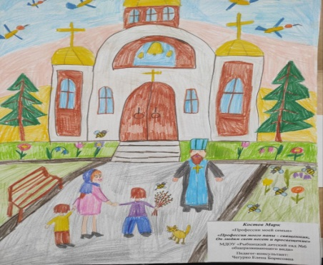
- апрель 2024 г. Республиканский конкурс рисунков «Профессии моей семьи»: Костов Марк МДОУ «Рыбницкий детский сад»;
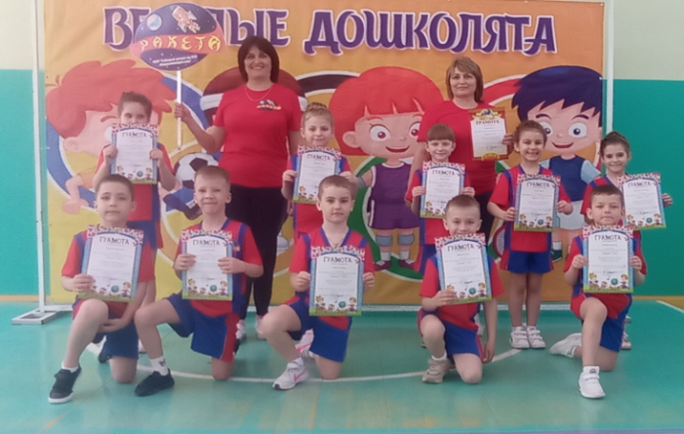

- апрель 2024г. Республиканский физкультурно-спортивный конкурс «Веселые дошколята 2024»: команда МДОУ «Рыбницкий детский сад №25 общеразвивающего вида» - дипломанты.
Воспитанники организаций дошкольного образования активно участвуют в жизни города: принимают участие в праздничных мероприятиях, являются призерами конкурсов, спортивных соревнований, смотров:
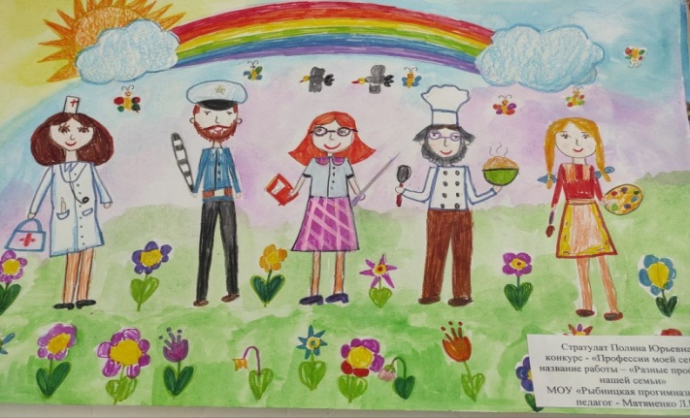
- март 2024г. муниципальный этап Республиканского конкурса рисунков «Профессии моей семьи» - 1 место – 8 воспитанников, 2 место – 9 воспитанников, 3 место – 23 воспитанника.
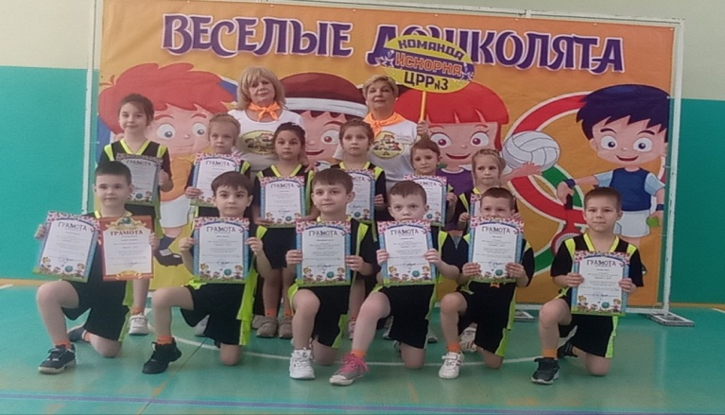
- апрель 2024 г. муниципальный тур Республиканского физкультурно-спортивный конкурс «Веселые дошколята 2024»: команда МДОУ «Рыбницкий детский сад №25 общеразвивающего вида» - 1 место; команда МДОУ «Рыбницкий центр развития ребенка №3» - 2 место.
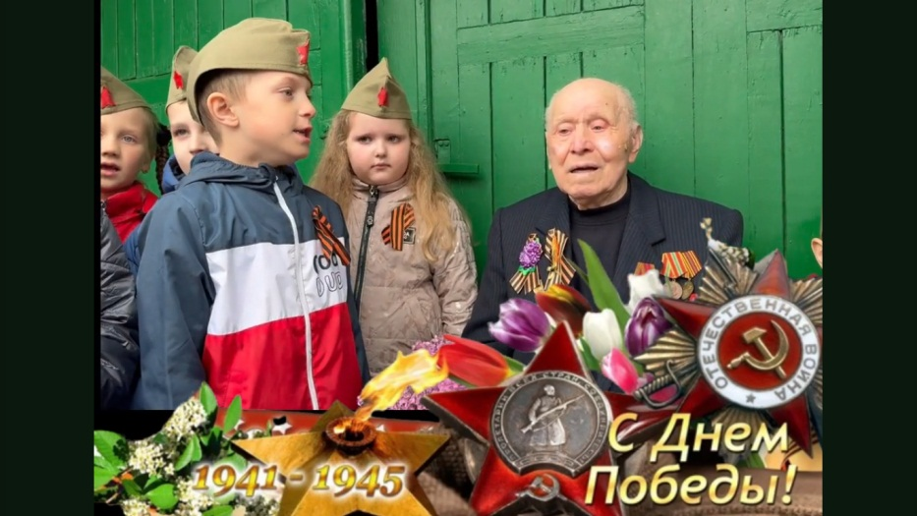
- май 2024г. муниципальный конкурс видео-открыток «9 мая – день Великой Победы!»: 1 место – МДОУ «Рыбницкий детский сад №3 комбинированного вида», МДОУ «Рыбницкий детский сад №6 общеразвивающего вида», МОУ «Рыбницкий детский сад №10 комбинированного вида», МДОУ «Рыбницкий центр развития ребенка №2», МДОУ «Рыбницкий центр развития ребенка №3», 2 место – 7 учреждений; 3 место – 11 учреждений.
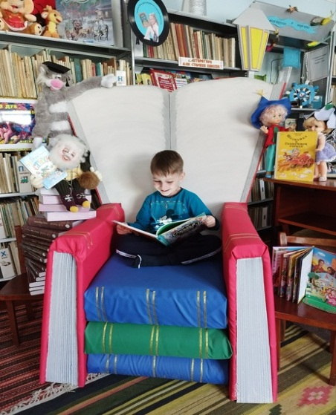
- май 2024г. муниципальный фотоконкурс «Вместе с книгой мы растем»: 1 место – МДОУ «Рыбницкий детский сад №3 комбинированного вида», МДОУ «Рыбницкий детский сад №6 общеразвивающего вида», 2 место – МДОУ «Рыбницкий детский сад №15 комбинированного вида», 3 место – МОУ «Рыбницкая прогимназия №1», МДОУ «Рыбницкий центр развития ребенка №2», МДОУ «Рыбницкий детский сад №16 комбинированного вида».
Одним из показателей качества дошкольного образования и своеобразным результатом работы по его повышению является участие педагогов Рыбницкого района и г.Рыбницы в городских и региональных конкурсах:
- Республиканский конкурс практик профориентационной работы «Формула выбора» для педагогов организаций образования ПМР: в номинации «Профориентация дошкольников» - победители Молдован О.А. МДОУ «Рыбницкий детский сад №6 общеразвивающего вида»
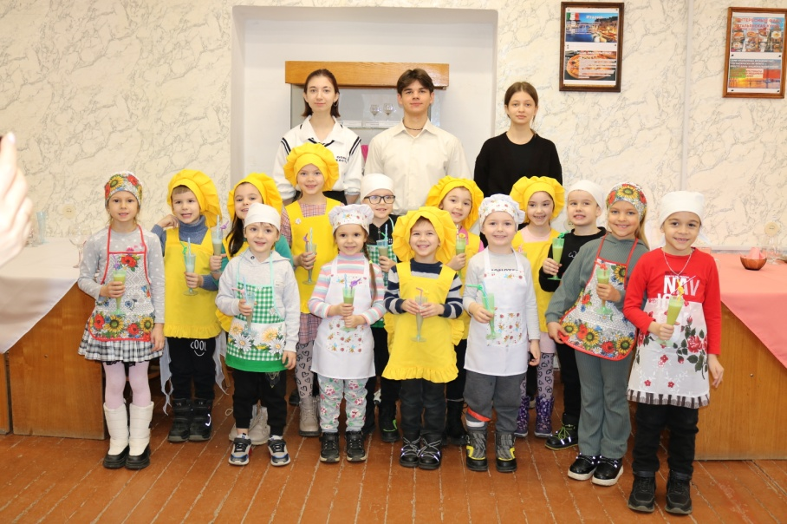
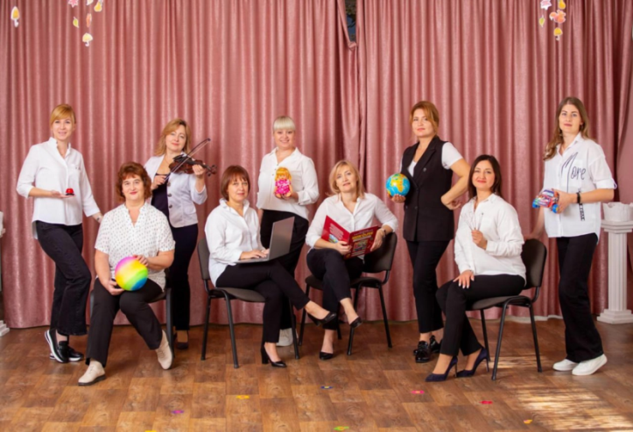
- Республиканский конкурс «Профессиональные педагогические игры в системе дошкольного образования Приднестровской Молдавской Республики»: лауреаты – МДОУ «Рыбницкий детский сад №6 общеразвивающего вида», МДОУ «Рыбницкаий центр развития ребенка №2», МОУ «Рыбницкая прогимназия №1».
- Республиканский творческий конкурс среди педагогов дошкольных учреждений «Жемчужинка 2024»: номинация «В мире нет милей и краше песен и традиций наших»
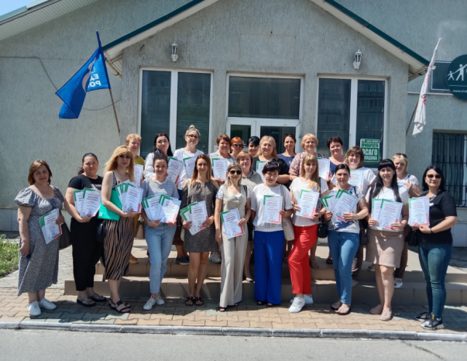
- победитель (1 место) МДОУ «Рыбницкий детский сад № 10 комбинированного вида»; номинация «Творчество без границ» - призер (3 место) МДОУ «Рыбницкий детский сад № 3 комбинированного вида», призер (3 место) МДОУ «Рыбницкий детский сад № 25 общеразвивающего вида».

Общее образование
Анализ сети организаций общего и коррекционного образования Рыбницкого района и г. Рыбница по итогам 2023-2024 учебного года показывает, что в 35 организациях образования Рыбницкого района и г. Рыбница обучались 6042 человека, из которых 6014 обучающихся обучались в 392 классах, 28 человек обучались по форме экстернат.
В рамках организации работы по исполнению Постановления Правительства Приднестровской Молдавской Республики от 1 сентября 2017 года №231 «О наполняемости классов, групп продленного дня организаций общего образования, групп организаций дополнительного образования кружковой направленности» в сельских организациях общего образования на II-ой ступени обучения муниципальным учреждением «Рыбницкое управление народного образования» открыты классы-комплекты в 17-и учреждениях.
Из 35 организаций общего образования в городской местности 13 организаций образования (включительно МОУ «Рыбницкая СОШ- интернат», МОУ «Рыбницкая СКОШ – детский сад», МОУ «Ержовская СОШ») и в сельской местности 22 организации образовании. В том числе 15 комплексов «общеобразовательная школа – детский сад» в сельской местности, а также 1 организация коррекционного образования комплекс в городской местности.

Оценка качества общего образования
В сравнении с аналогичным отчетным периодом прошлого года можно сделать следующий вывод:
- За 2-летний период число обучающихся в городских школах уменьшилось на 31 человек (на 0,6%), в сельских школах уменьшилось на 99 человек (на 9,2%). В сравнении с аналогичным отчетным периодом прошлого года наблюдается отрицательная динамика на 130 обучающихся. Отрицательная динамика за отчетный период связана с увеличением числа выбывших учеников из организаций образования за пределы Рыбницкого района и города Рыбница.
- Уменьшилось количество обучающихся в форме экстернат на 11 человек.
- Наблюдается уменьшение количества неуспевающих обучающихся на 20 человек.
- В связи с ограничительными мероприятиями в течение последних трёх лет и изменением форм обучения (очное/дистационное), с уменьшением количества учащихся, а также изменение форм промежуточной и итоговой аттестации:
- В сравнении с 2022-2023 учебным годом наблюдается отрицательная динамика отличников на 90 человек.
- В сравнении с аналогичным отчетным периодом наблюдается положительная динамика показателя успеваемости обучающихся на 0,3%, качество знаний уменьшилось на 1,6%, средний балл уменьшился – 0,1:
- 2022-2023 учебный год: процент успевающих учеников 99,2%; успеваемость – 99,4%, качество знаний – 57,4%, средний балл - 4,4:
- 2023-2024 учебный год: процент успевающих учеников 99,5%; успеваемость – 99,7%, качество знаний – 55,8%, средний балл – 4,3.
- Качество знаний незначительно уменьшилось в лицейских классах на 2,2%, в гимназических классах на 3,2%. Средний балл по гимназическим классам стабильный 4,6, по лицейским классим снизился на 0,1 и составил 4,3.
- Показателем качества образования системы образования также являются результаты государственной итоговой аттестации, контрольных работ по линии Министерства просвещения Приднестровской Молдавской Республики, аттестация организаций образования города и района.
- 1. В государственной итоговой аттестации учащихся 9 классов приняло участие 648 выпускников организаций образования Рыбницкого района и г. Рыбницы, это на 88 обучающихся больше в сравнении с предыдущим учебным годом. Наблюдается понижение результатов государственной итоговой аттестации выпускников 9 классов в сравнении с 2022-2023 учебным годом: средний бал – 3,8, снизился на 0,05, качество знаний – 60,8%, снизилось на 1,3%. Успеваемость стабильна – 100%. (Диаграмма №3)
- По алгебре успеваемость составила 100%, качество знаний – 48,6% (снизилось на 5,4%), средний бал – 3,65 (снизился на 0,05).
- По геометрии успеваемость составила 100%, качество знаний – 57,4%, средний бал – 3,7.
По русскому языку успеваемость составила 100%, качество знаний – 78,5% (повысилось на 8%), средний бал – 4,1 (увеличился на 0,1).
По молдавскому языку успеваемость составила 100%, качество знаний – 54,2% (снизилось на 12,5%), средний бал – 3,8 (снизился на 0,18).
По украинскому языку успеваемость составила 100%, качество знаний – 57,1% (снизилось на 9,6%), средний бал – 3,9 (увеличился на 0,2).

Развитие и поддержка одаренных детей.
Муниципальная олимпиада проводилась по общеобразовательным предметам, как на базовом, так и повышенном уровнях.
Всего в муниципальном туре предметной олимпиады для обучающихся 2-4 классов приняли участие 215 обучающихся (2023 год-196 обучающихся), что составляет 12 % (2023 год- 10,4%) от общего количества обучающихся 2 - 4 классов – 1789 обучающихся .

Диаграмма №1
Количественные показатели участников в муниципальном туре
предметной олимпиады для обучающихся 2-4 классов

Из них: 116 победителей и призеров– 54% от общего количества участников

Диаграмма №2
Соотношение количественных показателей победителей и призеров и участников в муниципальном туре предметной олимпиады для обучающихся 2-4 классов
Муниципальный этап для 5-11 классов проводился с 31 января по 15 февраля для 5 – 11 классов.
В сравнении с 2023 годом, количество участников увеличилось на 44 человека, количество призовых мест уменьшилось на 15.
 | 2022-23 уч. г. | 2023-24 уч. г.
Количество участников 5-11 классов | 437 | 481
Количество призеров и победителей  5-11 классов | 232 | 217
Проведение анализа результатов олимпиады на муниципальном этапе показало, что победители институционального этапа предметных олимпиад продемонстрировали достаточный уровень усвоения учебного материала.
Анализируя полученные данные, сделаны следующие выводы.
Высокий процент участников отмечен по предметам:
- математика – 81 участник (5-11 классы),
- русский язык- 60 участников (8-11 классы),
- английский язык – 66 участников (8-11 классы).
Наибольшее количество победителей отмечено по предметам:
-английский язык – 8 победителей и призеров,
- математика – 7 победителей и призеров,
- русский язык– 10 победителей и призеров,
Среди общеобразовательных учреждений города Рыбницы наиболее продуктивным и успешным в 2023/2024 учебном году стало участие представителей школ:
- МОУ «РРСОШ №6 с л/кл» -34 призовых места,
-МОУ «РРГ №1»- 41 призовое место,
-МОУ «РРСОШ №10 с г/кл» -37 призовых мест.

Работа муниципальной системы образования в сфере воспитания и дополнительного образования
Муниципальная система образования Рыбницкого района и г. Рыбницы базируется на основных закономерностях и постулатах воспитания детей и молодежи, а также предоставления равных возможностей получения как основного, так и дополнительного образования.
Воспитательная работа ведется по 7-ми основным направлениям:
Таблица 1
№  п/п | Направление деятельности | Количество мероприятий | Количество участников
1 | Гражданско – патриотическое | 23 | 20966
2 | Духовно – нравственное | 19 | 14798
3 | Художественно - эстетическое | 17 | 12714
4 | Социальное (добровольческая деятельность) | 26 | 20092
5 | Спортивно-оздоровительное | 25 | 26050
6 | Туристическо-краеведческое | 21 | 21882
7 | Экологическое | 20 | 20046
 | ИТОГО | 131 | 136548
Анализ показателей количества муниципальных мероприятий
и охвата участников-обучающихся муниципальных
организаций образования
Диаграмма 1

В приведенной выше диаграмме отчетливо прослеживается стабильное постепенное увеличение показателей в разрезе последних трёх учебных лет. С 2021 по 2024 год данные охвата обучающихся в мероприятиях значительно повысились, а показатель количества проведенных муниципальных мероприятий – держится стабильно.
Если говорить о показателях организации и охвата относительно культурно-массовых мероприятий, то можно констатировать факт увеличения значений вовлечения детей и молодежи в общественную жизнь:

Показатели результативности участия обучающихся
на международном, республиканском и уровнях
В 2024 году общее количество международных и республиканских мероприятий – 25 , количество участников – 589, количество призовых мест за 2024 год -224.
Анализ активности обучающихся муниципальных организаций образования в международных и республиканских мероприятиях
Диаграмма 2

Исходя из данных диаграммы можно сделать вывод, что на международном уровне увеличился процент охвата учащихся на 42,3%.
На республиканском уровне прослеживается несколько другая ситуация: общее количество мероприятий уменьшилось на 30%, что повлекло снижение всех показателей: охват – 60%, результативность – 38%.
Ниже представлен ряд значимых мероприятий муниципального, республиканского и международного уровней, проведенных за отчетный период.
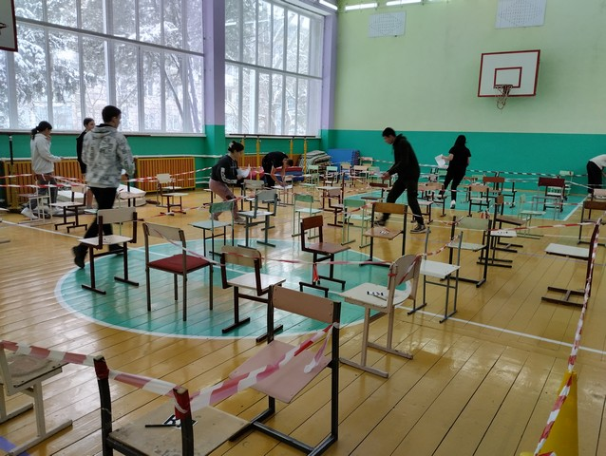
20 января 2024 года на базе МОУ «Рыбницкая гимназия № 1» прошли соревнования по спортивному ориентированию на «Кубок МУ «РУНО» 2023-2024» по виду «Лабиринт» среди организаций образования Рыбницкого района и г. Рыбницы, в которых приняли участие 7 организаций образования.
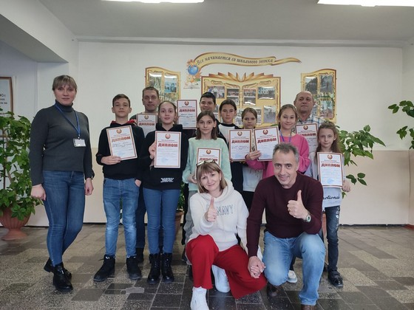
27 января 2024 года в целях привлечения детей к регулярным занятиям физической культурой и спортом, повышения уровня их физической подготовленности в г. Дубоссары прошла Республиканская спартакиада школьников по настольному теннису, шахматам и шашкам. В Республиканской спартакиаде школьников по настольному теннису, шахматам и шашкам Рыбницкий район и г. Рыбницу представляли команды из МОУ «Рыбницкая гимназия № 1», МОУ «РРСОШ № 6 с л/кл.», МОУ «РРСОШ № 8». В ходе упорной борьбы команды заняли следующие призовые места:
- МОУ «Рыбницкая гимназия № 1» — I место – шахматы (девушки);
- МОУ «Рыбницкая гимназия № 1» — II — настольный теннис (юноши);
- МОУ «Рыбницкая РСОШ № 8» — II – шашки (девушки).
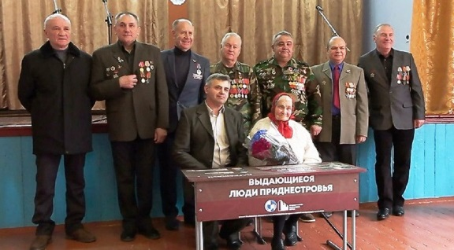
14 февраля в школе села Плоть прошло открытие «Парты героя» в рамках проекта «Выдающиеся люди Приднестровья», реализуемого Министерством просвещения ПМР при поддержке Министерства цифрового развития, связи и массовых коммуникаций ПМР, а также государственных администраций городов и районов республики.
Церемония проведена в честь воина-афганца Юрия Васильевича Кожухаря. На мероприятии присутствовала мама Юрия Лидия Васильевна Кожухарь.
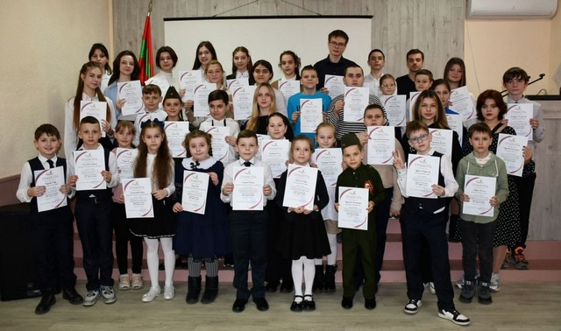
22 февраля в Центре детского и юношеского творчества состоялась церемония чествования победителей и призеров муниципального конкурса чтецов «Защитники Отечества — слава и гордость страны!». На конкурс были поданы 103 заявки. Итог — 48 призовых мест, 3 из которых Гран-При: Валентина Пурисова (школа 8), Ева Бооги (гимназия 1), Роман Януш (школа 9).
14 марта во Дворце культуры и спорта г. Григориополя прошел II Республиканский фестиваль-конкурс «Мэрцишор-2024» для обучающихся и педагогов организаций дополнительного образования. В этом году фестиваль проводится по номинациям «Изобразительное искусство», «Экология», «Хореография» и «Художественно-эстетическое творчество».В этот день в фестивале приняли участие более 40 творческих коллективов со всей республики, которые показали мастерство и талант в хореографических и театральных постановках и композициях. В Республиканском фестивале «Мэрцишор-2024» для обучающихся и педагогических работников организаций дополнительного образования в категории «Мастер своего дела» места распределились следующим образом: - Гран-При – 12 педагогов, Лауреат 1 степени - 1 педагог, Дипломант - 1 педагог.
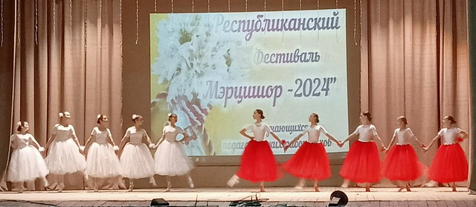

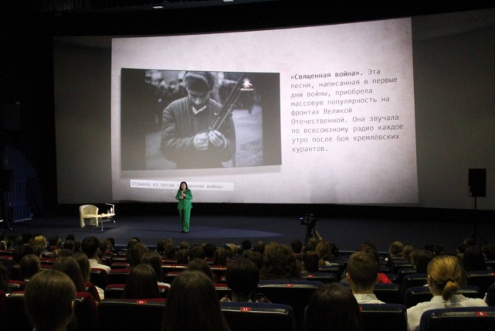
15 марта в кинотеатре «Тирасполь» в рамках республиканского образовательного проекта «Диалог на равных» состоялся Открытый урок истории с министром просвещения ПМР Светланой Иванишиной. Организаторами мероприятия выступили Министерство просвещения ПМР и Министерство цифрового развития, связи и массовых коммуникаций ПМР. В Открытом уроке истории приняли участие 17 учащихся 8-9 классов организаций образования города и района.
30 марта 2024 года в г. Дубоссарах прошла Республиканская спартакиада школьников по волейболу, где приняли участие команды девушек и юношей из МОУ «РРСОШ № 10 с г/кл. им. А.К. Белитченко». В ходе упорной борьбы команды заняли следующие призовые места: II место – юноши МОУ «Рыбницкая РСОШ № 10 с г/кл. им. А.К. Белитченко»;II место — девушки МОУ «Рыбницкая РСОШ № 10 с г/кл. им. А.К. Белитченко».
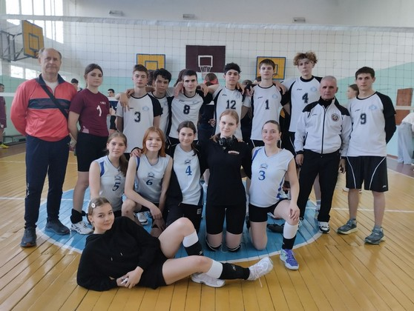
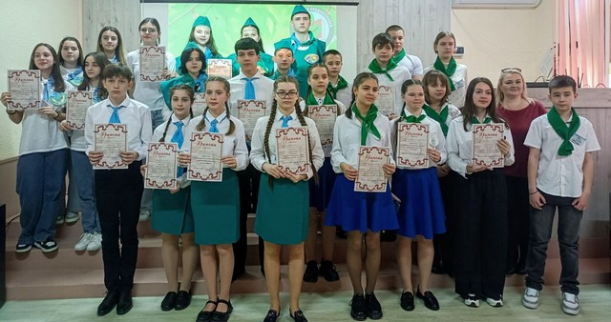
28 и 29 марта 2024 г. организации общего образования Рыбницкого района и г.Рыбницы принимали участие в муниципальном слёте экологических отрядов организаций общего образования «Знатоки природы». Экологический слет проводился городским Штабом детско-юношеского общественного движения «Юный эколог Приднестровья» с целью поддержки инициативы обучающихся по освоению навыков исследовательской и природоохранной деятельности, направленной на развитие интереса к экологии, к практическому участию деле сохранения природных экосистем.
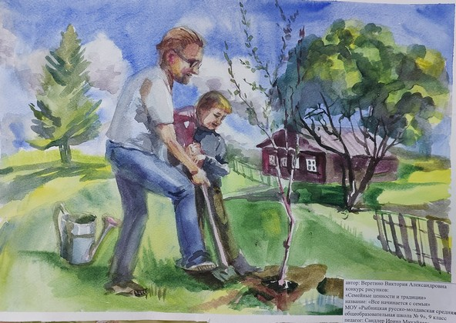
В рамках Года семейных ценностей среди учащихся 5-11 классов в период с 15 по 22 апреля проводился муниципальный тур Республиканского конкурса рисунков «Семейные ценности и традиции». Основными целями конкурса являются сохранение семейных ценностей, обычаев и традиций, а также создание условий для развития значимых способностей учащихся, через приобщение к пониманию чувства принадлежности к семье, своим родителям, родным людям. На конкурс поступило 44 работы из 15 образовательных организаций города Рыбница и Рыбницкого района. По итогам работы жюри были определены победители и призеры конкурса:
I место – Веретено Виктория Александровна, МОУ «Рыбницкая русско-молдавская средняя общеобразовательная школа №9», педагог Сандлер Ирина Михайловна;
I место – Бурлака Мария Витальевна, МОУ Рыбницкая русская средняя общеобразовательная школа №6 с л. кл.», педагог Пономарчук Наталья Александровна;
I место – Цуркан Ярослава Михайловна, МОУ «Рыбницкая русская гимназия №1, педагог Чарная Юлия Вячеславовна.
23 и 24 апреля 2024 года на базе МОУ «РРМСОШ № 9» прошел городской и районный тур Республиканской военно-спортивной игры «Юный патриот Приднестровья - 2024», в которых приняли участие 8 организаций образования г. Рыбницы и 6 организаций образования Рыбницкого района.
Команда — победитель МОУ «РРМСОШ № 9» представила Рыбницкий район и г. Рыбницу 17-19 мая 2024г. в г. Бендеры в лагере «Днестровские зори» на Республиканской военно-спортивной игре «Юный патриот Приднестровья — 2024», где заняла I общекомандное место.
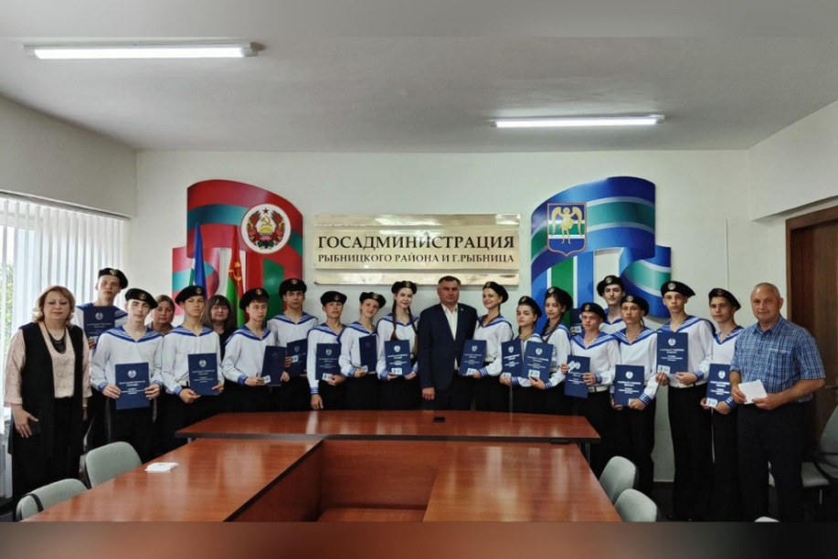
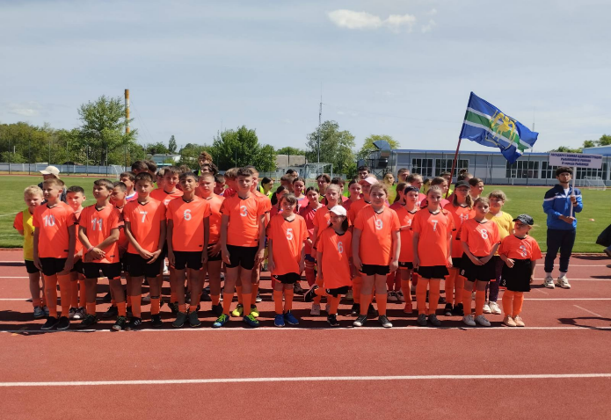
В апреля текущего года прошел Республиканский турнир «Кожаный мяч – 2023-2024». Турнир «Кожаный мяч» проходит в республике с 2019 года по инициативе Президента ПМР Вадима Красносельского и является самым большим любительским турниром, объединяющим школьников со всего Приднестровья. В республиканский этап вышли команды, победившие в муниципальных соревнованиях. Игры проходили отдельно между мальчиками и девочками в трёх возрастных категориях: среди учащихся 5-6, 7-8, 9-11-х классов. Город и район представили МОУ «Рыбницкая гимназия №1», МОУ «Рыбницкая РМСОШ №9»,МОУ «РРСОШ№3», МОУ «Рыбницкая РСОШ №6 с л\к», МОУ «РРСОШ№10 с г\к», МОУ «Красненьская СОШ». Победителями стали следующие команды МОУ «Рыбницкая гимназия №1», МОУ «Рыбницкая РМСОШ №9», МОУ «РРСОШ№10 с г\к», МОУ «Красненьская СОШ», которые заняли III место.
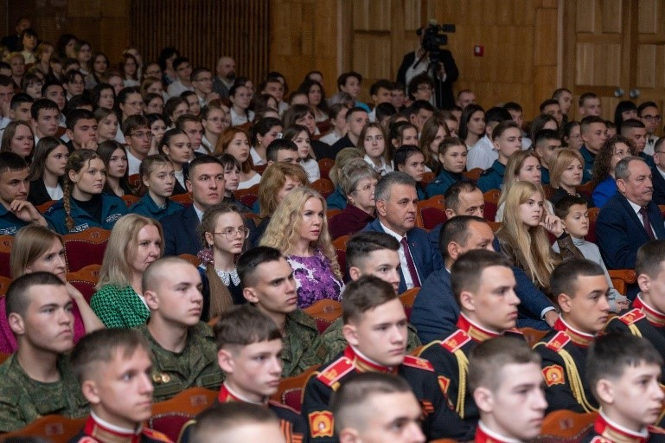
19 апреля Президент ПМР В.Н. Красносельский провел очередной Открытый урок истории. Мероприятие провели в большом зале Дворца Республики. Открытый урок проведен в рамках республиканского проекта Министерства просвещения ПМР «Диалог на равных» при поддержке Приднестровского исторического портала. На открытый урок поехали 20 учащихся города и района.
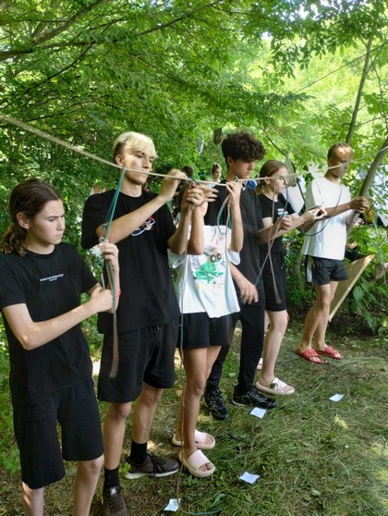
11 июня 2024 года в с. Строенцы в Катериновском лесу прошел городской и районный туристический слет учащихся среди организаций образования Рыбницкого района и г.Рыбницы. В соревнованиях приняли участие 12 команд из 6 организаций образования Рыбницкого района и г. Рыбницы.

20 июня 2024 года в парке «Набережный» у ротонды состоялась торжественная церемония чествования лучших выпускников 2023-2024 учебного года. Из 312 обучающихся, выпустившихся из муниципальных образовательных - 46 медалистов, из них серебро – 17 и золото – 29.
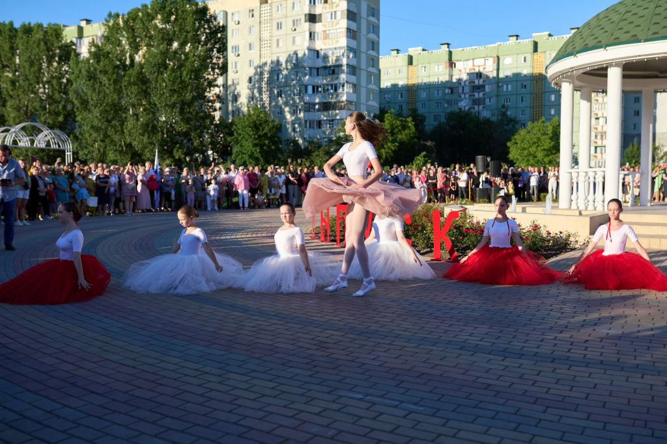

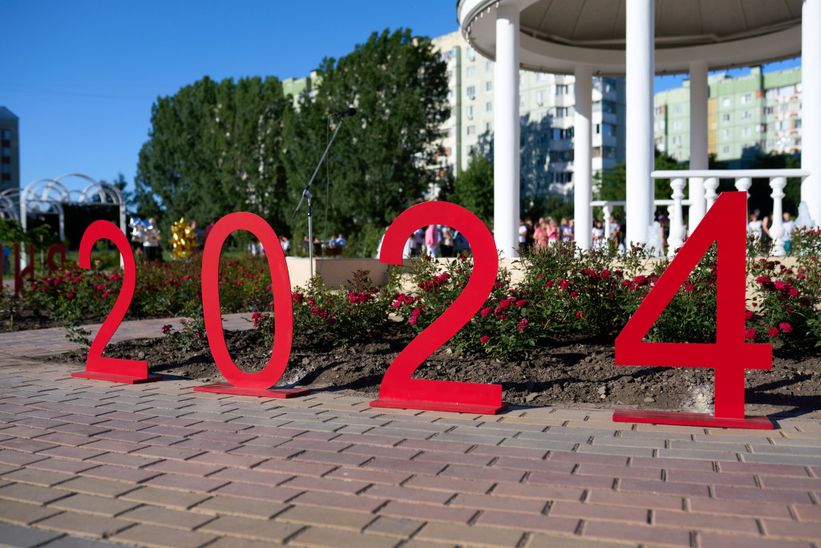

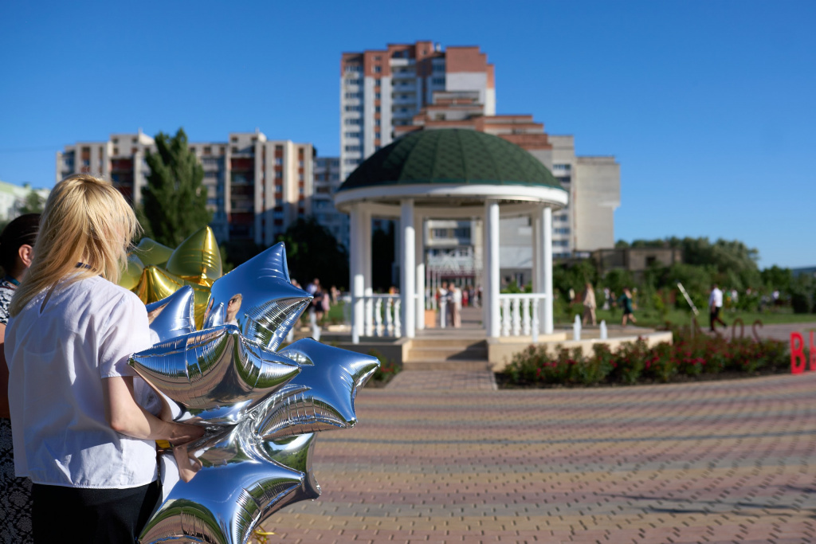
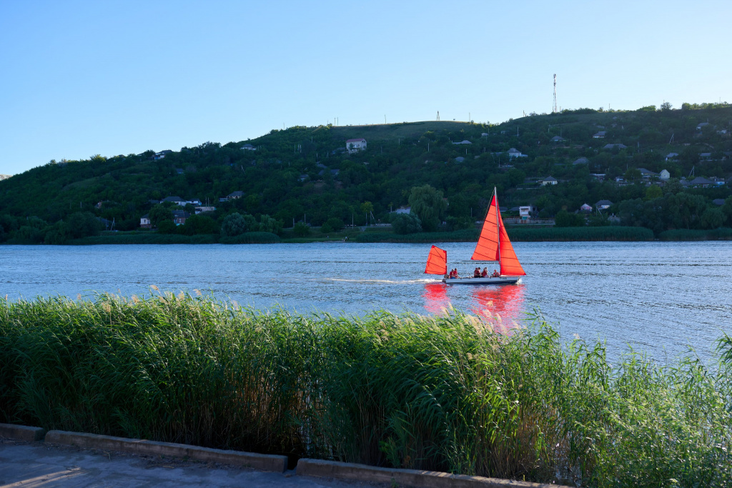

Организация летней оздоровительной кампании.
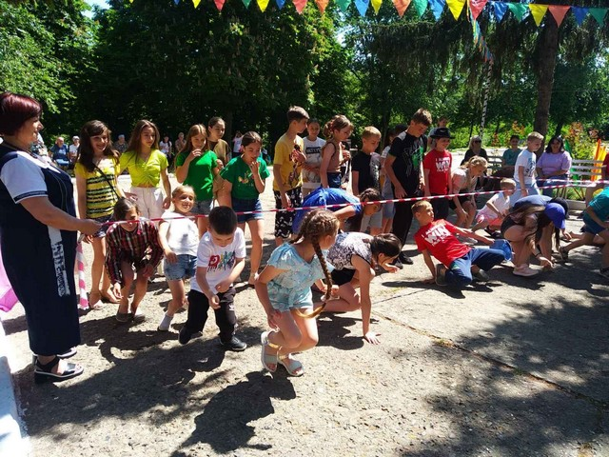
В соответствии с Распоряжением Главы государственной администрации Рыбницкого района и г. Рыбницы № 711 от 03 мая 2024 г. «Об организации летней оздоровительной кампании», Приказа муниципального учреждения «Рыбницкое управление народного образования» № 412/01-03 от 14.05.2024 г. «Об организации летней оздоровительной кампании 2024 года» организована летняя оздоровительная кампания 2024 года. Согласно плану дислокации, в 2024 году открыто 22 оздоровительных лагеря дневного пребывания (из них 10 городских и 11 сельских) – с охватом 1103 учащихся. Из них 1 лагерь с круглосуточным пребыванием учащихся на базе Рыбницкой школы-интернат с охватом 50 учащихся.

Дополнительное образование
Охват детей и молодежи школьного возраста системой дополнительного образования в сравнении за два последних года представлены в Таблице №1 .
Таблица 1

№  п/п | Показатели | 2022-2023 учебный год | 2023-2024 учебный год | Сравнительная динамика  (+,-,=)
1. | Всего детей и молодежи школьного возраста | 6200 | 6059 | -141
2. | Заняты в системе дополнительного образования | 11031 | 10639 | -392
 |  | 100% | 100%
3. | В том числе:
 | - в кружках, секциях ООО | 5089 | 5785 | +696
 |  | 82% | 95% | +13%
 | - в ОДО спортивной направленности | 1777 | 1423 | -354
 |  | 28,7% | 24,5% | -4,2%
 | - в ОДО кружковой направленности | 1131 | 729 | -402
 |  | 18,2 | 12 % | -6,2%
 | -в ОДО художественно-эстетической направленности | 764 | 683 | -81
 |  | 12,3% | 11,3% | -1%
 | - МОУ ДО «ЦДЮТ» | 1616 | 1509 | -107
 |  | 26,1% | 25% | -1,1%
 | - в других клубах, организациях, секциях | 654 | 510 | -144
 |  | 10,5% | 8,4% | -2,1%
4 | Не охвачены системой дополнительного образования в ОО | 748 | 274 | -474
 |  | 12,1% | 4,5% | -7,6%

В приведенной выше таблице показаны развёрнутые данные в цифровых и процентных показателях по охвату дополнительным образованием детей и молодежи Рыбницкого района и г. Рыбницы в разрезе как муниципальной системы образования, так и организаций дополнительного образования, относящихся к другим ведомствам.

МУ «Рыбницкое Управление культуры»
В городе и районе функционирует 68 учреждений культуры, среди которых:
- 27 клубных учреждений: из них 3 в городе, 23 в районе и 1- Автоклуб.
- 4 учреждения дополнительного образования (детские музыкальная и художественная школы и 2 школы искусств, из которых 1- на в районе);
- 26 библиотек: 5 в городе и 21 в районе, объединенных в ЦБС;
- 11 музеев, входящих в состав музейного объединения, из них 9 на селе.
Деятельность сферы культуры направлена на выполнение задач по сохранению исторического и культурного наследия края, национальных традиций, развития самодеятельного народного творчества, совершенствования библиотечного и музейного дела, реализацию творческих способностей талантливой молодежи, внедрение инновационных форм работы посредством сети.
Основные показатели
Основные количественные показатели подтверждают наличие системной стабильности в работе учреждений культуры города и района.

По клубным учреждениям
Всего в клубных учреждениях города и района действует 166 клубных формирований (в них 1 633 участников), в том числе:
- художественного творчества – 161 (в них участников – 1 574)
- других – 4 (в них участников 59) компьютерный кружок – 1, шейпинга - 2, 1 – клуб любителей живой музыки)
Из них:
-со званием «Заслуженный» - 1 (в них участников – 20)
-со званием «Народный» - 12 (в них участников – 143)
-со званием «Образцовый» - 1 (в них участников – 16)
Из 166 клубных формирований 72 составляют вокальные коллективы, 38 - театральные, оркестровые и инструментальные коллективы – 19, хореографические и эстрадного танца – 19, декоративно-прикладного искусства – 9, фольклорные – 4, другие - 1.
За 6 месяцев 2024 года проведено 1 326 культурно-массовое мероприятие, которые посетили 72 816 зрителей, в том числе для детей и молодежи 677 мероприятий (24 436 зритель).
Клубные работники в меру своих возможностей организуют и проводят мероприятия по всем разделам клубной работы в соответствии с Планом работы, а также привлекают к участию в работе клубных формирований желающих развивать и реализовывать свои творческие способности.
Большое внимание уделяется массовым городским праздникам. Изготавливаются декорации, шьются костюмы, закупаются призы для активных участников мероприятий.
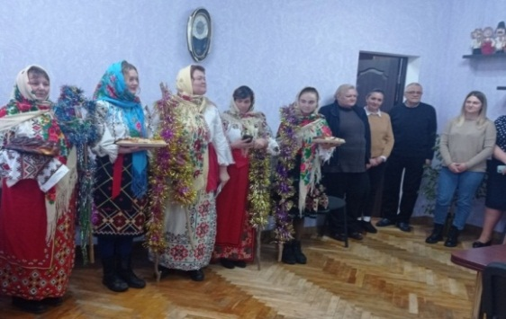
Значительно увеличилось количество Международных конкурсов, в которых принимают участие учащиеся организаций дополнительного образования художественно-эстетической направленности.
- Во всех клубных учреждениях города Рыбницы и Рыбницкого района в рамках празднования Нового года и Рождества Христова проводились вечера отдыха, народные гуляния, детские утренники, поздравление сельчан на дому «Колядки», «Плугушор», «Маланкина пора», «Щедривки», посиделки «Бабушкины святки».
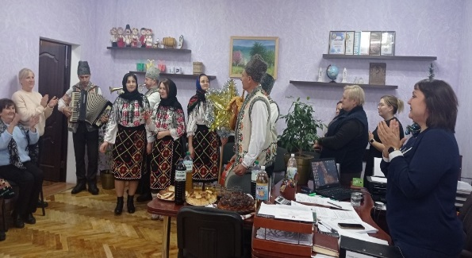
- 13 января прохожих поздравляли со Старым Новым годом. Второй год подряд работники культуры проводят костюмированную акцию “Веселая круговерть”. Рыбничан и гостей города ждали шествие сказочных персонажей, поздравительные частушки, выступление танцевального коллектива “StarDance”, игра “Повтори за мной”, а также хоровод.
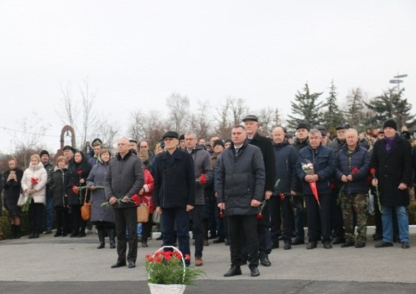
15 февраля в День памяти и славы воинов-интернационалистов у памятника защитникам Отечества состоялся митинг под символичным названием «Все тем, кто на службе стоял под небом гнетущим Афгана».
Память погибших воинов почтили минутой молчания. К памятнику, именным плитам погибших воинов-афганцев и защитников республики возложили венки и цветы. На Аллее славы городского кладбища прошла панихида по убиенным.
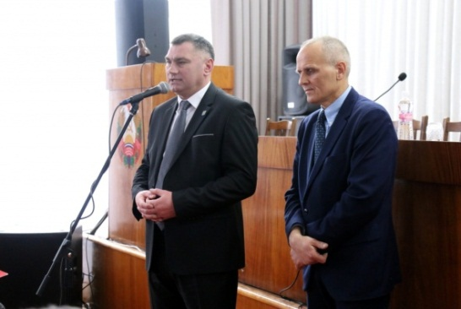
В актовом зале госадминистрации состоялась торжественная встреча и концерт.
За активную общественную деятельность, большой вклад в военно-патриотическое воспитание подрастающего поколения и в связи с юбилейной датой вывода советских войск из Афганистана ряд ветеранов награждён почетной грамотой госадминистрации и Совета народных депутатов.Для присутствующих прозвучали концертные номера в исполнении артистов городского Дворца культуры.
- 23 февраля прошла церемония возложения цветов к памятникам и могилам героев, в разное время защищавших приднестровскую землю или погибших на полях сражений вдали от родного края.В мероприятии принял участие руководство города, руководители предприятий, учреждений и общественных организаций.
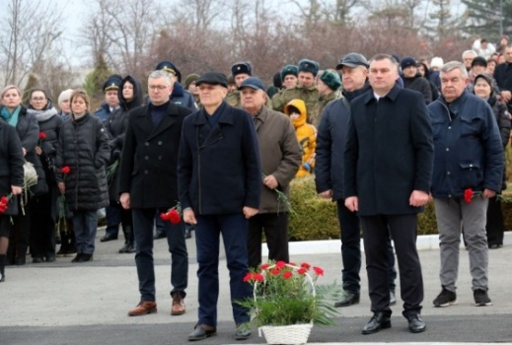

07 марта руководство города поздравило представительниц прекрасного пола с наступающим Международным женским днём.
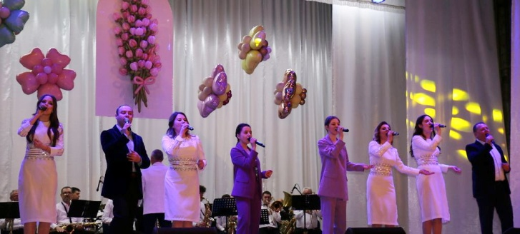
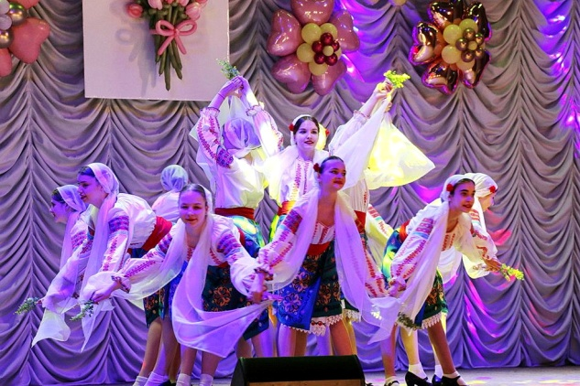
-10 марта прошел Финал конкурс «Новые имена XXI века». В конкурсе приняло участие 29 вокалистов из разных городов Приднестровья. Представлены разные возрастные группы. В финал вышло 13 участниц.Гран-при вокального конкурса «Новые имена XXI века» забирает Анастасия Лисовая. Кроме того, и главный приз сертификат на 3000 рублей. Первое место и сертификаты на полторы тысячи рублей каждая в своей возрастной категории завоевали Анастасия Абраш и Полина Куцкая. Второе место и приз в 1000 рублей присвоено Екатерине Доника, Елене Опалинской. Третье место заняли Ирина Яковенко, Екатерина Гучева. Им был вручен сертификат на 500 рублей. Приз зрительских симпатий и сертификат на 500 рублей завоевала Наталья Опалинская. Всем участникам вокального конкурса были вручены памятный подарок и дипломы.
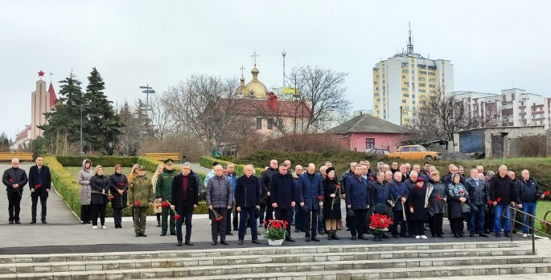
- 17 марта прошли мероприятия, приуроченные к 32-й годовщине со дня образования Народного ополчения. На мемориале Славы защитникам Отечества состоялся митинг-реквием, в котором принял участие глава госадминистрации, председатель депутатского корпуса, представители трудовых коллективов учреждений и предприятий, члены общественных организаций.

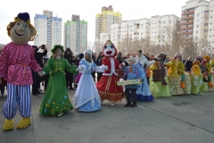
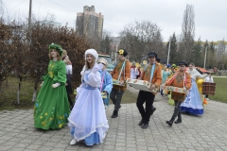
- 17 марта в микрорайоне Вальченко, на стадионе школы №10 прошло праздничное мероприятие, посвященное Масленице.

В программе мероприятия хороводы, ручейки, множество квестов, конкурсов, спортивных состязаний, посвящённых древнеславянским легендам и обычаям. Завершились мероприятия по традиции – сжиганием чучела Масленицы.
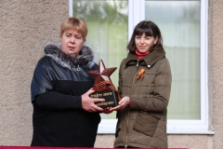
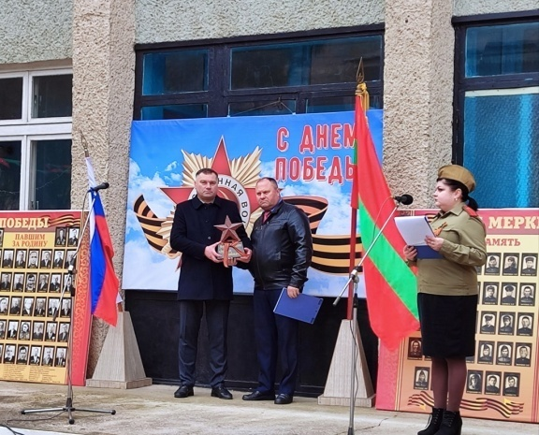
- с 24 марта по 04 апреля прошла эстафета памяти «Дорогами освобождения». Памятный марафон прошел через все населенные пункты Рыбницкого района.

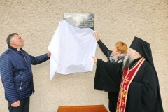
- 30 марта в рамках эстафеты памяти «Дорогами освобождения» в честь памяти героя освободителя с. Ержово Ивана Мищенко на здании Дома культуры установили памятную доску. В церемонии открытия приняли участие глава госадминистрации района и города Виктор. Тягай, председатель Совета — глава администрации с. Ержово Любовь Матушевская, архимандрит Андрей.
- 30 марта мероприятия, посвящённые 80-ой годовщине освобождения города Рыбницы от немецко-румынских захватчиков, традиционно начались с митинга-реквиема у памятного знака командиру 41-й гвардейской стрелковой дивизии генерал-майору К.Н. Цветкову и продолжились на главном мемориале у Обелиска Славы. В торжественной обстановке рыбницкая земля приняла символ эстафеты памяти, которая стартовала в районе 24 марта. К Вечному огню, гранитным плитам с именами советских воинов легли живые цветы.
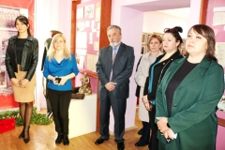
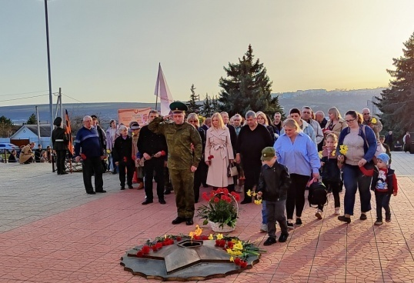
- 04 апреля в зале городского музея Боевой славы состоялось торжественное завершение эстафеты памяти «Дорогами освобождения», посвященной 80-летию освобождения города Рыбницы и Рыбницкого района от немецко-румынских фашистских захватчиков.Пятиконечную звезду передали на хранение в музей Боевой славы.
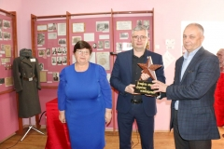
-12 апреля прошел концерт «На крыльях таланта», в городском Дворце культуры. На сцене выступили учащихся художественного отделения МОУ ДО «Рыбницкая детская школа искусств» преподавателя Альбины Тесля. Выступления сопровождались яркими танцевальными номерами от коллективов «Арнэутул», «Вдохновение», «Амели», «Best Dance», MB Studio.
- 26 апреля прошел митинг-реквием, посвященный 38-й годовщине Чернобыльской трагедии. В мероприятии приняли участие руководство города, депутат Верховного Совета, председатель общественной организации «Союз Чернобыль», руководители и представители предприятий, организаций, учреждений и общественность города. Память о тех, кто принял на себя удар страшной экологической катастрофы, почтили минутой молчания. К памятнику участникам ликвидации аварии на Чернобыльской АЭС легли венки и живые цветы.
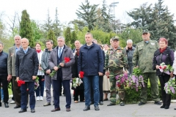
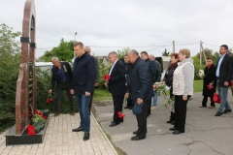
- 08 мая в Бутучанах состоялось открытие обновлённого памятника неизвестному солдату и местной жительнице Вере Грицкул.
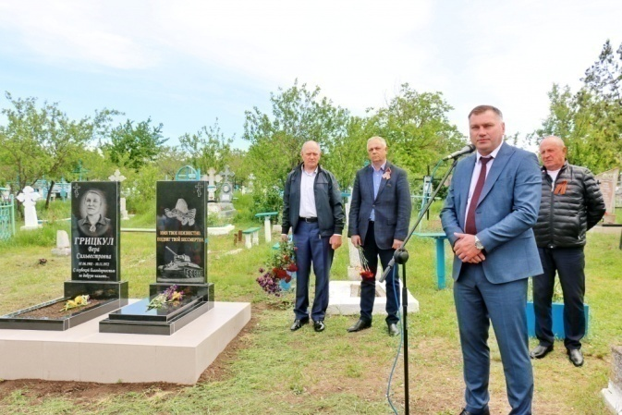
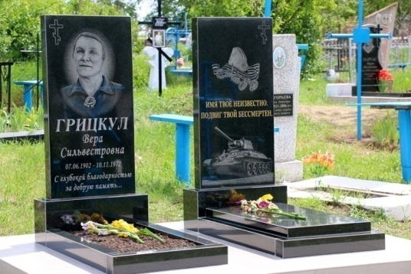
Памятное место обновлено по поручению Президента Приднестровской Молдавской Республики Вадима Красносельского.До недавнего времени был крест с фотографией женщины и бетонное надгробие с надписью «Вечная слава героям, павшим в борьбе с немецко-фашистскими захватчиками за свободу и независимость нашей Родины в период Великой Отечественной войны 1941-1945 годов». В мероприятии приняли участие глава госадминистроации Виктор Тягай, заместитель председателя Совета народных депутатов Олег Вендичанский, жители села и гости. Память неизвестного солдата почтили минутой молчания. Живые цветы возложили также к памятнику Веры Грицкул, ставшей примером доброты и милосердия.
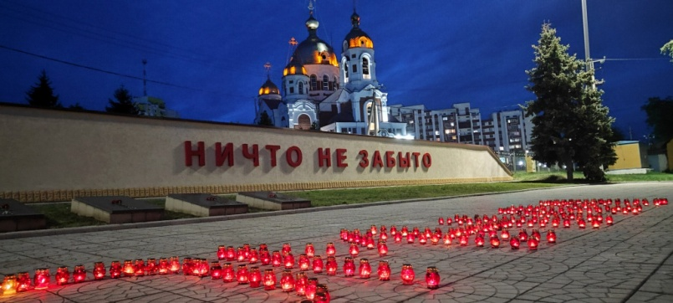
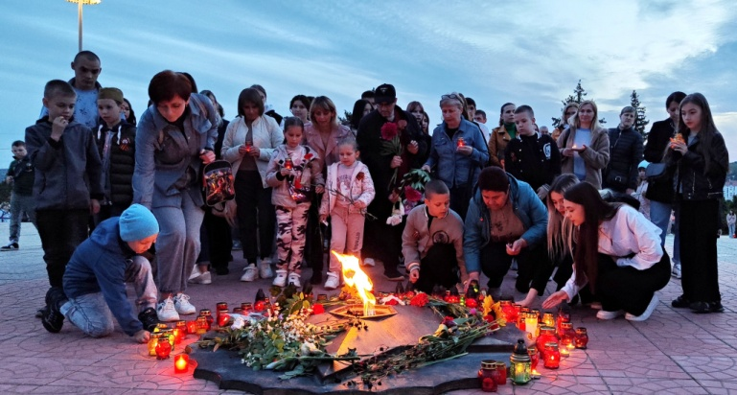
- 08 мая зажгли «Свечу памяти». Патриотическая акция прошла накануне Дня Победы на Мемориале Воинской Славы.
- 09 мая прошли праздничные мероприятия, посвященные 79-ой годовщине победы в ВОВ. Руководство города возложило цветы к памятному знаку генерал-майору Цветкову, затем на Мемориале Славы прошёл митинг и памятный церемониал «Поклонимся великим тем годам…».
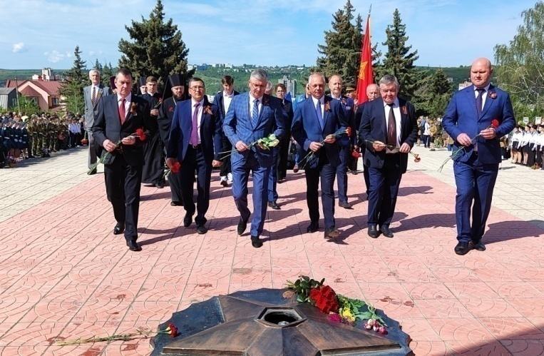
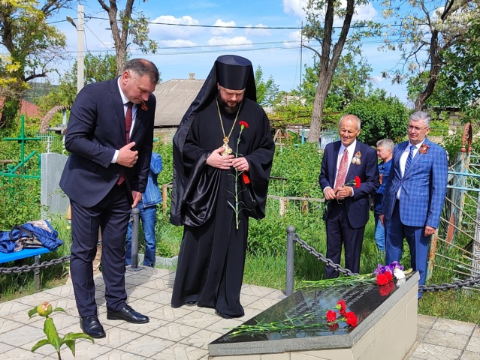

Во дворах домов солдат Великой Отечественной войны звучал праздничный концерт на передвижной сцене. Артисты рассказывали о жизненном и военном пути героя, затем исполняли песни военных лет. Ветеранов поздравлял глава госадминистрации и председатель Совета народных депутатов совместно с представителями министерства обороны, председателем Совета ветеранов, воспитанником Суворовского военного училища и руководством муниципальных предприятий.
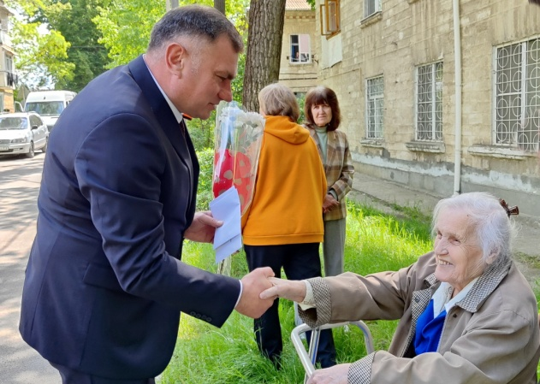
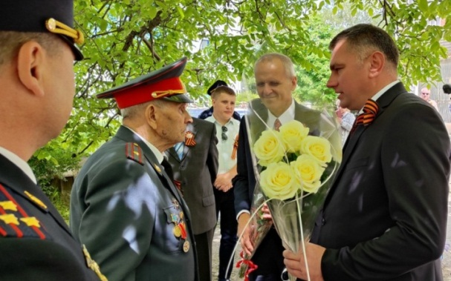

В городском парке развернулась тематическая выставка, полевая кухня. Вечером на площади прошёл праздничный концерт, который завершился салютом, затем – караоке. Тематические праздничные митинги состоялись во всех сёлах Рыбницкого района.
- 23 мая в преддверии профессионального праздника Дня работника культуры, в конференц-зале госадминистрации состоялось чествование лучших представителей сферы. В городе и районе функционируют 68 учреждений культуры, в которых работают около 600 человек.
С профессиональным праздником работников культуры поздравил глава города Виктор Тягай и председатель Совета народных депутатов Вадим Лозовский.
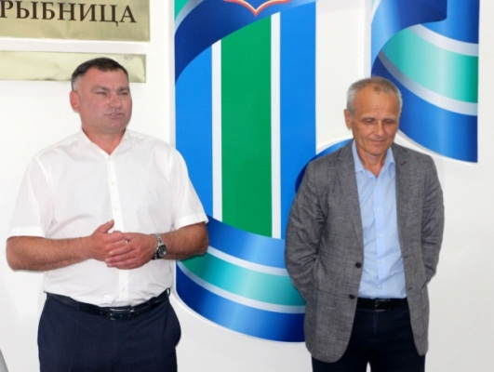
Особые слова признательности за верность своей профессии прозвучали в адрес ветеранов, проработавших в сфере культуры не один десяток лет. Было отмечено, что за последнее время значительно увеличилось количество международных конкурсов, в которых принимают участие воспитанники учреждений культуры.
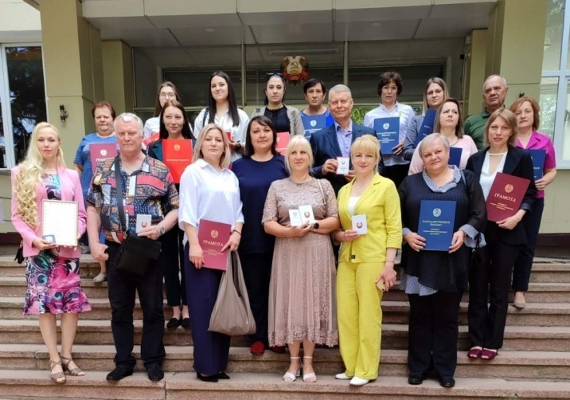

За добросовестный труд, высокий профессионализм и в связи с Днём работника культуры медалью «За трудовую доблесть» награждены директор Рыбницкой детской художественной школы Юрий Фрикацел, главный специалист отдела культурно-просветительной работы Управления культуры Галина Стадник. Почётного звания «Заслуженный артист ПМР» удостоен артист эстрадного оркестра «Диксиленд» Анатолий Пчелов. Ряду работников культуры вручены грамоты и благодарственные письма Президента, грамоты правительства, госадминистрации и Совета народных депутатов.
- 01 июня в Международный День защиты детей, праздничной колонной прошлись по центральной улице города сказочные герои и участники фестиваля «Страна сказок» в образе любимых персонажей. На площадке перед Дворцом культы состоялся конкурс «Страна сказок». Гонка за победу была насыщенной, ведь победителей ожидали дипломы и денежные сертификаты.
Праздник посетили глава госадминистрации Рыбницкого района и г. Рыбницы Виктор Тягай, депутаты Верховного Совета.
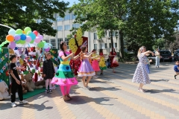
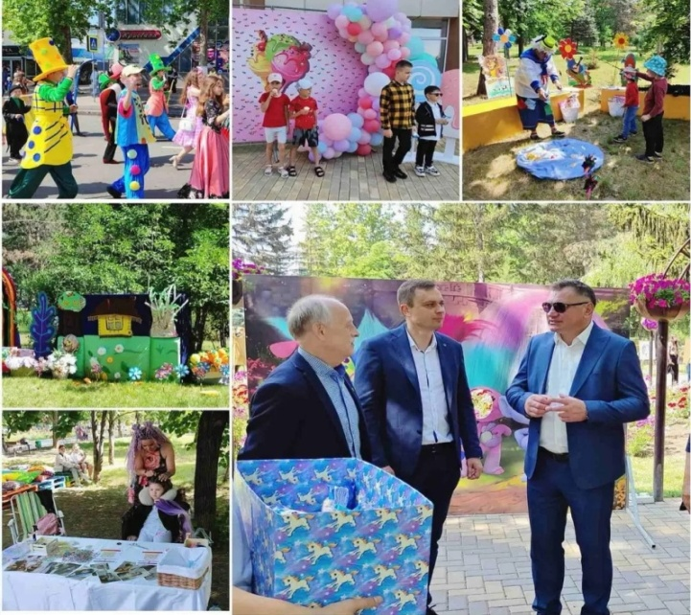
В городском парке каждый уголок был разделен на развлекательные и познавательные зоны досуга: аква-грим, мастер-классы по созданию изделий из бумаги и подручных средств и увлекательные квесты.
Историко-краеведческим музеем была представленна выставка советских игрушек «В каждой избушке свои игрушки». В этот день в микрорайоннах города с игровой развлекательной программой курсировал флешмобиль руководителя отдела по работе с детьми Тесса С.Т.
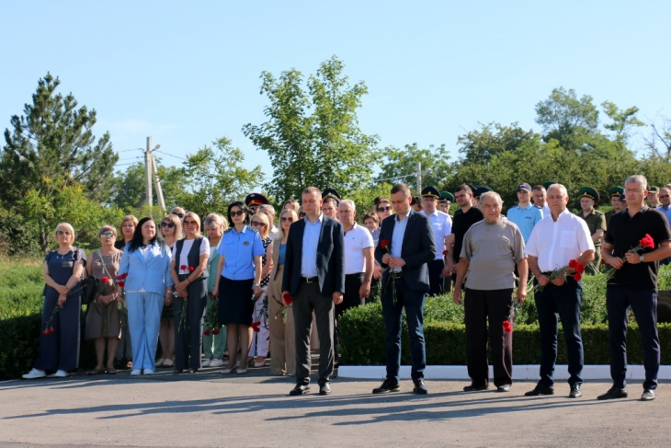
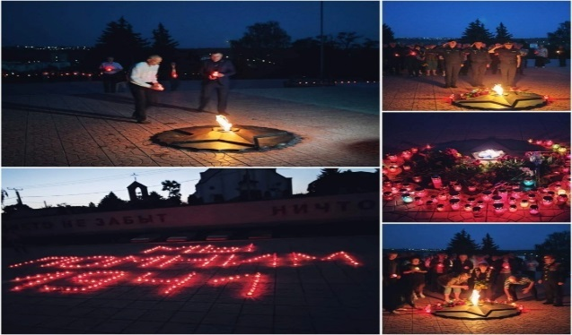
-19 июня прошли памятные мероприяия посвященные 32-й годовщине Бендерской трагедии. Начались они с панихиды по убиенным в Михайло-Архангельском соборе.На мемориальном комплексе состоялась церемония возложения цветов, в которой приняли участие руководство города, представители органов государственной власти, трудовых коллективов, общественных организаций, студенты, а также защитники Приднестровской Молдавской Республики.Минутой молчания присутствующие почтили память всех погибших в той трагической войне.

22 июня на Мемориале Славы прошла традиционная акция, в которой приняли участие руководство города, представители общественных объединений и учреждений города.

По Рыбницкому музейному объединению
В отчетный период музеи города и района посетило 11 559 человек. Всего проведено 434 экскурсии, 62 лекции, оформлено 32 выставки, организовано 16 культурно-массовых мероприятий.
В рамках научно-исследовательской деятельности, специалисты музейного объединения постоянно пополняют фонды новыми экспонатами, работая в архивах с предприятиями и населением. В течение отчетного периода основной фонд музеев пополнился на 558 экспоната.
- 26 января в Рыбницком музее боевой славы прошёл Круглый стол «Память нетленна, память жива», посвящённый 80-летию снятия блокады Ленинграда и Международному Дню памяти жертв Холокоста.На Круглом столе присутствовали члены городского штаба «Юный патриот Приднестровья» Основная цель Круглого стола заключалась в том, чтобы рассказать детям о блокаде Ленинграда, о героизме советских солдат и жителей города. Рассказать о жертвах Рыбницкого гетто в годы Великой Отечественной войны. Развивать интерес к истории, воспитывать патриотизм и бережное отношение к памятникам и памятным местам, связанным с историей родного города.
Сотрудники музея рассказали о блокаде Ленинграда, о героизме советских солдат и жителей города, о жертвах Рыбницкого гетто в годы Великой Отечественной войны. Был продемонстрирован видеофильм «Холокост. Трагедия Рыбницкого гетто», созданный сотрудниками музея совместно с Рыбницким интернет-телевидением ЛИК ТВ.
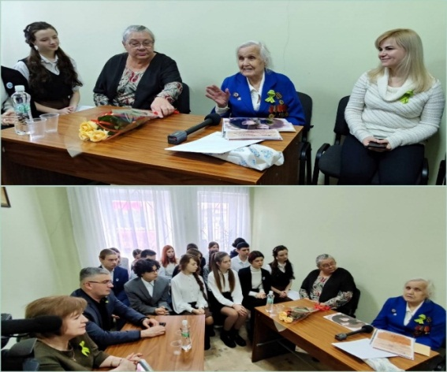
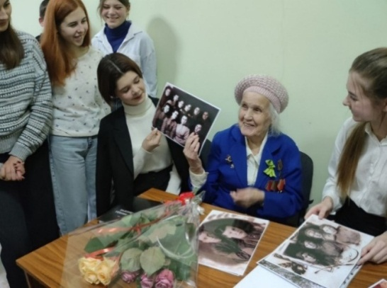
Своими воспоминаниями поделилась Ветеран Великой Отечественной войны Кройтор Зинаида Павловна, показала фотографии из семейного архива. Учащиеся с интересом слушали информацию и воспоминания ветерана, узнали много нового об этих событиях.

23 и 25 января сотрудники музея боевой славы провели музейные уроки памяти «Холокост. Трагедия Рыбницкого гетто», посвященные Международному Дню памяти жертв Холокоста. На уроках присутствовали учащиеся МОУ «РРСОШ №6», МОУ «РРГ №1», МОУ «РТЛК», всего 104 ученика. Уроки памяти были проведены в МОУ ДО «ЦДЮТ» и АНО РБЕЦ «ХэсэдРахель».
В начале урока сотрудники музея рассказали о Международном Дне памяти жертв Холокоста, о том, как в Рыбнице и Рыбницком районе в годы оккупации фашисты уничтожали евреев, об истории Рыбницкого гетто. Был продемонстрирован видеофильм «Холокост. Трагедия Рыбницкого гетто», созданный сотрудниками музея совместно с Рыбницким интернет-телевидением ЛИК ТВ.
Своими воспоминаниями поделились родственники бывших узников Рыбницкого гетто. Затем учащиеся, члены городского штаба «Ученическое соуправление и добровольческое движение» рассказали о впечатлениях от прочитанных книг о Холокосте.
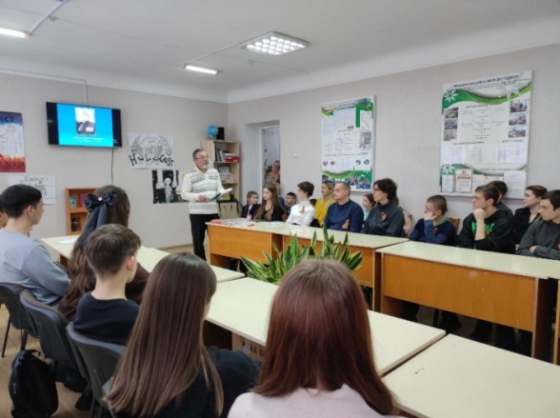
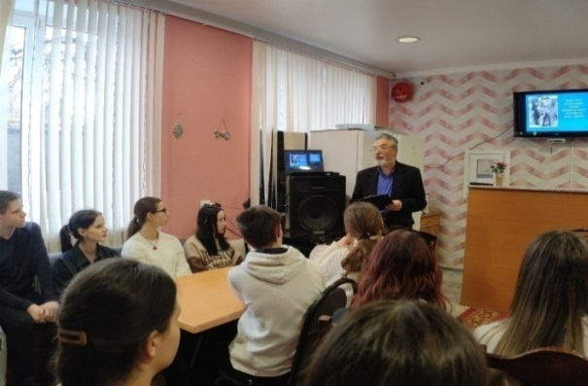
Учащиеся проявили большой интерес к воспоминаниям родственников узников гетто и фактам из истории родного города.
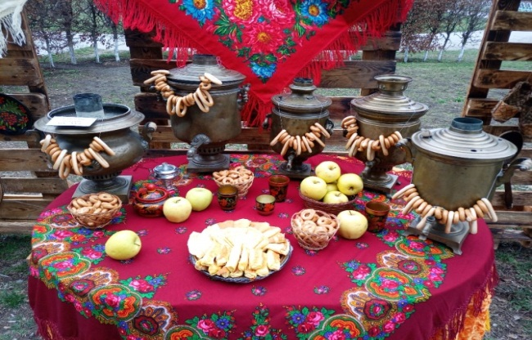
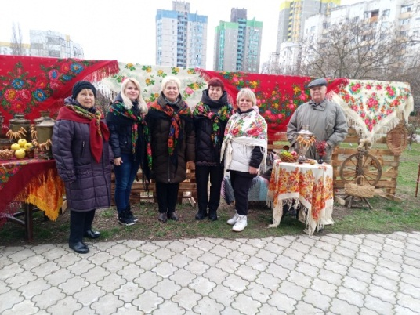
- 17 марта на стадионе МОУ «Рыбницкая русская общеобразовательная школа №10 с гимназическими классами имени А.К. Белитченко» была оформлена передвижная новая выставка «Маслена идет – весну под руку ведет» и организована фотозона «Масленичные традиции» в рамках «Масленицы – 2024». На выставке и фотозонедемонстрировались изделия из дерева, самовары, платки. Было представлено 35 экспонатов из фондов Рыбницкого историко-краеведческого музея и фондов музея истории села Большой Молокиш. Выставка с фотозоной вызвала живой интерес у посетителей. Выставку и фотозону посетили 550 жителей и гостей города.

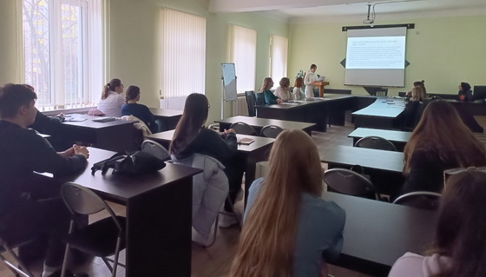
- 21 марта 2024 года в Рыбницком филиале ПГУ им. Т.Г. Шевченко сотрудниками Рыбницкого музея боевой славы совместно с преподавателями кафедры социально-культурной деятельности была проведена научно-практическая конференция на тему: «Весна 1944 года»﻿ к 80-летию освобождения города Рыбницы от немецко-фашистских оккупантов».
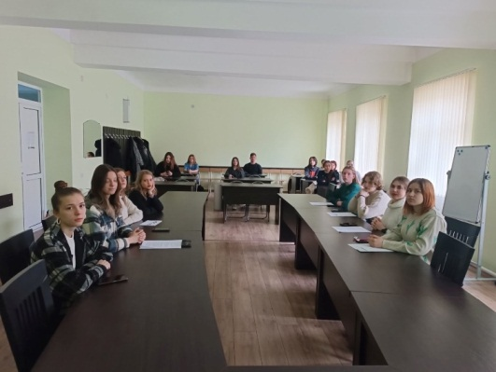
В конференции прияли участие студенты первого курса профилей подготовки: «Иностранный язык (английский/немецкий)» дополнительный профиль «Иностранный язык (немецкий/английский)», «Изобразительное искусство», «Дизайн», «Менеджмент социально-культурной деятельности».
- 23 марта в актовом зале Сельского Совета с. Плоть Музеем истории села Плоть совместно с библиотекой-филиалом была организована встреча с потомками ветеранов ВОВ села Плоть «Вспомним всех поименно», посвященная 80-ой годовщине освобождения села Плоть от немецких захватчиков, в которой приняли участие - 25 человек.
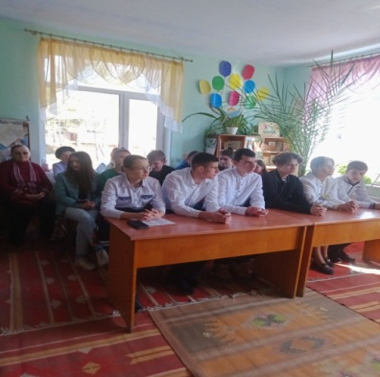
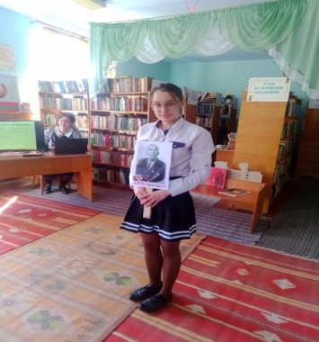
Правнуки и внуки ветеранов ВОВ рассказали о боевом пути и полученных наградах своих предков. В конце мероприятия школьники прочитали стихотворение Р. Рождественского «Реквием».
- 28 марта 2024 года в Рыбницком музее боевой славы была проведена историко-патриотическая игра-квест «От винтовки до плаката» к 80-летию освобождения Рыбницы от немецко-румынских фашистских захватчиков.Цель игры - патриотическое воспитание современной активной молодёжи, развитие познавательного интереса к истории Рыбницкого района и г. Рыбницы в годы Великой Отечественной войны 1941–1945 гг.
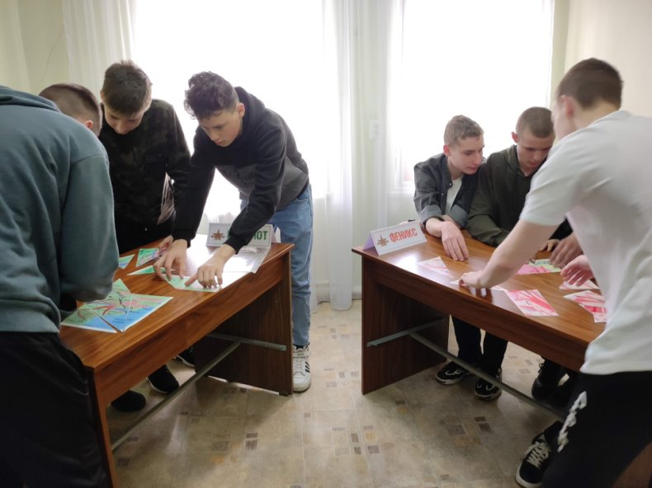
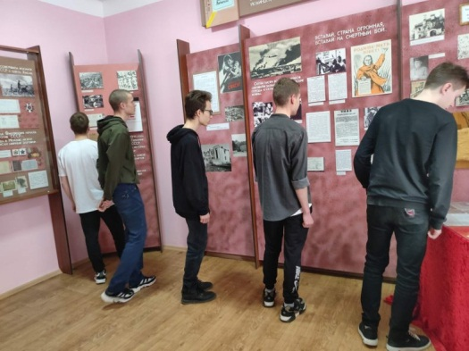
Участниками историко-патриотической игры-квест «От винтовки до плаката…» стали студенты ГОУ СПО «Рыбницкий политехнический техникум» из команды «Патриот» и команды «Феникс» первого и второго курсов.Учащиеся с большим интересом, азартом и воодушевлением отнеслись к историко-патриотической игре-квест. Команды были награждены грамотами первого и второго места.
- 30 марта на городской площади Победы, к 80-ой годовщине освобождения города от немецко-румынских фашистских захватчиков, сотрудниками музея боевой славы экспонировалась новая выставка «Они защищали и освобождали наш город».
На выставке экспонировались уникальные фронтовые документы, фотографии, рассказывающие об освобождении Рыбницы от немецко-румынских фашистских захватчиков, о тех, кто освобождал город в марте 1944 г, о 41-ой гвардейской стрелковой дивизии и других частях Советской Армии, освобождавших наш город, а также показаны фотографии встреч участников освобождения в Рыбнице в День Победы и День освобождения города в разные годы.
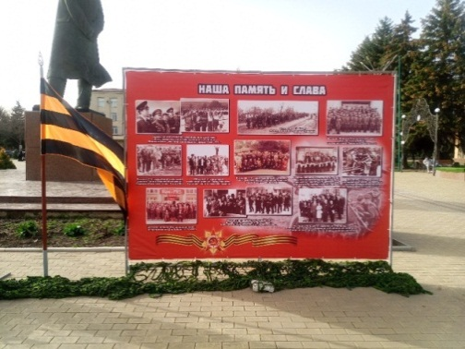
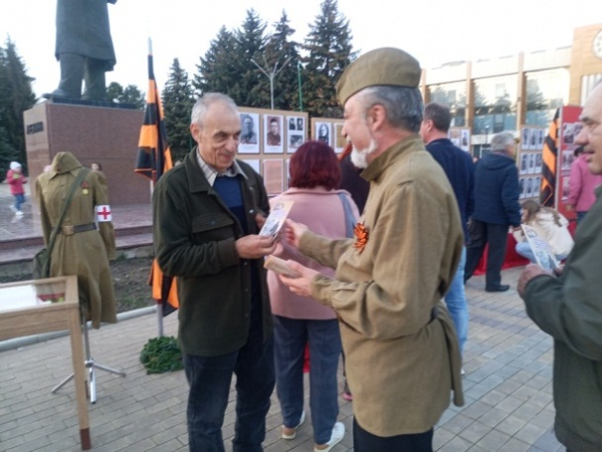
Впервые экспонировались копии страниц Журнала боевых действий 41-й гвардейской стрелковой дивизии, где описаны потери дивизии при освобождении города и района, а также потери живой силы и техники противника. Также впервые экспонировалась копия карты боёв за освобождение города. Сотрудники музея раздавали посетителям буклеты «80 лет освобождения Рыбницы и Рыбницкого района от немецко-румынских фашистских захватчиков»
Большой интерес рыбничан вызвали фрагменты оружия, найденные на местах боёв при освобождении Рыбницы и Рыбницкого района.
- В рамках празднования 79-й годовщины Победы советского народа в Великой Отечественной войне Рыбницкий музей боевой славы представил новые выставки. Так, с 3 по 12 мая на фасаде здания Рыбницкого музея боевой славы оформлена баннерная выставка «Маршалы Победы» с изображением полководцев Великой Отечественной войны 1941-1945 гг.
9 мая в Городском парке Рыбницкий музей боевой славы представил две новые выставки:- «Стена памяти» - эта выставка создана по итогам одноименной Интернет-Акции 2024 года, объявленной музеем к 79-й годовщине со Дня Победы. На выставке представлены подлинные фотографии военных лет и документы из семейных архивов рыбничан-ветеранов Великой Отечественной войны.
- «Награды Великой Отечественной» - это выставка подлинных медалей и орденов рыбничан-ветеранов, которые воевали на разных фронтах Великой Отечественной войны 1941-1945 гг. Она вызвала большой интерес у посетителей.Также экспонировались выставки прошлых лет, которые не утратили интерес у рыбничан и гостей города:
- «Фронтовая землянка», на которой среди многочисленных подлинных предметов военного быта экспонировались шинель фронтовая, пилотки солдатские, медицинская сумка, печка «Буржуйка», плакаты и карты военных лет, печатная машинка советских разведчиков Козловой Н.Г. и Рыбака М.Е., портативный узел связи, катушка связиста, противогазы, ящики для оружия и др.- «День Победы» - это баннерная выставка-фотозона, на которой изображена фотография встречи населением советских воинов-освободителей. Эта выставка вызвала большой интерес, много посетителей фотографировалось на ее фоне.
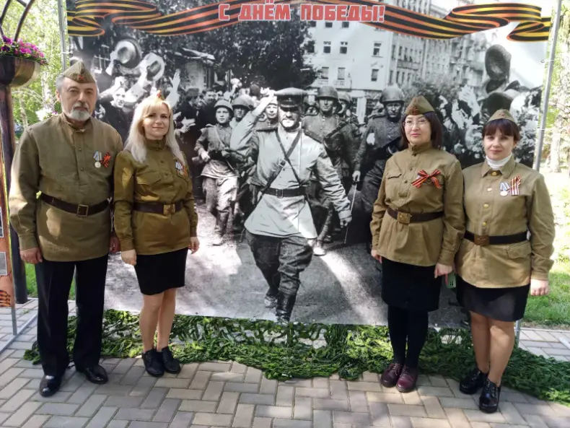
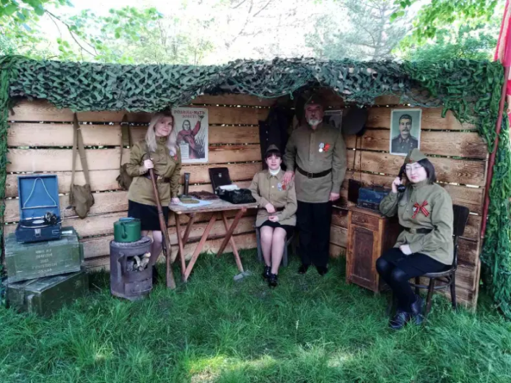
- Выставка манекенов в военной форме времен Великой Отечественной и выставка фрагментов оружия, найденного на территории Рыбницы и Рыбницкого района, оставшегося после боев за освобождение города от немецко-румынских фашистских захватчиков. Выставки экспонировались в Рыбницком городском парке. Общее количество посетителей выставок составило более пяти ста человек.
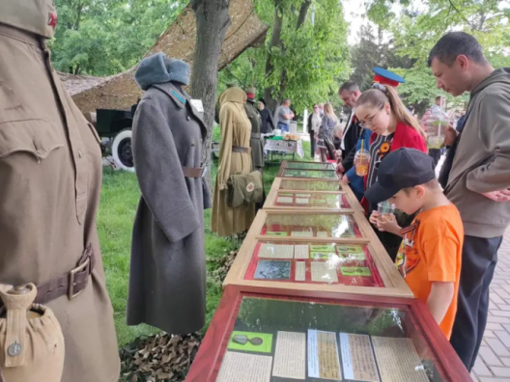
- 17 мая сотрудники Рыбницкого музея боевой славы, к Международному Дню музеев, провели музейный урок «Героические страницы родного города». Цель урока – воспитание патриотизма, развитие познавательного интереса к истории родного края.
На музейном уроке присутствовали учащиеся 8 класса МОУ «Рыбницкий теоретический лицей-комплекс». В начале урока сотрудники рассказали об истории празднования Международного Дня музеев. Затем провели экскурсию по залам музея, где внимание ребят акцентировалось на героическом прошлом нашего города. Живой интерес учащихся вызвали рассказы о подвигах рыбничан ветеранов Великой Отечественной войны и защитников Приднестровья, фотографии, документы того времени.
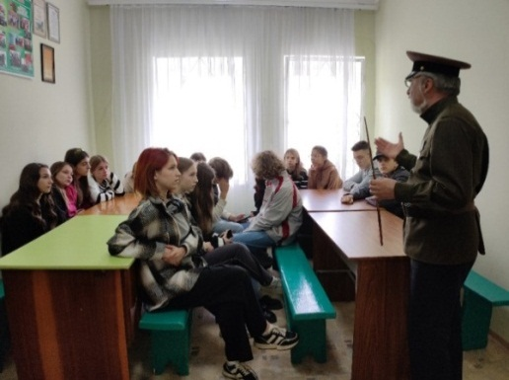
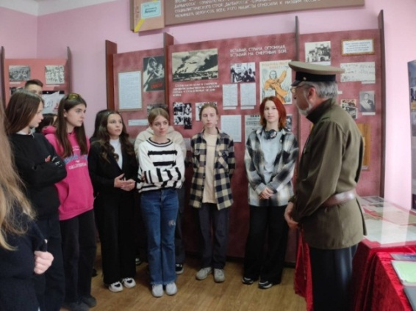
- 17 мая 2024 года в «Рыбницком историко-краеведческом музее» прошло заседание круглого стола с театрализованным представлением «Экспонаты оживают» к Международному дню музеев.
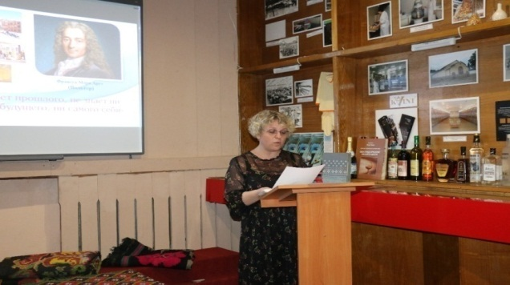
В ходе мероприятия была показана видео презентация «Международный день музеев: история и традиции праздника», который празднуется во всем мире 18 мая.
- 18 мая 2024 года на площадке музея истории села Большой Молокиш прошла выставка «Чудесная глина», посвященная Международному дню музеев. На выставке была представлена посуда, изготовленная из обожженной глины: самые красивые горшки различных размеров, кувшины для молока, сосуды для воды, дуршлаги, кружки, миски, разные сувениры и декоративные керамические предметы.
Выставку посетили взрослые, учащиеся и воспитанники детского сада. Они узнали историю гончарного дела в нашем крае, сумели потрогать различные предметы и узнать этапы и особенности производства глиняных изделий.
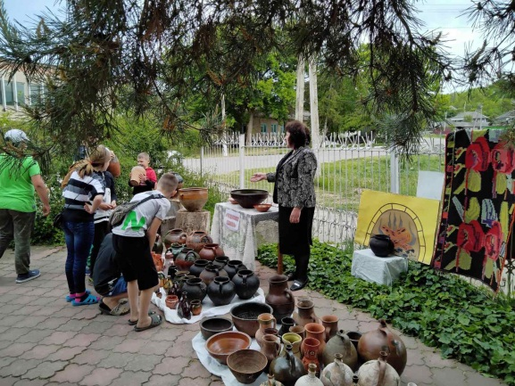
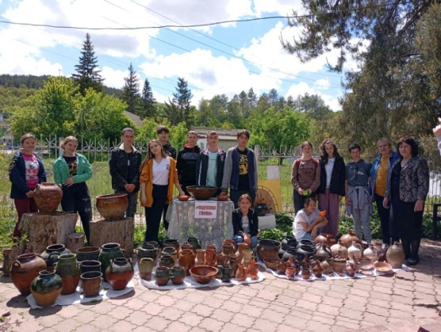

-17 мая в музее А.Г. Рубинштейна и истории с. Выхватинцы была открыта выставка, приуроченная к Международному дню музеев под названием «Музей – дверь в прошлое и окно в будущее».
На выставке были представлены материалы о Музее А.Г. Рубинштейна и музеях мира, а также самые интересные старинные экспонаты: кукла-матрешка, сувениры молдавского народа, музыкальные инструменты, старинный календарь на 50 лет, деревянный ящик для отправки почтовых посылок, бумажные денежные знаки с 1901 по 1993 годы, коллекция различных значков, старинные свидетельства о рождении и паспорт 1944 года, а также многое другое.
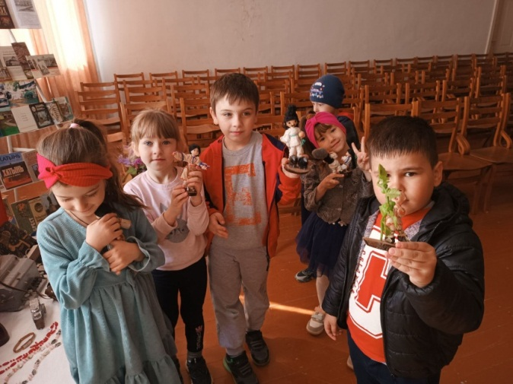
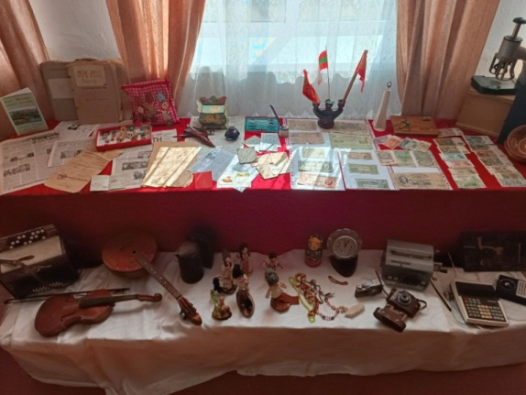
- Квест-игра «По музейным экспонатам», посвященная Международному дню музеев. Проведена в музее крестьянского быта с. Гидирим.
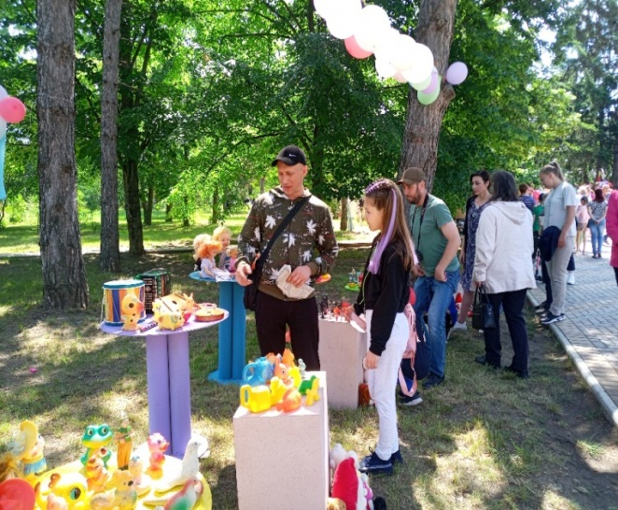
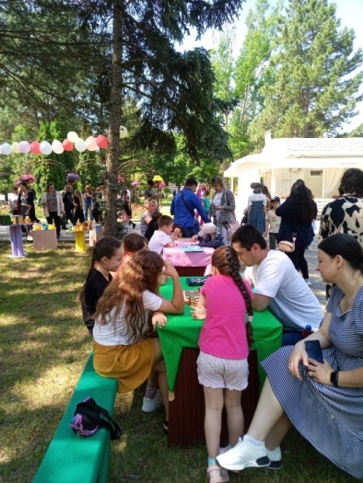
- 01 июня в городском парке Рыбницким историко-краеведческим музеем была оформлена обновленная передвижная выставка «Игрушки советского детства» в рамках празднования Дня защиты детей. На выставке были представлены экспонаты из фондов Рыбницкого историко-краеведческого музея. Также была проведена конкурсная программа «Игры советского детства».
На выставке и конкурсной программе демонстрировались игрушки резиновые, пластмассовые, мягкие советского периода с 50-х гг. ХХ века и заканчивая 2000-ми годами, также игры: шахматы, лото, домино.

По библиотечной системе
Общий объем фонда библиотек составляет 350 526 экземпляров. За 6 месяцев 2024 года отчетного периода библиотеками города и района проведено 567 массовых мероприятия, которые посетили 8 294 человек; оформлено 338 тематических книжных выставок.
За 1 полугодие 2024 года план по показателю «Читатели» выполнен на 102,5%. По сравнению с предыдущим периодом прошлого года цифры по читателям выполнены на 101,2%. Аналитический учет посещений показал, что за 1 полугодие 2024 года план по показателю «Посещения» выполнен на 107%. По сравнению с предыдущим периодом прошлого года цифры по посещениям выполнены на 100,5%.
За 1 полугодие 2024 года план по показателю «Книговыдача» выполнен на 103%. По сравнению с предыдущим периодом прошлого года цифры по показателю «Книговыдача» выполнены на 101%.
За это время книжный фонд МУ «РЦБС» пополнился 1914 экземплярами, в том числе:
- из Госслужбы по культуре и историческому наследию ПМР – 190 экз.;
- акции «Дар» – 643 экз;
- взамен утерянной – 1081экз.
Лучшие из проведенных мероприятий за первое полугодие 2024 года:
- Бажовские чтения «Из малахитовой шкатулки»
Мероприятие проведено в библиотеке-филиале №2 для подготовительной группы МДОУ «Рыбницкий детский сад №15 комбинированного вида».В рамках мероприятия была оформлена книжно-иллюстративная выставка по творчеству П.П.Бажова, из которой ребята узнали об интересных фактах биографии замечательного писателя, познакомились с произведениями, которые есть в книжном фонде библиотеки. Ведущие совершили путешествие по литературным страницам бажовских сказов, познакомив ребят с миром уральского писателя, который путешествовал по родным местам, и в Уральском краю едва ли найдется уголок, где бы ни побывал этот добытчик устного речевого золота и искатель самородных сказаний.
Завершилось мероприятие просмотром и обсуждением короткометражного мультфильма «Серебряное копытце» по мотивам сказа Павла Бажова о девочке Даренке.
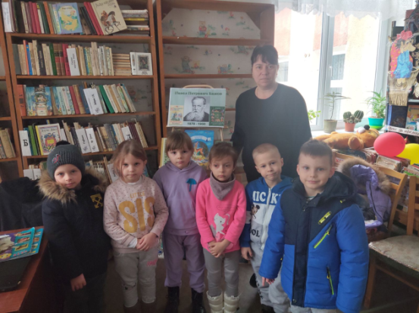
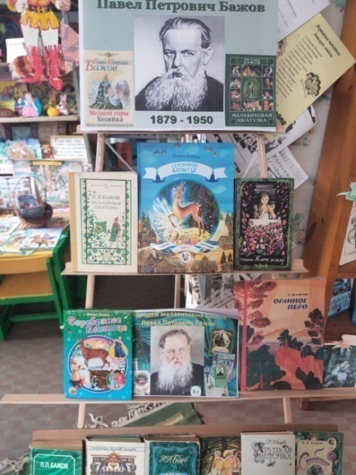
- Литературная встреча «Как вечно Пушкинское слово» Состоялась встреча читателей с членами Союза писателей Приднестровья, членами творческого объединения «Литературный родник», посвященная Дню памяти А.С.Пушкина.Участники мероприятия окунулись в эпоху великого поэта, узнали о его последних днях жизни, познакомились с книжной выставкой и инсталляцией, посвященной великому поэту, вспомнили самые заветные, любимые строки из произведений Александра Сергеевича.
Руководитель рыбницкого отделения Союза писателей Приднестровья, председатель правления творческого объединения «Литературный родник» М.И. Сычева презентовала первый номер поэтического сборника «Открытые кавычки», в который вошли стихи и рассказы о Пушкине, написанные рыбницкими авторами.

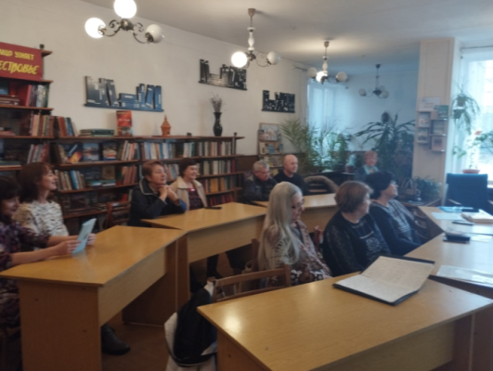
Литературный час «В мире басен Крылова»
Мероприятие проведено в библиотеке-филиале с.Попенки МУ «Рыбницкая Централизованная библиотечная система»
для учащихся МОУ «Попенкская русская средняя общеобразовательная школа»
Книжная выставка «Кудесник басни» познакомила участников мероприятия с произведениями великого баснописца, которые есть в фонде библиотеки.

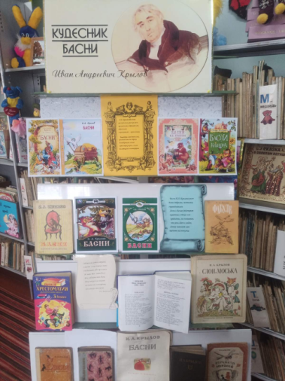
Детский праздник «Как на масленой неделе»
Всю масленичную неделю в библиотеке действовала выставка-инсталляция «Масленица», с помощью которой юные читатели могли узнать о традициях, обычаях празднования.
- Литературная встреча «Поэзия мир наделяет душой»
В литературной встрече приняли участие члены творческого объединения «Литературный родник», а также гость из города Дубоссары Лупашко Михаил Васильевич, публицист, переводчик, лауреат Международного книжного салона за историческую повесть «Соль и Сабля». Он рассказал о месте поэзии в его жизни, о том, как рождаются у него стихотворные строки, читал свои стихи, исполнял песни под гитару. Лейтмотивом его творчества можно считать слова «Стихи, как песни - песни, как стихи». Он также является инициатором проекта «Зеркало памяти», который посвящен памяти великого артиста Юрия Никулина и его пребывания в г.Дубоссары летом 1979 года и мечтает стать соавтором сценария спектакля о жизни знаменитого артиста.
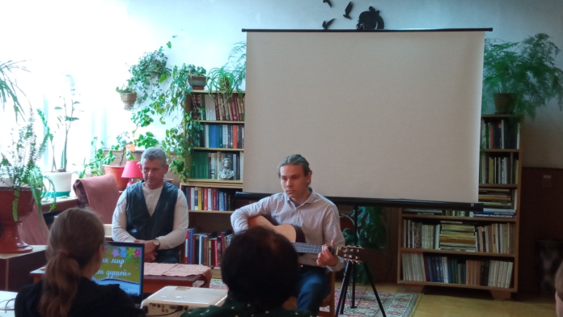
Своими творческими наработками поделились и участники мероприятия, которым не чуждо поэтическое слово.
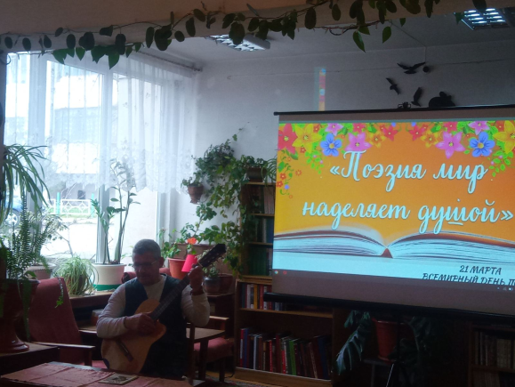
Конкурс «Знатоки книги-2024»
В конкурсе приняли участие 17 юных читателей, которые стали настоящими знатоками творчества А.Волкова.
Гостями мероприятия были представители Рыбницкого отделения РПП «Обновление», которые предоставили сладкие призы участникам.

- Час познания «Дорога в космос»
В ходе мероприятия дети узнали новые, до этого неизвестные им факты о космосе и космонавтах. С интересом путешествовали по Солнечной системе по книге Джайлс Спарроу «Планеты», рассматривали «звездное небо» по «Космическому атласу», узнали, как работают космонавты, как ученые исследуют Вселенную, кем был Константин Циолковский, что такое «летающие звезды». Все эти сведения представлены в книгах на выставке «Звездам навстречу».
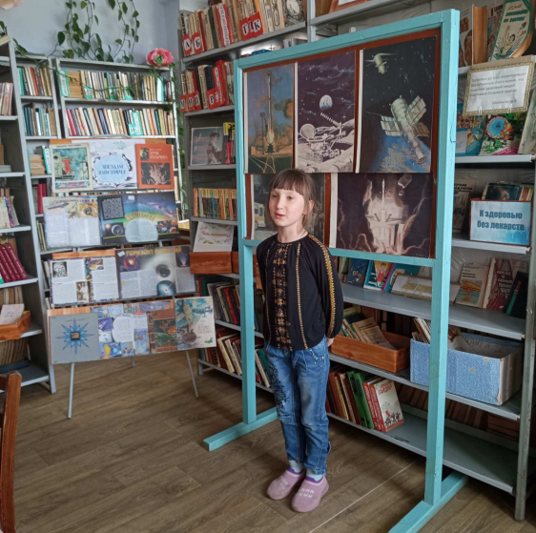
Мероприятие вдохновило ребят на знакомство с книгами по астрономии и рассказами о космосе и его исследователях.
Час общения «Азбука правонарушений»
Мероприятие подготовлено в рамках проведения оперативно-профилактической операции «Подросток». Основные его задачи были направлены на воспитание у участников чувства ответственности за свои поступки; осознание необходимости и обязательного соблюдения законов; формирование основных понятий как проступок, правонарушение, преступление; развитие умения анализировать поступки других, выражать свои взгляды; воспитание толерантного отношения к другим людям.
В мероприятии приняли участие представители правоохранительных органов, участковый инспектор по делам несовершеннолетних. С ребятами был проведён диалог о правонарушениях, видах ответственности за них, а также рассмотрены типичные ситуации и правильные решения выхода из них. Совместно с инспектором разобрали, какие причины способствуют, какие препятствуют совершению правонарушений.В ходе мероприятия ребята проявили активность и получили памятки «Как не допустить правонарушение?». В завершение состоялась викторина «Знаешь ли ты свои права» где учащиеся закрепили свои правовые знания.
В завершении мероприятия подведены итоги, о том, что законы необходимо знать, уважать и соблюдать.
Исторический экскурс «По страницам былых сражений»
Мероприятие посвящено празднованию Дня Победы в Великой Отечественной войне.
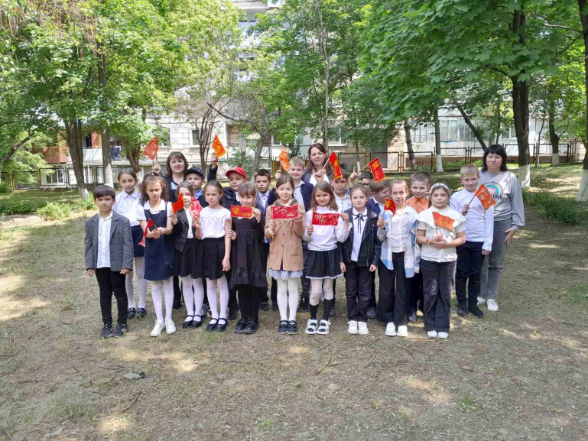
В ходе мероприятия ребята с большим вниманием прослушали рассказ о героях и их подвигах на полях сражений, о стойкости тружеников тыла во время Великой Отечественной войны, и какой ценой досталось Победа нашему народу. Они узнали и о том, что их сверстники в далекие сороковые годы прошлого века не только боролись с трудностями военного времени в тылу – многие внесли свой непосредственный вклад в Победу, вступив в борьбу с врагом наравне со взрослыми.
О тех грозных днях написано много книг, которые помогут подрастающему поколению научиться по-настоящему любить свою землю, ценить мир, сохранить память о наших героических предках.

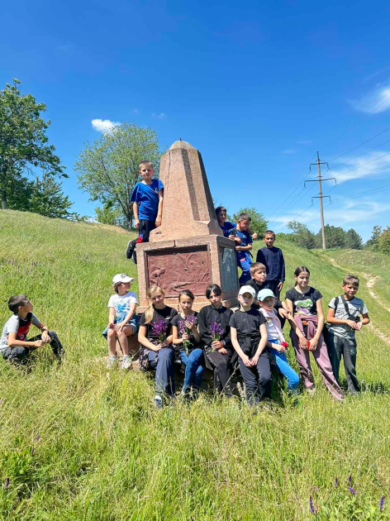
- Беседа и экскурсия по историческим местам села «Памятники культуры - наше достояние». В рамках мероприятия проведена пешая экскурсия с юными читателями по знаменитым местам села Выхватинцы, где находится много памятников археологии, с которыми они и познакомились в ходе экскурсии.
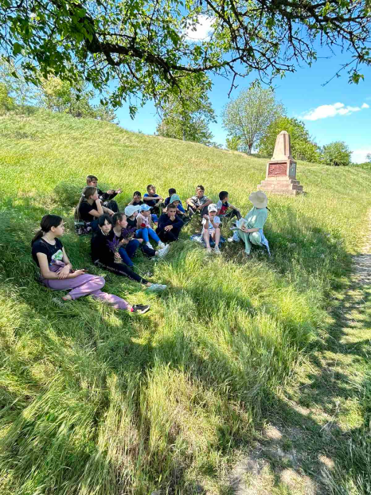

По школам дополнительного образования художественно-эстетической направленности
В 4-х учреждениях дополнительного образования художественно-эстетической направленности на всех отделениях (музыкальное, хореографическое, художественное и театральное) занимались 1085 человек. Из них освобождены от оплаты за обучение 338 учащийся, 131 учащимся предоставлена 50% льгота.
Качество образования подтверждают выпускники школ - 116 человек, из них 44 окончили школу с отличием (более 37.9% учащихся).
В 2024 году за учебный период учащиеся учреждений дополнительного образования приняли участие в 84 Международных и республиканских детских творческих конкурсах, где заняли 98 призовых мест, из них:
- Лауреат I степени – 19 мест;
- Лауреат II степени – 12 мест;
- Гран При -10 мест;
- I мест – 68;
- II мест -20;
-III мест – 18;
- Поощрительных дипломов-1.
В апреле 2024 г. был проведён I открытый региональный конкурс детского рисунка «Одарённые дети», в котором приняли участие 27 учащихся ДХШ и ДШИ Рыбницы, Каменки, Дубоссар, Резины, Шолданешт и Криулян. Это новый опыт для учащихся и педагогов, возможность укрепить связи школы с организациями художественно-эстетической направленности региона.
Высокие результаты участия в конкурсах говорят о хорошем уровне работы преподавателей и подготовки учащихся муниципальных образовательных учреждений дополнительного образования художественно-эстетической направленности.

МУ «Управление физической культуры и спорта Рыбницкого района и г. Рыбницы»

В ведомстве МУ «Управление физической культуры и спорта Рыбницкого района и г. Рыбницы» находятся 3 спортивные школы, «Спортивный клуб единоборств» и подростковый центр спортивной направленности, в которых проводятся учебно – тренировочные занятия по 15 видам спорта (бокс, вольная борьба, гребля на байдарках и каноэ, легкая атлетика, плавание, шахматы, баскетбол, волейбол, футбол, каратэ, эстетическая гимнастика, дзюдо, шашки, бадминтон, настольный теннис).
В настоящее время в спортивных школах проводятся учебно-тренировочные занятия в 77 учебных группах, в которых занимается 1224 учащихся и 87 человек посещают Подростковый центр. Всего в подразделениях МУ «УФКиС» занимается 1311 человек.
В сёлах Рыбницкого района Жура, Попенки, Красненькое, Мокра, работают 7 групп по 3 видам спорта (футбол, волейбол, баскетбол), занимается 130 учащихся.
В ведении Управления находится-7 структурных подразделений.
Спортивно-массовую и физкультурно-оздоровительную работу в городе и районе проводят 38 педагогических работников.
С высшим образованием – 23 чел.,
С неоконченным высшим образованием – 2 чел.,
С высшим не профильным – 7 чел.;
Со средне – специальным образованием – 6 чел.
Из числа педагогических работников 14 человек имеют квалификационные категории.
За первое полугодие 2024 года спортсмены города и района приняли участие в 141 мероприятиях, из их: 3 – международных, 30 - соревнований в Молдавии, 38 – республиканских и 70 – городских мероприятий.
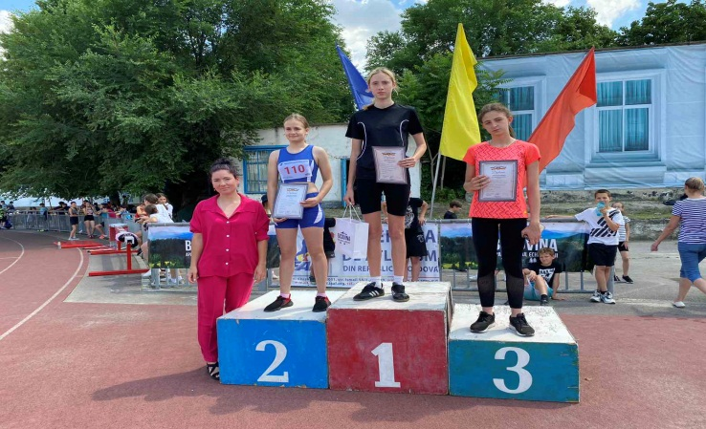
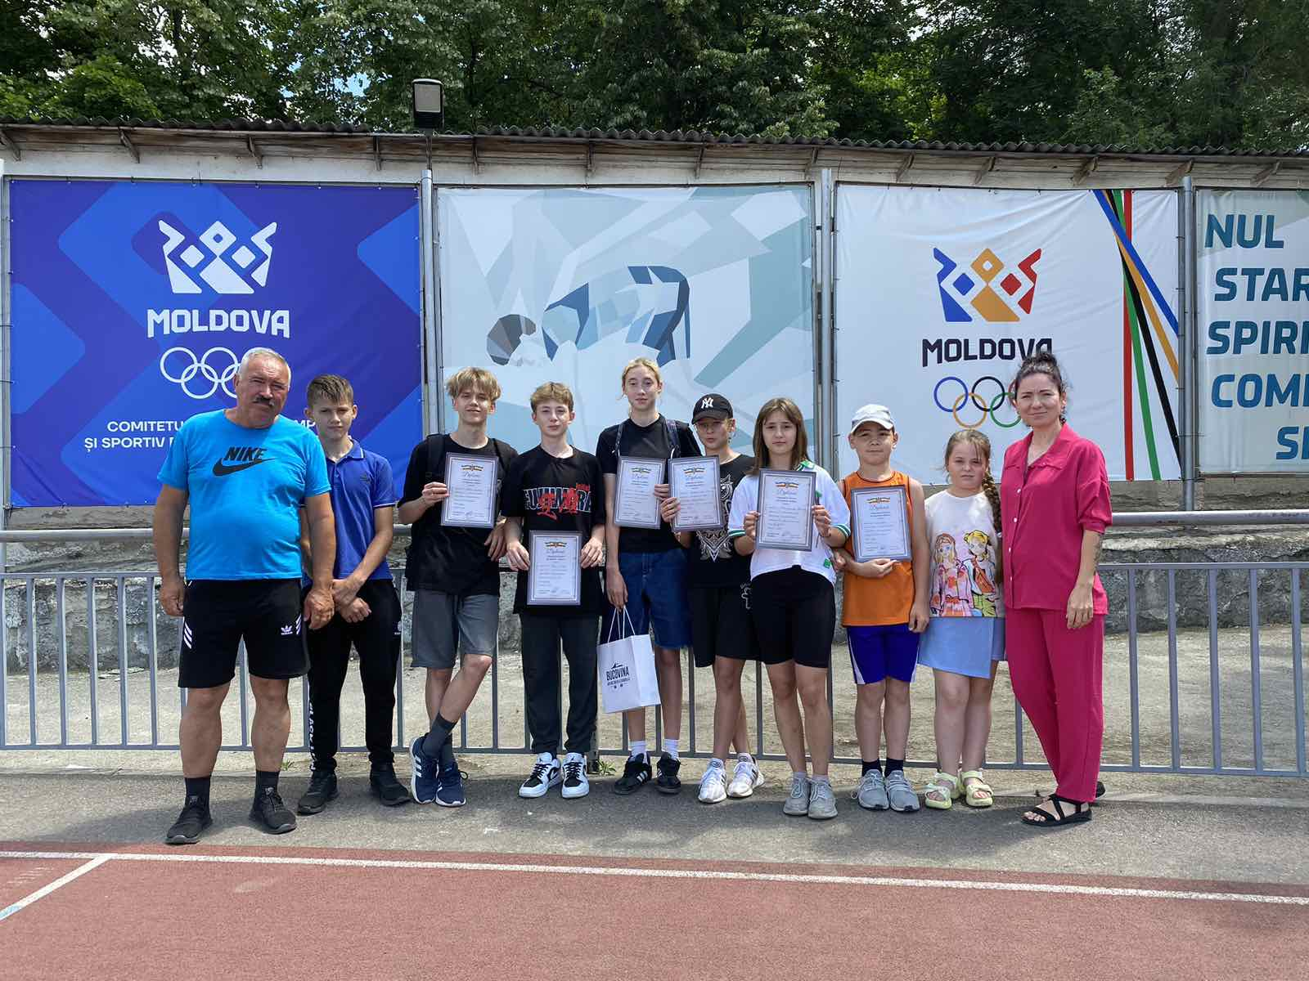
Чемпионат Республики Молдовапо легкой атлетике «Олимпийские надежды

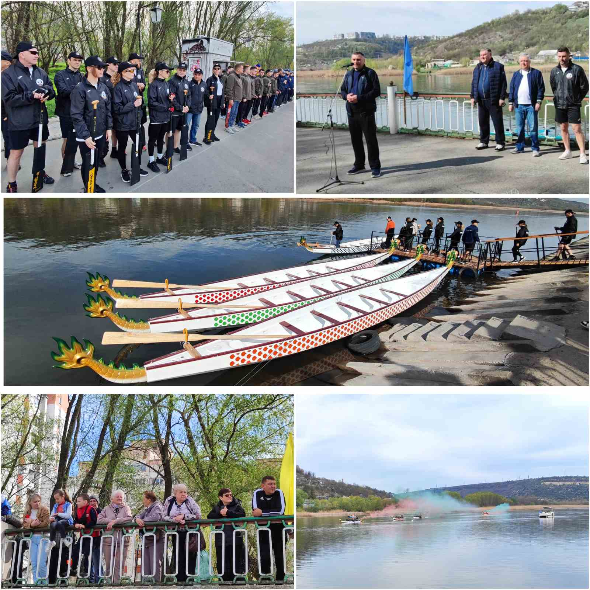
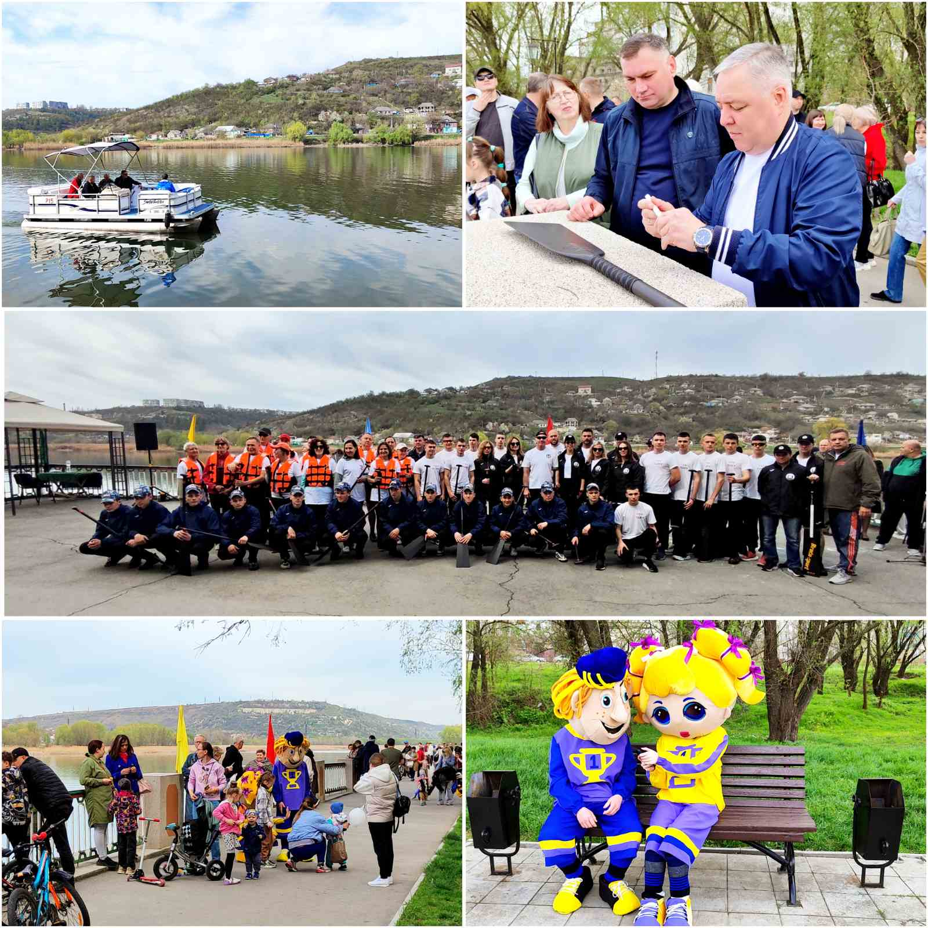
.

Показательные выступления по гребле на лодках класса Дракон
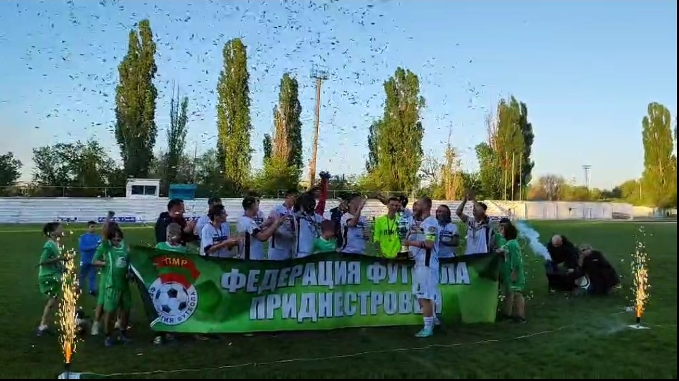Супер Кубок по футболу

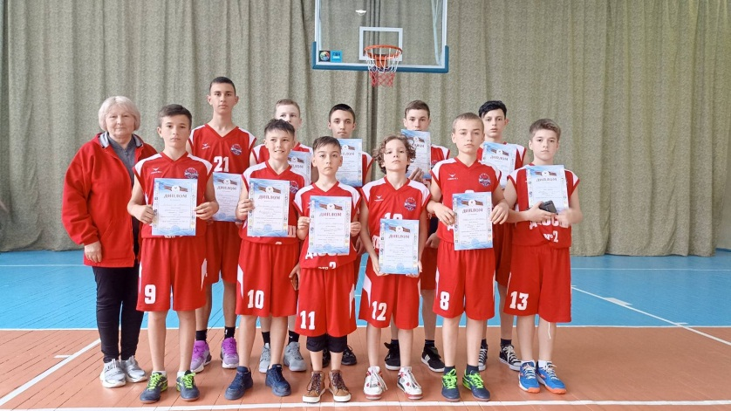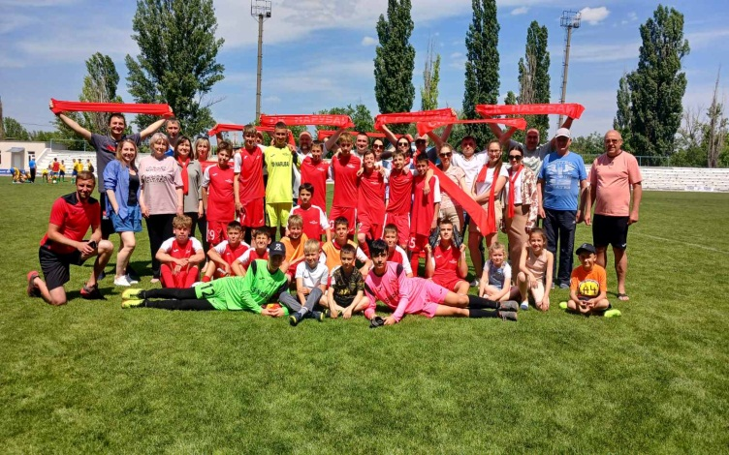
Первенство ПМР по баскетболу среди юношей 2010-2011г.р.
сезон 2023-2024г.г.
Чемпионат Молдавии по футболу
среди юношей 2010-2011г.р. сезон 2023-2024г.г.

Количество разрядников за отчётный период увеличилось по сравнению с
I полугодием 2023 года.
Организация физкультурно-оздоровительной работы в городе и районе осуществляется совместно с общеобразовательными школами города и района, федерациями города по видам спорта, общественными организациями, предприятиями, учреждениями и силовыми структурами города.

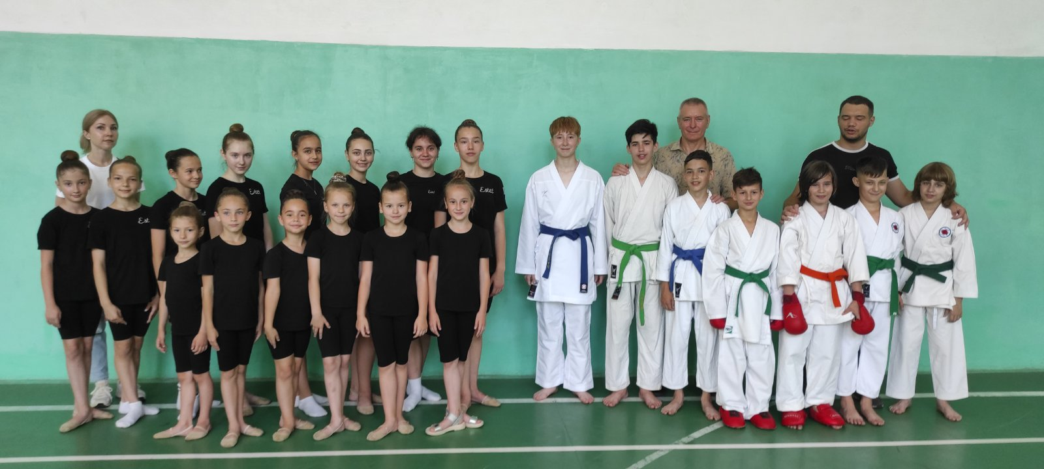
Показательные выступления по каратэ и эстетической гимнастике в СОШ №10
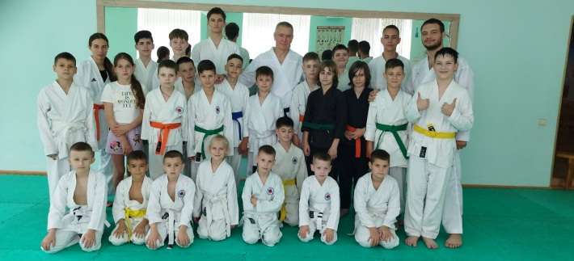
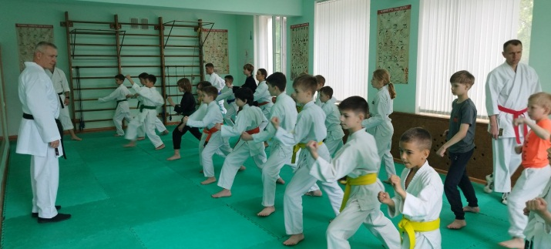
Семинар по каратэ, посвященный Дню Победы.

Семинар по каратэ, посвященный
Дню защиты детей.

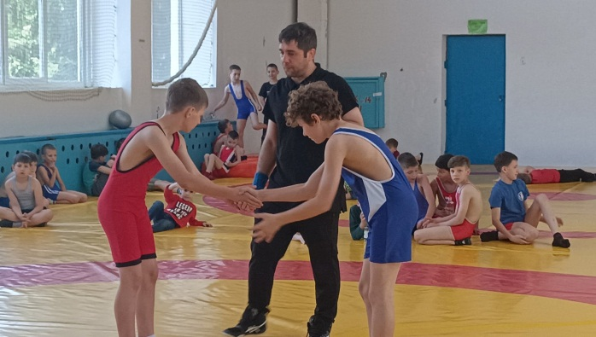
За отчётный период в городе проведено 70 спортивно-массовых мероприятий, с охватом 3077 человек.
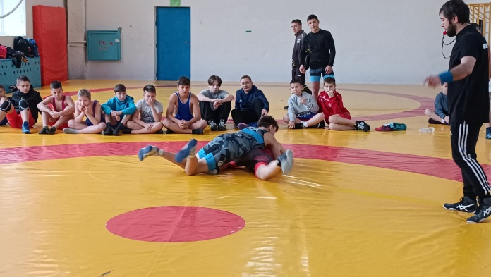
В городе работает подростковый центр спортивной направленности (п/к «Вымпел», ш/ц «Салют»), который посещают 87 человек. Для детей, подростков и молодёжи с целью проведения активного досуга проводятся спортивные занятия по настольному теннису, бадминтону, шашкам, шахматам

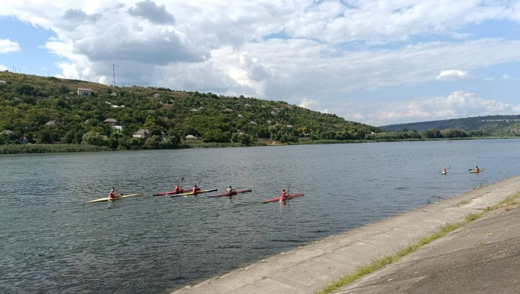
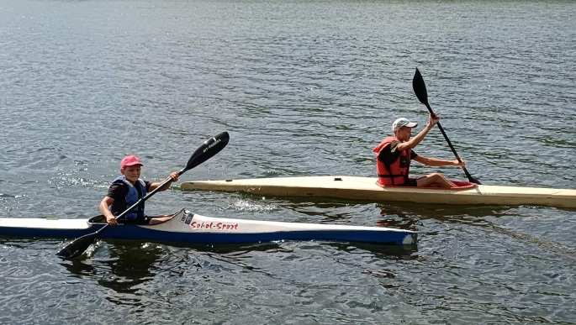
Активное участие в спортивной жизни города принимают спортсмены Рыбницкого района. Команды сел ежегодно участвуют в Чемпионатах и Первенствах города и района. Основные мероприятия с участием команд сел района: Чемпионаты и Первенства по мини-футболу, баскетболу, волейболу.
Спортивные объекты города всегда доступны для жителей города, желающих заниматься физической культурой и спортом.
Муниципальное учреждение «Управление физической культуры и спорта Рыбницкого района и г. Рыбница» сотрудничает с Федерациями РМ по футболу, баскетболу, боксу, лёгкой атлетике, водным видам спорта, смешанным единоборствам и эстетической гимнастике.
Управление спорта постоянно сотрудничает со средствами массовой информации, все спортивные мероприятия регулярно освещаются на сайте Государственной администрации Рыбницкого района и г. Рыбницы и в городской газете «Новости».

МУ «Дом для одиноких престарелых и инвалидов, ветеранов войны, труда и военной службы»
Учреждение выполняет функции пожизненного содержания престарелых и инвалидов, ветеранов войны, труда и военной службы 1-й,2-й, 3-й группы в виде предоставления им материального обеспечения, необходимого ухода, жилья, питания, необходимой медицинской помощи, а также обслуживание граждан на контрактной основе.
В настоящее время в учреждении проживает 46 подопечных (21 женщина и 25 мужчин). Двое подопечных проживают по контракту. Возрастной уровень подопечных с 1928г. по 1977г.
От 40 до 50 лет- -2 чел.
50 до 60 лет-5 чел.
60 до 70лет-14 чел
70 до 80 лет-14 чел.
80до 90 лет- 9 чел.
90 до 100 лет-2 чел.
В учреждении проживает 22 инвалида.
Инвалиды 1-й группы 12 человек (из них 5 чел. слепых, 1 человек без ног, 6 чел. с общими заболеваниями), 2-й группы 10 человек (из них 2 чел. без ног, 8 чел. с общими заболеваниями), 4 человека передвигаются на колясках.
Лежачих-15человек.
За 6 месяцев 2024г. в «Дом престарелых» поступило 5 человек.
Профинансировано 689 953 руб. в том числе:
- на оплату труда 408 507 руб.;
- начислено на оплату труда 94 485 руб.;
- на питание - 141 042 руб.;
- на услуги связи- 1 997 руб.;
- оплата теплоэнергии-27 705руб.;
- оплата электроэнергии- 9 096 руб.;
- водопотребление- 3 096руб.;
- вневедомственная охрана-4 025руб.
План поступления внебюджетных средств за 6 месяцев 2024г. составили 294 000руб.Фактически поступило- 284 377руб.
Израсходовано средств с учётом остатков- 324 209руб.
Сравнительная таблица
№ | категория лиц | Кол-во человек  2023г. | Кол-во человек  2024г.
1 | Всего подопечных за 6 месяцев  из них: | 44 | 46
 | мужчин | 21 | 25
 | женщин | 23 | 21
2 | Инвалиды | 16 | 21
3 | Кол-во поступивших за 6 месяцев | 4 | 5
4 | Кол-во умерших за 6 месяцев прошлый | 6 | 5

За 6 месяцев 2024 года проведена следующая работа:
- провели текущий ремонт по комнатам подопечных, в коридорах, сан.узлах (побелка, покраска)
- закуплены медикаменты, бытовая химия, хоз. товары, дезинфицирующие средства,
- закупили и повесили на все окна новые жалюзи
- проводится облагораживание территории (побелка, покраска, скос травы, уборка листьев).
Ежегодно в учреждении для подопечных организовывается празднование праздников:
- Новый год
- Рождество
- Пасха
- День пожилого человека
В эти дни даются концерты силами артистов ДК с. Воронково и другими артистами. Для подопечных устраиваются чаепития, накрываются сладкие столы.
Учреждение отапливается газом, круглосуточно горячая вода, работает баня, в корпусе имеются душевые кабины, работает прачка -имеются 4 машинки автомат. Подопечные обеспечены 4-х разовым разнообразным питанием. Уютно оборудованы комнаты на 2-4 человека.
Ежемесячно каждому подопечному выдаётся: 1 кус.мыло туалетное, 1кус мыло хозяйственное, 1 зубная паста, 1 туалетная бумага, мужчинам 1 пачка лезвий, на 1человека- 0.08гр. шампунь. Все подопечные обеспечены постельными принадлежностями, полотенцами, мягким инвентарём (нижнее бельё, одежда, обувь).
На высоком уровне организовано мед. обслуживание, имеются все необходимые медикаменты.
Учреждение самостоятельно выполняет захоронения умерших на сельском кладбище.

МУ «Служба социальной помощи Рыбницкого района и г.Рыбница»

Осуществляя организационную и практическую деятельность в области социального обслуживания, работники службы социальной помощи взаимодействуют с государственной администрацией Рыбницкого района и г. Рыбница, обеспечивающей контроль за соблюдением государственных стандартов социального обслуживания, обеспечением его качества и доступности.
Согласно штатного расписания в МУ «Служба социальной помощи Рыбницкого района и г. Рыбница» численность сотрудников составляет -71,5 человек (в том числе 60 социальный работник, сурдопереводчик - 1 социальный работник)
фактическая численность составляет – 58человек (в том числе 50 социальных работников).
В отчётный период организационную и практическую деятельность в службе осуществляют директор, бухгалтер, 3 специалиста, 50 социальных работников, из них: 11 социальных работников осуществляют обслуживание в г. Рыбница,40 – в селах Рыбницкого района, рабочая всех специальностей (уборщица) – 0,5 чел., водитель – 1 чел.
Норма обслуживания на одного социального работника:
- по городу - 9 человек, по району- 5 человек.
С целью улучшения качества социального обслуживания граждан в службе запланированны мероприятия по контролю над деятельностью социальных работников. Организуется выезд и посещение подопечных на дому руководителем службы и специалистами по социальной работе. Помимо оказания социально-бытовых услуг на дому, специалисты проводят огромную работу с гражданами, попавшими в трудную жизненную ситуацию, лицами без определённого места жительства. Данная работа в основном связана с оказанием юридической помощи, установления их правового статуса, защиты их прав и интересов, содействия в решении других социально-правовых проблем жизнедеятельности. С целью обеспечения безопасного производства работ при поступлении на работу с сотрудниками проводится вводный инструктаж, первичный инструктаж на рабочем месте, повторный инструктаж не реже одного раза в полугодие, а в случаях необходимости проводится внеплановый инструктаж.
Во исполнение Постановления Правительства ПМР от 24 декабря 2013 года №322, для осуществления деятельности специалистам по социальной работе, а также социальным работникам выделялись проездные талоны, также приобретаются канцелярские принадлежности, спецодежда, спецобувь.
В Рыбницком районе налажено взаимодействие и тесная связь с Председателями Советов - главами администраций сел, также осуществляется взаимодействие с организациями здравоохранения. Органами МВД ПМР.
За первое полугодие 2024год на учете в службе состоит 312 человек:
в городе - 110человек
в 20 - ти селах района- 202 человека.
Из 312человек платно обслуживались 123человек:
город - 40
район - 83
За указанный период специалистами учреждения обследованы и составлены акты материально-бытового положения – 43чел.
Из них зачислено на надомное обслуживание 37чел, ранее не обслуживаемых службой.
Оказана помощь 25 гражданам в получении справок ВКК в ГУ «РЦРБ».
За отчетный период снято с обслуживания -18 человека, умерло- 13 человек.
По состоянию на 01 июля 2024г. в службе очередности на надомное обслуживание нет.
№  п\п | Категории обслуживаемых граждан | Количество человек
1 | Участник Великой отечественной войны | 2
2 | Вдова участника Великой Отечественной Войны | 3
3 | Участник боевых действий по защите ПМР | 1
4 | Инвалид войны (инвалид 2гр.ВОВ) | 1
5 | Инвалид I группы | 19
6 | Инвалид II группы | 27
7 | Инвалид III группы | 2
8 | Одиноко проживающие пенсионеры | 257
9 | Обслуживание на платной основе | 123
10 | Обслуживание на бесплатной основе | 189

Гражданам пожилого возраста и инвалидам обеспечивается возможность получения достаточных социальных услуг для удовлетворения их основных жизненных потребностей, которые включены в перечень гарантированных государством социальных услуг, соответствующих утвержденному государственному стандарту социального обслуживания ПМР.
Так же службой оказано содействие нуждающимся гражданам в оформлении документов в МУ «Дом для одиноких престарелых и инвалидов, ветеранов войны, труда и военной службы Рыбницкого района и г. Рыбница».
За указанный период в стационарное учреждение направлено - 6 человек (женщин-4, мужчин-2).
В настоящее время в данное учреждение существует очередь из остро нуждающихся в постоянном постороннем уходе граждан, жителей г.Рыбница и Рыбницкого района.
Помимо оказания социально-бытовых услуг на дому, специалисты проводят огромную работу с гражданами, попавшими в трудную жизненную ситуацию. Данная работа в основном связана с оказанием юридической помощи, установления их правового статуса, защиты их прав и интересов, содействия в решении других социально-правовых проблем

18. Криминогенная и пожарная обстановка
По состоянию на 30.06.2024 года штатная численность аттестованного личного состава ОВД составила 183 человека, аттестованного списочного состава – 109 сотрудников (в т.ч. 1 работник на аттестованной должности). Таким образом, укомплектованность ОВД аттестованным личным составом составляет 59,5% (в 2023 г. – 60,1%):
- криминальная милиция – по штату - 31 человек, по списку – 20 (в т.ч. 1 работник ), укомплектованность – 64,5 %;
- милиция общественной безопасности – по штату –142 человека, по списку – 80 человек, то есть укомплектованность составляет 56,3 %;
- специальная милиция – по штату – 11 человек, по списку – 9, укомплектованность составляет 81,8 %.
В отчетном периоде личный состав ОВД поощрялся 66 раз, к дисциплинарной ответственности привлекался 12 раз. По отрицательным мотивам в 2024 г. уволен 1 сотрудник ОВД, что составило 0,9 % от всего личного состава.
Состояние работы с кадрами, служебной дисциплины и законности в виде таблицы выглядит следующим образом:
Показатель | 2024 г. | 2023 г. | +/-
Всего состоит на службе, из них: | 109 | 111 | -2
Старший и средний нач. состав | 88 | 87 | +1
Младший нач. состав | 21 | 23 | -2
Всего уволено со службы | 11 | 11 | 0
МОБ | 10 | 9 | +1
КМ | 1 | 2 | -1
Другие службы | 0 | 0 | 0
Всего принято на службу | 11 | 4 | +7
МОБ | 10 | 4 | +6
КМ | 1 | 0 | +1
Другие службы | 0 | 0 | 0
Дисциплинарная практика
Поощрено | 66 | 82 | -16
КМ | 13 | 14 | -1
МОБ | 49 | 58 | -9
Другие службы | 4 | 10 | -6
Привлечено к дисц. ответственности | 12 | 13 | -1
КМ | 4 | 4 | 0
МОБ | 8 | 9 | -1
Другие службы | 0 | 0 | 0

В текущем периоде 2024 года на территории, обслуживаемой Рыбницким ОВД, зарегистрировано 164 преступления, за аналогичный период прошлого года 162 преступления.
За указанный период зарегистрировано 23 тяжких преступлений, в 2023 г. – 30 (-23,3 %). Из 23 тяжких преступлений, совершенных на территории обслуживания Рыбницкого ОВД по состоянию на 30.06.2024 остались нераскрытыми 2 преступления :
Также за отчетный период зарегистрировано особо тяжких - 7,в 2023г. – 6 (+16,7 %). По всем лица установлены.
В отчетном периоде зарегистрировано 9 преступлений, совершенных в общественных местах (в 2023г- 9), в том числе на улицах - 4 (в 2023г- 2).
По состоянию на 30.06.2024 года уровень преступности (зарегистрированных преступлений) на территории обслуживания Рыбницкого ОВД на 1000 человек населения составил 5,0 преступления (в 2023 г. – 4,9).
На территории обслуживания Рыбницкого ОВД за отчетный период зарегистрировано 109 преступлений по линии уголовного розыска (в 2023 г. – 92).
Регистрация отдельных видов этих преступлений выглядит следующим образом:
вид преступления | 2024г. | 2023г. | динамика |  | удельный вес  от ПМР
 |  |  | ОВД | республика
Убийство | 1 | 1 | - | 50,0 | 11,1
Изнасилование | 2 | - | - | 20,0 | 33,3
разбой | 1 | 1 | - | -28,6 | 20,0
Грабеж | 1 | 6 | -83,3 | 13,8 | 3,0
умышленное причинение тяжкого вреда здоровью | 3 | 4 | -25,0 | -33,3 | 16,6
хищения имущества собственника  в т.ч. из жилищ граждан | 50  12 | 29  6 | 72,4  100,0 | -12,5  -10,0 | 16,6  12,1
Мошенничество | 4 | 6 | -33,3 | -41,2 | 10,0
вымогательство | - | - | - | - | -
Хулиганство | 1 | 1 | - | 20,0 | 3,3
угон | - | 1 | -100 | 18,2 | -
в сфере НОН | 17 | 8 | 112,5 | 71,4 | 8,8
Прочие | 13 | 21 | -38,1 | -2,4 | 10,5
На территории обслуживания Рыбницкого ОВД за отчетный период зарегистрировано 14 преступлений по линии борьбы с экономической преступностью и коррупцией (в 2023 г. -16) . Регистрация отдельных видов таких преступлений выглядит следующим образом:
вид преступления | 2024 г. | 2023 г. | динамика |  | удельный вес от ПМР
 |  |  | ОВД | республика
незаконные валютные операции | - | - | - | - | -
хищения путем присвоения либо растраты | 1 | 2 | -50,0 | -9,1 | 10,0
незаконное занятие предпринимательской деятельностью | 2 | - | - | 250,0 | 9,5
незаконное использование товарного знака | - | - | - | - | -
хищения в особо крупных размерах | - | - | - | -42,9 | -
нарушение налогового законодательства | - | 5 | -100,0 | -36,4 | -
сбыт поддельных денег | 1 | - | - | - | 50,0
служебный подлог | 1 | - | - | 87,5 | 6,6
злоупотребление властью | - | 2 | -100 | 50,0 | -
Взятки | - | 2 | -100 | -57,1 | -
Прочие | 7 | 5 | 40,0 | 17,7 | 7,5

На территории обслуживания Рыбницкого ОВД за отчетный период зарегистрировано 41 преступление по линии работы милиции общественной безопасности (в 2023 г.- 54). Регистрация отдельных видов преступлений данной направленности выглядит следующим образом:
вид преступления | 2024 г. | 2023 г. | Динамика |  | удельный вес  от ПМР
 |  |  | ОВД | республика
нарушения ПДД | 2 | 3 | -33,3 | -13,3 | 15,4
автоаварии со смерт. исходом | 1 | 1 | - | 50,0 | 16,6
нарушение неприкосновенности жилища | 10 | 3 | 233,3 | 55,6 | 23,8
Самоуправство | - | - | - | - | -
нарушение правил админ. надзора | 5 | 17 | -70,6 | -37,7 | 13,1
уклонение от уплаты алиментов | 4 | 13 | -69,2 | -23,2 | 5,2
превышение долж. полномочий | - | - | - | - | -
похищение или повреждение документов | - | 1 | -100,0 | -20,0 | -
нарушение правил пожарной безопасности | - | - | - | - | -
незаконная добыча рыбы | - | - | - | - | -
Прочие | 16 | 14 | 14,3 | 10,8 | 17,4

За отчетный период расследовано 113 преступлений, совершенных на территории обслуживания Рыбницкого ОВД. Раскрываемость составила 90,3 % (в 2023 г. – 88,3 %). Из них расследовано 19 тяжких преступления, что составило 94,7 % раскрываемости (в 2023 г. – 85,7 %) .
Раскрываемость преступлений, совершенных в общественных местах, составила 100 % (в 2023г. – 100 %). Раскрываемость отдельных видов преступлений по оконченным производством уголовным делам выглядит следующим образом:
вид преступления | 2024 г. | 2023 г. | динамика
Убийство | - | 100,0 | -100,0
Изнасилование | 100 | 100 | -
Разбой | - | - | -
Грабеж | 100 | 100 | -
умышленное причинение тяжкого вреда здоровью | 100,0 | 85,7 | 14,3
хищения имущества собственника  в т.ч. из жилищ граждан | 81,3  80,0 | 76,9  78,9 | 4,4  1,1
Мошенничество | - | - | -
Вымогательство | - | - | -
Хулиганство | 100 | 100 | -
Угон | - | - | -
в сфере НОН | 100,0 | 100,0 | -

За отчетный период преступления по расследованным уголовным делам были совершены следующими категориями лиц:
категория лиц | 2024 г. | 2023 г. | динамика
Неработающие | 75 | 130 | -42,3
несовершеннолетние | 10 | 4 | 150,0
иностранные граждане | 4 | 5 | -20,0
ранее судимые | 41 | 66 | -37,9
в состоянии опьянения | 22 | 28 | -21,4
сотрудники МВД | 1 | 1 | -
Доля обеспечения возмещения потерпевшим материального ущерба, причиненного в результате имущественных преступлений с учетом наложенного ареста составила 44,8 % (18 тыс. 989 руб. ПМР), что на 0,4 % больше аналогичного периода прошлого года.
Также по зарегистрированным 164 преступлениям лица установлены по 159. Раскрываемость по установленным лицам составила 96,9 % (в 2023 г. – 97,5%). По зарегистрированным 23 тяжким преступлениям по 21 установлены лица, раскрываемость составила 91,3 % (в 2023 г. – 100,0 %). По особо тяжким раскрываемость 100% (в 2023г.-100%).
Раскрываемость отдельных видов преступлений по установленным лицам выглядит следующим образом:
вид преступления | 2024 г. | 2023 г. | динамика
Убийство | 100 | 100 | -
Изнасилование | 100 | - | 100
Разбой | 100 | 100 | -
Грабеж | 100 | 100 | -
умышленное причинение тяжкого вреда здоровью | 100 | 100 | -
хищения имущества собственника  в т.ч. из жилищ граждан | 94,0  90,9 | 89,6  100 | 4,4  -9,1
Мошенничество | 75,0 | 100 | -25,0
Вымогательство | - | - | -
Хулиганство | 100 | 100 | -
Угон | - | 100 | -100
в сфере НОН | 100 | 100 | -
За отчетный период 2024 г. сотрудниками разыскано 19 (из них 1 для др. ОВД) уголовных преступников из числа находящихся в розыске (сотрудниками ОУР- 15, УИМ -3, ДЧ-1), что составило 5,6 % от общего числа разыскиваемых (в 2023 г. – 9,0 %).
Участие служб ОВД в раскрытии преступлений выглядит следующим образом:
подразделение | раскрыто по направленным в суд |  | раскрыто неочевидных |  | раскрыто по установленным лицам
 | 2024 г. | 2023 г. | 2024 г. | 2023 г. | 2024 г. | 2023 г.
ОУР | 39 | 72 | 35 | 69 | 74 | 44
ОБЭПиК | 8 | 3 | 7 | 3 | 9 | 7
ОУИМ | 29 | 45 | 28 | 44 | 42 | 43
ИДН | 7 | 26 | 6 | 24 | 14 | 23
ОГАИ | 14 | 19 | 14 | 19 | 17 | 17
ДЧ | 3 | 2 | 2 | 2 | 2 | 2
СПД | 1 | 1 | 0 | 1 | 0 | 1
другие службы | 1 | 14 | 0 | 14 | 1 | 21
всего | 102 | 182 | 92 | 176 | 159 | 158

В сфере борьбы с незаконным оборотом наркотиков и психотропных веществ за 5 месяцев текущего года выявлено 17 преступления (2023г.- 8). За деяния, связанные с немедицинским употреблением и незаконным оборотом наркотических средств составлено 31 административных протоколов (2023 г.- 27).
В настоящее время на учете в ОВД находится 942 человека, так или иначе связанных с незаконным оборотом наркотических средств.
За отчетный период сотрудниками ОВД направлено в ЛТП на лечение 12 человек (в 2023 г. - 17). Установлено 7 административных надзора по инициативе ОВД в отношении 7 ранее судимых (в 2023г.- 8), находятся под административным надзором 45 человек (в 2023 г.-50). На различных категориях профилактического учета находится 604 профилактируемых лица, поставлено на проф. учет 111 человек, из них 11 хронических алкоголиков, 50 лиц, осужденных к наказанию, не связанному с лишением свободы, 28 лиц, освобожденных из мест лишения свободы, 10 лиц, формально подпадающих под административный надзор.
По состоянию на 30.06.2024 года на учете в инспекции по делам несовершеннолетних состояло 53 подростока, в том числе 2 особой категории. В текущем году поставлены на учет 12 подростков, в т.ч. 4 за совершение преступлений и 8 за совершение административных проступков. В РУВК МВД ПМР доставлено 3 несовершеннолетних, из которых 3 помещены в СОШЗТ.
Общий анализ административной практики ОВД за 6 месяцев 2024 года выглядит следующим образом:
админ. правонарушения | 2024 г. | 2023 г. | +/-
всего составлено, из них: | 6805 | 7009 | -204
мелкое хулиганство | 82 | 84 | -2
мелкое хищение | 28 | 13 | +15
антиалкогольное законодательство | 439 | 457 | -18
в сфере НОН | 31 | 27 | +4
нарушений ПДД, из них: | 4187 | 4408 | -221
- управление т/с в состоянии опьянения | 66 | 66 | 0
неисполнение родителями или лицами, их заменяющими, обязанностей по воспитанию и содержанию детей | 206 | 133 | +73
нарушение правил паспортного режима | 525 | 599 | -74

Информация о проведенной сверке материалов об административных правонарушениях, которые были направлены в суд, административные комиссии и КЗПН г.Рыбница и Рыбницкого района по состоянию на 30.06. 2024 года:
№ п/п | Направлено | Всего | Из них  рассмотрено | Находится на рассмотрении
1. | Суд | 437 | 395 | 42
2. | КЗПН | 384 | 384 | 0
3. | Административные комиссии | 660 | 660 | 0
4. | ГУ « Рыбницкий ЦГиЭ» | 0 | 0 | 0

В отчетном периоде на территории, обслуживаемой ОВД, зарегистрировано 6 дорожно-транспортных происшествия (в 2023 г. – 9), погибло – 1 (в 2023- 0), ранено10 человека (в 2023 г. – 10). Сотрудниками ДПС ОГАИ ОВД выявлено 4187 нарушений ПДД, по которым составлено 4187 административных протокола, в том числе 66 на водителей за управление автотранспортом в состоянии опьянения. По выявленным нарушениям 54 водителя лишены права на управление автотранспортом.

Информация о состоянии пожарной обстановки
По состоянию пожарной обстановки за 6 месяцев 2024 года в г. Рыбница и районе было зарегистрировано 30 пожаров (2023 году - 32 пожара, меньше на 2 случая) с материальным ущербом 338 802 руб. (2023 г. - 106 566 руб. больше в 3,1 раза)
В городе было зарегистрировано 18 пожаров (2023 г. - 17 случаев, меньше на 1 случай), с материальным ущербом 179 445 руб. (2023 г. - 35 366 руб. больше в 5 раза), а в сельской местности соответственно 12 пожаров (2023 г -15 случаев, меньше на 3 случая), с материальным ущербом 159 357 руб. (2023 г. - 71 000 руб. больше в 2,2 раза). Погибших при пожарах за 6 месяцев 2024 года 2 человека (гр-ка Ярина А. М, 1941 г.р., Рыбницкий р-н, с, Советское, нарушение правил пожарной безопасности при эксплуатации печи на твёрдом топливе; гр. Галянт П. Г., 1957 г.р., Рыбницкий р-н, с. Ивановка, ул. Мира, 77, неосторожность при курении) (в 2023 году погибших не было).
За минувший период 2024 года пострадало 7 чел. Причины пожаров: нарушение правил пожарной безопасности при эксплуатации газовых и электроприборов, нарушение правил пожарной безопасности при эксплуатации печи на твёрдом топливе, (в 2023г. пострадало 3 чел.). При пожарах подразделениями СВПЧ-3, ОВПП, 01111 с. Воронково, ОПП с. Бутучаны за 6 месяцев 2024 года было спасено 4 человека и материальных ценностей на сумму 2 млн. 900 тыс. 000 рублей.
Пожары в городе и районе по основным видам объектов распределились следующим образом:
- в жилых домах, надворных постройках, гаражах произошло - 17 пожаров - 56,6 % от общего числа (16 случаев в 2023 г.);
- в жилых домах МУП «ЖЭУК» - 11 случаев - 36,6 % (6 случаев в 2023
г.);
- на объектах МУП «ЖЭУК» (мусорные контейнеры) - 1 случай - 3,3% (3 случая в 2023 г.);
на объектах ООО, ОАО, ЗАО - 1 случай - 3,3% (3 случая в 2023 г.); Распределение пожаров по причинам их возникновения: • неосторожное обращение с огнем огнем - 8 случаев -26,6%(в 2023 г. -случаев);
безопасности при монтаже и эксплуатации электроустановок - 9 случаев - 30 % (в 2023г. - 9 случаев);
- НППБ при эксплуатации печи на твердом топливе - 6 случаев - 20 % (в 2023 г. 10 - случаев);
- поджог - 2 случая - 6,6 % (в 2023 г. - 1 случай);
- НППБ при эксплуатации газовых бытовых приборов - 4 случая 13,3 %
- нарушение технологического процесса - 1 случай 3,3 %
Выполняя Законы ПМР и другие нормативно-правовые акты в области пожарной безопасности, приказы МВД, Указания УПО ГУпЧС МВД ПМР, годовые и месячные планы работы отделением Госпожнадзора СВПЧ-3 была проведена следующая работа:
Было организовано и проведено 16 плановых и 308 внеплановых мероприятий по контролю (надзору) за соблюдением ТПБ руководителями хозяйствующих субъектов, которым было предложено выполнение предписаниями ГПН - 58 нарушений, устранено 37 нарушений.
За нарушение и невыполнение требований пожарной безопасности было составлено 69 административных протоколов, по которым вынесено 29 постановлений на штраф на сумму 16 744 рубля, 40 постановлений на предупреждение.
Переведено на усиленный режим контроля (надзора) 166 объектов, приостановлена эксплуатация 4-ёх объектов.
За 6 месяцев 2024 года сотрудники отделения Госпожнадзора СВПЧ-3 провели 88 проверок и дознаний по делам о пожарах. При этом по 16 делам о пожарах отказано в возбуждении уголовного дела. По 14 пожарам, по которым материальный ущерб не нанесен материалы списаны в дело, а по 58 загораниям травы, мусора и т.п. (не учетные) рапорта списаны в дело.
За минувший период 2024 года было проверено 71 неблагополучная семья, 119 одиноко проживающих пенсионеров, инвалидов 47 и 46 злоупотребляющих спиртными напитками в ходе проверок данных категории граждан вручались памятки по соблюдению правил пожарной безопасности в быту. Так же было проверено 298 - частных жилых дома, 44 муниципальных и кооперативных жилых дома.
Проведена работа по противопожарной пропаганде и обучение в области пожарной безопасности. Организовано и проведено 2333 лекций, инструктажей и бесед по правилам ПБ, в СМИ помещено 6 статей.
За первое полугодие 2024 года в 32 организациях обучены 61 специалиста по программе ПТМ.
Согласно планов работ МВД, УПО ГУпЧС МВД ПМР и других мероприятий сотрудники отделения ГПН в минувшем периоде 2024 года приняли участие в проведении: ОПО «Новый год», мероприятия посвященных празднику «Широкая масленица», организовали и провели конкурс детских
рисунков на противопожарную тематику, ОПО «Детский отдых» и проводятся запланированные мероприятия в рамках ОПО «Лето», ОПО «За безопасность вместе», ОПО «Школа».
Во II квартале 2024 года необходимо продолжить проведение мероприятий по контролю (надзору), по предупреждению гибели людей на пожарах в жилом секторе и на объектах экономики в осенне-зимний и весенне-летний пожароопасные периоды. Не допустить пожары в общеобразовательных учреждениях и на объектах малого предпринимательства, а также на объектах хранения и переработки сельскохозяйственной продукции.
Продолжить работу по проверке жилых домов, проводить обучение по правила пожарной безопасности взрослого населения, студентов, школьников и дошкольников, а также рабочих, специалистов и ИТР по программе пожарно-технического минимума.

19. Общественная деятельность
В городе Рыбница и Рыбницком районе зарегистрировано более 60 общественных объединений различной направленности. Государственная администрация Рыбницкого района и г. Рыбницы регулярно проводит работу с общественными объединениями патриотической направленности. Представителей общественных объединений приглашают в государственную администрацию на совещания по подготовке к социально значимым, памятным и знаменательным датам. Глава государственной администрации ежегодно встречается с общественностью города и района с целью ознакомления с основными показателями деятельности. При необходимости встречи проводятся более регулярно либо с определенной целевой аудиторией.
За 6 месяцев 2024 года государственной администрации Рыбницкого района и города Рыбница проведена следующая работа.
1. Участие общественных организаций в городских и республиканских мероприятиях.
1.1. За отчетный период в городе Рыбница проведены различные мероприятия социальных, культурно-массовых, патриотической направленности, республиканского и городского значения, такие как:
- 15 февраля – День памяти воинам-интернационалистам;
- 23 февраля – День защитника отечества;
-2 марта – День начала отражения широкомасштабной агрессии Республики Молдова против Приднестровской Молдавской Республики»;
- 17 марта – День народного ополчения;
-26 апреля – День памяти погибших в радиационных авариях и катастрофах;
- 30 марта – День освобождения города Рыбницы от немецко-фашистских захватчиков;
- 9 мая – День Победы;
- 19 июня – День памяти и скорби по погибшим в городе Бендеры;
- 22 июня – День памяти и скорби, начало ВОВ;
- Выделение транспорта и ГСМ.
  - При необходимости участия в Республиканских мероприятиях, либо в отчетно-выборных конференциях выделялся транспорт, а также ГСМ.
  - Выделение ГСМ по мере возможности и по обращению председателей ОО «Инвалиды-защитники ПМР», ОО «Союз защитников ПМР» Рыбницкого района и г.Рыбницы, ОО «Совет ветеранов войны, труда и ВС», ОО «Общество инвалидов», атамана «Рыбницкого казачьего округа Черноморского казачьего войска».
- Оказание материальной помощи.
  - При поступлении обращений об оказании материальной помощи комиссией по распределению единовременной материальной помощи из средств Резервного фонда местного бюджета Рыбницкого района и г. Рыбницы, созданной Решением главы государственной администрации Рыбницкого района и г. Рыбницы от 11.01.2024 года № 31 в текущей редакции, оказывается материальная помощь остронуждающимся, малообеспеченным, льготным категориям граждан Рыбницкого района и города Рыбницы, многодетным семьям, инвалидам, участникам боевых действий Приднестровской Молдавской Республики и их семьям, другим категориям социально незащищенных слоев населения, которые находятся в критических жизненных ситуациях. Так, за первое полугодие 2024 года обратилось за материальной помощью 95 человек. По результатам рассмотрения материалов выделена материальная помощь 81 человеку на сумму 69 650 рублей.
  - Ко Дню Победы 6 ветеранам Великой Отечественной войны и участникам боевых действий выделена материальная помощь в размере 15 000 рублей.
  - Традиционно руководство города поздравляет ветеранов Великой Отечественной войны с днем рождения с вручением подарочных сертификатов на приобретение товаров.
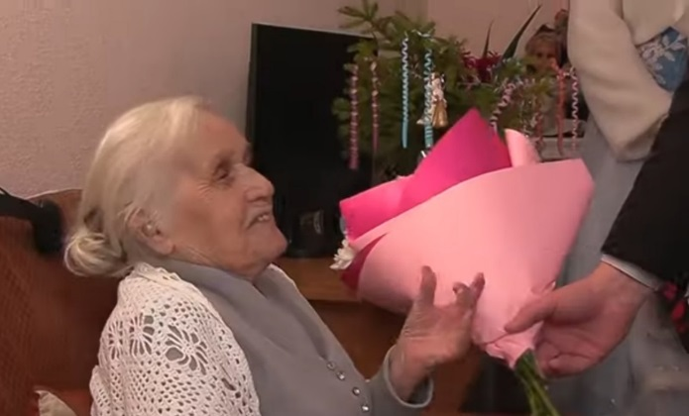

Ветерану ВОВ Кроитор Зинаиде
Павловне 101 год

- Оказание благотворительной помощи.
3.1. Ко Дню вывода советских войск из Республики Афганистан, руководство города навестило семьи погибших афганцев Александра Русяновского и Юрия Кожухаря, которым вручены продуктовые наборы, а также продуктовые наборы на общую сумму 3500 рублей выданы 10 инвалидам ОО «Рыбницкий Союз ветеранов войны в Афганистане» г. Рыбница и Рыбницкого района.

3.2. Все семьи, в которых дети получают свидетельство о рождении, вручаются подарки от главы государства. Это постельные принадлежности и детские вещи, набор памперсов – все, что необходимо ребенку на первых порах. За отчетный период 2024 года 147 семья получили подарки от главы государства.
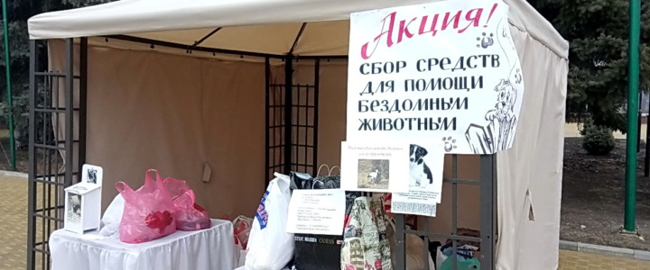
Периодически в городском парке проводится благотворительная акция в поддержку бездомных животных. Сбор средств проходил для питомцев из Центра помощи и стерилизации бездомных животных «Белый Бим».

4. Организационная деятельность.
  - При поступлении обращений от общественных организаций спортивной направленности госадминистрация берет под свой контроль все организационные вопросы, связанные с безопасностью, порядком, охраной здоровья.
  - Оформление договоров на безвозмездную аренду помещений для ОО, находящихся в муниципальной собственности.
  - Приглашение на ежемесячные встречи с активом общественных организаций совещания по обсуждению важных вопросов, касающихся жизнедеятельности Рыбницкого района и г. Рыбница.
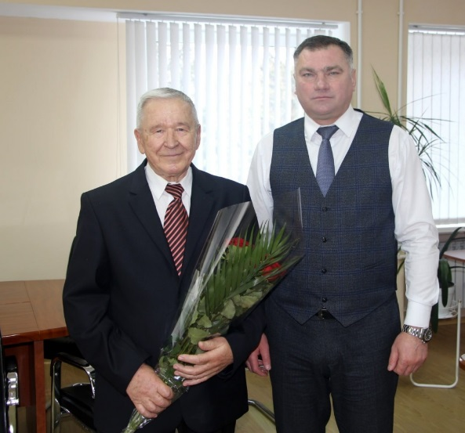
4.4 18 марта Глава госадминистрации поздравил с юбилеем Почетного гражданина Рыбницы Владимира Александровича Гончара которому исполнилось 80 лет
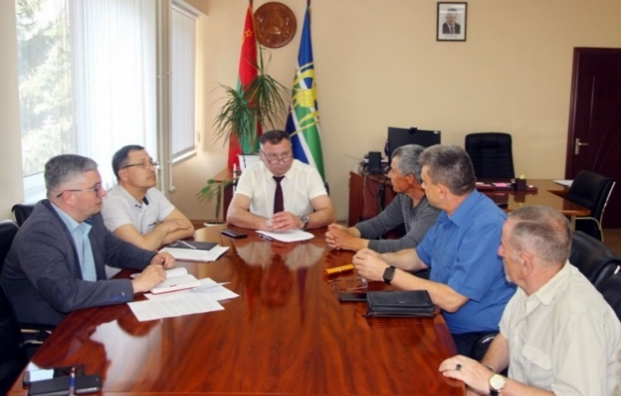
4.5. 19 апреля Глава госадминистрации встретился с председателем и активом Рыбницкого Союза защитников ПМР. Во встрече приняли участие заместители главы госадминистрации и заместителя генерального директора ЗАО «Рыбницкий цементный комбинат» по вопросу оказания содействия в установке памятника погибшим в 1992 году защитникам-работникам цементного комбината.
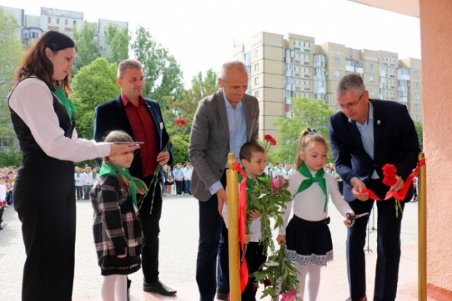
4.6. 16 мая руководство города совместно с председателем ОО «Союз защитниково Рыбницкого района и г. Рыбницы» приняли участие в открытии памятной мемориальной доски защитнику Приднестровья Юрию Меркулову
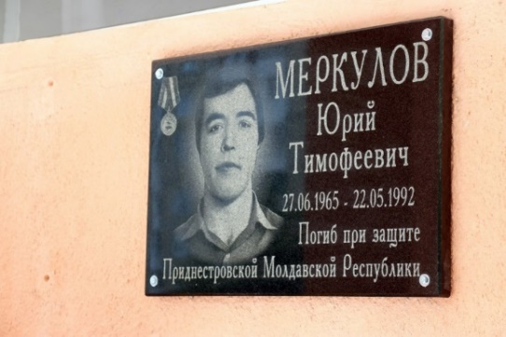
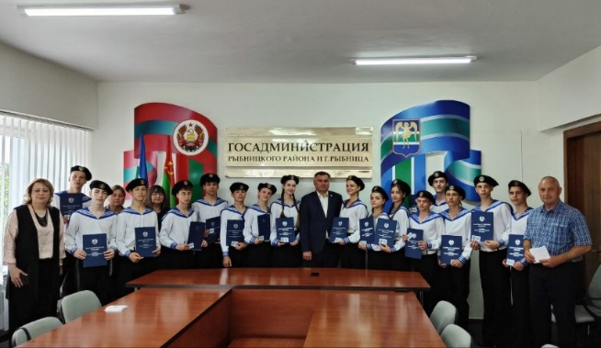
4.7. 27 мая состоялась встреча руководства города с победителями республиканского конкурса «Юный патриот Приднестровья». В конкурсе ребята проявили себя в спортивной и строевой подготовке, показали свою выдержку, выносливость и стремление быть лучшими. Продемонстрировали свои знания и патриотизм.Членам команды вручили Благодарственные письма Президента и подарочные сертификаты от госадминистрации. Педагоги, подготовившие команду к конкурсу, отмечены нагрудными знаками.
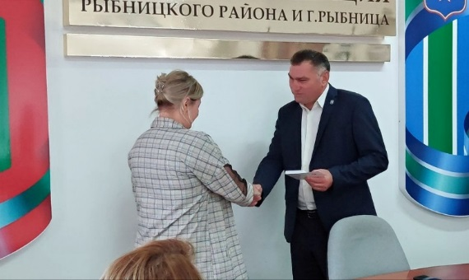
4.8. 04 июня состоялась встреча руководства города с рыбницкими педагогами команд-финалистов республиканского турнира «Кожаный мяч-2024».За профессионализм, проявленный при подготовке команд-финалистов республиканского турнира «Кожаный мяч-2024», рыбницкие педагоги награждены грамотами и Благодарственными письмами Президента.
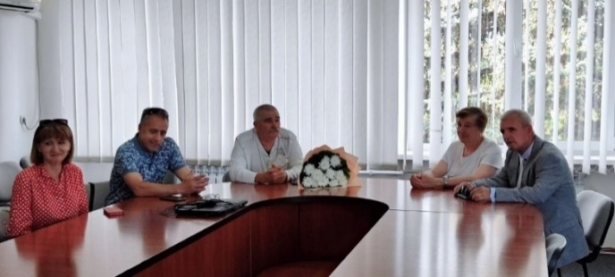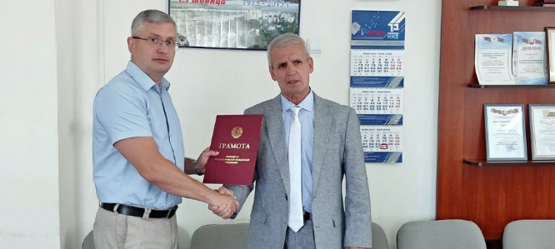

4.9. 10 июня состоялась встреча руководства города с юной художницей Эмилией Дзыговской. Юная художница из Рыбницы, осуществила свою давнюю мечту: подарила серию своих иллюстраций к народным сказкам детям
из Республиканского специализированного дома ребенка в Тирасполе. Благодаря своему таланту и доброму сердцу Эмилия подарила радость и положительные эмоции ребятам из дома ребенка.
За ее неравнодушие и чуткость, Эмилии вручили памятный подарок от Президента.
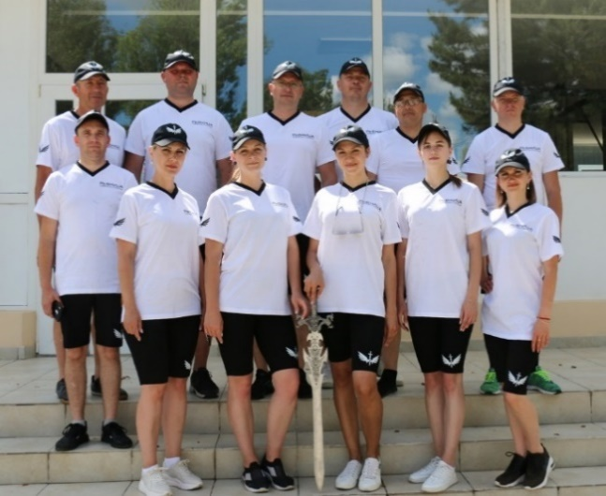
4.9. 12 июня команда госадминистрации и Совета народных депутатов приняла участие в Регате «Семья Президента за здоровый образ жизни» по гребле на лодках класса «дракон» «Семья Президента за здоровый образ жизни», которая собрала более 700 участников, где вошла в ¼ финала.

Волонтерская деятельность

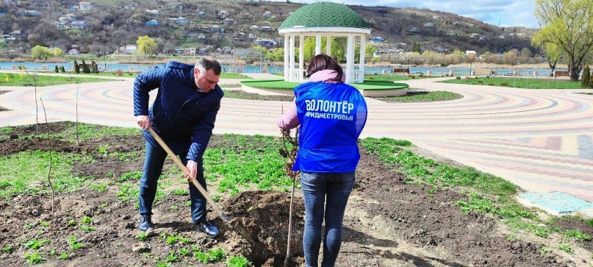
- 29 марта, в канун 80-ой годовщины освобождения города Рыбницы от немецко-румынских захватчиков, Глава госадминистрации совместно с волонтерами принял участие в акции по высадке клёнов в парке «Набережный». Акция стала символичной данью памяти всем, кто боролся за освобождение города от фашистской оккупации.

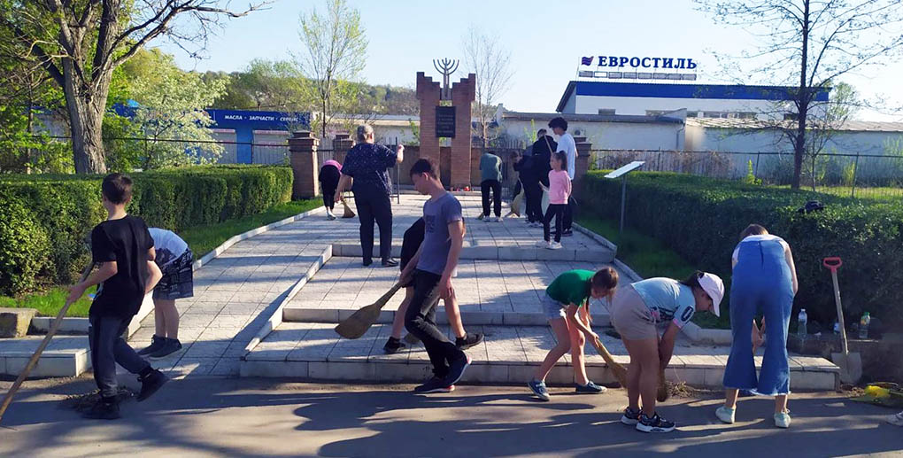
-10 апреля волонтеры штаба ученического соуправления вместе с воспитанниками спортивно-развлекательного центра для детей с ОВЗ и их родителями провели акцию по благоустройству территории у памятника жертвам геноцида еврейского народа.Экологическая акция проходила в рамках VIII муниципального гражданско патриотического фестиваля “Сирень Победы”.
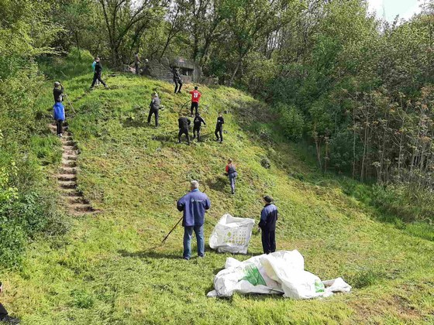
В целях гражданско-патриотического воспитания, формирования чувства гордости за великое историческое наследие Великой Отечественной войны 20 апреля члены образцового детского коллектива «Штаб ученического соуправления и добровольческого движения» и волонтёры МОУ «РРООШ №5» совместно с членами ордена Почёта ОО «Союз защитников ПМР» Рыбницкого района и города Рыбницы провели субботник по уборке территории долговременной огневой точки времён Великой Отечественной войны.
Работа Общественного Совета
В целях учета потребностей и интересов жителей города, защиты их прав и свобод, прав общественных объединений и иных некоммерческих организаций при формировании и реализации государственной политики, а также, в целях развития институтов гражданского общества и осуществления общественного контроля за деятельностью органов государственной власти города и органов местного самоуправления,при государственной администрации г.Рыбница и Рыбницкого района действует Общественный совет г.Рыбница и Рыбницкого района.
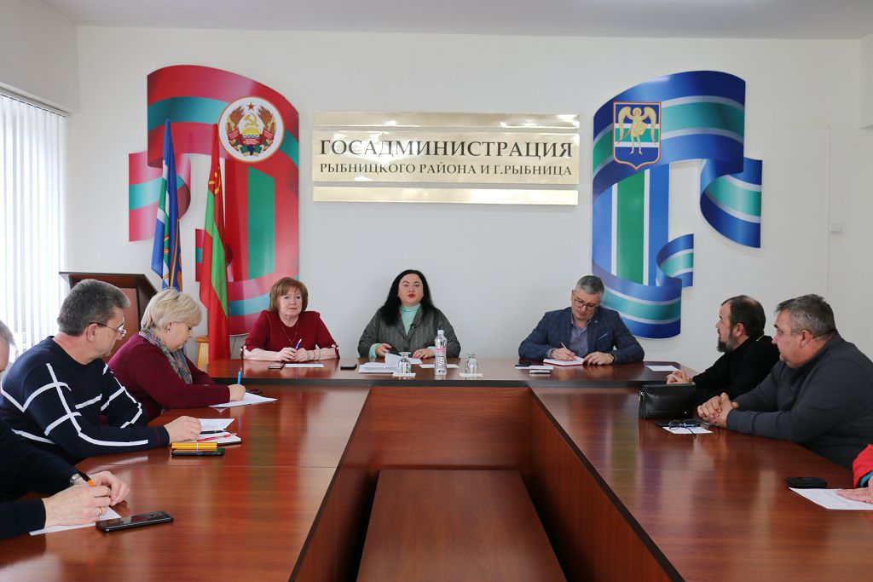
Решением главы государственной администрации Рыбницкого района и г.Рыбница № 34 от 11 января 2024 года Об утверждении Положения об «Общественном совете при государственной администрации Рыбницкого района и г.Рыбница», утвержден новый состав Общественного совета.
За первое полугодие 2024 года состоялось 4 заседания Президиума Общественного совета и 3 заседания Общественного совета.
Первое заседание Общественного совета состоялось 15 января 2024 года, повестка дня избрание председателя Общественного совета при государственной администрации Рыбницкого района и г.Рыбница, назначение заместителя председателя Общественного совета при государственной администрации Рыбницкого района и г.Рыбница, создание рабочих группу Общественного совета при государственной администрации Рыбницкого района и г.Рыбница. По результатам рассмотрения вопросов принято решение об избрании председателем Общественного совета – Рак Т.Б. Заместителем Председателя –Мамалыга Н.В.
Созданы три комиссии:
- по экономическим и промышленным вопросам;
-по вопросам социальной политики, вопросам образования, дополнительного образования, культуры, спорта;
- по правовым вопросам, этики, законности.
Второе заседание состоялось 06 марта 2024 года, где рассматривались вопросы утверждения регламента и кодекса этики членов Общественного совета при государственной администрации Рыбницкого района и г.Рыбница.
Третье заседание Общественного совета состоялось 29 апреля 2024 года, повестка дня о рассмотрении обращения жителей города Рыбница микрорайона «Вершигоры» об открытии на территории их микрорайона аптечного пункта. Заслушана информация и принято решение оказать содействие и помощь государственной администрации Рыбницкого района и г.Рыбница в помощи открытии аптечного пункта в районе Вершигоры.
Согласно пункту 6 Положения об Общественных советах при исполнительных органах государственной власти, руководство деятельностью которых осуществляет Правительства Приднестровской Молдавской Республики, утвержденого Постановлением Правительства Приднестровской Молдавской Республики от 30 октября 2020 года № 384, Общественный совет для осуществления возложенных задач выполняет следующие функции:
а) готовит исполнительному органу государственной власти , при котором он создан, предложения по вопросам повышения эффективности его деятельности;
б) обсуждает годовой план работы исполнительного органа государственной власти, при котором он создан, и годовой отчёт , о его деятельности;
в) обсуждает отчёт исполнительного органа государственной власти, при котором он создан, о реализации государственных программ Приднестровской Молдавской Республики и проекты государственных программ Приднестровской Молдавской Республики;
г) участвует в соответствии с законодательством ПМР в мероприятиях антикоррупционного характера, и заседаниях в которых предусмотрено участия представителей общественных советов, проводимых исполнительным органом государственной власти, при котором он создан;
д) участвует в обсуждении проектов законов и иных нормативно правовых актов, подготовленных исполнительным органом власти, при котором он создан, в случаях, предусмотренных законодательными актами Приднестровской Молдавской Республики;
е) взаимодействует в соответствии с законодательством Приднестровской Молдавской Республики, со средствами массовой информации с целью расширения уровня, информированности граждан и организаций о деятельности исполнительного органа государственной власти;
ж) осуществляет иные функции в соответствии с законодательством ПМР во исполнение возложенных на общественные советы обязанностей.
Общественный совета и государственная администрация Рыбницкого района и г.Рыбница активно взаимодействует и осуществляет на практике установленные законодательством Приднестровской Молдавской Республики функции.
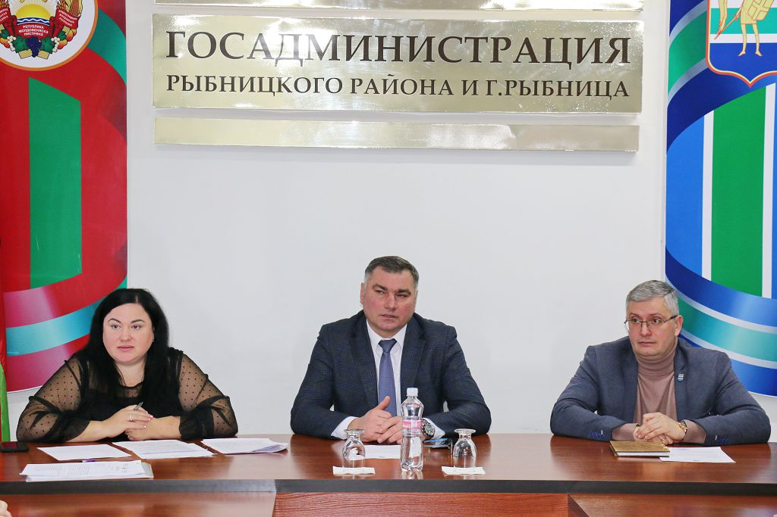
Глава государственной администрации периодически встречается с общественностью города и района с целью ознакомления с основными показателями деятельности госадминистрации. Общественный совет принимает активное участие в совещаниях по подготовке и проведению социально значимых, памятных и знаменательных датах.

За весь период участия Общественного совета в мероприятиях, проводимых государственной администрацией Рыбницкого района и г.Рыбница нарушений не выявлено, все закупки , тендера и комиссии проводятся законно и без каких либо нарушений.

18. Работа государственного архива государственной администрации
Управления документацией и архивами Рыбницкого района и г.Рыбницы за 6 месяцев 2024 года.
Прием документов на государственное хранение.
Принято за отчетный период:
В государственный архив – 29 ед.хр. за 2016-2018 годы;
В межведомственный архив по личному составу - 47 ед. хр. за 1953-2024 годы;
Работа экспертно проверочной комиссии госархива
Рассмотрены документы 35 организаций города и района в количестве 3617 ед.хр. за 2004-2023 годы и 5 фондов государственного и межведомственного архивов (усовершенствование) в количестве 1219 ед. хр. за 1951-2017 годы. Всего рассмотрено на ЭПК госархива 4850 ед. хр. за 1951- 2023 годы, в том числе:
- постоянного срока хранения: 96 ед.хр. за 2008-2023 годы
- по личному составу: 97 ед.хр. 2004-2023 годы
усовершенствовано/переработано 1037 ед.хр. за 1953-2017годы;
- выделено к уничтожению 3424 ед.хр. 2004-2020 годы.
Работа по использованию архивных документов
Исполнено запросов социально-правового характера 1035, из них:
- по госархиву – 319;
- по МВА – 716.
Выдано архивных документов (справок копий выписок)- 2480, из них:
- по госархиву – 416;
- по МВА –2064.
Отобрано и выдано дел в читальные залы - 125 ед. хр. за 1944-2006 годы;
Напечатано статей в газетах – 1 статья.
Обеспечение сохранности документов.
Переработано и усовершенствовано описей дел:
а) постоянного срока хранения - 196 ед. хр. за 1951-2010 годы;
б) по личному составу – 1023 ед.хр. за 1954-2017 годы.
Проверено наличие и физическое состояние дел:
а) постоянного срока хранения - 1330 ед. хр. за 1945-2017 годы;
б) по личному составу - 1057 ед.хр. 1953-2017 годы.
Осуществлен переплет и реставрация дел:
а) постоянного срока хранения - 20 ед. хр. за 1951-1975 годы;
б) по личному составу - 113 ед.хр. 1978-2006 годы.
Упорядочено дел в организациях:
а) постоянного срока хранения: 292 ед.хр. за 1951-2023 годы;
б) по личному составу –1134 ед.хр. 1953-2023 годы.

19. Отдел документационного обеспечения
№ | Вид документа | 2024г.  1 кв. | 2024г.  2 кв.
 | Всего документооборот, в том числе: | 5474 | 6291
1 | Входящие документы | 3315 | 3907
 | Указы, Постановления | 65 | 60
 | Распоряжения | 32 | 31
 | Поручения Администрации Президента ПМР и Правительства ПМР | 81 | 103
 | Поручения по работе с обращениями граждан Администрации Президента ПМР и Правительства ПМР | 19 | 16
 | Запросы депутатов ВС ПМР | 21 | 18
 | Поручения Министерств, ведомств и государственных комитетов | 404 | 391
 | Проекты Законов ПМР | 5 | 3
 | Проекты Указов Президента ПМР | 1 | -
 | Проекты Постановлений Правительства ПМР | 54 | 26
 | Проекты Распоряжений Президента ПМР и Правительства ПМР | 38 | 23
 | Запросы горрайСовета н/д | 53 | 80
 | Письма организаций, учреждений | 1913 | 2385
 | Заявления на пред. и перезакрепление зем. участков в долгосроч. пользование, перепланировку, перепрофилирование, стр-во хозпостроек, сдачу в эксплуат. объектов, продажу-обмен квартир, гаражей, опеку и попечительство, торговлю | 580 | 714
 | Всего обращений, заявлений, жалоб | 16 | 22
 | Обращения, заявления граждан | 12 | 16
 | Из них:
 | Удовлетворено  (-) | - | -
 | Дано разъяснение | 12 | 14
 | На рассмотрении  (-) (37,38) | - | 2
 | По вопросам:
 | Выделение жилья | - | -
 | Жилищного хозяйства | 1 | 1
 | Коммунальное хозяйство | 5 | 5
 | Дорожное хозяйство | 1 | 5
 | Газификация | - | -
 | Землепользования | 4 | 3
 | Социального обеспечения | - | -
 | Торговля | 1 | -
 | Транспорт | - | 1
 | Другие | - | 1
 | Жалобы граждан | 4 | 6
 | Из них:
 | Удовлетворено | - | -
 | Дано разъяснение | 3 | 4
 | На рассмотрении  (-) (35,36) | 1 | 2
 | По вопросам:
 | Выделение жилья | - | -
 | Жилищного хозяйства | - | -
 | Коммунальное хозяйство | 1 | -
 | Дорожное хозяйство | - | -
 | Газификация | - | -
 | Землепользования | 1 | 5
 | Социального обеспечения | 1 | -
 | Торговля | - | -
 | Транспорт | - | -
 | Другие | 1 | 1
 | Обращения на сайт | 2 | -
 | Принято граждан по личным вопросам: | 31 | 35
 | – глава госадминистрации | 3 | 2
 | – зам. главы по экономическим вопросам | 1 | 4
 | – зам. главы по социальным вопросам | 14 | 8
 | – зам. главы по строительству | 13 | 21
2 | Исходящие документы | 2101 | 2325
 | Решения главы госадминистрации | 569 | 557
 | Решения о награждениях | 9 | 14
 | Распоряжения главы госадминистрации | 147 | 171
 | Инициативные письма | 1359 | 1572
 | Справки о заработной плате, выданные работникам госадминистрации | 4 | 5
 | Доверенности | 13 | 6
3 | Внутренние документы | 58 | 59
 | Реестры на отправку писем по почте | 9 | 7
 | Реестры на отправку спецсвязи | 25 | 17
 | Реестр на выдачу и разноску документов | 24 | 35

ЗАКЛЮЧЕНИЕ
Результаты деятельности Государственной администрации Рыбницкого района и г. Рыбница за первое полугодие 2024 года позволяют констатировать, что в отчётном периоде работа была направлена на обеспечение социально – экономического развития и социальной стабильности Рыбницкого района и г. Рыбница.
Приоритетным направлением расходования средств местного бюджета являлось финансирование социально защищенных статей и муниципальных целевых программ.
Основной целью является реализация мероприятий, предусмотренных Стратегией развития Приднестровской Молдавской Республики на 2019-2026 годы, которая предполагает решение следующих задач.
Реализация программы и проектов капитального ремонта жилищного фонда, объектов социально-культурного назначения, благоустройства территории Рыбницкого района и г. Рыбницы, а также программы развития дорожной отрасли по автомобильным дорогам, находящимся в муниципальной собственности (капитальные вложения, капитальный ремонт, развитие материально- технической базы, исполнение наказов избирателей и т.д.).
Ведение работы по развитию и поддержке инфраструктуры, по содержанию и должному уходу за рекреационной инфраструктурой и уборке мест общего пользования: остановочных павильонов, детских игровых и спортивных площадок, озеленения территории Рыбницкого района и г. Рыбницы.
Развитие сферы развлечения и отдыха граждан и гостей Рыбницкого района и г. Рыбница. Повысить уровень культурно-массовой работы на базе городских и сельских Домов культуры, в том числе путем проведения конкурсов, концертов, фестивалей, других массовых мероприятий, активизировав работу предприятий сферы развлечения и отдыха.
Повышение эффективности деятельности подведомственных муниципальных учреждений и предприятий Рыбницкого района и г. Рыбница.
Привлечение в систему образования педагогических работников, способствовать совершенствованию системы закрепления молодых специалистов.
Реализация вышеуказанных целей и задач основывалась на трех основных принципах Стратегии развития Приднестровской Молдавской Республики на 2019-2026 годы: политическая стабильность, экономическая самодостаточность и социальная справедливость.

